دورية تُعنى بنشر خطب وبيانات الإمام الخامنئي دام ظله
العدد 72 كانون2 – آذار 2015
مشكاة النور

- فقه الفن
- ولاية الفقيه في مواجهة الدكتاتورية
- الجلوس مع أميركا محض خسارة
- واجباتنا في الإقتصاد المقاوم

الإقتصاد المقاوم
والمبادرة والعمل

الثاني والسبعون - 72 | العدد:
مركز نون للتأليف والترجمة | إعداد:
كانون الثاني– آذار 2016م. | التاريخ:

الفهرس
أوّل الكلام: عنوام الاقتدار 5
فقه الفن 5
خطاب الولي 6
كلمة الإمام الخامنئي دام ظله في لقائه أئمّة الجمعة من مختلف أنحاء البلاد 7
خطوط استراتيجية في خطاب الإمام الخامنئي دام ظله في لقاء أئمة الجمعة 170
خطاب الإمام الخامنئي دام ظله في لقاء أعضاء اللجنة العلمية للمؤتمر الوطني "فقه الفن" والقائمين عليه 22
خطاب الإمام الخامنئي دام ظله في لقاء أعضاء اللجنة العلمية للمؤتمر الوطني "فقه الفن" 30
خطوط استراتيجية في خطاب الإمام الخامنئي دام ظله في لقاء حشد من أهالي آذربيجان الشرقية 32
خطاب الإمام الخامنئي دام ظله في لقاء أعضاء مجلس خبراء القيادة 36
خطوط استراتيجية في خطاب الإمام الخامنئي دام ظله في لقاء أعضاء مجلس خبراء القيادة 53
خطاب الإمام الخامنئي دام ظلهفي أوّل أيّام السنة الهجرية الشمسية 1395 هـ.ش. 58
خطوط استراتيجية في خطاب الإمام الخامنئي دام ظله في أوّل أيّام السنة الهجرية الشمسية 1395 هـ.ش. 78
خطوط استراتيجية في خطاب الإمام الخامنئي دام ظله في حشد من أهالي قم المقدسة بمناسبة يوم 19 دي 83
خطوط استراتيجية في خطاب الإمام الخامنئي دام ظله في لقاء القائمين على انتخابات مجلس الشورى ومجلس الخبراء. 88
خطوط استراتيجية في خطاب الإمام الخامنئي دام ظله في لقاء قادة وكوادر القوّة الجوّية في جيش الجمهوريّة الإسلاميّة 89
خطوط استراتيجية في خطاب الإمام الخامنئي دام ظله في لقاء أهالي مدينة نجف آباد 93
خطوط استراتيجية في خطاب الإمام الخامنئي دام ظله في جمع من القرّاء والشعراء والمدّاحين 94

نشاط القائد 98
الإمام الخامنئي دام ظله يدين الجريمة التي ارتكبها النظام السعودي بقتله العالم المؤمن المظلوم الشيخ نمر باقر النمر 98
الإمام الخامنئي دام ظله يستقبل السيد عبد الله عبد الله الرئيس التنفيذيّ في الحكومة الأفغانية. 100
الإمام الخامنئي دام ظله يوجه نداءً إلى المؤتمر الخمسين لاتّحاد اللجان الطلّابية الإسلامية في أوروبا 101
الإمام الخامنئي دام ظله يستقبل رئيس جمهورية الصين الشعبية 102
الإمام الخامنئي دام ظله يوجه نداءً إلى ملتقى الصلاة الرابع والعشرين 103
الإمام الخامنئي دام ظله يستقبل جمعاً من عوائل الشهداء المدافعين عن الحرم 106
الإمام الخامنئي دام ظله يستقبل أعضاء مجمع ممثّلي طلّاب وفضلاء الحوزة العلمية في مدينة قم 107
الإمام الخامنئي دام ظله يوجه نداءً بمناسبة عيد النوروز وحلول العام الإيرانيّ الجديد 1395 هـ. ش 109
البصيرة الثاقبة 112
النهج الأصيل 118
قدوة القدوة: الأوضاع الاقتصادية في زمان الطفولة 122
أنوار الولاية: الضيافة الإلهية 124
منارة الأمّة 126
الضباط

أوّل الكلام
فقه الفن
الحمد لله ربّ العالمين، وصلّى الله على سيّدنا محمّد صلى الله عليه وآله وسلم وآله الطاهرين، وبعد...
كثيرة هي القضايا الإستراتيجيّة والمهمّة التي طرحها الإمام القائد الخامنئي دام ظله في الخطب والكلمات، التي يحويها هذا العدد من مشكاة النور.
لكن من هذه القضايا المهمّة والملفتة، هي تعبير القائد عن استبشاره وتفاؤله بالنشاط العلمي الحوزوي في قضية فقه الفن، ولا سيّما في ما بدأت الحوزة العلمية بتقديمه من المباني الإسلاميّة في موضوع الفن، إضافة إلى حثّه الحوزويّين من العلماء والأساتذة على مواصلة هذه الأبحاث الحيوية، وذلك باعتبار أنّ فقه الفن - كما يرى القائد - هو حاجة ضرورية وعصرية ملحّة، حيث دخل الفن بمختلف أنواعه حياة الإنسان، وذلك باعتبار أنّ الفن ظاهرة إنسانيّة، وهو طبيعة وحقيقة إنسانية، وله مظاهره وتجلّياته.

والحمد لله ربّ العالمين
مركز نون للتأليف والترجمة
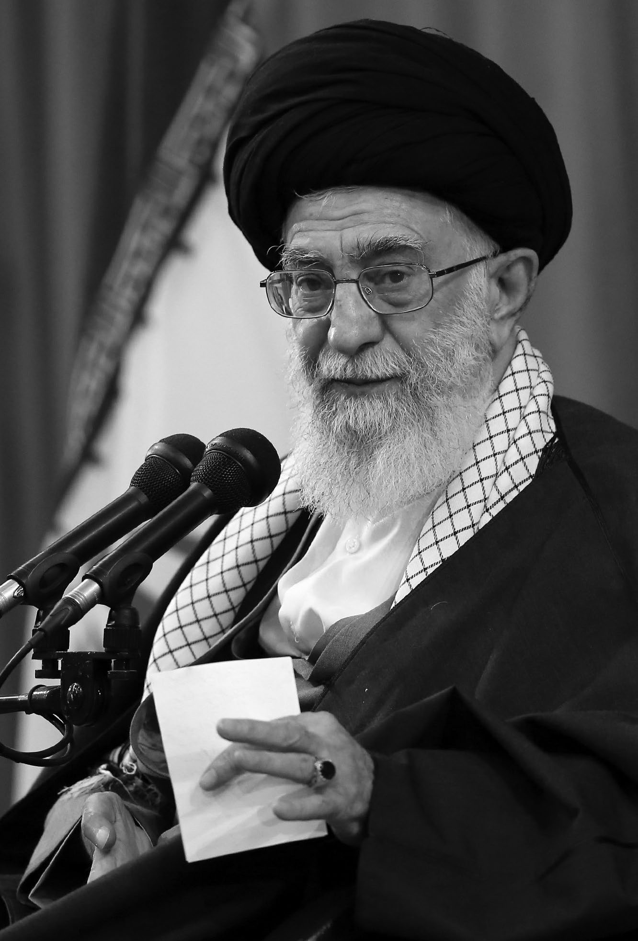
خطاب الإمام الخامنئي دام ظله في لقائه أئمّة الجمعة
خطاب
الولي

من مختلف أنحاء البلاد

بسم الله الرحمن الرحيم
الحمد لله ربّ العالمين، والصلاة والسلام على سيّدنا ونبيّنا أبي القاسم المصطفى محمّد وعلى آله الطيبين الطاهرين المعصومين، لا سيّما بقيّة الله في الأرضين.
هذه الجلسة محبوبة وذات جاذبية كبيرة بالنسبة لي، جلسةٌ قد اجتمعتم فيها أنتم أيّها الإخوة الأعزاء من أئمة الجمعة المحترمين والقائمين على المسائل المعنوية والثقافية للثورة من أنحاء البلاد كافة. ليت كان بمقدوري أن أجلس معكم وأتحدث إليكم أيها الإخوة الأعزاء فرداً فرداً. مع الأسف، فإنّ الوقت، وكذلك القدرة العملية، لا يمنحاني التوفيق لمجالستكم ومحادثتكم والاستماع إليكم فرداً فرداً. كم كنت أحبّ أن أتمكّن أحياناً من الاستماع إلى خُطبِكم في صلاة الجمعة. وكنتُ فيما مضى حين زيارتي للمحافظات المختلفة ملتزماً بالاستماع إلى خطبة الجمعة التي تُبَثّ من الإذاعة في تلك المدينة، أمّا وقد قلّت رحلاتنا، فقلّما يحالفني هذا التوفيق. على أي حال، فالجلسة مغتنمة الفائدة بالنسبة لي، حيث قد تسنّت لنا زيارتكم، واستمعنا كذلك لتقرير سماحة السيد تقوي، وكان تقريراً مُسهَباً واضحاً ومفيداً.
أودّ في هذا اللقاء الحديث عن أمرين: الأوّل حول صلاة الجمعة، وهي من المسائل الحساسة التي تشغلنا وتشغلكم، والتي تحظى بأهمية بالغة. والثاني بشأن قضيّة الانتخابات التي قد شارفنا عليها، بصورة مقتضبة. فسوف أستعرض

جملة من النقاط حول كلّ واحد من هذين الأمرين.
صلاة الجمعة، مقرّ الحرب العقائدية
فيما يخصّ قضية صلاة الجمعة، يجب القول إنّ صلاة الجمعة هي مقرٌّ ومركز، مقرٌّ للإيمان والتقوى والبصيرة والأخلاق.
صلاة الجمعة
مقرٌّ للإيمان والتقوى والبصيرة والأخلاق.
وينبغي أن لا نخشى من استخدام هذا التعبير لكون المقرّ أو الثكنة مثلاً من التعبيرات والمصطلحات المختصّة بالحرب والمواجهة وما شاكل ذلك. حسناً، إنّ هذه الحرب قائمة وقد فُرضت علينا -ونحن في حال حرب، ولكن ليست حرباً عسكرية، وإنما هي حرب معنوية (نفسية)، هي حرب عقائدية وإيمانية وسياسية - كما فُرضت الحرب علينا ثمانية أعوام في فترة الدفاع المقدّس، ذلك أنّنا لم نكن نسعى للحرب مع جيراننا، وإنّما هم الذين هاجمونا، وقد فرضت الحرب علينا. فإننا لا نبتدئ بحرب، بل حتّى إنّنا لا ندافع في الموارد التي لا تستدعي الدفاع، ﴿لَئِن بَسَطتَ إِلَيَّ يَدَكَ لِتَقْتُلَنِي مَا أَنَاْ بِبَاسِطٍ يَدِيَ إِلَيْكَ لَأَقْتُلَكَ إِنِّي أَخَافُ اللّهَ رَبَّ الْعَالَمِينَ﴾ هكذا نحن وهكذا هي أخلاقنا! وعندما يلزم الدفاع ويصبح ضرورياً، نعم، نخوض ميدان الدفاع. ونشكر الله على أن الشعب الإيرانيّ والقوات الثورية وقائدنا العظيم العزيز وفقيدنا - فاسمه وذكره ونهجه خالد حيّ ولله الحمد - قد أثبتوا قوّتهم واقتدارهم في ساحة الدفاع.
نحن في حرب! يجب الدفاع
نحن الآن وسط معركة كهذه وفي حالة جهاد من هذا النوع. إنّهم يهاجمون إيمان أبناء شعبنا ويهاجمون بصيرة الناس، ويهاجمون تقوانا ويهاجمون أخلاقنا، وينشرون مختلف الفيروسات المعنوية الخطيرة في أوساطنا. حسناً، ما الذي يجب علينا فعله؟ يجب علينا الدفاع، وهذا يحتاج إلى مركز عمليات ومقرّ، كما هي الحال في مقرّات ساحة الحرب. وصلاة الجمعة تعتبر واحداً من أهم هذه المقرّات، هي مقرّ الإيمان، مقرّ التقوى. فلننظر إلى صلاة الجمعة بهذا المنظار. وأنتم قادة هذه المقرات، فإن لكلّ مقرٍّ من مقرات الحرب قائداً، والقائد لمقرّ إمامة الجمعة هو إمام الجمعة بنفسه.
أهداف إقامة صلاة الجمعة
الأهداف المرجوة:
أولاً: بيان الحقيقة
ثانياً: الهداية الثقافية
ثالثاً: المحافظة على الثقافة الإسلامية
رابعاً: ترويج المطالعة، والكتاب، قراءةً وترويجاً وتأليفاً

أوّلاً: بيان الحقيقة
حسناً، الهدف الأساس لهذا المقرّ هو التبيين، كما كان الهدف الرئيس لأنبياء الله هو التبيين، بيان الحقيقة. فإنّ الأمر الذي غالباً ما يوجب ضلال الناس هو جهلهم بالحقيقة، هذا هو الأساس. وهناك بالطبع من ينكر الحقيقة بعد معرفتها، إلا أنّ أساس الانحرافات ناجم عن الجهل بالحقيقة. ولقد جاء أنبياء الله لبيان الحقيقة وتوضيحها وإظهارها وإتمام الحجّة على الناس. هذه هي قضية التبيين. "العلماءُ وَرَثةُ الأنبياء"، أي إنّكم ترثون الأنبياء (في قضايا شتّى)، ومنها في هذا المجال: التبيين.
إنّ صلاة الجمعة، كما هو ظاهر من اسمها، مكانٌ للتجمّع ومحلٌّ للاجتماع. وهي تشكّل فرصة كبيرة للتبيين. فإنّكم أحياناً تضطرون لأن تطرقوا باب هذا المنزل وذاك المنزل، أو أن تستخدموا أساليب غير مباشرة. (مثل) وسائل التواصل الاجتماعيّ المتاحة اليوم، بما فيها الشبكة العنكبوتية والشبكات الاجتماعية وغيرها، هي واسعة النطاق. غير أنّ الرؤية المباشرة والنظرات المتبادلة، والجلوس وجهاً لوجه، والإحساس بالحضور، والشعور بالأنفاس المتبادلة ما بين المتكلم والمستمع، والاجتماع بعضهم مع بعض شيء آخر. فقد تصل كلمة أو رسالة عبر المواقع الإلكترونية أو الهواتف الجوالة لبضع مئات الآلاف من الناس، ولكن شتان ما بين هذا وبين أن يجتمع هذا العدد نفسه في مكان واحد للاستماع إلى من يحدّثهم ويخاطبهم. فإنّ للحضور وجهاً لوجه تأثيراً استثنائياً آخر، وهذه الفرصة في متناول أيديكم. صلاة الجمعة فرصة للاجتماع والتجمّع، حيث تجتمع الناس بعضها مع بعض، وتُوفَّر لهم إمكانية تبادل الآراء، واتّخاذ القرارات، والمبادرة، وهذا أمرٌ بالغ الأهمية. فإنّ الغرباء عن الدين - سواء من الأجانب أو بعض العناصر التعيسة في الداخل الذين يفتقرون إلى هذه الأمور - يتحسّرون على أنهم لا

يستطيعون ولا يمتلكون الوسيلة لجمع الناس في مكان واحد وتبادل الحديث ووجهات النظر معهم. ويحاولون بشتّى العناوين عقد مثل هذه الاجتماعات، ولكنّها مع ذلك لا تضاهي هذا الاجتماع.
ثانياً: الهداية الثقافية
وانطلاقاً من هذا, تُعتبر صلاة الجمعة القلبَ الثقافيّ لكلّ مدينة والمركز الثقافيّ لكل مدينة. ولذلك شروط سأذكر بعضها. إنها المكان الذي تتمّ فيه هداية الناس. وأنا أشدّد على أن الهداية لا تنحصر في الهداية السياسية، وإنما هي هداية سياسية وثقافية. فلا نخال أنّه لو تحدثنا مثلاً عن القضية السياسية المعاصرة الفلانية التي هي محل ابتلائنا أيضاً، واستعرضنا ما يحوم حولها من مسائل ببيان بليغ بديع، لانتهى الأمر.. كلّا، إنّنا نرى الهداية الثقافية أشدّ عمقاً وبناءً من الهداية السياسية، رغم ضرورة الهداية السياسية وضرورة عدم تركها وصرف النظر عنها، إلا أنّ الأهمّ هو الهداية الثقافية وثقافة الناس وأخلاقهم.
ثالثاً: المحافظة على الثقافة الإسلامية
على سبيل المثال، فإنّ قضية نمط الحياة التي طرحناها قبل ثلاثة أو أربعة أعوام، تعتبر من القضايا الهامة، فنمط الحياة له فروعٌ وشُعَب متعددة. إن من أهمّ أهداف أعداء الشعب الإيرانيّ وأعداء الإسلام تغيير نمط حياة المسلمين، وجعله شبيهاً بنمط حياتهم. إنّ حقائق الحياة تؤثّر في فكر الإنسان. والسلوك اليوميّ يترك أثره على قلب الإنسان ونفسه وروحه، وكذلك يترك أثره على من يخاطبهم ويرافقهم ويتواصل معهم، وهذا هو الذي يريدون تغييره.
لقد قدّم الإسلام لنا نمط حياة خاصة. ولنذكر على سبيل المثال "الأدب" الذي يعدّ من الأمور الهامة. فإنّ الأجانب في تصرّفاتهم الاعتيادية لا يلتزمون بالأدب كثيراً. نحن الإيرانيون اشتهرنا منذ القِدَم بمراعاة الأدب واحترام الطرف الآخر في كلامنا وخطابنا. وهذا ما يريدون تغييره وقد نجحوا في بعض المجالات للأسف! لنفترض أنّكم تعارضون شخصاً وتريدون التحدّث حوله، فبالإمكان أن يجري هذا الحديث بأسلوبين: الأول انتهاج أسلوب التشهير وإساءة الأدب وهتك الحرمات، والثاني إتباع الأسلوب المؤدّب. فانظروا إلى القرآن الكريم حينما يريد الحديث عن الفاسقين والكافرين وأشرار العالم يقول في كثير من المواطن: ﴿وَلَكِنَّ أَكْثَرَهُمْ لاَ يَعْلَمُونَ﴾، ولا يقول

"كلّهم"، فإن هناك بالتالي أقلّية بينهم تلتزم التعقّل، ولذلك يقول القرآن الكريم ﴿أَكْثَرَهُمْ﴾ مراعاةً لحقهم.
رابعاً: ترويج المطالعة، والكتاب، قراءةً وترويجاً وتأليفاً
كذلك هناك مسألة من المسائل المتعلّقة بنمط الحياة وعاداتها وتقاليدها، والأساليب الجميلة للحياة: المطالعة وقراءة الكتب. وقد أشير إلى هذا الموضوع في التقرير الذي تمّ تقديمه، ولكن كم له من الأهمية أن نحثّ الناس والشباب على المطالعة. فإن قراءة الكتب غاية في الأهمية. وعليكم أيضاً بتعريف الكتاب الجيّد. بل وينبغي بأن تكون مراكز صلاة الجمعة - بحسب تصوّري واعتقادي - محلاً لعرض وترويج الكتب الجيدة والمعاصرة والمطلوبة، فتكون الكتب على مرأى الناس وفي متناول أيديهم، وأن تتوافر لهم إمكانية شراء الكتب من هذا المكان أو من أماكن أخرى. وهذا أمرٌ يحتاج بالطبع إلى دراسة جوانبه من قبل المسؤولين. فلنحثّ الناس على المطالعة وقراءة الكتب، ولنحرّض النخب على إنتاج الكتب وتأليفها، فإنّها من المسائل الضرورية. هذه بعض النماذج التي تدخل في نمط الحياة.

آليات تحقيق أهداف صلاة الجمعة
وسائل جذب الشباب
1- كلام جديد، وأفكار ذكية
4- إكرام إمام الجمعة
5- معرفة مواطن الفراغ والحاجات
2- الصدق والمودّة والقرب
3- سلوك علمائيّ روحانيّ أبويّ

1- كلام جديد، وأفكار ذكية:
وإنّ من القضايا الهامة في باب صلاة الجمعة، استقطاب فئة الشباب في البلاد، فعلى الرغم من أن نسبة شبابنا حالياً تقلّ قليلاً عمّا كانت عليه في عقد الثمانينيات وأوائل التسعينيات، غير أنّ مجتمعنا - ولله الحمد - يعتبر مجتمعاً شاباً، وإنّ لدينا فئة كبيرة من الشباب. فعليكم جذب الشباب إلى صلاة الجمعة، ولا يتمّ هذا الجذب عبر قولكم: "هلمّوا أيها الشباب وشجّعوا أنفسكم على الحضور"، وأمثال ذلك، وإنّما يجب استمالة الشابّ عن طريق القلب والفهم والتفكير. فإنّ من الأمور التي تجذب الشابّ إلى صلاة الجمعة، الحديث القويّ والذكيّ والمتين.
فالكلام الواهي والضعيف، سواء في الشأن السياسيّ أو الثقافيّ، - بغضّ النظر عن الذين اعتادوا المشاركة في صلاة الجمعة والاستماع لمحض العادة!- لا يجذب الشابّ الذي قد جاء بحثاً عن أفكار جديدة وكلام جيّد وجديد من هذا المنبر. فعليكم بعرض الكلام الجديد والفكر الجديد: "حدّثني بكلام جديد فإن لكلّ جديد حلاوة أخرى". الكلمة (والفكرة) الجديدة لا تعني الكلمة المبتدعة حتّى يقال إنّها بدعة أيّها السيّد! كلّا، وإنّما هي كلمة جديدة وفكرة جديدة. فعليكم بالتفكّر والتدبّر والتحرّي والتقصّي، للوصول إلى كلام جديد وأفكار جديدة جذابة للشباب، وعندها سيكون للشباب حضورهم ومشاركتهم في هذه الجلسات باندفاعٍ من تلقاء أنفسهم بدون أن تقوموا بدفعهم وحثّهم على الحضور.
2- الصدق والمودّة والقرب:
أيها الإخوة الأعزاء! إن من الأمور التي تستهوي الشباب الشعور بالمودّة والقرب. فإنّ الشابّ عاطفيّ حسّاس، يقوم بإنجاز الكثير من الأعمال من منطلق عواطفه وبهداية من القلب والعاطفة. إذا شعر بالودّ والمحبة والعطف والصدق أقبل علينا وجاء إلينا، وإذا أحسّ منّي ومنكم بالتكبّر والغرور والتظاهر أعرض عنّا وتركنا! هذه هي الأمور التي يجب علينا إصلاحها، ولو صلحت فإنّ الشباب سيأتون ويشاركون. وإذا ما أقبل الشباب، سيكون عملكم في الحقيقة هو تغذية وضخّ الطاقة المحرّكة والمنتجة في البلاد. فإنّ الشابّ يمثّل الطاقة المطوّرة للبلد، ويكون عند ذلك بمقدوركم تقويته ودعمه.
3- سلوك علمائيّ روحانيّ أبويّ:
ومن المسائل الأخرى التي أعتقد بأهمّيتها في خصوص أئمّة الجمعة، والتي ترد في تتمة الكلام السابق، هي السلوك الحوزويّ، لا السلوك الإداريّ. فإنّ جهاز إمامة الجمعة جهاز حوزويّ علمائيّ، وليس بجهاز إداريّ، ولا ينبغي أن يتّخذ طابعاً إدارياً. وإنّ الحضور بالأطر الإدارية في صلاة الجمعة لا يجدي نفعاً، وإنّما الحضور بصبغة حوزوية روحانية علمائية هو الذي يؤتي ثماره. ولا ينبغي أن يقوم السلوك على شكل الرئاسة، وإنّما يجب أن يرتكز على الروحانية والأبوية والأخوية والمشاعر الودّية، وهذا هو السلوك الحوزويّ العلمائيّ.
والنقطة التالية هي الاهتمام بالحقّ. فأحياناً نرى أنّ بعض أصحاب المنابر العامة والكبيرة نسبياً، يراعون في
خطابهم ما يبتغيه المستمع ويجاملونه بذلك! ويتّخذون في كلامهم الأسلوب الذي يرغب فيه، وهذا العمل خطأ.
لقد كان البعض قبل انتصار الثورة أيضاً يسيرون على نفس هذه الشاكلة. فإنّ من بين أرباب المنابر وأصحاب البحوث الفكرية والإسلامية الحديثة، كان هناك من ينظر إلى ما يرغب به المستمع، ليتحدّث في شأنه حتّى ولو كان أمراً غير صحيح. لا تفعلوا ذلك فهذا عملٌ خاطئ. وانطقوا بما فيه الصواب، حتّى وإن لم يستسغه المستمع. وبالإمكان بيان ذلك الموضوع مشفوعاً بالاستدلال واللغة الهادئة والدافئة، ليتذوّق حلاوة هذا الكلام من كان لا يستسيغه ويعتبره مرّاً قبل ذلك.
4- إكرام إمام الجمعة:
والنقطة الأخرى، هي إكرام إمام الجمعة. فعلى إمام الجمعة إكرام نفسه وتقدير دوره، وعلى الناس أيضاً إكرامه، وعلى المركز الرئيسيّ في طهران إكرامه كذلك. والإكرام هذا لا يعني إقامة المراسم الصورية والشكليات وفرش السجاد الأحمر، وإنما هو التقدير وعرفان قيمته. فعليكم بصفتكم أئمّة جمعة أن تعرفوا قدر أنفسكم وتُكرموها، وهذا معناه الإعراض والترفّع عن كل ما يدنّس باطن الإنسان ويلوّثه. وهذه أمورٌ أساسية لا بدّ من الاهتمام بها.
5- معرفة مواطن الفراغ والحاجات:
على أيّ تقدير، فإنّ فرصة إمامة الجمعة وتوفيق إقامة صلاة الجمعة في بلدنا لهو توفيق كبير حقاً. المتعارف عليه في بعض البلدان الإسلامية هو أن تقوم أجهزة إدارية بإملاء خطبة الجمعة على الورق، وتُقدَّم لإمام الجمعة، وهو بدوره يذهب ويعتلي المنبر، ويقرأ ما أُملي عليه في الورق. غير أنّ هذه لا تعتبر صلاة جمعة ولا خطبة جمعة في رأينا، وإنّما هي قراءة مرسومٍ للإدارة الفلانية التي تُعنى بالمسائل الدينية، حيث يُملون شيئاً ويطلبون من الإمام قراءته، وهو بدوره يقوم بذلك. وهذه ليست خطبة جمعة، وإنّما خطبة الجمعة هي ما يتدفّق من قلب إمام الجمعة وذهنه الوقّاد، ويجري على لسانه، ويُعرض على الناس ببيان بليغ فصيح وبحسب ما تقتضيه حاجة الناس. فما هي حاجاتهم؟ فلا بدّ من معرفة مواطن الفراغ والحاجات، والوقوف على ما يلبّي تلك الحاجة ومعرفة ما يسدّ حاجة المستمع وجوعه من دواء فكريّ وطعام وغذاء فكريّ، وبيان ذلك بالتي هي أحسن. هذا هو الشيء الضروريّ باعتقادي في قضية إمامة الجمعة. وعلى أيّ حال، فإننا نثمّن صلاة الجمعة ونعرف قدرها، ونشكر الله تعالى حقاً عليها.
إقامة صلاة الجمعة، فرصة!
ذات يوم تشرّفنا مع أئمّة الجمعة بخدمة الإمام

الخمينيّ، وكان ذلك في السنين الأولى (من الثورة) حيث كانت قد تأسّست صلاة الجمعة لتوّها، وكان الإمام قد تفضّل عليّ بتعييني إماماً للجمعة في طهران. فحضرنا وباقي أئمّة الجمعة بين يديه، وتكلّمت حينها بكلمة كانت قد نبعت من صميم قلبي، وقلت: كما أنّ الله سبحانه وتعالى قد جعل للناس ليلة القدر، وورد في تفسير سورة القدر عن أئمّة أهل البيت عليهم السلام أنّ الناس كانوا يفتقرون إلى ليلة القدر في عهد حكومة بني أمية الذي طال ألف شهر - فقد امتدّ حكم بني أمية ألف شهر، وكان الناس في تلك الفترة محرومين من ليلة القدر كما في الروايات - كذلك فقد كنّا محرومين من صلاة الجمعة في عهد حكومة الطاغوت. حيث العديد من المدن يسير على النهج القديم من تعيين الحاكم شخصاً لتولّي هذا الأمر. وبعض المدن بالطبع، كان يؤمّه إمام معزَّز ومكرَّم لا تربطه أيّ صلة بالحكومة، كما في مدينة مشهد، حيث كان إمامها هو المرحوم الحاج الشيخ غلام حسين التبريزي، وكان رجلاً في غاية العلم والتقوى والزهد، وهذا ما كان موجوداً في بعض المدن. إلا أنّ إمام الجمعة في أغلبية المدن كان منصوباً من قبل الحكومات الطاغوتية، والناس أيضاً كانوا لا يشاركون فيها ولا يعبأون بها. فإنّ صلاة الجمعة التي يؤسّسها الحاكم المستبدّ ليست جذّابة بالنسبة للناس ولا يشاركون فيها. وتابعتُ قولي إنّنا كنّا في حرمان من صلاة الجمعة لسنوات طويلة، وأنتم منحتموها لنا وللشعب الإيرانيّ. فهي نعمة كبيرة حقاً. هذا ما يتعلّق بقضية إمامة الجمعة...
العدوّ، متأهّب للنفوذ
والقضية الأخرى، هي قضية النفوذ والتوغّل التي طرحناها في شأن برنامج العمل المشترك للاتّفاق النوويّ وما بعده، وهي قضية عجيبة جداً، وبالغة الأهمية. وأولئك الذين يمتلكون المعلومات في المسائل والمجالات المختلفة يعلمون جيداً أيّ فخّ نصبوه أو يريدون نصبه للبلد بهدف النفوذ والاختراق لقلاع وسور إرادة الشعب الإيرانيّ وفكره وقراره. وهذا ما يمارسونه حالياً من خلال أنواع التدابير والسياسات والمؤامرات المختلفة. هذا ما يجري حالياً. على الناس توخّي بالغ الحيطة والحذر في شأن الانتخابات. ولو افترضنا أنّ عنصراً نفوذياً قد اخترق بنحو من الأنحاء مجلس الشورى الإسلاميّ أو مجلس الخبراء أو تسلّل إلى أركان النظام الأخرى، فإنّه مثل "الأرضة" سينخر الأسس من الداخل ويسوقها إلى الوهن والانهيار. هذا هو واقع الحال. ومن هنا فإنّ النفوذ قضية بالغة الأهمية، وسوف أتعرّض لها إن شاء الله.
تنوير الرأي العام لمواجهة نفوذ الأعداء
في هذا المجال، فإنّ الواجب هو ضرورة التوعية
وتنوير الرأي العام، ولكن من دون توجيه التُهم وتحديد المصاديق. لاحظوا كيف أنّ من الأمور التي يخاطب القرآن الكريم فيها المخالفين واليهود في ذلك الزمان معترضاً عليهم هو قوله: ﴿لِمَ تَلْبِسُونَ الْحَقَّ بِالْبَاطِلِ وَتَكْتُمُونَ الْحَقَّ وَأَنتُمْ تَعْلَمُونَ﴾. واحد من أخطائكم الكبيرة هو أنّكم تخلطون بين الحق والباطل، واللبس هو الخلط بين الأمور، وقوله ﴿تَلْبِسُونَ﴾، أي تخلطون بين الحقّ والباطل، وتكتمون الحقّ. ومن هنا يتبين وجوب بيان الحقيقة، وهذه مهمّتنا وواجب علينا.
الفكر الإسلامي ومواجهة خطط العدو
أيّها الإخوة الأعزاء! اليوم يوم حسّاس. زماننا زمان بالغ الخطورة والحساسية. ثمة جهاز دؤوب وجبهة واسعة تعمل ضدّ الجمهورية الإسلامية، وقد أنزلت الأموال إلى الأسواق وكذلك الأسلحة والمؤامرات، وهي تمارس عملها ليل نهار في غرف الفكر على حدّ تعبيرهم. والسبب في ذلك أنّهم شعروا بالخطر. والحقّ معهم، فعليهم أن يشعروا حقيقة بالخطر، وذلك لأن الفكر الإسلاميّ قد تخطّى حدود الجمهورية الإسلامية وأخذ ينتشر بنفسه. ولطالما ضربتُ هذا المثال، قلتُ:
إنّ الفكر الإسلاميّ ينتشر كما الهواء اللطيف والنسمة الرقيقة وشذى الورد وأريج الزهور الذي لا يمكن حصره في زاوية من الحديقة، وإنّما ينتشر في كلّ الأرجاء. هو الفكر الثوريّ والفكر الإسلاميّ الأصيل الذي لديه الحاكمية والسيادة، وليس الإسلام الذي يقتصر على الكلام وعلى القشور والظواهر، والذي يكتسب لنفسه الاحترام من خلال قداسة جوفاء، من دون العمل بأيّ واحد من تعاليمه.
بل الإسلام الذي ينتج بناء المجتمع والنظام.
وهذا فكرٌ قد انتشر اليوم في ربوع العالم الإسلاميّ، وقام بتربية وإعداد أناس أقوياء أكفَاء في بعض الأماكن. ولذلك باتوا يشعرون بالخطر، ويتصوّرون أنّ مركز هذه الحركة الإسلامية العظيمة الشاملة، هو الجمهورية الإسلامية، وعليهم أن يمطروها بوابلٍ من القنابل الفكرية والسياسية، وأخذوا يفعلون ذلك ويمارسون أنواعاً وأساليب شتى، بما في ذلك بذل الأموال، وحياكة المؤامرات، وعقد الاجتماعات هنا وهناك بمختلف المستويات لدراسة سُبل مواجهتهم للجمهورية الإسلامية وإيران الإسلام. ولقد قاموا بكلّ ما هو ممكن ومتاحٌ لهم - ونحن على علم بذلك، أي إنّ ما أقوله ليس تحليلاً، وإنّما هو اطلاع ومعلومات-
من التحريض الداخليّ، وتأليب الأشرار، وإنفاق الأموال، ونصب الأفخاخ والمكائد الأخلاقية، إلى الأساليب والحِيَل الأخرى، لتتوافر لهم إمكانية النفوذ والاختراق. ولذا يتحتّم علينا الانتباه واليقظة، وهو أمرٌ بالغ الأهمية.
التحوّل إلى الأسلمة الكاملة
لقد علّق الأمريكيون آمالهم وأطماعهم على هذه الانتخابات. فإنّهم يحاولون إيجاد تحوّل في إيران. نحن أيضاً نسعى في سبيل التحوّل. ولطالما قلت:
إنّ المجتمع لا يستطيع أن يبقى ساكنًا جامدًا، بل عليه أن يتقدّم، وأن يسير باتّجاه التحوّل والتغيير، ولكن نحو الأسلمة الكاملة. لأنّنا اليوم نحمل اسمًا إسلاميًا، ولكنّ أمامنا طريقًا طويلًا لكي نحقق الهوية الإسلامية الكاملة. وعلينا أن نواصل مسيرتنا، وأن نتقدّم، وأن نتقرّب يومًا بعد يومٍ من الأهداف التي حدّدها النبيّ الأكرم صلى الله عليه وآله وسلم للمجتمع الإسلاميّ، وأن نبذل الجهود في هذا السبيل. إنّنا أيضًا نؤمن بالتحوّل. لكن التحوّل الذي يسعون إليه هو نقيض تحوّلنا ومخالف له؛ ذلك أنّهم يقصدون من التحوّل في إيران الابتعاد عن تلك الأهداف أكثر فأكثر، والتراجع المستمرّ، وأنّه كلّما اقتربنا نبتعد، وصولًا إلى ما رسموه هم ويريدونه (من أهداف).

ولقد شخصت أبصارهم الطامعة إلى أحداث بلدنا الداخلية، ويعقدون آمالهم على أيّ اختلاف يحصل بين شخصيتين من الشخصيات البارزة، وها هم اليوم قد سمّروا أعينهم على الانتخابات. على الشعب الإيرانيّ أن يتّجه -ورغماً عن الأعداء- ويتحرّك، في هذه الانتخابات، وفي أيّ قضية اجتماعية هامة أخرى، بالاتّجاه الذي يناقض إرادة العدوّ بالكامل، وأن يصفعه على وجهه.
نكتفي حالياً بهذا المقدار. إن شاء الله إذا أعطانا العمر، وأتيحت لنا الفرصة، وكان هناك قوة وطاقة، سوف نطرح على أبناء شعبنا العزيز نقاطاً أخرى في قضية الانتخابات. ولقد شارفنا تقريباً على وقت الظهيرة والأذان والصلاة. نسأل الله سبحانه وتعالى أن يحسبنا من المصلّين.
والسلام عليكم ورحمة الله وبركاته

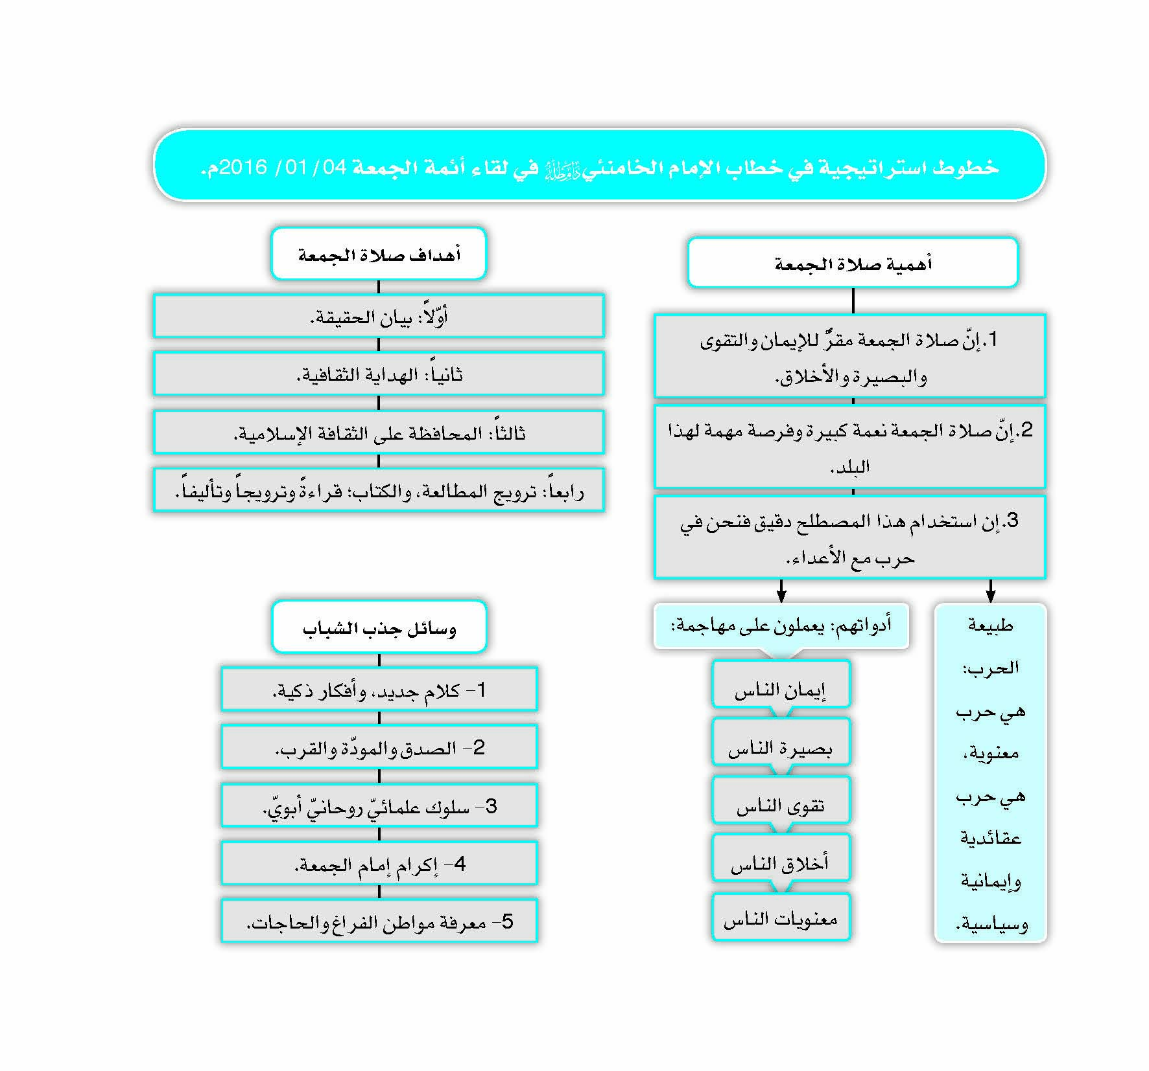
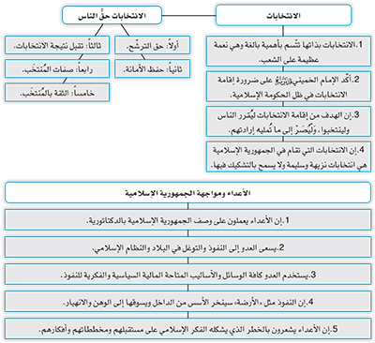
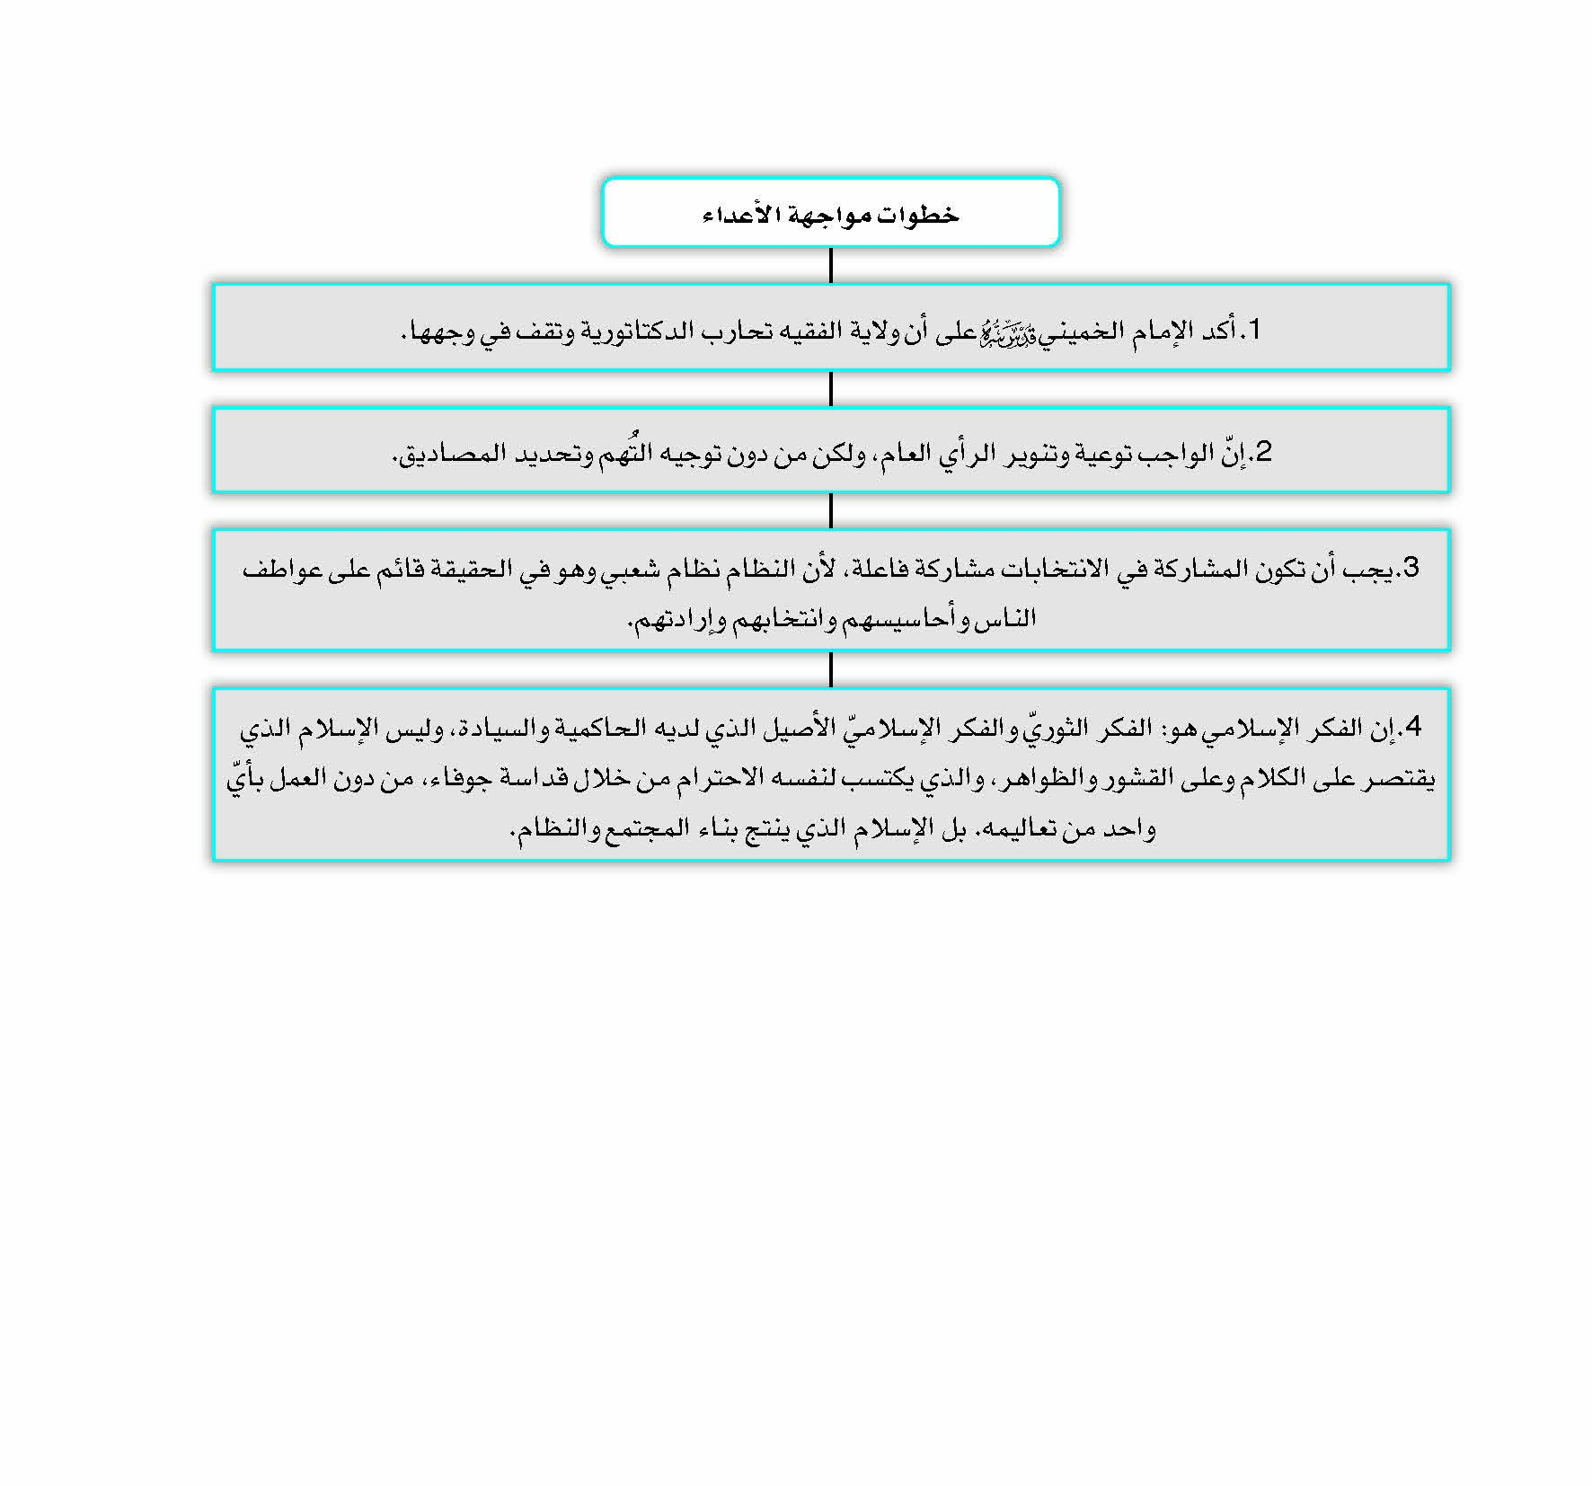
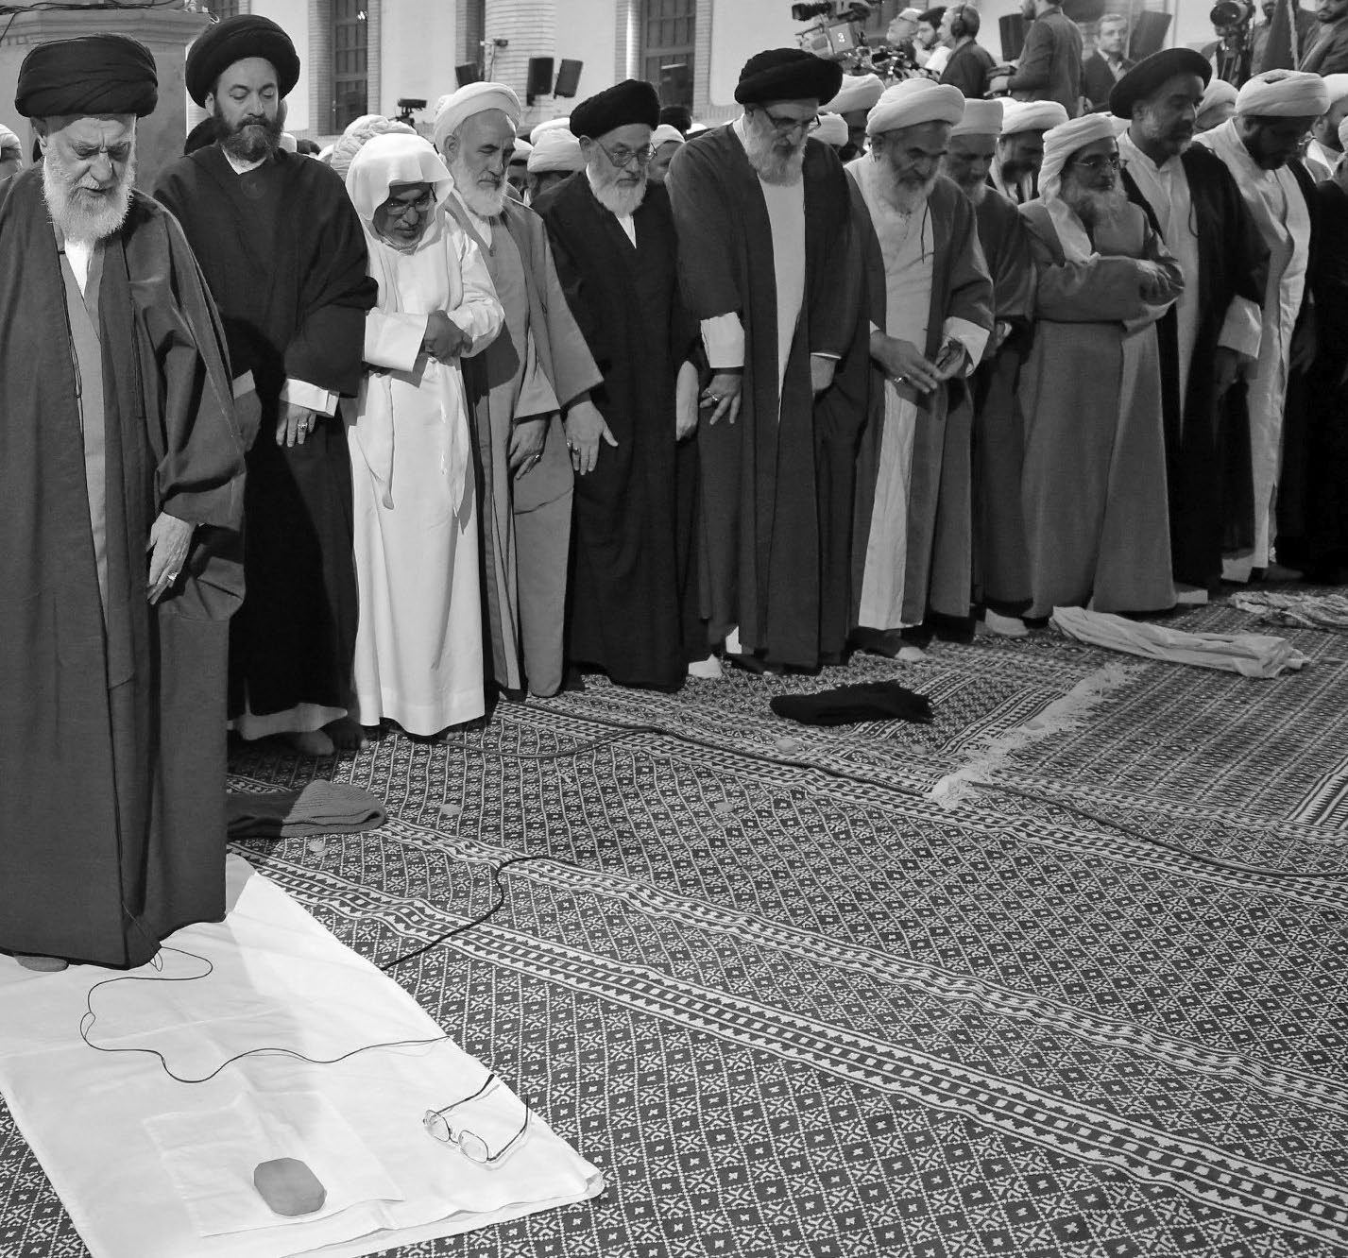
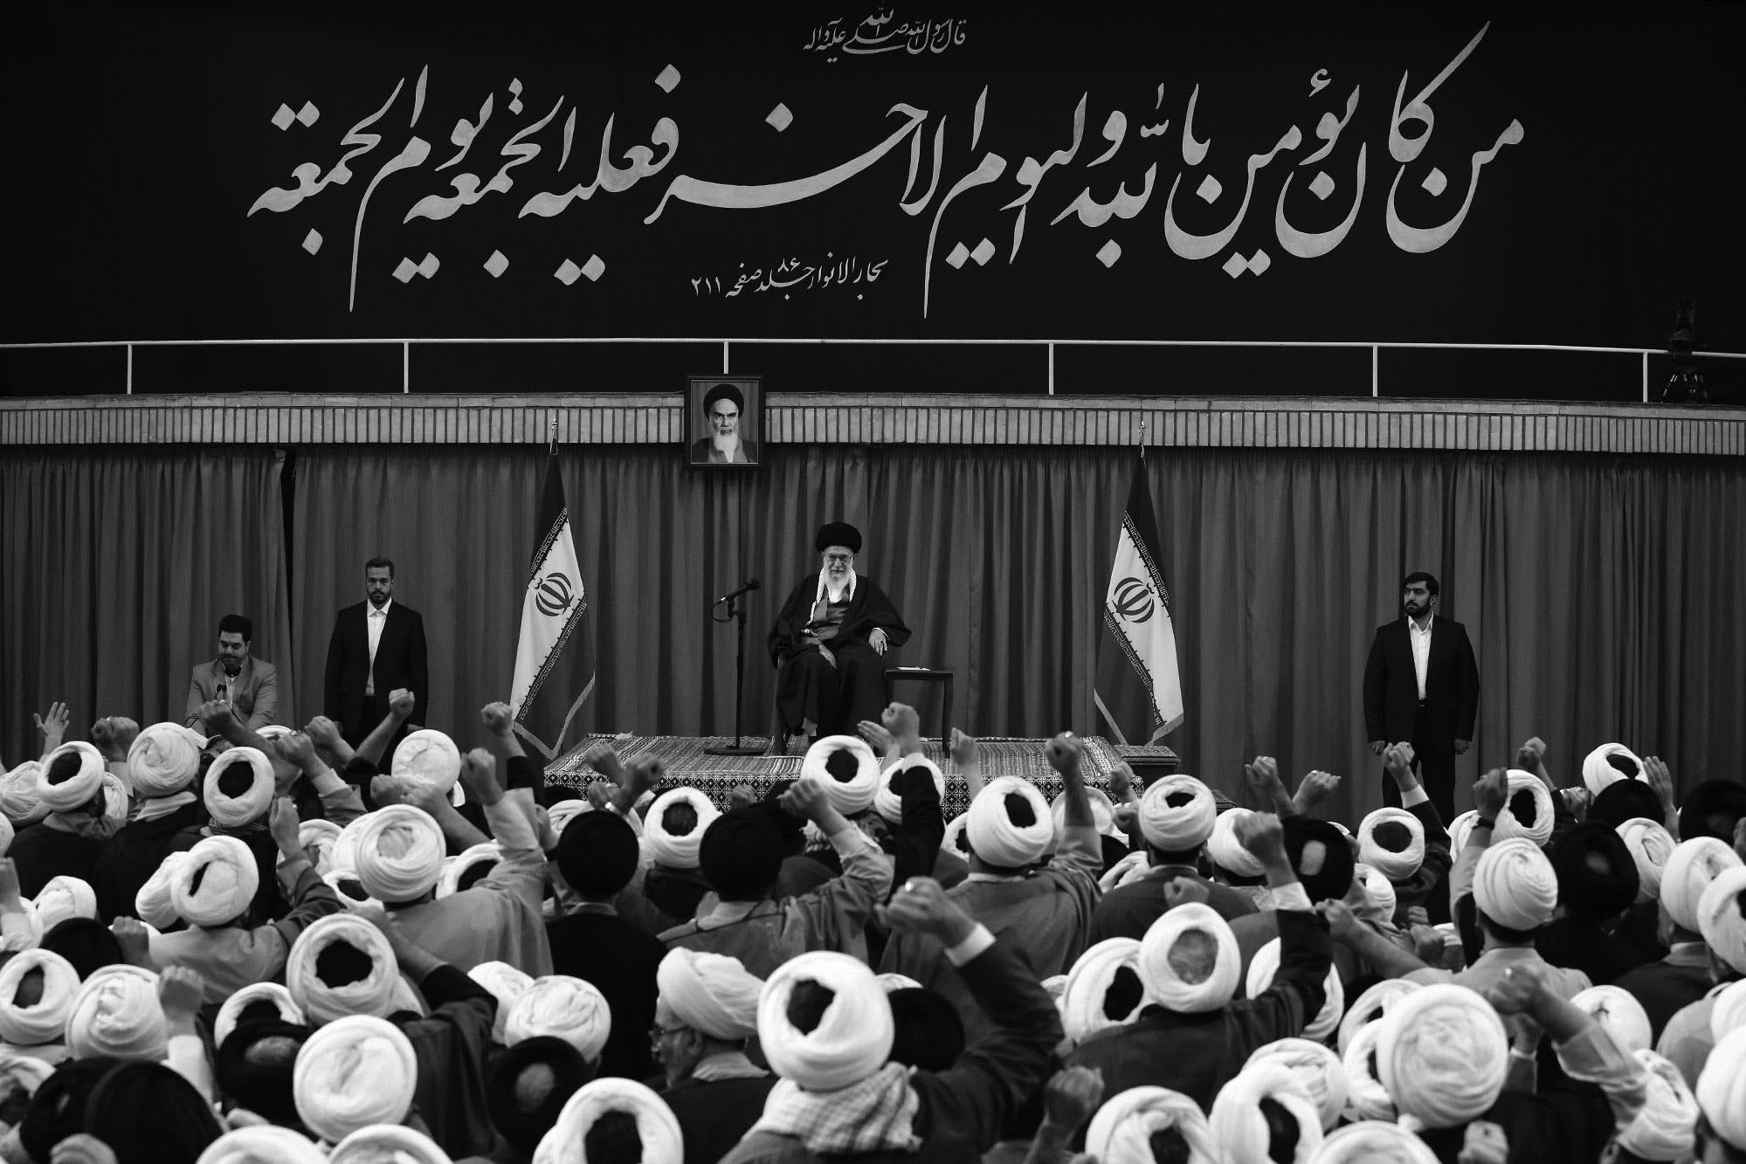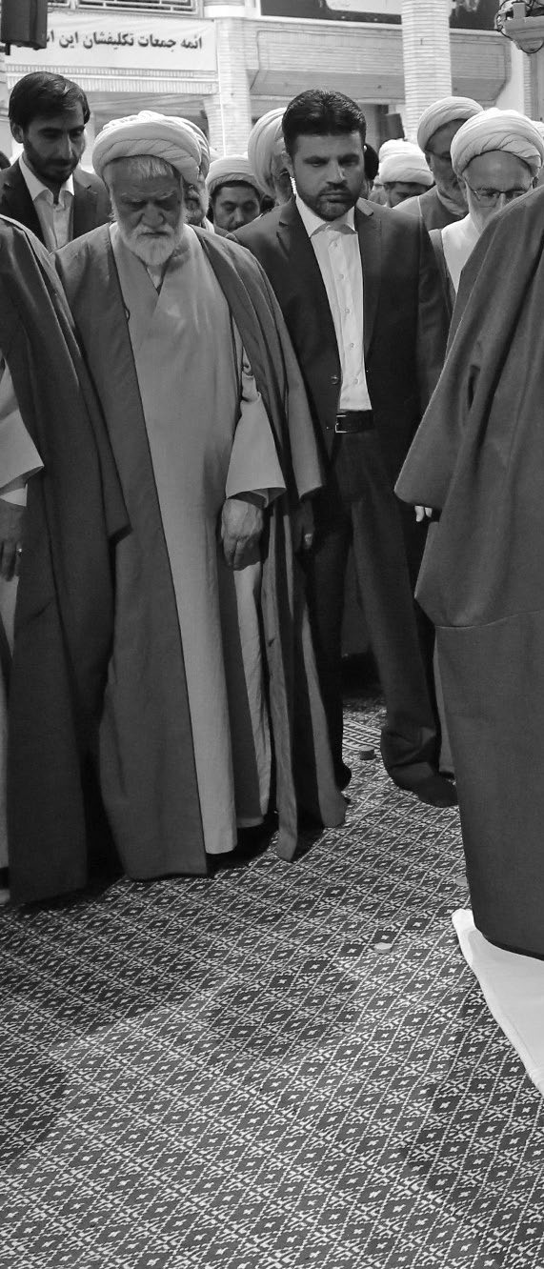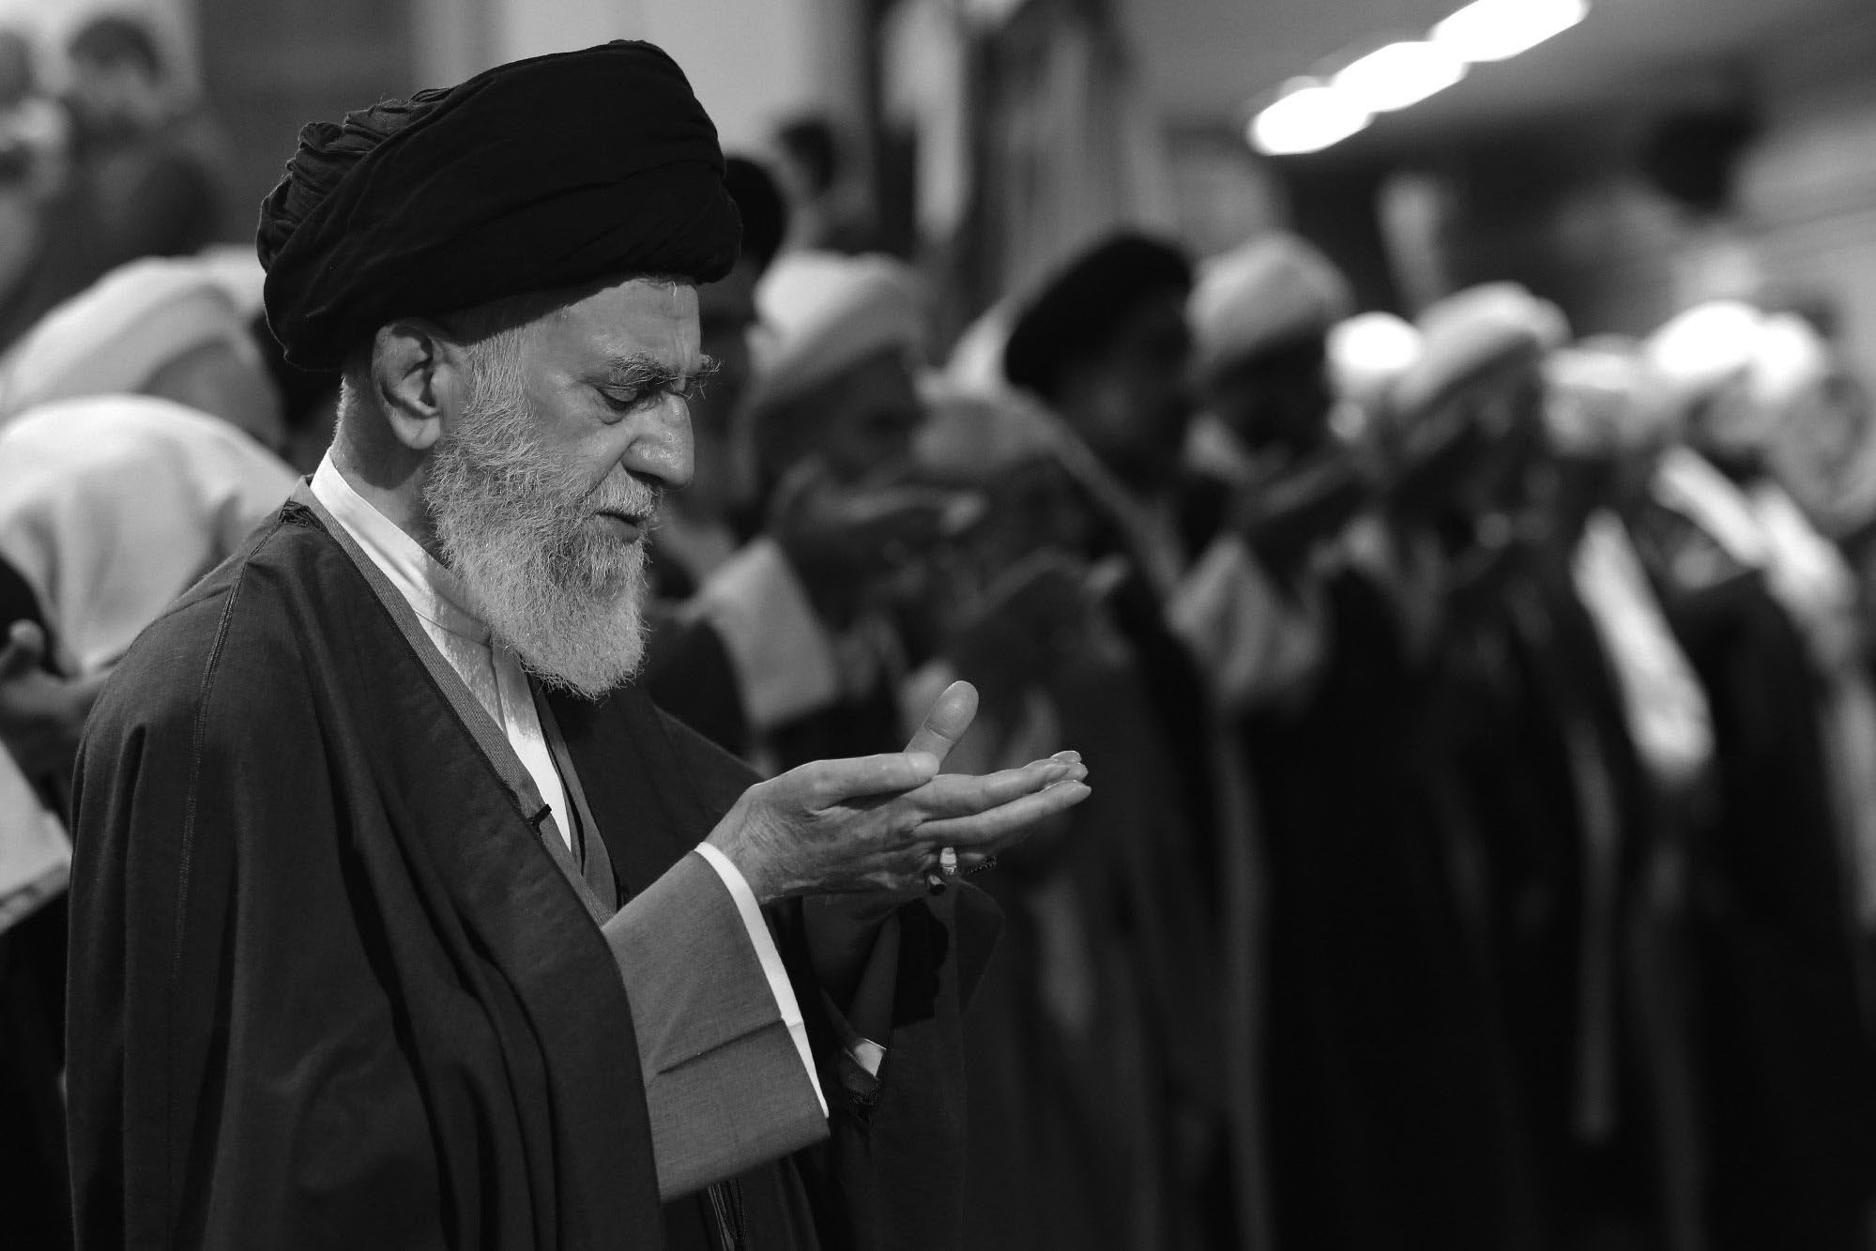
خطاب الإمام الخامنئي دام ظله
في لقائه أعضاء اللجنة العلمية للمؤتمر الوطنيّ "فقه الفنّ" والقائمين عليه

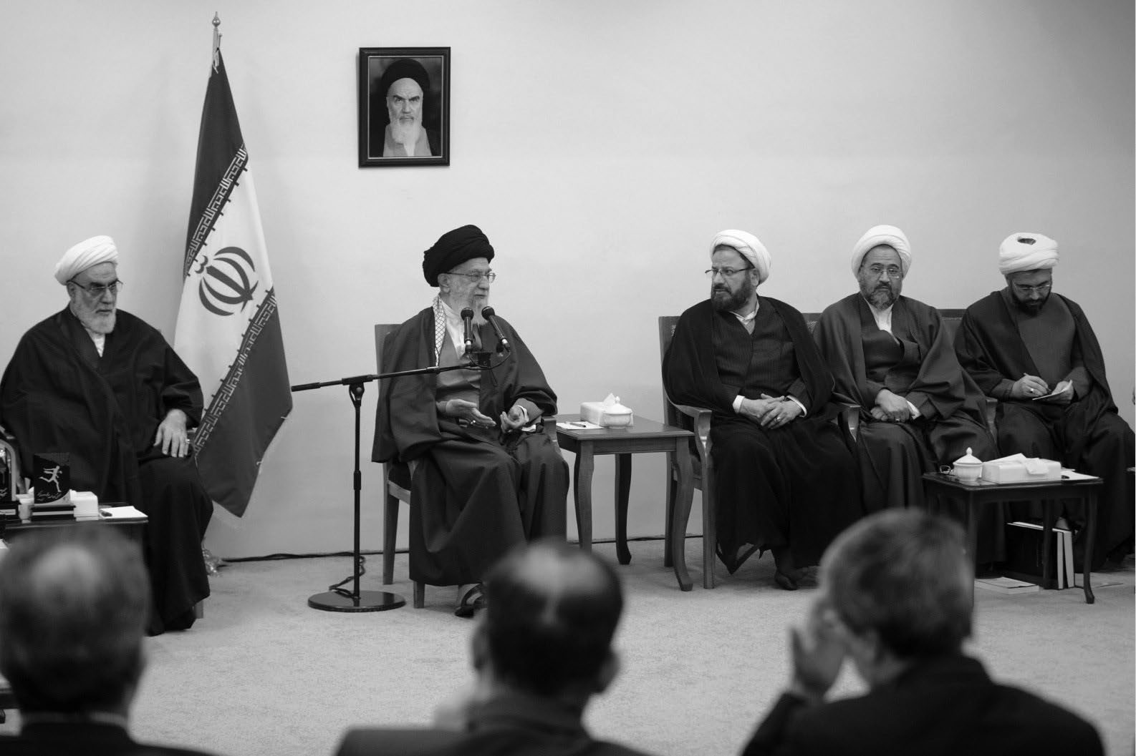
بسم الله الرحمن الرحيم
أوّلاً، إنّها لبشارة كبرى أنّ الحوزة العلمية قد تعرّضت لبحث مسألة الفنّ من منظار المعرفة الفقهية. ومن الواضح أنّه لا يُتوَقَّع من الحوزة العلمية أن تُعدَّ سينمائياً أو شاعراً أو رسّاماً أو نحّاتاً أو معماراً - كما أشار إلى ذلك السيد "جرفا" خلال كلمته- ولكن المتوَقَّع منها أن تتصدّى لبيان المباني الإسلامية في موضوع الفنّ. وسوف نتعرض إلى مدى أهمية ذلك، أوّلاً، أن تكتشف هذه المباني ويتمّ البحث والتحقيق والتعمُّق فيها، ومن ثمّ بيانها للناس وللمجتمع. وها أنتم قد بدأتم بهذه المهمّة. هذا عمل مبارك جداً. وأنا في الواقع، أشكركم جميعاً، ومن صميم القلب، على أنكم قد طرحتم هذه الفكرة، وقمتم بهذا العمل. وبحمد الله, فإنّ عدداً من الفضلاء الأجلّاء، والعلماء المميزين قد شاركوا بهذا العمل.
مقولة الفنّ في الفقه
لا تتركوا هذا العمل، وتعطّلوه في منتصف الطريق! وكما نعملُ في فقه المعاملات أو فقه العبادات، أو في الآونة الأخيرة مثلاً في "فقه التواصل والاتّصالات"، أو "فقه الاقتصاد"، أو "فقه المسائل الاجتماعية المختلفة" مثلاً، فلنعمل كذلك في "فقه الفنّ" أيضاً، بكلّ ما للكلمة من معنى، أي أن يتمكّن عالم الدين عندنا من أن يعطي رأياً صريحاً واضحاً في مجال الفنّ، سواء في أصل موضوع الفنّ بالمعنى الكلّيّ للقضية، أو في فروعه المتنوعة والمتعدّدة. وليس هناك أيّ مانع في اختلاف الآراء بشأن هذا الموضوع، مثلما أنّ هناك اختلافاً في الآراء بين الفقهاء في جميع الأبواب الفقهية. فقيه يقول شيئاً، وآخر يقول شيئاً آخر، ولكن حاصل كلّ هذه الاختلافات هو التقدّم. الفقه اليوم، والفقه الذي كان في عهد الشيخ الطوسي، ليسا متساويين، وعلى الرغم من وجود الحجم الكبير من الاختلافات في وجهات النظر، فقد تقدّم هذا الفقه إلى الأمام، وبات يخوض المسائل بقدر أكبر من المهارة والعمق والدقة والنظرة التفصيلية. وسوف ينحو هذا المنحى في هذا المجال أيضاً.

الفنّ وليد الخيال والذوق الرفيع
إنّ قضية الفنّ هي قضية مهمة جدًّا.
الفنّ جزء من حياة الإنسان. وهو بحدّ ذاته من مستلزمات وجود الإنسان كما هو حال الكثير من الأمور الأخرى. كلّ فروع الفنّ هي كذلك أيضًا، فعلى الرغم من اختلاف روّادها إ لّا أنّ القاسم المشترك بين كلّ هذه الفنون هو أنها وليدة الذوق والخيال، فإن الخيال القوّي والذوق الرفيع، هما اللذان ينتجان الفنّ.
وبالطبع، إنّ المهارات والتجارب والخبرات مؤثّرة في هذا الموضوع، إ لّ أنّ الذوق يشكّل المادة الرئيسة في ذلك.

شعراء في الحوزة العلمية
وكما تلاحظون، فقد برز بين فقهائنا كبار الأدباء (في مجال الفنّ والأدب)، على الرغم من أنّ بحث الفنّ بما هو فنّ لم يُطرح في الحوزات العلميّة أبداً. ولقد أشار "أبو القاسم علي دوست" إلى أن ذلك من باب التفنّن، فإنّ البعض دخل إلى الفنّ والشعر من باب الهواية، ولكنّ البعض الآخر يعتبر محترفاً حقاً في هذا المجال. على سبيل المثال السيد محمد سعيد الحبّوبي الذي يعدّ شاعراً عربياً محترفاً بارزاً، أو السيد محمد الهندي، أو السيد رضا الهندي الذي نظم تلك القصائد المتعددة والمطوّلة، والذي يعدّ من الشعراء المحترفين في النجف، وهؤلاء كلهم من المتأخّرين، أو السيد الرضيّ. إنّني قبل سنوات طلبتُ من شخص عربيّ أديب أن يقارن بين أشعار السيد الرضيّ وأشعار شاعر آخر - وهو من الشعراء المعروفين ولا أريد ذكر اسمه - فقال لا يمكن المقارنة بينهما على الإطلاق. وكان خبيراً بالشعر، إذ إنّني لا أستطيع أن أقف على الأشعار العربية وأعرف أوزانها ومدى براعتها كما هو الشاعر العربيّ. فقال لا يمكن المقارنة بينهما مطلقاً، أي إنّ أشعار السيّد الرضيّ تحتلّ الصدارة بين الأشعار العربية. ويمكن القول إنّ هذا هو الاحتراف بعينه، أي إنّ تعاطيهم للشعر لم يكن من باب التفنّن والهواية والاستمتاع فحسب، وإنما كان احترافاً وبراعة. ولدينا الكثير من أمثالهم، فقد كان السيّد المرتضى شاعراً، والمحقّق الحلّيّ شاعراً، ووالد العلامة الحلّي شاعراً. كلّ هؤلاء العلماء الكبار كانوا من الشعراء. غير أنهم تناولوا موضوع الشعر، ولم يتناولوا على سبيل الفرض موضوع العمارة أو الموسيقى وما شاكل ذلك. وهذا مؤشّر على أنّ هذه المادة الطبيعية، وهي الذوق والخيال، إذا ما وُلدت في مكان، فإنّها ستظهر
وتتجلّى حتّى في ذلك المناخ الذي لا يُفجِّر هذه الطاقات، كما هي أجواء الحوزات العلمية غير المؤاتية لهذه الأمور.
الفنّ شأن إنسانيّ
حسنًا، بناءً على هذا، فإن الفنّ هو أمر إنسانيّ، وليس لنا أن نجلس للبحث "في أيّ حكم من الأحكام الخمسة يدخل الفنّ"، فإنّه طبيعة وحقيقة إنسانية وحقيقة بشرية، وله مظاهره وتجلّياته، كما هو شأن سائر الأمور والأعمال التي يمارسها البشر. فلا بدّ من تحري تلك المظاهر المختلفة، والبحث عن الأحكام الخمسة في شأنها، وإلّا فإنّ أساس الفنّ أنّه ظاهرة إنسانية، وأمرٌ مبارك، وهو أمر ضروريّ وحقيقيّ.
الفقه والفن
إنّ الفقه يتولّى كلّ شؤون حياة البشر. هذا هو ادّعاء الفقه. فهو كفيل ببيان كلّ الأمور التي هي موطن ابتلاء الإنسان في حياته الفردية والاجتماعية من الناحية الشرعية والإسلامية.
حسناً، إن الفنّ هو أحد هذه الشؤون. وهذا ما يستدعي من الفقه تناوله والتعرّض إليه. أجل، لقد تأخّرنا في التفكير بذلك، وشرعنا في وقت متأخّر، وكان ينبغي التصدّي لهذه المهمة قبل هذا الأوان بكثير، والآن حيث نهضتم بهذه المسؤولية والحمد لله، يتعيّن عليكم مواصلة الطريق من دون توقّف. وأمّا الكلام في أنّ أبناء الحوزة العلمية هل بوسعهم خوض الساحات الفنية كالسينما أو المسرح أو سائر الفنون أم لا، فهو بحث آخر. ومن الواضح أنّ طالب العلوم الدينية إنّما يدخل الحوزة العلمية من أجل هدف، ولا يُقصد من هذا الهدف الأنشطة السينمائية، كما إنّه لا يُقصد منه الأنشطة التجارية أو المعمارية، وهذا أمرٌ بديهيّ ولا تقتضيه الضرورة، ولكن ليس ثمّة مانع من أن يدخل الطالب ساحة من الساحات الفنية إذا اقتضت مهارته ذلك، شريطة أن لا يُشغله ذلك عن مهمّته الرئيسية.
ضرورة المعرفة والاطلاع على مقولة الفن
نعم، إذا ما أراد فقيه كبير أن يدلي برأيه في المسائل الفنية، عليه أن يكون عارفاً بمقولة الفنّ. وإن لم تكن له معرفة بهذه المقولة وكان جاهلاً بها وبحدودها وقيودها وتعاريفها، فمن المستبعد أن يتمكّن من إصدار حكمٍ صحيح في هذا المجال، إذ إنّ معرفة الموضوع هي من شروط الاستنباط الصحيح للحكم.
ولذا، لا بدّ من التعرّف إلى الموضوع جيداً، ولو جهلناه، لما أمكننا التوصّل إلى الحكم الصحيح. وهناك باعتقادي، أعمال كثيرة يمكن إنجازها في هذا المجال، سواء في

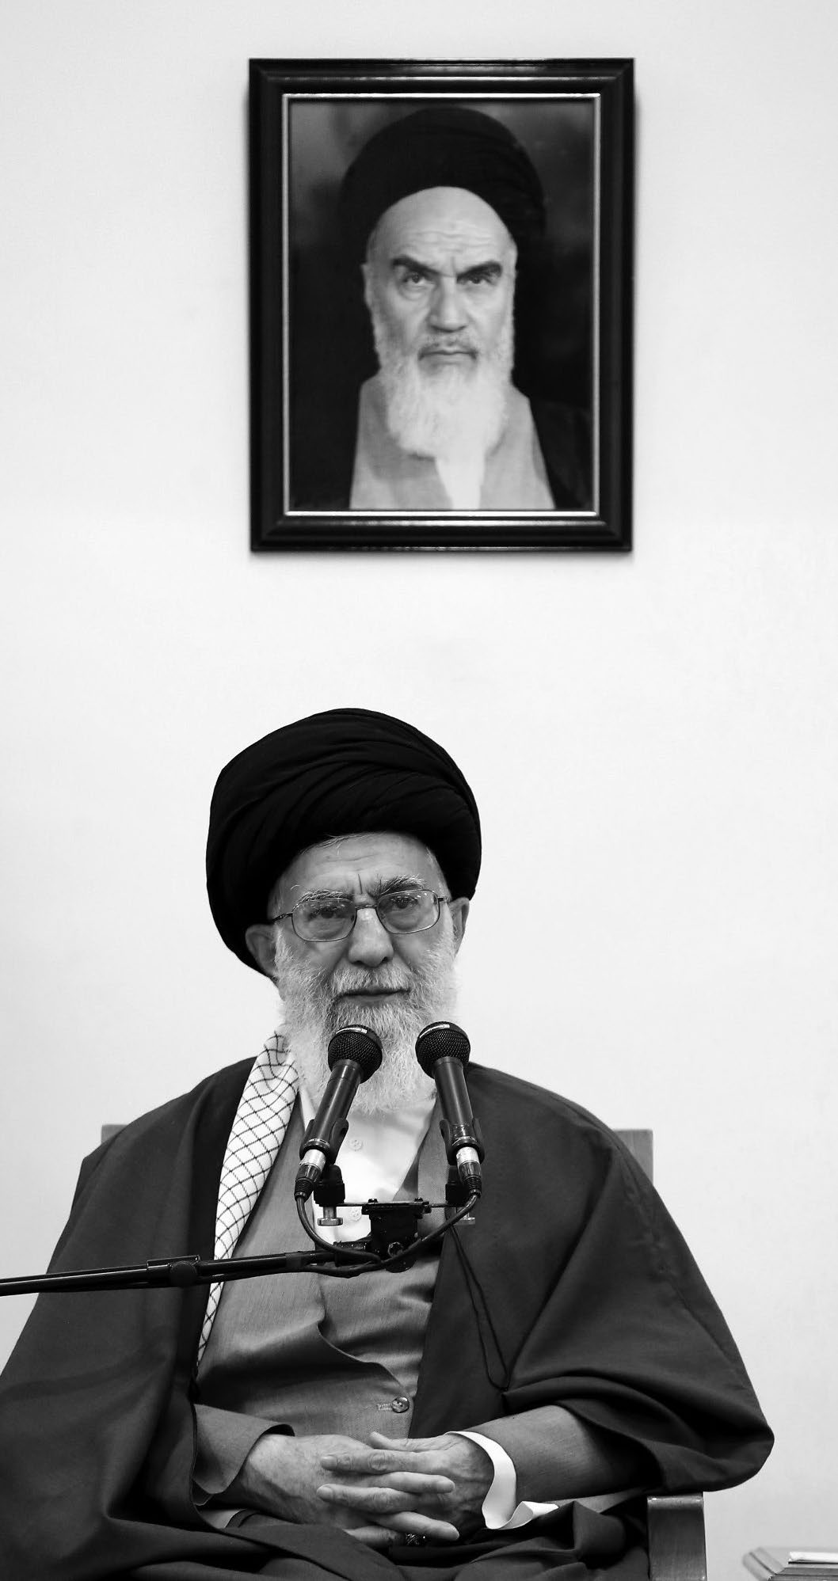مجال أصل الفنّ وفلسفة فقه الفنّ - التي أشار إليها السيد علي دوست، وهو مصيب بالكامل في ذلك، لأنه بحث جدير بالدراسة والتحقيق - أو في مجال التفقّه في الفنّ عبر الدخول في المسائل الفنية من الناحية الفقهية، وتعيين حدودها وقيودها، وبيان رأي الإسلام فيها.
القرآن فنّ!
القرآن فن إسلامي
- التقديم والتأخير في الآيات في ترتيب الجمل
- موسيقى الكلام
- الصوت الحسن

ولو أردنا التعرّف إلى رأي الإسلام فيما يتعلّق بأصل الفنّ، فليس أنّ الإسلام لا يعارض الفنّ وحسب، بل يشجّع عليه. فالقرآن هو أثرٌ فنيّ. ولكم أن تلاحظوا أنّ هناك في الآيات الكريمة مواضع كثيرة تتضمّن التقديم والتأخير في ترتيب الجُمل حفاظاً على سجع الآيات. هذا على الرغم من أنّ القرآن لا يلتزم بالسجع ولا بالقافية بمعناهما المصطلح، لأنّه ليس كتاب شعر، ولكن في الوقت نفسه قد يقتضي جمال الكلام أن توضع في وسط الآية جملة معترضة
ليتطابق آخرها في السجع مع سائر الآيات ليمنحها جمالاً. أو (يقتضي) ذلك الوزن وموسيقى الكلام. لقد جرى إهمال مسألة موسيقى الكلام في الآيات القرآنية الشريفة وإغفالها ولم يتم الاهتمام بها. فقد انطلق البعض بحثاً عن الوزن في القرآن وعن آياته الموزونة، وقام باستخراجها، فهي كثيرة تلك الآيات التي لها وزن وعَروض. وأمّا الموسيقى في كلمات القرآن، حتّى في تلك المواطن الفاقدة للوزن، فهي أمرٌ مذهل، تُطرب المسامع وتبهرها. وهذه مسألة يدركها من له أنسٌ ومعرفة بالقرآن الكريم. إذاً، فالقرآن أثرٌ فنيّ. ولقد كان النبيّ الأكرم صلى الله عليه وآله وسلم يشيد بالشعراء الذين يسيرون على منهاج الحقّ ويروّج لهم. والقرآن الكريم أيضاً يثني على الشعراء ﴿ الَّذِينَ آمَنُواْ وَعَمِلُواْ الصَّالِحَاتِ﴾، كما كان أغلب أهل البيت ينظم الشعر أيضاً.
القراءة بالصوت الحسن فنّ
وفيما يتعلّق بالقراءة والإنشاد، هناك في باب روايات الغناء - الباب الذي أشار إليه (السيد علي دوست)، ونحن أيضاً فصّلنا البحث فيه - (ما مضمونها) أنّ أحدهم كان يقرأ القرآن بصوت حسن، فقيل للنبيّ صلى الله عليه وآله وسلم إنّ هذا الرجل يمتاز بصوت حسن، قال فليقرأ القرآن، وحين شرع بتلاوة القرآن، قال النبيّ - على ما في ذهني - اقرأوا القرآن على هذه الطريقة، أي بالصوت الحسن. إن هذا فنّ، وهذا معنى الفنّ، هذا هو فنّ الموسيقى الذي تمّ ترويجه في أنواع وأقسام متعدّدة.
اهتمام العلماء بالفن
أو على سبيل المثال الصياغة الفنية للعبارات وتجميلها على يد علمائنا. ولكم أن تنظروا إلى ما سطّروه من السجع الجميل في مستهلّ كتبهم، وما نثروه في إجازاتهم المختلفة والمتبادلة فيما بينهم - بما فيها إجازة الاجتهاد وإجازة الرواية - من عبارات بديعة وصياغات رائعة، وهؤلاء هم الفقهاء أنفسهم. وكذلك الحال في الجمل التي يستخدمونها بين طيّات كتبهم. علماً بأنّ هذه الظاهرة لم تتجلّ كثيراً في النصوص الفارسية ولا سيّما في الآونة الأخيرة، إلا أنّ النثر الفارسيّ الذي كان يستخدمه مثلاً العلامة المجلسي في كتبه كان نثراً جميلاً. حسناً، هذا كله فنّ. ومن هنا فإنّ البحث في أنّ الإسلام هل يؤيّد الفنّ أم لا؟ هو بحث واضح باعتقادي، إذ من الواضح أنّ الإسلام ينظر إلى الفنّ نظرة مؤيّدة ومشجّعة كما ينظر إلى سائر ظواهر حياة الإنسان.
فقه الفنّ حاجة عصريّة
لقد امتزجت المجتمعات البشرية اليوم بالفنّ بحيث دخل الفنّ في صميم حياتهم، ولا يعتبر شيئًا زائدًا أو شكليًا، فالعمارة على سبيل المثال من أنواع الفنّ، وقد امتزجت بحياة الإنسان.
فالذي يعيش في عمارة (مبنى)، سيترك النمط المعماريّ لذلك المبنى أثره على روحه وفكره وسيرته ونمط الحياة. وهذه كلّها من الأمور الواضحة البيّنة. نعم، يجب تعيين الحدود والقيود تجاه الفروع الفنية المختلفة - كالغناء ونحت التماثيل - وقد يتغيّر بعض الفتاوى المعروفة والمشهورة بين الفقهاء، بعد التعمّق وإمعان النظر - كما في قضية منزوحات البئر حيث كان يُحكَم عليها بطريقة لفترة زمنية، ثم تغيّر حكمها بشكل كلّيّ - هكذا تجري الأمور حقاً، فقد كانت على سبيل الاحتياط. ومن هذا القبيل مسألة نحت التماثيل أو مسألة الغناء. وكلام السيد علي دوست صحيح تماماً. فإنّ أهمّ الروايات (المنقولة في هذا المضمار) قد ورد في ذيل هذه الآية الشريفة: ﴿لَهْوَ الْحَدِيثِ لِيُضِلَّ عَن سَبِيلِ اللَّهِ بِغَيْرِ عِلْمٍ﴾، إذ لم يقتصر على "اللهو"، بل أردفها بقوله: ﴿لِيُضِلَّ﴾. والرواية تحدّثنا في إطار هذه الآية، حيث تقول الآية: ﴿وَمِنَ النَّاسِ مَن يَشْتَرِي لَهْوَ الْحَدِيثِ لِيُضِلَّ عَن سَبِيلِ اللَّهِ بِغَيْرِ عِلْمٍ﴾ إذاً هذه هي شروط الحرمة، والرواية التفسيرية تفسّر وتبيّن هذه الآية، ولا تفسّر شيئاً آخر.
ومن هذا المنطلق، فهناك الكثير من الكلام والأفكار الحديثة والجديدة التي يمكن بيانها في شتّى الفروع الفنية والأنواع الفنية. وعلى سبيل المثال قضية التمثيل، فهناك شبهة تراود الأذهان، وهي تلبّس الرجل بلباس المرأة، وتلبّس المرأة بلباس الرجل، ولكن إذا ما خاض المرء البحث الفقهيّ وتعمّق فيه، يجد أنّ المعنى الموجود يختلف مبدئياً عما يُتداول تفسيره، بحيث يكون الناتج منه أنّ المرأة إذا ارتدت ثوب الرجال، أو الرجل إذا ارتدى ثوب النساء في التمثيل، ففيه إشكال. ولذا، باعتقادي، يمكن إنجاز الكثير من الأعمال في هذا المجال، والمهمة هذه تقع على عاتق الفضلاء من علماء وطلّاب الحوزة العلمية.
المعيار: الانضباط الفقهيّ
علماً، بأنّ النقطة الهامة التي أشار إليها السادة هي أساسية، وهي الانضباط الفقهيّ، أي ألّا تترك الأجواء أثرها علينا، فلو
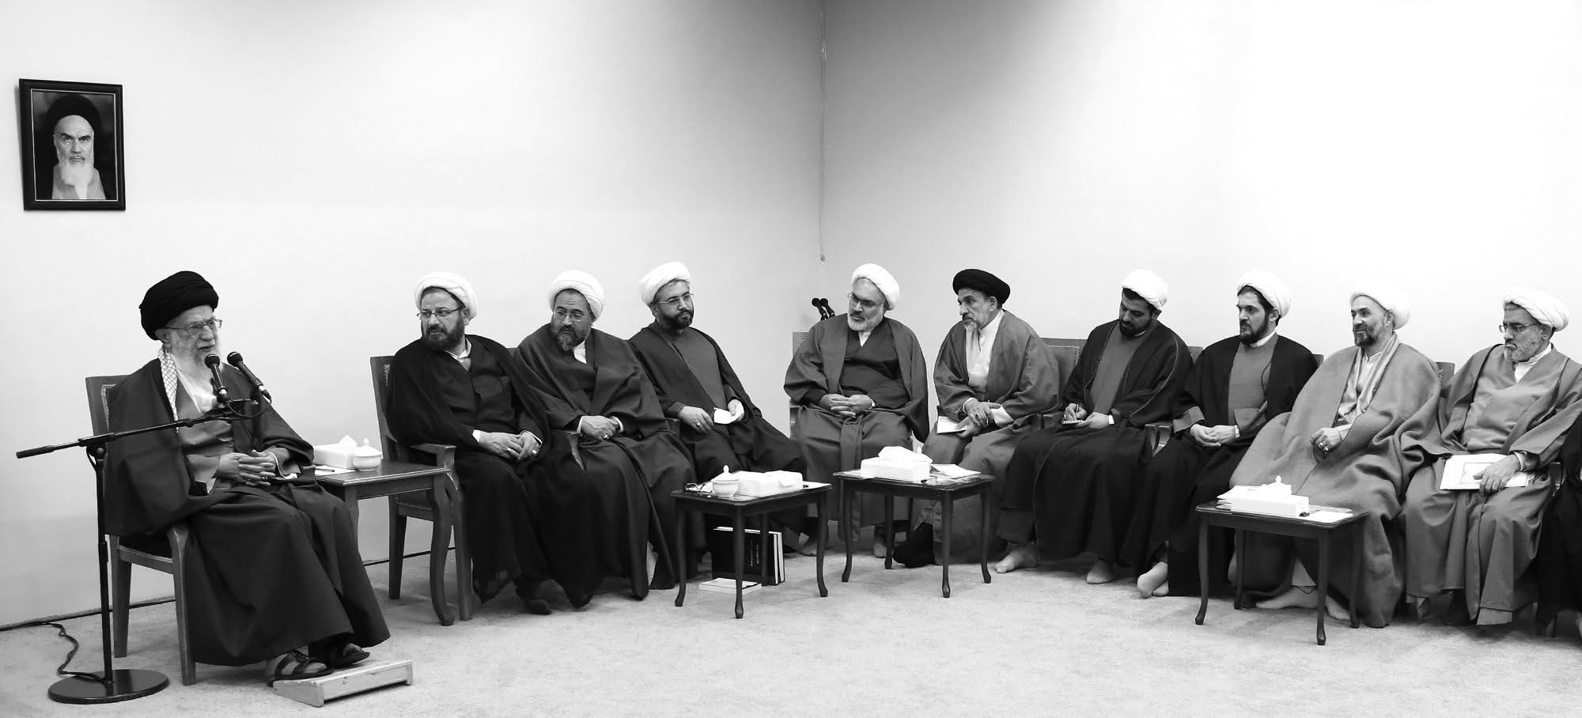

تصاعدت موجة في جزء من أجزاء المجتمع، وبدأت تفرض الضغوط علينا قائلة: لِـمَ تحرّمون الشيء الفلانيّ، وتمنعون الشيء الفلانيّ، وانطلقنا نتدارس هذه القضية متأثّرين بهذه الأجواء، فهذا خطأ، وسلوك بعيد عن الصلاح حقاً. كلا، بل:
يجب مراعاة الانضباط الفقهيّ بالكامل، ومراجعة الكتاب والسنّة، والعمل على غرار ما كنا نعمله في استنباط سائر الأحكام الفقهية من الرجوع إلى الكتاب والسنّة.
فلنستخدم الأمارات في محلّها، والأصول في مواطنها، ولنستثمر كلّ ما هو متاح في متناول فقهاء الشيعة من هذا المخزون الفكريّ العظيم، من خلال ما يسمّى بطريقة وأسلوب الاستنباط الرائج والمدعّم والناضج، ولنستعمل كلّ جوانبها، ونصل في مجال الفنّ إلى النتائج المطلوبة، إن شاء الله.
سننتظر حتّى نستفيد، إن شاء الله، من نتائج اجتماعكم وثمار ملتقاكم هذا. وأن نشهد إذا ما بقينا على قيد الحياة مواصلة عملكم الجديد الذي شرعتم فيه بإذن الله. فإنه "مَنْ سَنَّ سُنَّةً حَسَنَةً فَلَهُ أَجْرُهَا وَأَجْرُ مَنْ عَمِلَ بِهَا إلى يَوْمِ القِيَامَةِ".
ذلك أنّكم قد أطلقتم هذا العمل في الحوزة العلمية، وكلّ من يمارس بعد ذلك العمل في هذا المجال، وكان مشمولاً بالمثوبة الإلهية، سيصل أجره إليكم بالتأكيد. راجياً لكم النجاح والتوفيق.
والسلام عليكم ورحمة الله وبركاته.

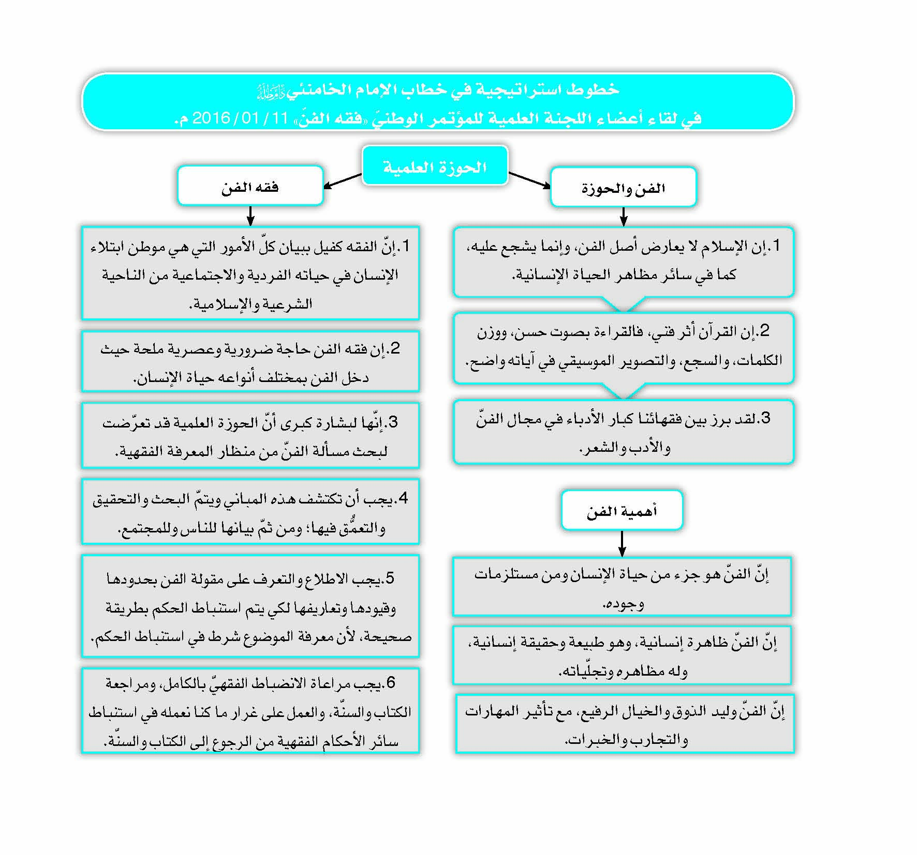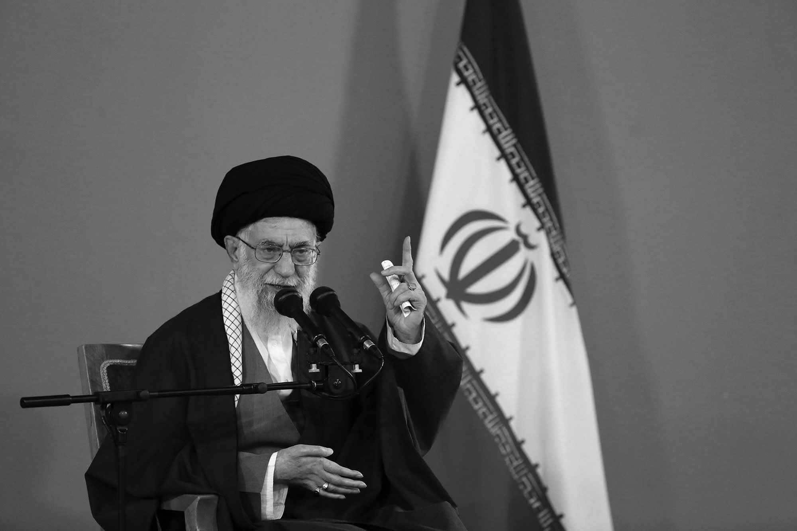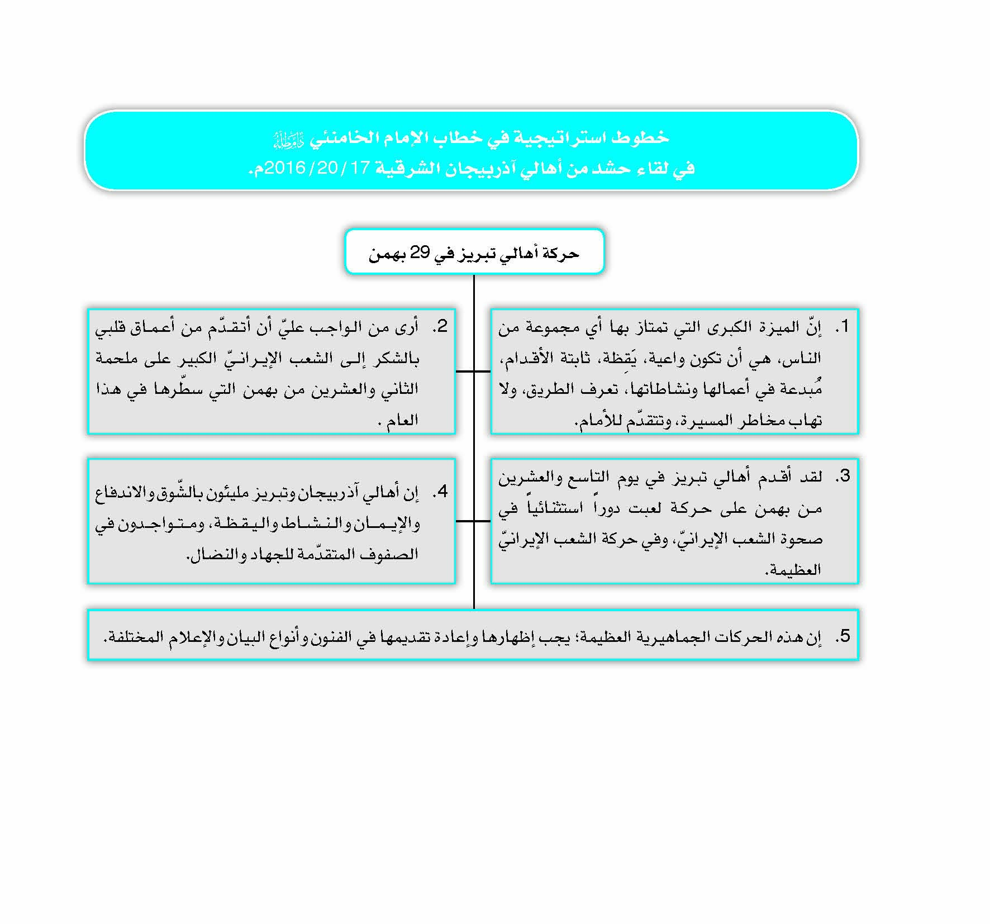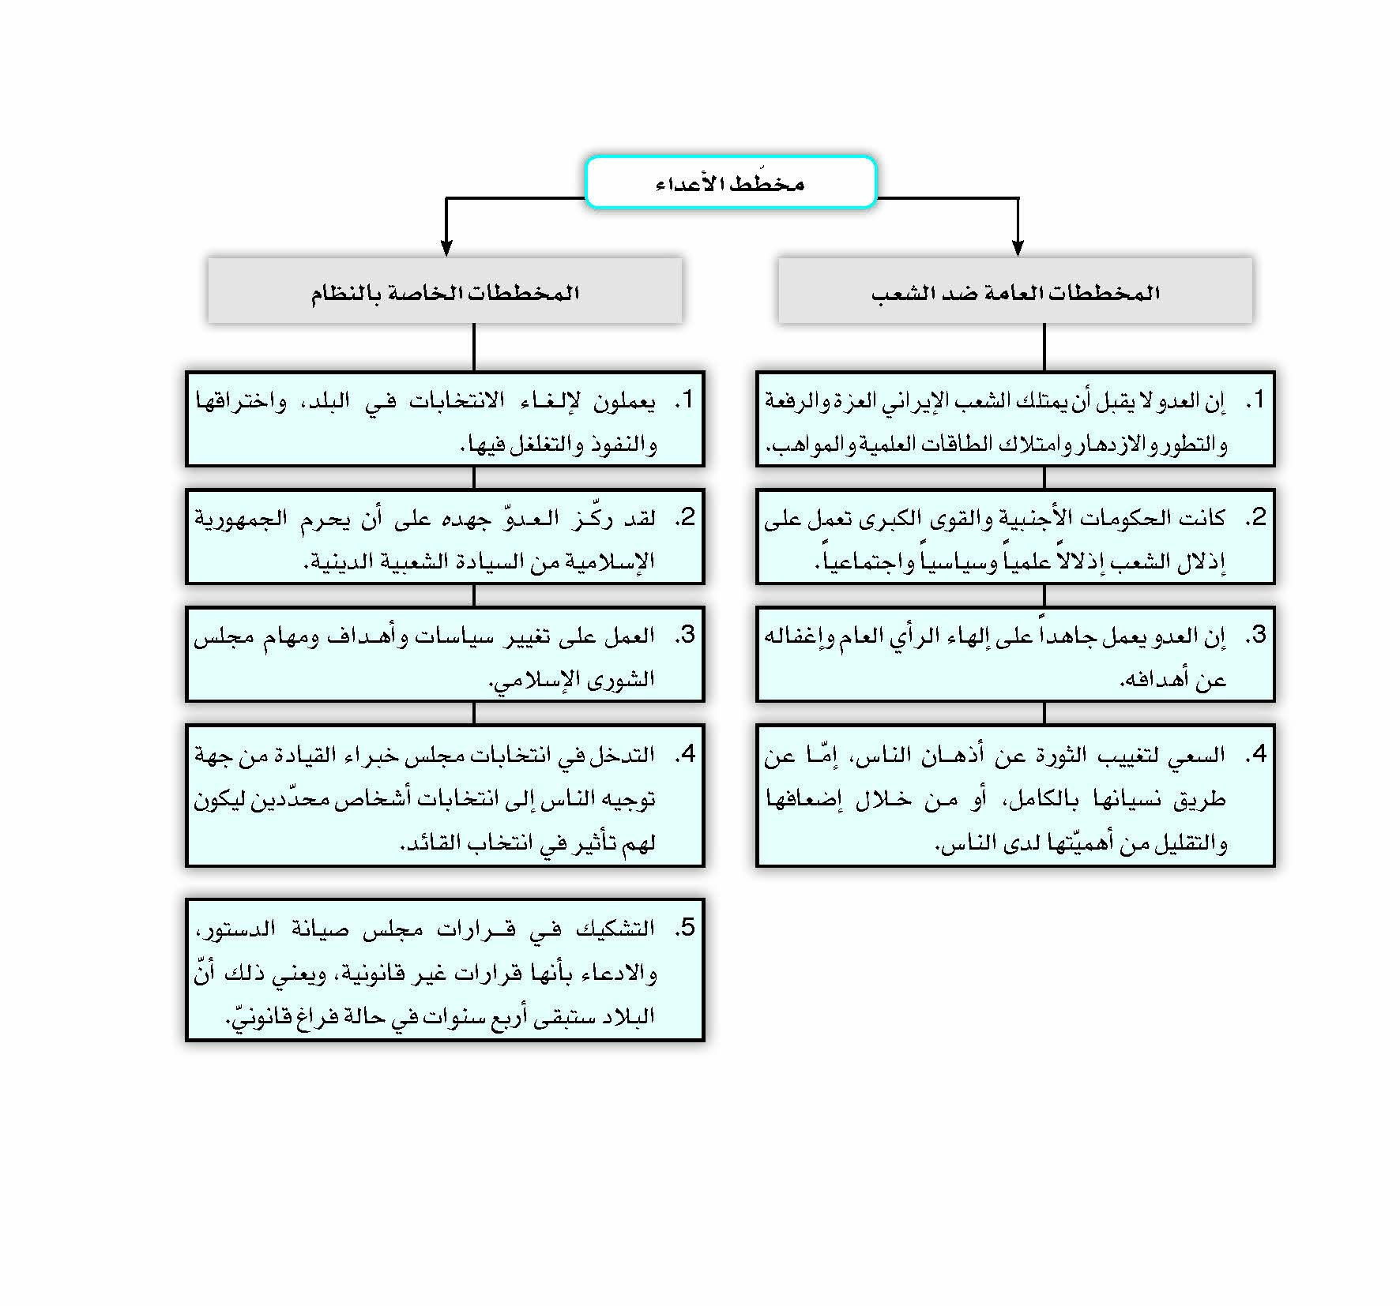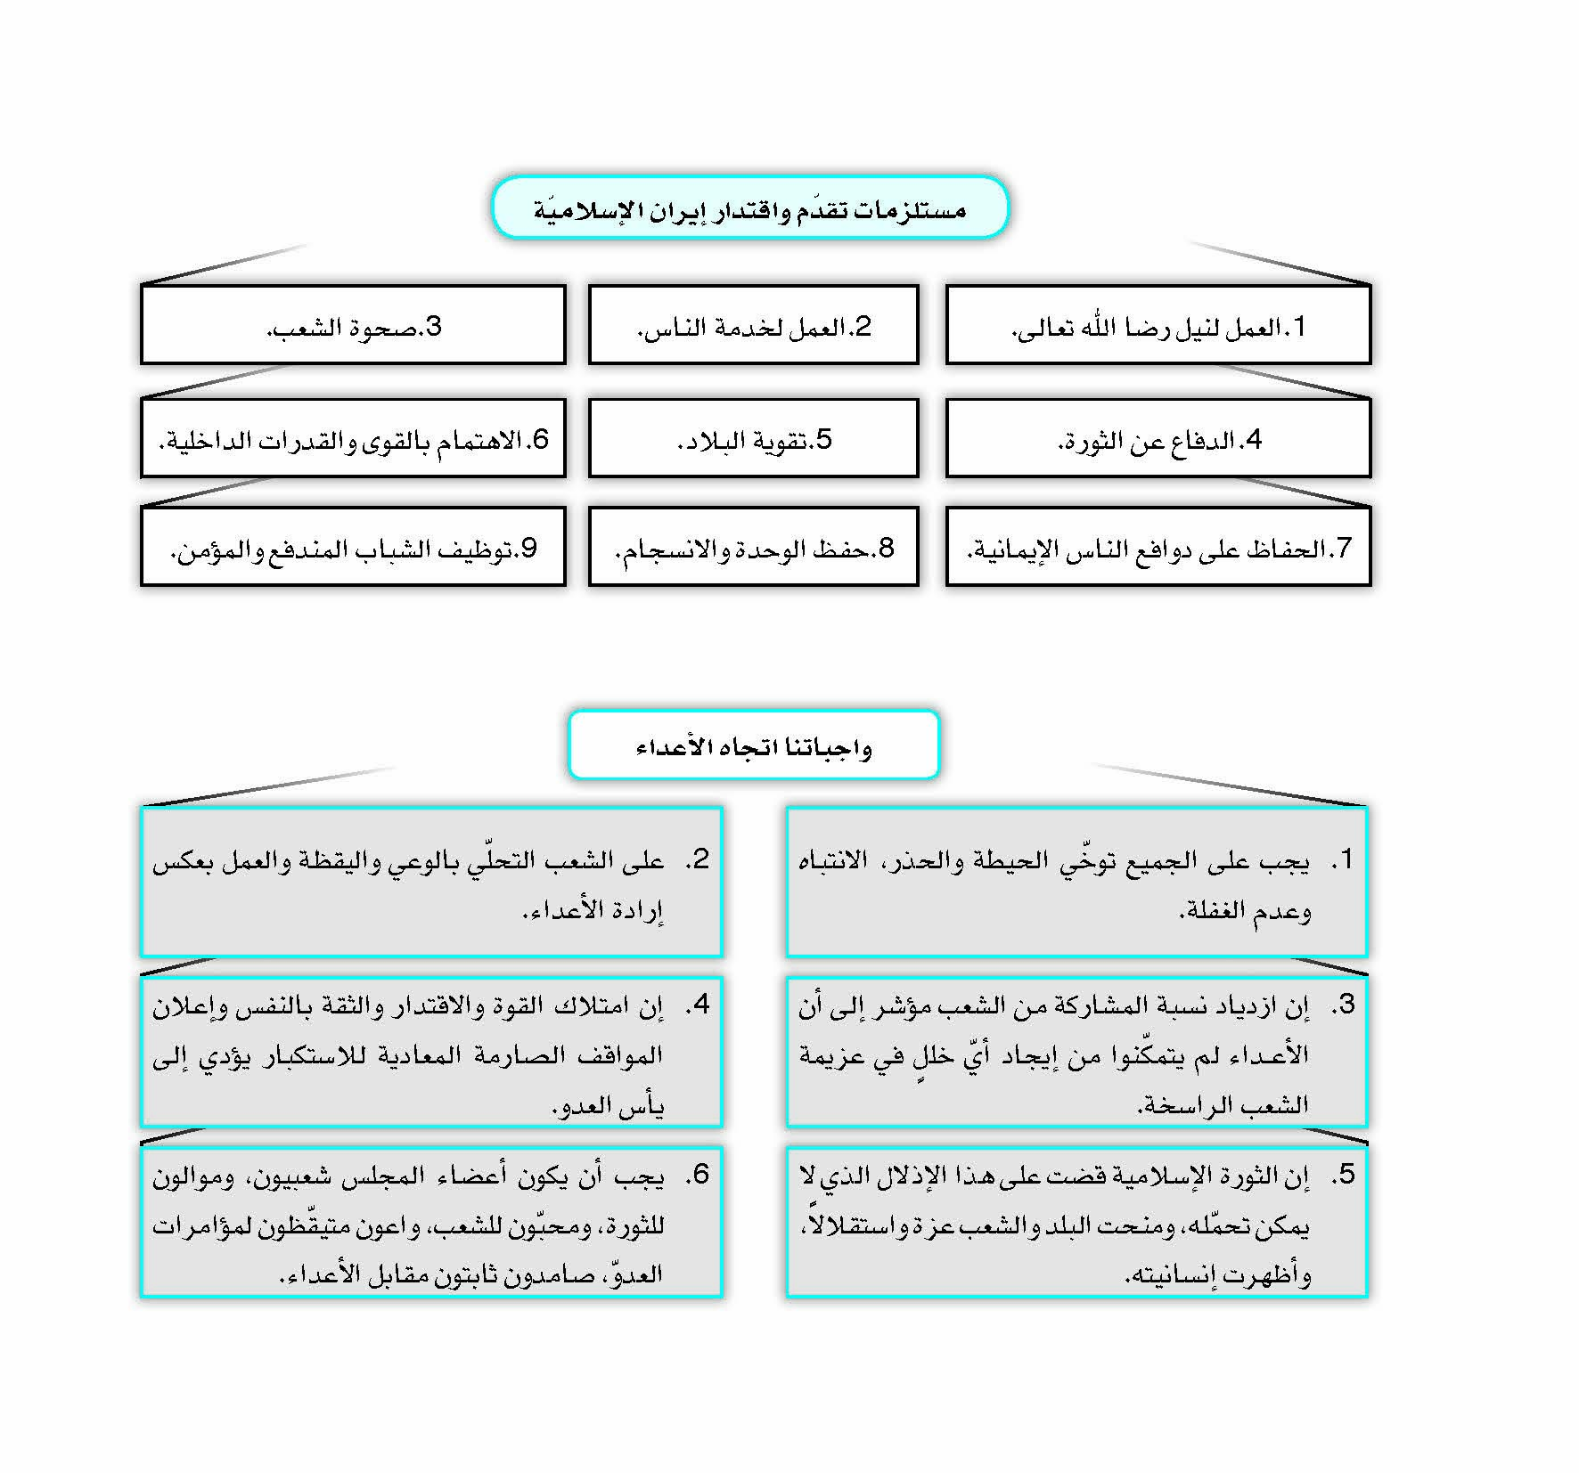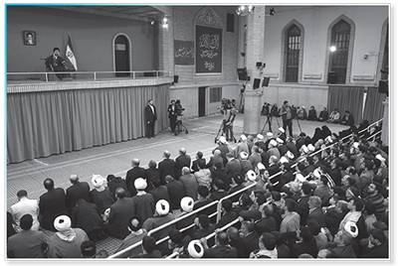
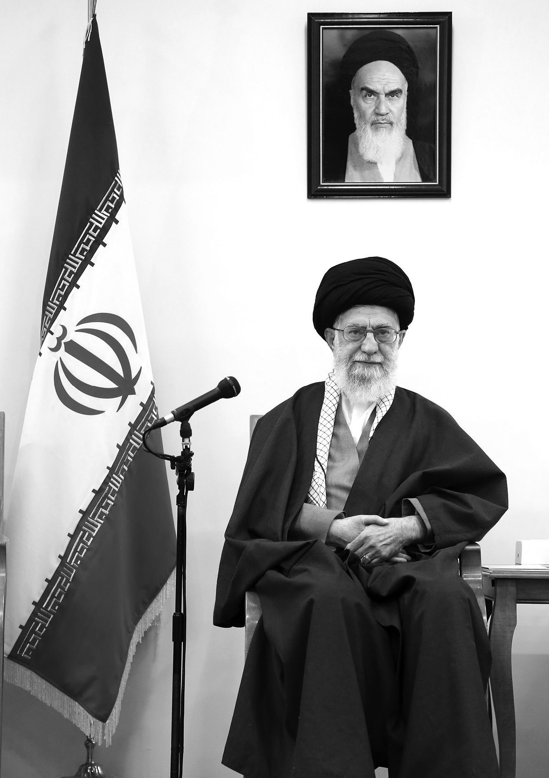

خطاب الإمام الخامنئي دام ظله
في لقاء أعضاء مجلس خبراء القيادة

بسم الله الرحمن الرحيم
الحمد لله ربّ العالمين، والصلاة والسلام علي سيّدنا محمّد وآله الطاهرين، ولعنة الله علي أعدائهم أجمعين.
قدمتم خير مقدم أيّها السادة الكرام والإخوة الأعزّاء!
أتقدّم بأحرّ التعازي لكم جميعاً أيّها الإخوة الأعزّاء، باستشهاد الصدّيقة الطاهرة -، فأنتم تلامذة هذه المدرسة.
وددت أن أشير إلى مسألة في هذا المضمار: خلال الأيام الفاطمية، وبمناسبة ذكر مناقب تلك السيدة الجليلة واستعراض مصائبها، ينبغي الالتفات إلى تحاشي طرح المسائل المثيرة للتفرقة. فإنّ السياسات العجيبة والشيطانية الدولية في الوقت الراهن تهدف جاهدة لإثارة الشقاق والخلاف بين الشيعة والسنّة.
حروب سياسية بامتياز
ثمّة اليوم حروبٌ في المنطقة، وأقولها لكم، إنّ أيّاً من هذه الحروب لا تُصنَّف في صنف الحروب العقائدية، وإنّما هي حروبٌ سياسية قد اشتعلت نيرانها بشتّى الدوافع السياسية والقومية وأمثال ذلك، ولا صلة لها بالدين. بيد أنّ العدوّ المتمثّل بأمريكا والصهيونية وبريطانيا، يحاول تحويل هذه الصراعات، وهذه الاختلافات إلى اختلافات مذهبية، لأنّكم تعلمون بأنّ الاختلافات المذهبية لا تنتهي بهذه السهولة. فلا ينبغي لنا أن نساعد على تحقيق هذا الهدف.
نحن اليوم، نشاهد من إخواننا أهل السنّة أناساً يصطفّون إلى جانبنا ويواكبوننا في الدفاع عن حرم أهل البيت، ويقدّمون الضحايا والشهداء.
فقد جاءتني مجموعة من عوائل الشهداء المدافعين عن الحرم ومن بينهم عدد من العوائل السنية. وهؤلاء الإخوان من أهل السنّة الذين قد أرسلوا شبّانهم إلى الجبهات دفاعاً عن حرم السيدة زينب أو حرم أمير المؤمنين أو حرم سيّد الشهداء، حينما يأتون إلينا، وبدلاً من التعبير عن أسفهم، أو إبداء حُزنهم وألمهم، أو إظهار عتابهم وشكواهم، يعبّرون عن فخرهم واعتزازهم لاستشهاد ولدهم في هذا الطريق، أفهل ينبغي لنا أن نلحق بهؤلاء الأذى والألم؟ وهل يجب علينا أن نفعل ما من شأنه إقصاؤهم عنّا؟ هذه نقاط هامّة وأساسية. وإنّ واحدة من الأولويات الأساسية لمجتمع العلماء الدينيّين هي الحؤول دون أن يتمّ على أيدينا وبكل سهولة، إمرار المشاريع التي يحاول الأمريكيون والصهاينة تنفيذها بمشقّة. وهذا ما يجب عليكم أن تتنبّهوا له.
لقد عمد علماء السنّة في محافظة سيستان وبلوشستان إلى حثّ الناس على المشاركة في الانتخابات، وإذا بالجماعات التكفيرية أخذوا يهددونهم - اليوم - بأنّكم لماذا قدّمتم العون في سبيل الانتخابات، وذلك لكونهم شجّعوا على هذا الأمر.
فالجماعات التكفيرية لا تعادي
الشيعة وحسب، بل تعادي النظام الإسلاميّ، وتعادي كل من يقدّم العون والمساعدة للنظام الإسلاميّ، وهذا أمرٌ لا بدّ من الالتفات إليه. ولطالما ذكرتُ بالطبع، أنّه لا إشكال من بيان المسائل التاريخية مع مراعاة الموازين والالتزام بالأدب، وأخذ المصالح الهامة بنظر الاعتبار، بيد أنّ الحيلولة دون بثّ الفرقة وإثارة البغضاء، تعتبر اليوم من أمّهات المسائل التي يجب التركيز عليها والاهتمام بها.
مجلس جديد لخبراء القيادة
اجتماعكم في هذا اليوم، يعدّ آخر اجتماع لأطول دورة في مجلس الخبراء. وخلال هذه السنوات - التي تبلغ نحو تسع سنين كما ذكر سماحة الشيخ اليزدي (رئيس مجلس خبراء القيادة) - عقد هذا المجلس اجتماعات، وأنجز مهامَّ، وتداول أبحاثاً هامّة، وأضحى منشأً للآثار. كما وقد افتقد مجموعة من الأعضاء، ويبدو - بحسب التقرير الذي رُفع لي - أنّ هناك زهاء سبعة عشر عضواً من أعضاء هذا المجلس قد رحلوا عن الدنيا على مرّ هذه السنوات. وعلى هذا الغرار أيضاً ستكون الدورة الجديدة التي سوف تشرع بعملها، وهذا هو حال الدنيا، حيث يصل البعض إلى المحطة الأخيرة، وحركة أبناء البشر باتّجاه عالم البقاء حركة دائمة متواصلة، وهذا إنّما يدلّ على قدرة الله وعلى التقدير الإلهيّ. فلنراقب أنفسنا، ولنستغفر لأولئك الأعزاء الذين رحلوا عنّا ممّن كانوا قد شاركوا في هذه الدورة، وبذلوا المساعي والجهود فيها.
وأخصّ بالذكر المرحوم الشيخ الطبسي (رضوان الله تعالى عليه)، والمرحوم الشيخ الخزعلي (رضوان الله تعالى عليه)، فقد كان هذان الأَخَوان الصالحان، ممن حافظ في مجلس الخبراء على مكانة أهل الخبرة بكلّ ما في الكلمة من معنى، وخرجا من هذا الاختبار بنجاح حقاً.
بساطة عيش الشيخ الطبسي
إنّ المرحوم الشيخ الطبسي (رحمة الله عليه) المعروف لدى غالبيتكم بتاريخه الجهاديّ في فترة القمع والكبت، وبخدماته بعد ذلك في الروضة الرضوية المقدسة، وفي مجموعة قضايا الثورة، كان يتّصف بسمات بارزة لا يستطيع المرء أن يغضّ الطرف عنها - رحمة الله على هذا الرجل العظيم وهذا الأخ العزيز لنا - ففي أحلك الظروف وأشدّها خطورة، حافظ على مكانته الثورية وأعلنها جهاراً وأصرّ عليها وصرّح بها. وفي خضمّ الفتنة التي اشتعلت عام 2009م، ترك كلّ التحفظات جانباً، ونزل إلى وسط الساحة، وتخلّى عن الصداقات والمجاملات ونحو ذلك. وهذا ما شاهدناه منه في مواطن كثيرة، فلقد كان إنساناً صريحاً مؤمناً حاسماً. وهذه هي الأمور التي تبقى في بناء شخصية الأفراد وفي صناعة تاريخ حياتهم، وهي التي
تبقى في الحسابات الإلهية. ثمّ إنّ حياة هذا الرجل المؤمن والجليل لم تتغيّر طيلة فترة تقلّده للمسؤولية، فقد فارق الحياة في نفس ذلك المنزل الذي لطالما كنّا نتردّد إليه قبل الثورة، وبنفس الأثاث المنزليّ. والكنبات التي كان يمتلكها في داره - في تلك الأيام التي لم نكن نعرف كيف نجلس على الكنبات - منذ 40 أو 45 عاماً بقيت نفسها في بيته يستفيد منها، فلم يوسّع وضع معيشته، ولم تصطبغ حياته بالصبغة الأرستقراطية. وهذه بالتالي تترك آثارها في نفوس الناس. ورغم كل الإعلام المكثّف ضده، رأيتم كيف ودّع أهالي مشهد هذا الرجل. فإنّ تشييع جنازة المرحوم الشيخ الطبسي والصلاة عليه، كانت تضاهي أكبر المسيرات التي تنطلق في مشهد، حيث شاهدنا ذلك الصحن الكبير جداً، كان مليئاً بالحشود، وكلّهم من أهالي مشهد - إذ لم يكن الموسم موسم زيارة، حتّى نقول إنّ الزوار قد حضروا في هذه المراسم. كلّا، بل كانوا من أهالي مشهد، حيث جاؤوا تقديراً وعرفاناً للجميل. فرحمة الله على هذا الفقيد العزيز.
موقف المرحوم الشيخ الخزعلي
وأما المرحوم الشيخ الخزعلي (رضوان الله تعالى عليه) فقد أدّى امتحاناً من نوع آخر، كان في غاية الصعوبة، حيث ثبت على كلمته وعلى نهج الثورة، ووقف بكل صراحة وبسالة عندما امتُحن بالمقرّبين والمنتسبين إليه. ولطالما حدّثني بأمورٍ سُجّلت في صدري وفي مدوّناتي، وهناك مسائل كثيرة طرحها على الملأ العام وسمعها الآخرون. وهذه هي التي تمنح الإنسان ثمناً وقيمة، وتجعل حركته الثورية ذات مضمون ومعنى. رحمة الله عليهم. نسأل الله تعالى أن يتغمّدهم برضوانه ورحمته. "كَأَنّي بِنَفْسي واقِفَةٌ بَيْنَ يَدَيْكَ وَقَدْ أَظَلَّها حُسْنُ تَوَكُّلي عَلَيْكَ، فَقُلْتَ ما أَنْتَ أَهْلُهُ وَتَغَمَّدْتَني بِعَفْوِكَ". نرجو الله سبحانه وتعالى أن يجعلهم من المشمولين بهذه الفقرة من المناجاة الشعبانية.
انتخابات متألّقة
وأمّا الانتخابات فكانت في هذا العامّ عميقة المعاني بالغة الأهمية. ورغم كلّ الجهود التي بُذِلت والأعمال التي مورست ضد الانتخابات للتشكيك فيها والتقليل من أهميتها، شارك في كلتا الانتخابات 34 مليون ناخب، وهذا يعني في الحقيقة أنّ الشعب الإيرانيّ قد أدخل زهاء سبعين مليون ورقة تصويت في صناديق الاقتراع، وهو أمرٌ في غاية القيمة والأهمية، والناس قد تألّقوا حقاً في هذه الساحة. فأن يشارك 62 بالمائة ممّن يحقّ لهم الاقتراع، تعتبر
نسبة مئوية عالية إذا ما قورنت بأكثر البلدان، لا ببعضها بل بأكثرها. وبحسب التقارير التي بلغتني، لم تصل نسبة مشاركة الناس في أمريكا خلال الأعوام العشرة المنصرمة، في مختلف الانتخابات، سواءٌ الانتخابات النيابية أو الرئاسية، إلى أربعين بالمائة على الإطلاق. فإنّ هذه المشاركة الجماهيرية ذات مغزى عميق، والناس قد سجّلوا ثقتهم بالنظام الإسلاميّ بكلّ ما تحمله الكلمة من معنى، وأثبتوا ذلك عمليّاً. هذه واحدة من النقاط الهامة.
حضور الشيخ مصباح قيمة للمجلس
علماً بأنّه في جميع الانتخابات هناك من يخرج اسمه من صناديق الاقتراع، وهناك من لا يخرج اسمه، ولهذا الأمر أسبابٌ مختلفة. ومن هذا المكان أرى من الضروريّ أن أتقدّم بالشكر لأولئك الذين حضروا في هذه الدورة التي طالت تسعة أعوام، وبذلوا جهودهم ومساعيهم وليس لهم حضورٌ في الدورة الـمُقبلة. علماً بأنّ البعض من علمائنا الأعلام لا يمسّ انتخابهم أو عدم انتخابهم أيّ مساس بشخصيّتهم، وهناك البعض ممّن ينتفع مجلس الخبراء من حضورهم، لا أن يزيدهم حضورهم في هذا المجلس فائدة ونفعاً. أمثال سماحة الشيخ (محمد) اليزدي أو الشيخ مصباح (اليزدي)، يضفي حضورهم على مجلس الخبراء مزيداً من الثقل والوزن، وعدم حضورهم في المجلس لا يتسبّب في أن يلحق بهم أيّ ضرر، بل يُعدّ خسارة لهذا المجلس نفسه. فإنّ الشخصية البارزة للأفراد تعود إلى معنوياتهم ورصيدهم وثروتهم المعنوية. كما ونسأل الله سبحانه وتعالى أن يمنّ بالتوفيق على كلّ من دخل حديثاً إلى هذه الدورة ولم يكن سابقاً، وعلى كافّة أعضاء مجلس الخبراء بإذنه ومشيئته.
سمات انتخاباتنا
إنّ للانتخابات في بلدنا - ومنها هذه الانتخابات - سمات وخصائص عدّة. وسوف أستعرض منها ما أرى فيه أهمّية خاصّة.
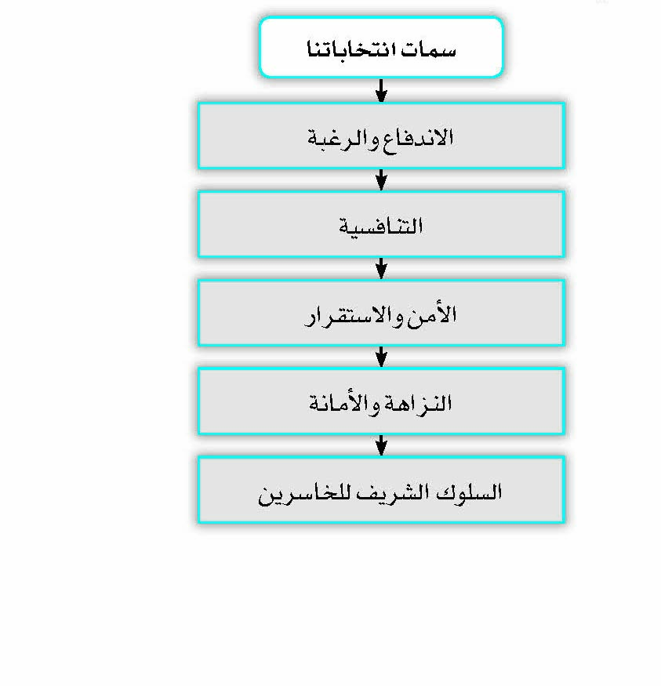

1- المشاركة بحرية واندفاع ورغبة
الأولى، أنّ الناس أحرار في سلوكهم تجاه المشاركة في هذه الانتخابات، وفي سائر الانتخابات التي تُجرى في بلدنا. ولكنّها في بعض البلدان، وحتّى في البلدان الغربية - الأوروبية منها وغير الأوروبية - مسألة إجبارية، ومعنى ذلك أنّ عدم المشاركة في الانتخابات مكلف لهم. وأمّا في بلادنا فإنّ عدم المشاركة لا يكلّف أي ثمن، والناس يشاركون بحرية واندفاع ورغبة، ويسيرون في ذلك وراء الفكر الذي يحملونه. وهذا أمرٌ بالغ الأهمية.
2- التنافسية
والنقطة الثانية، التي تتّسم بها أغلب انتخاباتنا، وهذه الانتخابات أيضاً بشكل جليّ وواضح، هي الطابع التنافسي للانتخابات. ولقد حاول البعض القول إنّ هذه الانتخابات غير تنافسية، وهذا قولٌ يخالف الواقع، بل اتّخذت هذه الانتخابات طابعاً تنافسياً، حيث شارك فيها مختلف التيارات والأفراد برايات وعناوين وشعارات متنوعة، وطرحوا آراءهم، ومنحت الإذاعة والتلفزيون الفرصة لمرشّحي مجلس الخبراء، وقام مرشّحو مجلس الشورى الإسلاميّ بممارسة الدعاية الانتخابية في مدنهم، وبذلوا قصارى جهدهم في ذلك. ومن هنا، فإنّ الانتخابات تنافسية بالكامل، والناتج منها كان حصيلة منافسة تامة.
3- الأمن والاستقرار
والسمة الهامة الأخرى الجديرة بالالتفات، والتي تعدّ من مواطن شكر الله حقاً، هي سيادة الأمن والاستقرار في أجواء الانتخابات، حتّى في الأماكن التي تحمل بعض الدوافع والمحفّزات لنشوب الاختلاف، كوجود الاختلاف والتنافس بين القوميّات وبين المدن، وهذا ما له وجوده في كافّة أنحاء البلاد، وعلى الرغم من ذلك لم تقع أيّ حادثة مرّة. وهذا بالطبع، واضحٌ بالنسبة إلى المدن الكبيرة وما شابهها. ولكنّ الأمر كان كذلك حتّى في أطراف البلاد أيضاً، إذ لم يطرأ أيّ حدث يعكّر أجواء الانتخابات، ويؤدّي إلى خسائر في الأرواح لا قدّر الله. ولكم أن تلاحظوا انعدام الأمن في البلدان المحيطة بنا شرقاً وغرباً وشمالاً وجنوباً. ولا أقصد من هذا أنّهم لا يستطيعون إجراء انتخابات هادئة ونزيهة وحسب، بل إنّهم لا ينعمون بحياة سليمة ومستقرّة أيضاً. فالمرء حين يخرج من داره لا يعلم أنّه سيعود إليها أم لا. هذه هي الأوضاع السائدة تقريباً في البلدان المحيطة بنا من انعدام الأمن. وفي بلدنا، والحمد لله، تقام انتخابات بهذه العظمة، وبهذه المشاركة الواسعة، حتّى إنّ الناس في طهران شاركوا منذ الثامنة صباحاً وحتّى الثانية من منتصف الليل - ففي بعض الدوائر الانتخابية بطهران، كما في التقارير التي بلغتني، شارك الناس وأدلوا
بأصواتهم لا إلى الثانية عشرة مساءً، بل وحتّى الثانية من منتصف الليل كانوا يأتون ويذهبون - بمنتهى الهدوء والاستقرار والأمن. وهذا غاية في الأهمية، ويعتبر لبلدنا رصيداً ونعمة إلهية كبرى، فلنعرف قدرها. ومن هنا يتحتّم علينا حقّاً أن نتقدّم بالشكر إلى الذين تمكّنوا من توفير هذا الأمن لنا، بما فيهم وزارة الداخلية، وقوات الشرطة، والحرس الثوريّ، وقوات التعبئة، وكلّ من ساهم في هذا الموضوع.
4- النزاهة والأمانة
والخصوصية الأخرى لهذه الانتخابات، كما هي حال الانتخابات الأخرى عندنا، هي النزاهة والأمانة، ومعنى ذلك أنّ الانتخابات قد أُجريت بصورة نزيهة، وهذا مخالف تماماً لما يروّج له الأعداء دوماً على مرّ هذه الأعوام. وغالباً ما تتصاعد وتيرة هذا الترويج عند الاقتراب من موعد الانتخابات، قائلين إنّه تُرتكب خيانة وغشّ، حيث يدخل في صناديق الاقتراع اسم شخصٍ، ويخرج منها اسم شخص آخر! وهذه أقوالٌ سمعتموها، ودوماً ما يردّدها البعض في الخارج، ويعيدها البعض الآخر ويكرّرها في الداخل أيضاً. ومع هذا فقد كانت الانتخابات نزيهة، والحمد لله، بل كانت نزيهة على الدوام. وهذا ما أثبت بطلان قول وعمل أولئك الذي اعتبروا في فترة ما بطلان الانتخابات، كالذي حدث في سنة 2009م، وأجّجوا تلك الفتنة المضرّة والرهيبة للبلاد، والسبب في ذلك أنّهم رشقوا البلد بتهمة عدم نزاهة الانتخابات. كلّا، بل كانت الانتخابات وما تزال نزيهة، وكذلك الحال في الدورات السابقة وفي سنة 2009م و2005م، فقد كانت الانتخابات فيها تتّسم بالنزاهة والسلامة، ولم تسقط الانتخابات عن النزاهة مطلقاً. أجل، قد يتمّ التلاعب بعشرة أصوات أو عشرين صوتاً أو مائة صوت في زاوية من الزوايا وفي صندوقٍ من الصناديق، سواء عن غفلة أو عن قصد، ولكن لا توجد في بلادنا أيّ حركة منظّمة تؤدّي إلى التغيير في نتائج الانتخابات، لا في الماضي ولا في الحاضر، ويحدونا الأمل أن لا تحدث أبداً في المستقبل أيضاً، إن شاء الله.
5- السلوك الشريف للخاسرين
والنقطة الأخرى، التي ظهرت بكلّ وضوح وتجلّت في هذه الانتخابات، هي السلوك الشريف والنبيل تماماً لأولئك الذين لم يحصلوا على أغلبيّة الأصوات. فلو قام هؤلاء بالاعتراض والشكوى والعتاب والتحدّث في الأبواق (الإعلامية)، لارتبك الوضع ولسادت البلبلة والاضطرابات بالتأكيد. ولقد عبّر سماحة الشيخ اليزدي (أدام الله بقاءه) في بداية هذا الاجتماع، - كما قالها سابقاً - عن فرحه وابتهاجه ورضاه، وبارك للذين فازوا في الانتخابات، وهذه
مسائلُ في غاية الأهمية والعظمة والقيمة، وقيمٌ لا بدّ من معرفة قدرها. هذا على خلاف السلوك الرذيل والذميم لأولئك الذين لم يحرزوا الأصوات في سنة 2009م، ما أدّى إلى أن يثيروا الضجيج، ويجرّوا الناس إلى الشوارع، ويسوقوا الأمور إلى المواجهة والاشتباك، ويكلّفوا البلد ثمناً (باهظاً)، ويُطمّعوا العدوّ، ويمنحوه الجرأة والجسارة، وهذا ما تحقّق بالفعل. وإنّ الله سبحانه وتعالى هو الذي أخمد نيران تلك الفتنة، وإلّا فالفتنة التي أجّجوها لم تكن صغيرة. هذه أيضاً خصوصية أخرى.
إنّني، لم أذكر اسم وزارة الأمن من ضمن الذين ساهموا مساهمة جادّة في إحلال الأمن للانتخابات، وأعتذر منهم عن ذلك، فإنّ حضورهم كان بالتأكيد حضوراً مؤثّراً في تكريس الأمن والحؤول دون بروز بعض الأحداث التي كان من الممكن وقوعها.
الشعب والنظام، لا قطبية
إنّ ما يمكن أن نقوله في حصيلة هذا الجانب من الحديث، هو:
أنّ الشعب في هذه الانتخابات، قد أبدى ثقته بالنظام الإسلاميّ وتبعيّته له، وأثبت أنّه تابع للجمهورية الإسلامية، ويؤمن بقوانينها، ويتصرّف ويعمل وفق هذه القوانين، وهذا على جانب كبير من الأهمية، وهو يقف (موقفًا) مخالفًا تمامًا ممّا يهدف إليه أعداؤنا من خلق قطبية ثنائية بين الحكومة والنظام من جانب، والشعب من جانب آخر.
والناس قد أثبتوا بطلان ذلك لا بالقول، بل بالنزول إلى الساحة، كما كانوا قد أثبتوا ذلك من قبل، من خلال مشاركتهم الحاشدة في مسيرة الثاني والعشرين من بهمن (ذكرى انتصار الثورة الإسلامية)، بتلك العظمة، وبذلك الوعي والاندفاع. هكذا هم الناس حقاً.
ومن هنا، ولحسن الحظّ، فقد أخفقت مساعي العدوّ الرامية إلى إسقاط الانتخابات عن القيمة والاعتبار، حيث أُجريت الانتخابات بكامل قيمتها واعتبارها.

إحراز الأهلية شرط
ثمّة نقطة أخرى تُطرح في هذا المجال، وهي أنّ البعض - ولا بدّ من القول تبعاً للعدوّ من غير قصد وعلم - يوجّهون جملة من الإشكالات لمجلس صيانة الدستور - وإني حقاً أوجّه عتابي لأمثال هؤلاء -، فلقد أنجز هذا المجلس عمله بجدّ وسعي حثيث، وجهد بليغ. ولو كنتم أنتم أيضاً مكان مجلس صيانة الدستور، لما عملتم غير ذلك. فلقد كان على هذا المجلس أن يناقش 12 ألف ملفّ خلال عشرين يوماً - كما أشار إلى ذلك سماحة السيد (محمود الهاشمي) الشاهرودي (نائب رئيس مجلس خبراء القيادة) -. وهذا إشكالٌ نابعٌ من القانون، ولو أزيل هذا الإشكال القانونيّ، لارتفعت تلك المشكلة المترتّبة عليه. فلماذا نكتب هذا الإشكال القانونيّ باسم مجلس صيانة الدستور؟ إنّ السادة يتحدّثون عن إحراز الأهلية وعدمه، وإنّي لأعجب ممّا يقوله البعض. فإنّكم جميعاً من أهل الفضل والعلم، أفهل يمكن تأييد شخصٍ، من دون إحراز الشرائط التي تؤهّله لتولّي مسؤولية؟ وهل يمكنكم تأييده من دون إحراز الشرائط القانونية فيه للنهوض بهذه المهمة؟ وهل سيكون لديكم جواب أمام الله سبحانه وتعالى؟ لا يمكنكم ذلك فيما إذا كنتم تحلّون محلّ مجلس صيانة الدستور. فإن لم يقم المجلس بالإحراز، لا مفرّ له سوى القول إنّي لم أحرز الأهلية، وهذا سيؤول بالطبع إلى رفض الشخص، وليس هذا بالإشكال الذي يمكن إيراده على مجلس صيانة الدستور. ولو أردتم أن تتوافر للمجلس فرصة إحراز الأهلية، عليكم بتعديل القانون وإصلاحه - ولطالما ذكرنا هذا الأمر فيما مضى، وأخذ البعض حالياً يفكرون في هذه القضية - لعلّهم يتمكّنون، إن شاء الله، من تعديل القانون - علماً بأنّنا طرحنا السياسات العامّة للانتخابات، وأرسلناها إلى مجلس تشخيص مصلحة النظام، وخضعت للدراسة والنقاش، ولو تمّ إنجاز عملٍ صحيحٍ بالاستناد إليها فلا كلام في ذلك - ولكن لا تغيير في الأوضاع بهذا القانون الموجود حالياً، ومجلس صيانة الدستور لا مناص له، ولا يستطيع تأييد من لم يُحرز فيه شروط الأهلية، ولا بدّ له من إحرازها.
الأعداء وتشويه مجلس صيانة الدستور
إنّكم تقولون إنّ القانون ذكر أربعة مصادر، وفي هذا نقاشٌ بالطبع، ولكن فلنفترض أنّه ذكر هذه المصادر لاكتساب المعلومات. فلو كنتَ أنتَ مسؤولاً، واطّلعت عن طريق معيّن على فقدان أهلية هذا الشخص، هل يمكنك تأييده؟ لا يمكنك ذلك، ولا يوجد لديك جواب أمام الله سبحانه وتعالى. فلماذا يُشنُّ كلّ هذا الهجوم على مجلس صيانة الدستور؟
علماً بأنّ البعض يستاؤون إذا ما رُفضوا في مجلس صيانة الدستور، وهذا الاستياء مقبولٌ ويمكن إدراكه. وأنا أيضاً قد أتألّم إذا ما قيل لي بشأن مهمّة معيّنة "إنّك غير مؤهّل لها". ولكن حينما ينتابنا الاستياء والألم، هل ينبغي لنا إثارة الضجيج والصخب؟ إذا امتعض الإنسان وكان هنالك طريق قانونيّ، عليه أن يتوسّل بذلك الطريق. وإنّ ممّا يثير عجبي، هو أنّ البعض يتصدّى للكتابة في الصحف وينشرها هنا وهناك، ويقوم بممارسات من هذا القبيل متهجّماً على مجلس صيانة الدستور بأنّكم لـِمَ رفضتموني، مع أنّي كنتُ صالحاً ومؤهّلاً؟ جيّد جدّاً، فإنّك صالح، ولكن لو كان قد أخطأ مجلس صيانة الدستور في هذا الأمر، عليك أن ترجع إليه، ليقوم بأداء دوره الملقى على عاتقه وفقاً للقانون. وإن لم تحصل النتيجة المرجوّة، لا يمكن النيل من مجلس صيانة الدستور.
وليعلم الجميع بأنّ هذا المجلس، هو أحد المراكز الرئيسية التي تعرّضت للتشويه من قِبَل الاستكبار منذ انطلاق الثورة الإسلامية. فإنّ أحد أهم المراكز التي حاول الجهاز الإعلاميّ الشيطانيّ الصهيونيّ الأمريكيّ الاستكباريّ منذ انبثاق الثورة النيل منه، هو مجلس صيانة الدستور. فلا ينبغي لنا أن نساعدهم على ذلك، ونقوم نحن أيضًا بالإساءة إلى هذا المجلس لهذا السبب.
أجل، قد تكون لنا شكاوى في هذا المجال، أو توجد هناك مشكلة، ولكن المفترض أن نطرح المشكلة، لا أن نشوّه سمعة مجلس صيانة الدستور. فلا يجوز لنا تشويه هذا المركز القانونيّ. وأيّما إساءة إلى مجلس صيانة الدستور تعتبر حقاً عملاً غير إسلاميّ، وغير شرعيّ، وغير قانونيّ، وغير ثوريّ.
وظائف مجلس الخبراء
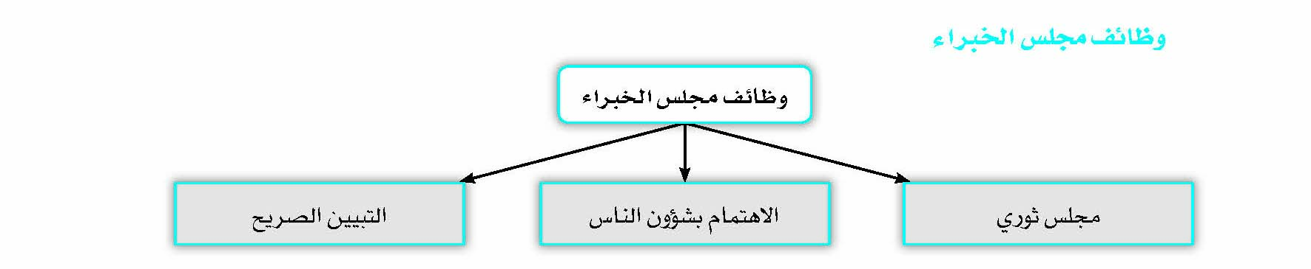
أولاً: مجلس ثوريّ قولاً وعملاً
لقد تألّق الناس حقاً وأنجزوا ما كان يُتوقَّع منهم، والآن قد حان دورنا، أي دور مجلس الخبراء لأن يعمل بوظائفه، وكذلك دور مجلس الشورى الإسلاميّ لأن ينهض بواجباته، وأيضاً دور الحكومة المحترمة لأن تؤدّي تكاليفها. فهناك واجبات في أعناقنا. إذ إنّ الناس قد نزلوا إلى الساحة، وحدّدوا نوّابهم. ومجلس الخبراء - باعتقادي - هو المكان الأهمّ الذي لا بدّ وأن ينظر إلى وظائفه. ولو أردتُ أن ألخّص ذلك في كلمة واحدة، أقول إنّ على مجلس الخبراء أن يبقى ثورياً في ذاته وثورياً في فكره وثورياً في عمله. هذا هو خلاصة الأمر. وهناك كلمات كثيرة يمكن إطلاقها في تفسير هذا الموضوع، منها أن تجعلوا الله في انتخاب القائد المستقبليّ نُصب أعينكم. فإنّ احتمال أن تُبتلى هذه الدورة، التي ستشرع بعملها حديثاً، بهذا الاختبار ليس بالاحتمال القليل. ففي ذلك الوقت الذي يتعيّن فيه اختيار القائد، ينبغي التخلّي عن التحفّظات والمجاملات، ويجب التوجّه إلى الله، والاهتمام بأداء الواجب، وأخذ متطلّبات البلد بنظر الاعتبار. فليتمّ اختيار القائد على هذا الأساس. هذه هي الوظيفة الأهمّ باعتقادنا، فليكونوا مراقبين. والتقصير في هذه المرحلة وفي هذه الوظيفة الكبرى، سيؤدّي إلى بروز مشكلة في أساس العمل. هذه هي القضية الأهمّ التي يجب أن تحظى باهتمام كبير.
ثانياً: الاهتمام بشؤون الناس
علماً بأنّ هناك، ما سوى هذا الواجب، واجبات أخرى تقع على عاتق مجلس خبراء القيادة. وكما أشار السادة، فإنّ مجلس الخبراء يتألّف من العلماء والأعلام والشخصيات البارزة في المحافظات، وبوسعهم أن يؤثّروا، وأن يستمعوا إلى كلام الناس ويطرحوه في هذا المكان، ويكون بذلك حلقة وصل بين متطلبات الشعب وبين المسؤولين المحترمين في السلطة التنفيذية أو القضائية. هذه هي إحدى المهامّ. أو أن يعمدوا، بالنظر إلى مكانتهم الخبروية وشخصيتهم الحقيقية، لتبيين الحقائق والموضوعات الهامّة إلى الناس، سواء في صلاة الجمعة أو في أماكن أخرى.
ثالثاً: التبيين الصريح
والنقطة التي أشار إليها سماحة الشيخ اليزدي في آخر كلمته واضحة جليّة، فإنّ تكليفنا الأساس هو التبيّين، ولا بدّ لنا من التصدّي لذلك. بيد أنّ هذا التبيّين قد يتمّ بأشكال مختلفة، فإن كان بالشكل الذي يؤول إلى تأجيج الفتنة وإثارة الصراع، فهو مرفوض، وإن كان بالشكل الذي يؤدّي إلى توعية الناس وتنبّه المسؤولين إلى طرق الحلّ، فهو مطلوب للغاية ولا يوجد فيه إشكال. وعلى الأعضاء أن يحافظوا على مكانتهم القانونية. فإنّ الإعلان عن المواقف أمر جيّد، ولكن كما ذكرنا، قد يتمّ بطريقتين: الأولى، أن يؤدّي إلى
الفساد والإفساد، وهي طريقة يجب تحاشيها، والثانية، أن يتمّ بيان الحقائق بطريقة تؤدّي إلى إيقاظ الناس وتوعية المسؤولين، وتستجلب شكرهم (وهي المطلوبة). فأحياناً يتكلم المرء بكلمة، حتّى ولو كانت انتقادية، ولكنها تؤدّي إلى أن يشكره المسؤولون عليها، وهذا ما حدث لنا مراراً، حيث يقول المسؤولون إنّ هذه النقطة التي ذكرتموها، عبّدت لنا الطريق، ووفّرت لنا إمكانية القيام بأعمالنا، وقد تؤدّي إلى شكرهم أيضاً. هذا فيما يخصّ هذه القضية. إذاً فإنّ الذي نقوله بشأن مجلس الخبراء، هو ضرورة عدم مراعاة المصالح الشخصية والمجاملات، والنظر إلى أصل الحقيقة وإلى الواجب الملقى على عاتق الإنسان، والذي سيكون مسؤولاً عنه أمام الله سبحانه وتعالى، فليكن اهتمامنا بما سوف يسألنا الله عنه.
دور مجلس الشورى
وأما حول مجلس الشورى الإسلاميّ، فإنّني - كما ذكرت سابقاً - وعلى مرّ السنوات المتمادية، وفي مختلف المجالس والحكومات، دوماً ما شجّعت المجلس على مواكبة الحكومة ومساعدتها. وفي الظرف الراهن أيضاً أعتقد بأنّ على المجلس أن يساعد الحكومة وأن يعبّد لها الطريق للتنفيذ، لأنّ التنفيذ ليس بالأمر اليسير، بل هو عملٌ عسير. علماً بأنّ تشريع القوانين عملية هامّة، ولكنّ التنفيذ هو النزول في الطرق الوعرة وإزالة العقبات واجتياز الموانع، وهو ليس بالعمل الهيّن، وعلى الجميع أن يساعدوهم في ذلك. ولكن لا يعني هذا أن يغضّ المجلس طرفه عن وظائفه القانونية. كلّا، بل يجب عليه الالتزام بها ومراعاتها بالكامل. فإنّ تلك الأمور التي وضعها القانون على كاهل المجلس - سواء الدستور وهو الأغلب، أو القوانين العادية - واضحة ومحدّدة، ولا بدّ من مراعاتها بالكامل وعدم التغاضي عنها. ولكن ينبغي لهم أن ينتهجوا نهج التعاون مع الحكومة ومساعدتها، ولا تعارض بينهما.
وصايا للحكومة
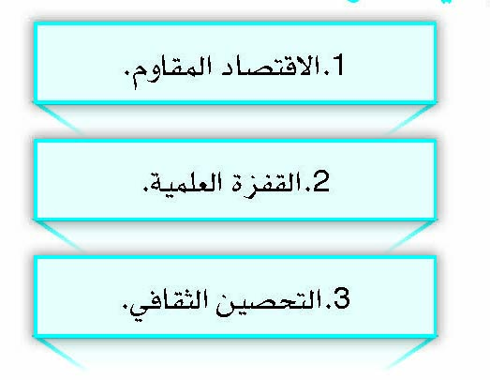
وأودّ أن أطرح ملاحظة لرجال الحكومة أيضاً، ولحسن الحظّ، فإنّ رئيس جمهوريتنا المحترم حاضرٌ في هذا الاجتماع، علماً بأنّنا نطرح عليه في الجلسات الخاصة والاجتماعات الحكومية، الملاحظات التي نراها ضرورية،
والفرصة جيدة في هذا المكان أيضاً. ينبغي للحكومة أن تأخذ أولويات البلاد بعين الاعتبار، فإنّ لنا أولويات. علماً بأنّ المتطلّبات كثيرة، وساحة احتياجات البلد ساحة وسيعة، بل قد لا يتأتّى إحصاؤها، ولكن بالاستناد إلى القاعدة العقلائية، يجب الاهتمام بالأولويات وبالقضايا الفورية أو التي هي أكثر جذريةً. وباعتقادي، هناك ثلاث قضايا تتّسم بمزيد من الأهمية عن غيرها من حيث الأولوية والجذرية ومعالجة المشاكل الأخرى:
الأولى، هي الاقتصاد المقاوم: فإنّ البلد من دون الاقتصاد المقاوم لا ينمو، ولا تُعالج مشاكله الاقتصادية. ولو أعرضنا عن العمل بالاقتصاد المقاوم، لتضاعفت معضلاته يوماً بعد يوم. إنني طالبتُ إخواننا الأعزاء في الحكومة بأن يُعدّوا مقرّاً للاقتصاد المقاوم، ويعيّنوا له قائداً. فإنها حربٌ بالتالي، غير أنها حربٌ اقتصادية، وإن خلت هذه الحرب من القذيفة والرصاصة والبندقية، فإنّ فيها أدوات أشدّ خطورة من القذيفة والبندقية. فهي حربٌ، تحتاج إلى مقرّ، ويحتاج المقرّ إلى قائد. وهذا ما اقترحناه عليهم، ووافقوا عليه، وقُطِعت بعض الخطوات في هذا المسير، ولكن يجب أن تكون هذه الخطوات ملموسة ومشهودة. كما وينبغي بالنسبة للأنشطة الحكومية - كالعقد الفلانيّ الذي يُبرَم في المكان الفلانيّ - تحديد محلّها من الاقتصاد المقاوم. ولقد نبّهنا المسؤولين الأعزاء بأنّكم في المكان الفلانيّ تشترون الشيء الفلانيّ أو تُبرمون العقد الفلانيّ، إلا أنّ هذا العقد، أي موضع يحتلّ في هذا الجدول العظيم من ساحة الاقتصاد المقاوم؟ هذا ما يجب تحديده. ومعنى ذلك ضرورة أن تقوم كافة أعمالنا وأنشطتنا الاقتصادية على أساس مشروع الاقتصاد المقاوم العظيم والشامل. ولم أنفرد أنا بالحديث عن هذا المشروع، وإنّما تمّ تنظيمه بالفكر والعقل الجمعيّ، ثمّ صادق عليه الجميع - موافقين ومخالفين - من دون استثناء، وقالوا إن السبيل الوحيد لإنقاذ البلد هو الاقتصاد المقاوم. إذاً فهذه هي إحدى الأولويات الثلاث الأولى.
والأولوية الثانية، هي القفزة العلمية: فلا ينبغي أن نسمح بإيقاف هذه الحركة. ولو اهتمّ البلد بالشأن العلميّ، وحثّ الخطى في هذا المسار، سيكون سيّداً بكلّ ما في الكلمة من معنى: "العلمُ سلطان". فلو كنّا نطلب القوّة والعزّة، ونريد أن نكون نحن المرجع الذي ترجع الدول والحكومات إليه، لا أن يكونوا هم المرجع لنا، علينا إرساء دعائم العلم، وهذا أمرٌ ممكن ومتاحٌ عملياً.
قبل زهاء أربعة عشر أو خمسة عشر عاماً، أنا العبد، طرحتُ قضية العلم وتخطّي الحدود العلمية الموجودة والإبداع العلميّ، فقال البعض لا يمكن ذلك، وأعلنوه على شاشات التلفاز، واليوم تشاهدون أنّه تحقّق، وهذا ما أقرّ به الجميع. فقد كانت سرعة التقدّم في البلاد تفوق متوسّط السرعة العالمية للتقدّم العلميّ بأضعاف المرّات، ولكنّنا ولشدّة تخلّفنا، كان لا بدّ لنا من مواصلة المسيرة التقدّمية المتسارعة لسنوات طويلة حتّى الوصول إلى الخطوط الأمامية. بيد أنّ هذه المسيرة كانت بالأمس تمضي بمزيد من السرعة واليوم قد تباطأت، وهذا ما حذّرت منه أيضاً، ولكنّ البعض اعترض على ذلك. فقرأتُ اليوم أو يوم أمس في الأنباء أنّ وزير العلوم تحدّث عن تباطؤ سرعة التقدّم العلميّ. فانظروا! هذا ما تعرّضنا له خلال حديثنا قبل نحو ستة أو سبعة أشهر تقريباً، ما أثار امتعاض البعض واعتراضهم، واليوم نجد وزير العلوم يتحدّث عن هذا الأمر. فالواجب علينا أن نحول دون تباطؤ هذه السرعة، وأن نتابع التقدّم العلميّ بكلّ جدّ. ولو قمنا بذلك، ستتفتّح أمامنا أبواب الاقتصاد المبنيّ على المعرفة، وهو الاقتصاد الذي تكون استثماراته قليلة، ومحاصيله ونتاجاته كثيرة جداً.
والأولوية الثالثة، هي التحصين الثقافيّ: ولأتحدّث الآن قليلاً في بيان هذا الموضوع، ثمّ أتناوله من بعد ذلك بمزيد من الإيضاح، وسيطول حديثنا قليلاً فتحمّلوا. يجب علينا أن نحصّن بلدنا وشعبنا وشبابنا من الناحية الثقافية، وهذا ما يحتاج إلى برمجة وتخطيط. وعلينا أوّلاً قبول هذا الهدف والإيمان به، ثمّ التخطيط لتحقيقه. ولا يمكن تحقيق هذا الهدف اعتباطاً، بل ولا (يتمّ) من خلال المحاضرات وتأليف الكتب، وإنّما يحتاج التحصين الثقافيّ إلى عملٍ وبرمجة.
تقدّم حقيقيّ لا صوريّ!
والناتج عن هذه الأعمال التي ذكرناها، فيما لو قمنا بها، هو تقدّم البلاد. فلو أنّ البلد في الدرجة الأولى نظر إلى هذه الأولويات الثلاث - وهناك، بالطبع، مهامّ أخرى لا بدّ من إنجازها، إلا أنّ هذه الأولويات الثلاث تحتلّ الصدارة - بنظر الاعتبار، سوف يتقدّم إلى الأمام. ولا نقصد بذلك التقدّم الصوريّ، وإنما هو التقدّم الحقيقيّ. فالتقدّم الصوريّ هو أن نهب للاقتصاد ازدهاراً ظاهرياً، ونستورد جملة من السلع والبضائع، ونقوم بتزويقها وتنميقها، هذا هو التقدّم الصوريّ الذي لا طائل من ورائه، وبالإمكان أن يستجلب رضى الشعب في بادئ الأمر، ولكنّه في نهاية المطاف يؤول إلى ضرر البلد. فالتقدّم لا بدّ وأن يكون حقيقياً، عميقاً، ومستنداً إلى أسس ودعائم داخلية محكمة. هذا هو التقدّم الحقيقيّ.
يوم أمس سمعتُ حديث ذلك القائد المحترم في الحرس الثوريّ (العميد أمير علي حاجي زاده، قائد القوة الجوفضائية) بشأن الإنجازات الصاروخية وما شابه، حيث قال: لو عمدوا إلى بناء سور على حدود بلدنا بأجمعها، وتعذّر استيراد أو تصدير أيّ شيء، لما واجهتنا مشكلة في تصنيع هذه الصواريخ. وهذا هو التقدّم. فلا بدّ أن تتحرّكوا بطريقة لو فرضوا العقوبات ومارسوا الضغوط، لا تتوقّف مسيرتكم التقدّمية، بل إنّ العدوّ سيشعر بحاجته إلى التقدّم باتّجاهكم. ولو أردنا لهذا التقدّم الحقيقيّ أن يتحقّق، يجب أن نحافظ على خصائصنا الثورية، وعلى حركتنا الجهادية، وعلى عزّتنا وهويّتنا الوطنية، وأن لا نذوب في الجهاز الهضميّ العالميّ الثقافيّ والاقتصاديّ الخطير. ولو التزمنا بهذه الأمور، سيسير التقدّم بالاتّجاه الصحيح.
مقاصد التغلغل: استهداف المسؤولين والشعب
إنني طرحتُ، أنا العبد، قبل الانتخابات، قضية النفوذ والتغلغل. أيها السادة! إنها لقضية هامّة، والسبب من قولي هذا لا يعود إلى احتمال يراود ذهني بأنّ الاختراق والتوغّل والنفوذ أمرٌ من الممكن حدوثه. كلّا، نحن على علمٍ بالكثير من مجريات الأمور، وعلى اطّلاعٍ على كثير من الأحداث التي تقع في البلد من دون أن يطّلع عليها في الأغلب عامة الناس بل وحتّى الكثير من الخواصّ. وأقول عن معرفة إنّ التوغّل والنفوذ في البلاد هو المخطّط الجادّ للاستكبار والبرنامج الأساس لأمريكا، وتراهم يبحثون عن السبل للنفوذ والاختراق. ولا يلتبس الأمر! فإنهم لا يهدفون من وراء هذا النفوذ إلى تدبير انقلاب عسكري. كلا، لأنهم يعلمون أن الانقلاب أمرٌ لا معنى له في إيران وفي الجمهورية الإسلامية وفي البنية التي شيّد هذا البلد أسسه عليها. ففي بعض البلدان أحياناً ما يتغلغلون في القوات المسلحة بغية تدبير انقلاب لعزل شخص وإحلال شخص آخر محلّه، بيد أن النفوذ هنا لا يصبو لتحقيق هذا الهدف، وإنّما يتمّ لمنظورين آخرين:
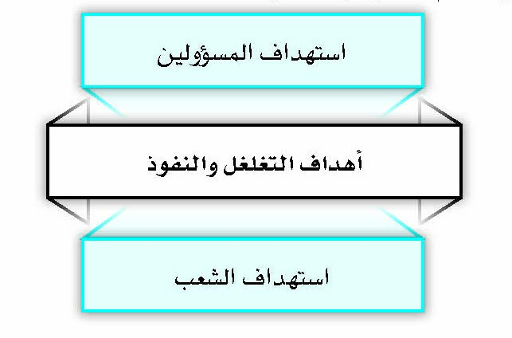
الهدف الأول من هذا النفوذ هو استهداف المسؤولين، والثاني استهداف الشعب. فالمسؤولون مستهدفون في هذا التوغّل والنفوذ، ولكن من أجل ماذا؟ ولأيّ هدف؟ الهدف

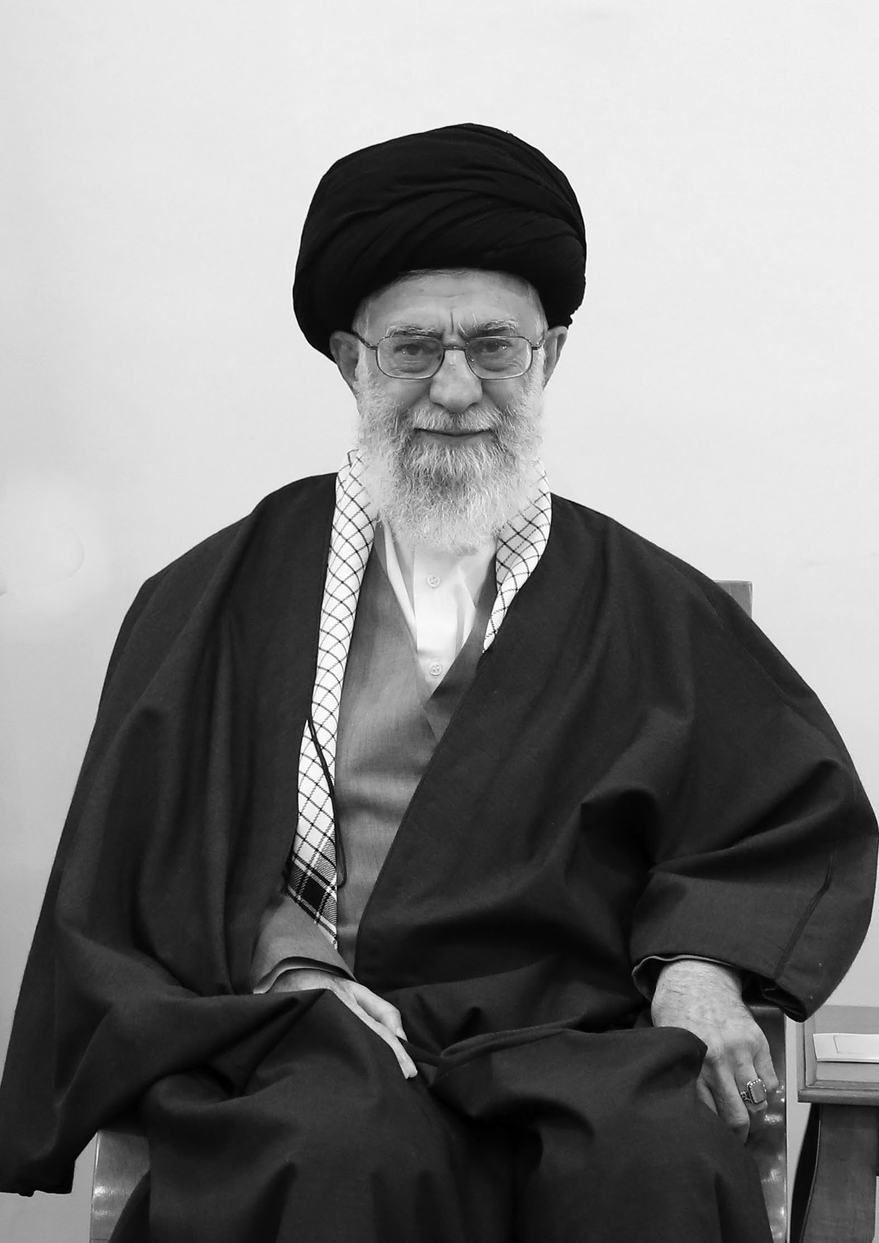هو قلب الحسابات لدى المسؤولين وتغييرها، وهذا يعني أنّ المسؤول في الجمهورية الإسلامية يصل إلى هذه النتيجة: أنّه ومن خلال حساب التكاليف والعائدات، يشعر بأنّه لا بدّ وأن يقوم بهذا العمل، وأن لا يقوم بذاك، والنفوذ من أجل أن يصل إلى هذه النتيجة أنّه يقوم بقطع العلاقة الفلانية، وإيجاد العلاقة الفلانية، فالنفوذ من أجل أن تتغير هذه الحسابات في أذهان المسؤولين. وبالتالي حينما تصبح أفكار المسؤولين وإرادتهم في قبضة العدوّ، لا تبقى ثمّة حاجة لتدخّل العدوّ بشكل مباشر، بل سيتّخذ المسؤول في البلد نفس القرار الذي يرنو إليه العدوّ. فلو تغيّرت الحسابات - لدى هذا الحقير - سأتّخذ القرار الذي هو يريده، وسأمارس الإجراء الذي هو يطلبه من دون مقابل، وأحياناً بل غالباً ما أقوم بهذا العمل من دون أن أعلم. إذاً، فإنّهم يحاولون التغيير في حسابات المسؤولين. وبالتالي فالمستهدف الأوّل هو المسؤولون.
والمستهدف الثاني هو الشعب. فلا بدّ من تغيير معتقدات الناس وإيمانهم، بما في ذلك الإيمان بالإسلام، والإيمان بالثورة، والإيمان بالإسلام السياسيّ، والإيمان بأنّ في الإسلام، ما عدا التكاليف الفردية، مهامّ اجتماعية وحكومة وبناء مجتمع وبناء حضارة، واستبدال هذه المعتقدات بالإيمان برفضها ونفيها. فلا بدّ من إزالة هذه
المعتقدات عن أذهان الناس، وإحلال ما يعارضها.
كما ويهدفون إلى تغيير "الإيمان بالاستقلال" أيضاً. علماً بأنّ البعض يتصرّفون بسذاجة، حيث نرى أحياناً في عددٍ من الصحف، يصرّحون بأنّ استقلال البلد أضحى قضيّة قديمة بالية، ويقولون إنّ استقلال البلدان لم يعد يُطرح في الوقت الراهن. ولكن ماذا يعني ذلك؟ يعني أن هناك في الخارطة الجغرافية العالمية قوة هي التي تتّخذ القرار، والبقية تنفّذ، حالها حال الحرارة المركزية التي تولّد شيئاً والباقون يستهلكون. وهذا ما راحوا يروّجون له، وهذا هو المقصود من النفوذ. وهو مخطّط يتمّ تنفيذه في الظرف الراهن.
والسلام عليكم ورحمة الله وبركاته.

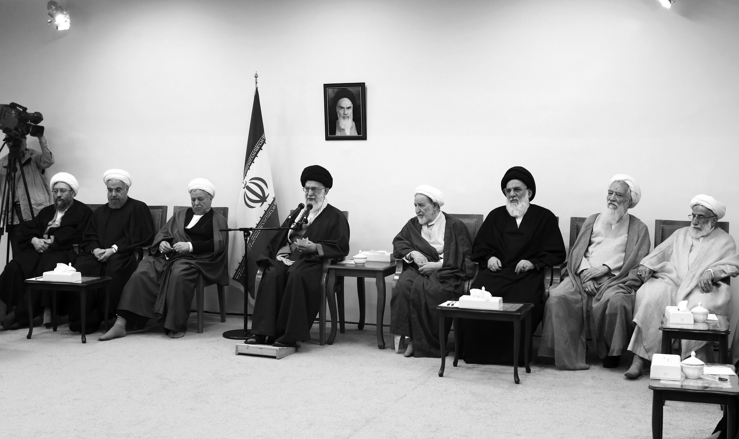
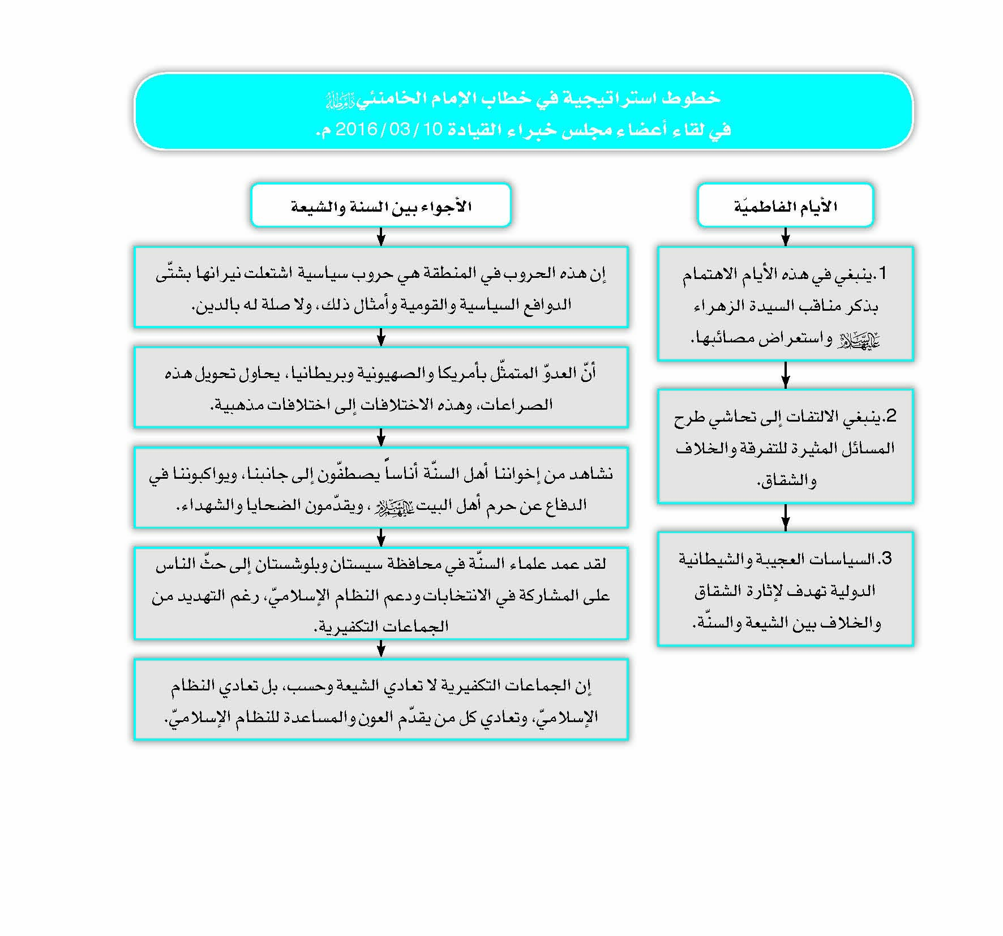
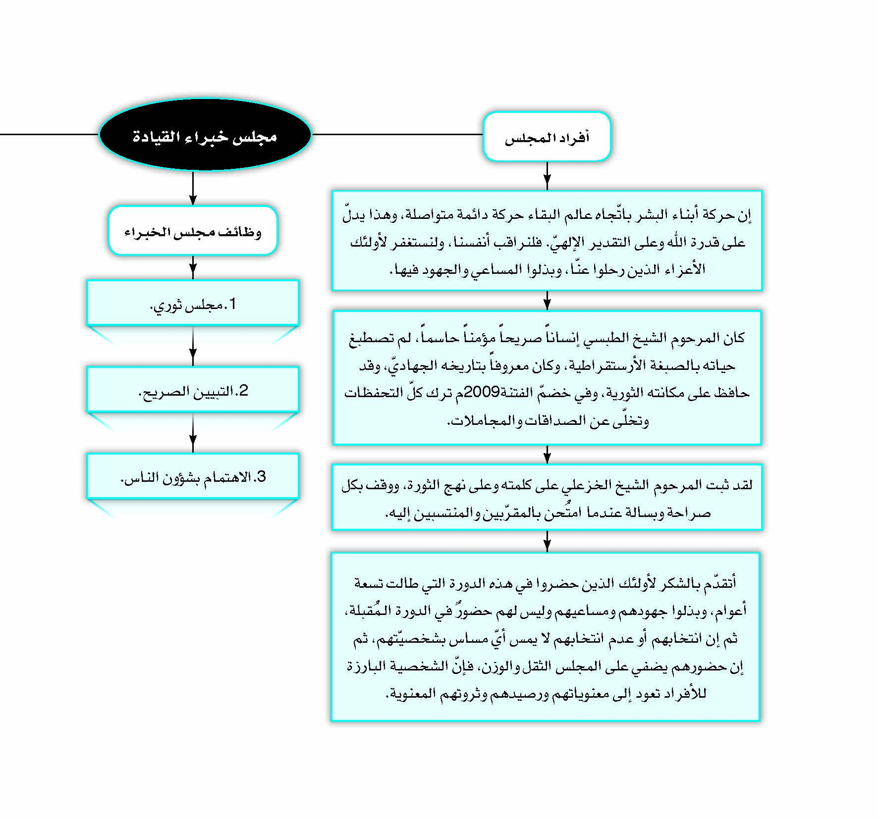
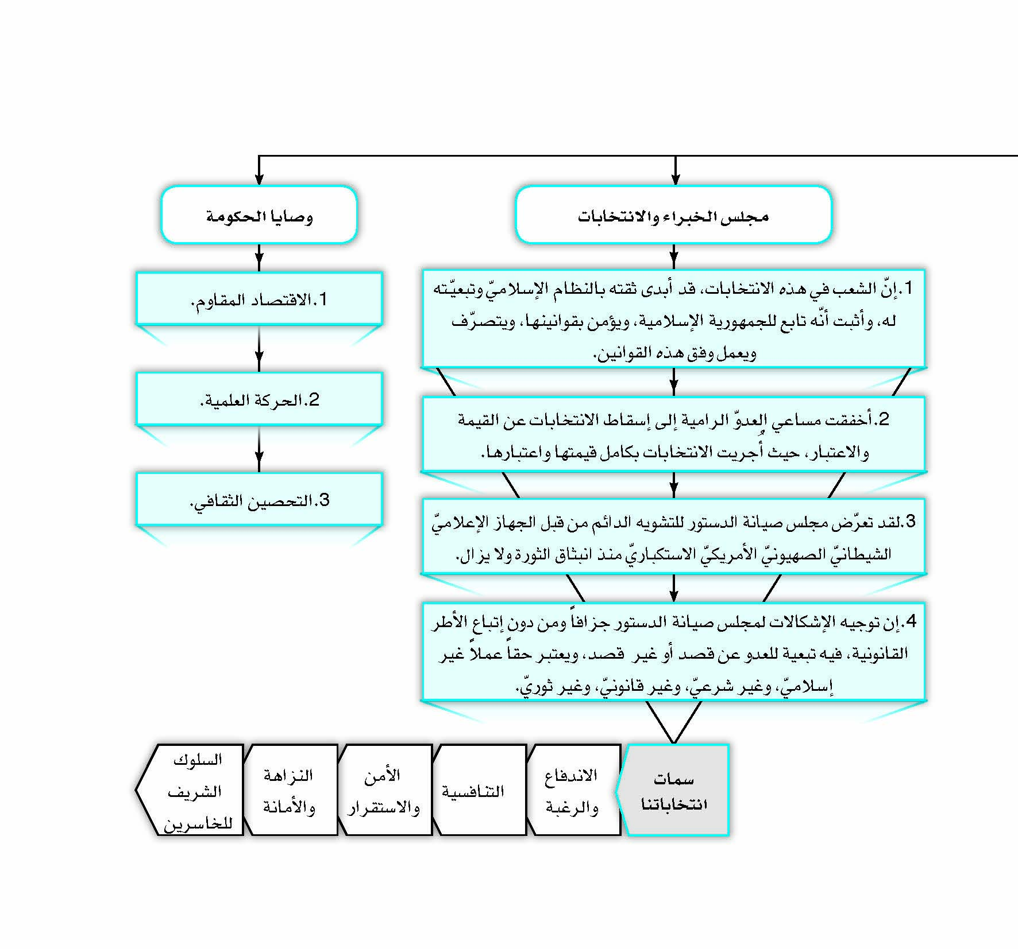
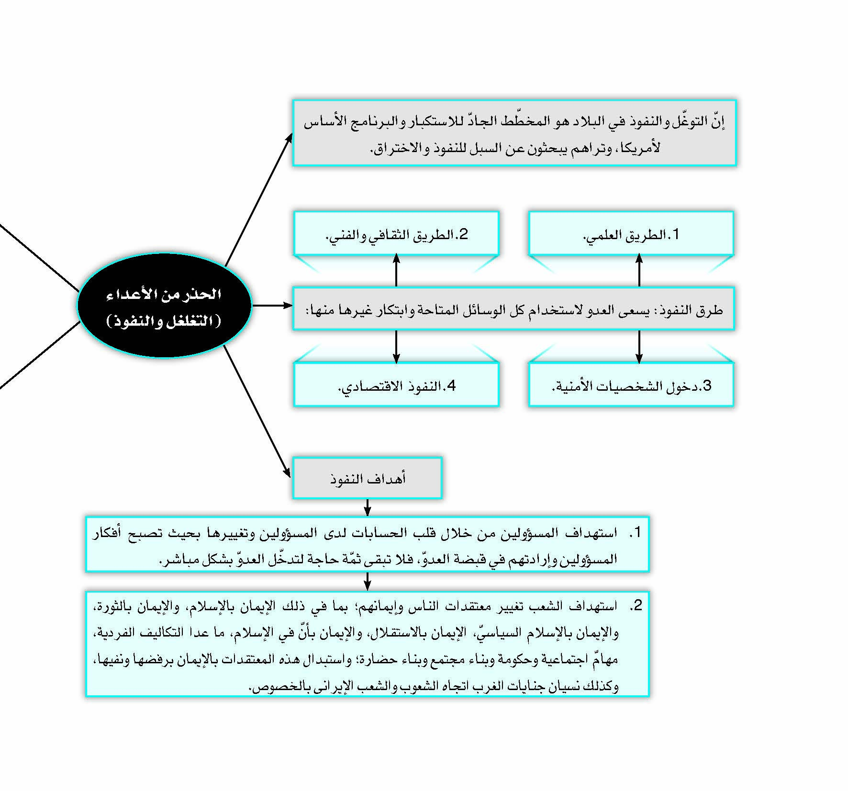
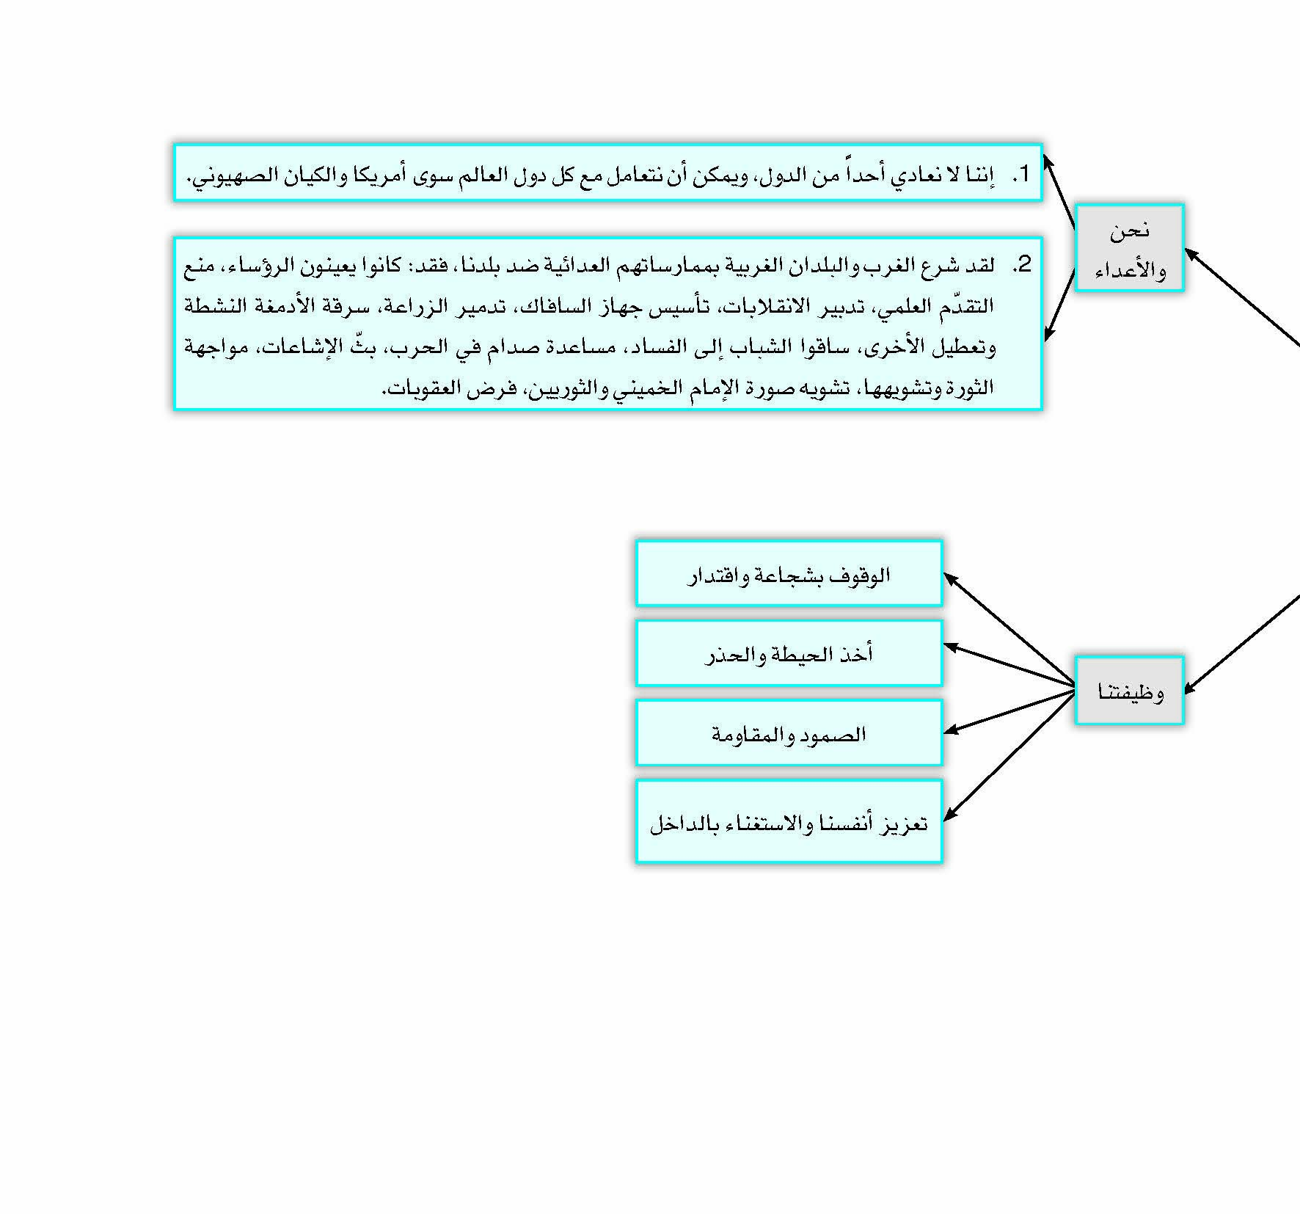
خطاب الإمام الخامنئي دام ظله
في أوّل أيّام السنة الهجرية الشمسية
1395 هـ.ش.

بسم الله الرحمن الرحيم
الحمد لله ربّ العالمين، والصلاة والسلام على سيدنا ونبينا أبي القاسم محمّد وعلى آله الأطيبين الأطهرين المنتجبين الهداة المهديين المعصومين، لا سيّما بقية الله في الأرضين.
اللّهم صلّ على فاطمة بنت محمّد، اللّهم صلّ على فاطمة بنت رسولك، وزوجة وليّك، الطهرة الطاهرة المطهرة التقيّة النقيّة الزكية، سيدة نساء أهل الجنّة أجمعين.
اللّهم صلّ على وليّك عليّ بن موسى صلاةً دائمةً بدوام ملكك وسلطانك، اللّهم سلّم على وليّك علي بن موسى سلاماً دائماً بدوام مجدك وعظمتك وكبريائك.
عامٌ جديد ببركة فاطمة عليها السلام
نشكر الله سبحانه وتعالى، على أن منّ علينا ولمرة أخرى، في بداية العام الهجريّ الشمسيّ، بتوفيق اللقاء بكم يا أهالي مشهد الأعزاء، ويا أيها الزوّار الكرام الأحباء الذين شددتم الرحال من أطراف البلاد وأكنافها إلى هذه العتبة المقدّسة. بادئ ذي بدء أبارك ثانية لجميع الإخوة والأخوات حلول السنة الجديدة.
يمتاز هذا العام بميزة خاصة؛ وهو أنّه يقترن في بدايته بالمولد السعيد لفاطمة الزهراء عليها السلام، وفقًا للأشهر القمرية، وينتهي كذلك بهذه الولادة المكرّمة والعزيزة.
نسأل الله العليّ المتعال بيمن وجود فاطمة الزهراء عليها السلام، سيدة الكونين، وسيدة نساء العالمين، أن يبارك هذا العام للشعب الإيرانيّ، وللمسلمين في العالم أجمع ولمحبي أهل البيت عليهم السلام، وأن ينتفع الجميع من بركات هذه الولادة المكرّمة، إن شاء الله.
النقص الوحيد الذي نشعر به هذا العام، في هذه الرحلة إلى مشهد وهذا اللقاء، هو فقدان أخينا العزيز، سماحة الشيخ الطبسي (سادن الروضة الرضوية)، ذلك العالم المجاهد المناضل، والخادم المخلص لهذه العتبة المقدّسة. فلقد كان وجوده مكسباً، وكان يُعدّ من السابقين في الثورة، وفقدانه لكلّ من يعرفه هو خسارة كبرى بكلّ ما في الكلمة من معنى. نسأل الله سبحانه وتعالى أن يجعل روحه الطاهرة مستظلة بظلّ ألطاف الإمام أبي الحسن الرضا عليه السلام، وأن يتغمّده برحمته ومغفرته.
شعار العام: "الاقتصاد المقاوم المبادرة والعمل"
سأبدأ بحثي في هذا اليوم، بشعار هذا العام (الاقتصاد المقاوم، إقدام وعمل)، وفي تتمة الحديث سوف أُدلي ببعض الإيضاحات لكم أيها الإخوة والأخوات الأعزاء الحاضرون في هذا المجلس، وكذلك لمن سيستمع إلى حديثي في ما بعد. وأودّ أن يكون البحث الذي نتداوله، بحثاً متقناً ومنطقياً، فالأبحاث الشعاراتية في هذا اليوم لا تحتلّ مكانة كبيرة في أذهان الناس. إنّ شعبنا وشبابنا وأبناء مجتمعنا من أهل الفهم والإدراك، وينظرون إلى
القضايا بعين المنطق والاستدلال، ولذلك نرغب في أن يكون الحديث الذي نطرحه على شعبنا العزيز حديثاً قائماً على أساسٍ منطقيّ متين.
إنّ السبب في اختيارنا شعاراً اقتصادياً لهذا العام أيضاً، يعود إلى تحليلٍ ونظرةٍ شاملة لقضايا البلاد. ولربّما يخطر في أذهان البعض أنّ شعار هذا العام يُفضَّل أن يكون شعاراً ثقافياً أو شعاراً أخلاقياً، ولكن بالنظر إلى مجموع قضايا البلاد، ارتأينا أن يكون الشعار لهذا العام الذي لا بدّ وأن يتبدّل إلى خطاب وثقافة عامة، ويشيع في أوساط الشعب والرأي العام، شعاراً اقتصادياً كما في السنوات الأخيرة الماضية. سأطرح هذا التحليل، وأرغب في أن يتصدّى شبابنا الأعزاء الذين يستمعون لهذا الحديث إلى التدبّر والتفكّر وإمعان النظر فيه.
إمّا التراجع أو تحمّل الضغوط!
لقد اقتضت السياسات الاستكبارية وخاصة السياسات الأمريكية في هذه المرحلة الزمنية، بثّ وترويج فكرة معيّنة في أوساط شعبنا، بدءاً من نخب المجتمع ووصولاً إلى الرأي العام شيئاً فشيئاً، وبالتالي ضخّ فكرة خاصة في الرأي العام. تلك السياسة التي ينشدونها هي الإيحاء بأنّ الشعب الإيرانيّ يقف على مفترق طريقين، ولا مناص له سوى اختيار أحدهما. وهذان الطريقان هما: إمّا أن يساير أمريكا ويجاريها، وإمّا أن يتحمّل الضغوط الأمريكية المتواصلة والمشاكل الناجمة عنها، وعلى الشعب الإيرانيّ اختيار أحد هذين الطريقين! هذا ما يريدونه هم. علماً بأنّ مجاراة أمريكا ليست كمجاراة أية دولة أخرى.
لأن الإدارة الأمريكية تمتلك الثروة والأجهزة الإعلامية الضخمة والأسلحة الخطيرة والإمكانيات الكبيرة. ومسايرة الإدارة
الأمريكية لا تعني سوى الرضوخ لإملاءاتها.
وهذه هي طبيعة التوافق مع أمريكا. في كلّ مكان هي هكذا. توافق أيّ بلد معها في أية قضية، يدلّ كذلك على تنازله عن مواقفه لصالح الطرف الآخر، دون أن يتنازل الخصم لصالحه تنازلًا ملحوظًا.
في هذا الاتّفاق النوويّ الأخير، رغم أنّه حظي بتأييدنا وقبولنا، ولكنّ الأمر كان كذلك أيضاً، فقد قال لي وزير الخارجية المحترم في أكثر من مورد إنّنا (مثلاً) لم نعد نستطيع المحافظة أكثر على هذا الموقع أو هذا الخطّ الأحمر، وهذا هو معنى ما نقول. فإن كان الطرف الذي يقف أمامنا دولة كالدولة الأمريكية التي تتمتّع بوسائل الإعلام، والإمكانات، والأموال، والدبلوماسية النشيطة، والعوامل
المختلفة في شتّى بقاع العالم، والدول الخاضعة لسيطرتها والتي تفرض الضغوط عليها، فإنّ مجاراتها تعني صرف النظر عن بعض الأمور التي يشدّد المرء عليها. وهذا هو حال مفترق الطريقين الذي تهدف أمريكا وفق سياساتها إلى بثه وترويجه في أذهان شعبنا، وتصويره مفترقاً لا مفرّ ولا مناص منه: إمّا أن نتراجع أمام أمريكا وطلباتها في كثير من المواطن، أو أن نتحمّل ضغوط أمريكا وتهديداتها والأضرار الناجمة عن مقاومتها. فهم يسعون إلى تبديل هذا الأمر إلى خطاب يشيع بين النخب في المجتمع، ومن ثمّ بالتدريج في أوساط الناس والرأي العام. وأخذوا يروّجون لهذه الفكرة في داخل البلد وخارجه، ويشيعونها بأشكال متعددة وأساليب مختلفة عبر وسائل الإعلام العالمية العامة، ويدعمون من يتمكّن من إشاعة هذه الفكرة في أوساط شعبنا. وكما ذكرنا فإنّ هناك في الداخل من هو مقتنعٌ بهذه الفكرة، ويسعى لإقناع الآخرين بها أيضاً.
هل علينا التعاون مع أمريكا لإنقاذ البلد؟!
التفتوا جيداً، لأوضّح الموضوع، فسأنقل أوّلاً كلام الطرف المقابل، ثم أبيّن ما يقتضيه الحقّ والحقيقة.
يقول الطرف المقابل المتمثّل بالجهاز الإعلاميّ الصانع للأفكار والتيارات: تمتلك إيران إمكانيات اقتصادية واسعة، والهدف من الاتّفاق النوويّ أن تتمكّن إيران من استثمار هذه الإمكانيات. ولكن على الرغم من إبرام هذا الاتّفاق، فهو لا يكفي بمفرده، وهناك قضايا أخرى لا بدّ للشعب الإيرانيّ وللحكومة الإيرانية وللمسؤولين الإيرانيين أن يتّخذوا القرار، ويقطعوا خطوة عملية فيها. ففي منطقة غرب آسيا على سبيل المثال - وهي المنطقة التي يُطلق عليها الغربيون اسم الشرق الأوسط - صراعات واضطرابات كثيرة، وهذه مشكلة تعمّ المنطقة بأسرها، ولو أردتم إنقاذ بلادكم منها، عليكم أن تبذلوا جهودكم لإخمادها. ولكن ما الذي يجب علينا فعله؟ يجب أن نتعاون مع أمريكا ونشاطرها الرأي، ونجتمع معها، ونفاوضها ونختار نموذجاً ينسجم مع رغبة الأمريكيين، أو يستند إلى الاتّفاق المبرَم معهم. وهذه بدورها حالة أخرى.
التراجع عن المبادئ والقيم والأسس
أو أنّنا نعاني من مشاكل أخرى، ولنا مع أمريكا اختلافات كثيرة، فلا بدّ من حلّ هذه الاختلافات ومن القضاء عليها، وفي غضون ذلك، لو اضطرّ الشعب الإيرانيّ مثلاً إلى غضّ الطرف عن أسسه ومبادئه، وعن خطوطه الحمراء، فليفعل ذلك. فإنّ الطرف الآخر لا يتراجع عن أسسه وقِيَمه، ولكن نحن يجب علينا التراجع لو تطلّب الأمر ذلك، في سبيل معالجة مشاكلنا! وبغية أن يتمكّن البلد من استثمار طاقاته وإمكانياته، وأن يتبدّل مثلاً إلى قوة اقتصادية بارزة. هذا
هو كلامهم. ومن هنا فعلى الرغم من الاتّفاق الذي أُبرم في الملف النوويّ، والذي أطلقنا عليه عنوان "برجام" (البرنامج الشامل للعمل المشترك)، لا بدّ من إبرام اتّفاق "برجام" آخر في قضايا المنطقة، وفي شأن دستور البلد، اتّفاق ثانٍ وثالثٍ ورابعٍ وهلمّ جرّاً, ليتسنّى لنا أن نعيش عيشاً رغيداً! هذا منطقٌ يحاولون إشاعته في أوساط النخب، ونقله بواسطتهم إلى الرأي العام. ولكن ماذا يعني هذا الكلام؟ إنّه يعني أن تُعرِض الجمهورية الإسلامية عن القضايا الأساسية التي التزمت بها بحكم الإسلام، وفي إطار المضامين الرفيعة لنظام الجمهورية الإسلامية، أي أن تُعرض عن القضية الفلسطينية وتغضّ النظر عنها، وأن تُعرض عن دعم المقاومة في المنطقة، وأن تُعرض عن المساندة السياسية للمظلومين في المنطقة بما فيهم شعب فلسطين، وأهالي غزّة، وشعب اليمن، وشعب البحرين، وأن يقترب نظام الجمهورية الإسلامية عبر تعديل متطلّباته، من أهداف الطرف المقابل المتمثّل بأمريكا. هذا الكلام يعني أن تعمل الجمهورية الإسلامية على غرار ما قامت به بعض بلدان وحكومات المنطقة اليوم، رغم حكم الإسلام وإرادة شعوبها، بالتفاوض مع الكيان الصهيونيّ، وبتجاهل القضية الفلسطينية لمصلحة قضايا أخرى. إنّه يعني أن تقوم الجمهورية الإسلامية بعقد اتّفاق سلامٍ مع العدو الصهيونيّ، كما مدّت بعض الحكومات العربية - اليوم - يد الصداقة له بكلّ وقاحة.
لماذا القوة الدفاعية؟
وبالتأكيد، فإنّ الأمر لا ينتهي هنا وعند هذا الحدّ. التحليل السياسيّ الذي يدّعيه العدوّ يعني، أن تتخلّى الجمهورية الإسلامية حتّى عن وسائلها الدفاعية إذا ما رغبت الإدارة الأمريكية بذلك! تشاهدون حالياً الضجيج الذي أثاروه في العالم بشأن المنظومة الصاروخية، متسائلين: لماذا تمتلك الجمهورية الإسلامية قدرات صاروخية؟ ولماذا تكون عندها صواريخ بعيدة المدى؟ ولماذا تصيب صواريخ الجمهورية الإسلامية الأهداف بدقّة؟ ولماذا يقومون بتجربتها؟ ولماذا يقومون بتدريبات عسكرية؟ ولماذا ولماذا ولماذا؟ يبادر الأمريكيون كلّ فترة من الزمن، إلى إجراء مناورات مع إحدى دول المنطقة في منطقة الخليج الفارسيّ التي تبعد عنهم آلاف الكيلومترات، رغم أنّهم لا يمتلكون أية شرعية في هذه المنطقة، وأمّا إذا قامت الجمهورية الإسلامية في داخل بيتها وبيئتها وحريمها الأمنيّ بإجراء مناورات، يتعالى ضجيجهم وصخبهم قائلين: لماذا تجرون مناورات؟ ولماذا تقومون بهذا؟ ولماذا تجري قوّتكم البحرية أو الجوّية هذه الأعمال؟ فالمراد من ذلك التحليل الذي يطرحه العدوّ، هو ضرورة أن نغضّ الطرف عن كلّ هذه الأمور.
تفتيت المؤسسات الأساسية في النظام
بل القضية أكبر من ذلك، فإنّهم بالتدريج سوف يسوقون الموضوع إلى هذا التساؤل وهو: أنّه أساساً لماذا تمّ تأسيس فيلق القدس؟ لماذا تشكّلت قوات الحرس الثوريّ؟ لماذا يجب أن تتطابق السياسات الداخلية للجمهورية الإسلامية مع الإسلام كما في الدستور؟ تصل الأمور إلى هنا. فإنّكم إذا ما تراجعتم أمام العدوّ في الموارد التي يمكنكم الصمود والثبات فيها - وسأتطرّق إلى ذلك فيما بعد - سيتقدّم العدوّ ولن يتوقّف، وسوف يسوق الأمور رويداً رويداً إلى أن قولكم بضرورة أن تقوم الحكومة في الجمهورية الإسلامية، ومجلس الشورى الإسلامي، والسلطة القضائية، على أساس أحكام الإسلام والشريعة الإسلامية، يتعارض مع الحرية ومرفوض في النظرة الليبرالية إلى هنا يصل الأمر شيئاً فشيئاً. ولو تراجعنا، سيؤول التراجع إلى هذا التساؤل القائل: ما هو الدور الذي يؤدّيه مجلس صيانة الدستور في المجتمع؟ ولماذا يجب أن يقوم مجلس صيانة الدستور بحذف القوانين المتعارضة مع الشريعة؟ هذا هو الكلام، وهذا هو السعي لتغيير السيرة في الجمهورية الإسلامية الذي أشرتُ إليه مراراً. فقد تبقى صورة الجمهورية الإسلامية على حالها، ولكنها تتجرّد عن مضمونها بالكامل، وهذا ما يصبو إليه العدوّ. وبالاستناد إلى هذا التحليل الذي يطرحه العدوّ ويروج له ويبثه في أذهان النخب والرأي العام، إذا أرادت الجمهورية الإسلامية والشعب الإيرانيّ أن يتخلّصا من شرّ أمريكا، عليهم التغاضي عن مضمون الجمهورية الإسلامية، وغضّ الطرف عن الإسلام، والإعراض عن المفاهيم الإسلامية، والتخلّي عن الأمن السائد في البلد.
الجلوس مع أمريكا.. محض خسارة!
ثمة أمورٌ مفقودة لم تؤخذ في هذا التحليل بنظر الاعتبار، وأنا سأشير إلى واحد منها، وهو أنّ الأمريكيين في هذا الاتّفاق النوويّ الأخير الذي تمّ إبرامه مع دول 5+1، لم يلتزموا بتعهّداتهم، ولم يعملوا بواجباتهم. وعلى حدّ تعبير وزير الخارجية المحترم، كتبوا حبراً على ورق، ولكنّهم حالوا دون تحقّق مقاصد الجمهورية الإسلامية عبر شتّى الطرق الانحرافية والملتوية. ولكم أن تلاحظوا اليوم في جميع أرجاء البلدان الغربية والدول المتأثّرة بها، ما زالت معاملاتنا المصرفية وإعادة أموالنا المجمَّدة في بنوكهم، والمعاملات التجارية المختلفة التي تحتاج إلى التعامل في البنوك تعاني من مشاكل عدّة. وعندما نتابع الأمر ونحقّق في المسألة ونتساءل عن القضية، يتبيّن لنا أنّهم يخافون من أمريكا. فإنّ الأمريكيين وعدوا بإزالة الحظر، وكتبوا ذلك على الأوراق، ولكنهم يلتفّون بطرق أخرى للحؤول دون
تحقّق آثار إزالة العقوبات ونتائجها. ومن هنا، فإنّ الذين يعقدون آمالهم على الجلوس مع أمريكا والتفاوض معها بشأن القضية الفلانية للتوصّل إلى اتّفاق معيّن - بأن نتعهّد بشيء ويتعهّد الطرف الآخر بشيء أيضاً - يغفلون عن أنّنا مجبَرون على العمل بكامل تعهّداتنا، غير أنّ الطرف الآخر، وبطرق مختلفة وأساليب متعدّدة، ومن خلال التحايل والتزوير، يتملّص منها ولا يفي بها. وهذا هو الشيء الماثل أمام أعيننا في الظرف الراهن، وهو يمثّل خسارة محضة.

لكنّ المسألة تفوق هذا أيضاً. وأنا أرى من الضروريّ أن أطرح بعض النقاط على الشباب الأعزاء الذين لم يُدركوا نظام الطاغوت، ولم يشهدوا عهد الطاغوت، ولا يعرفون ما الذي حدث بعد انتصار الثورة الإسلامية في هذا البلد.
لا ينتهي عداؤهم إلّا إذا استعادوا الهيمنة
لاحِظوا أنّ بلدكم العزيز إيران يعتبر في هذه المنطقة التي نعيش فيها - وهي منطقة غربيّ آسيا - زهرة المنطقة، ويعدُّ بلداً منقطع النظير من حيث المكانة، والموقع الاستراتيجيّ بالتعبير المتداول، ويمتاز على المنطقة برمّتها، ومن منظار آخر يتفوّق على العالم بأسره بما يملكه من احتياطيّ واسع للنفط والغاز، ومن مصادر كثيرة أخرى. وهو بلدٌ مترامي الأطراف، بشعب موهوب ومستعدّ، وتاريخ غنيّ عريق. ولهذا كان زهرة المنطقة. بيد أنّ هذه الزهرة كانت في فترة من الفترات رازحة بالكامل تحت وطأة الأمريكيين، يفعلون بهذا البلد وفيه ما يحلو لهم، فكانوا ينهبون خيراته، ويسرقون ثرواته، ويفعلون به كلّ ما تفعله دولة مستعمرة ومستكبرة بشأن دولة ضعيفة. وكانوا قد وضعوا هذا البلد في قبضتهم وبين مخالب قوّتهم، فانبثقت الثورة الإسلامية، وانتشلت هذا البلد من مخالبهم. لقد رسخ الحقد والبغضاء تجاه الثورة في قلب السياسة الأمريكية، ولا ينتهي عداؤهم إلّا إذا استعادوا تلك الهيمنة على هذا البلد مرة أخرى. هذا هو الهدف وهذا ما يسعون إليه حالياً. بالطبع، هم من السياسيين والدبلوماسيين، ويعرفون العمل السياسيّ، ويعلمون أنّ لكلّ هدفٍ ومقصدٍ طريقاً، وأنّ عليهم أن يتحرّكوا بالتدريج، وأن يخوضوا مسارهم في الميدان من الطريق المؤدّي إليه، وهم يمارسون هذه الخطة. والواجب علينا هو التحلّي بالوعي، واليقظة، وتوخّي الحيطة والحذر.

إنّ الجمهورية الإسلامية لم تُنقِذ إيران من أيديهم وحسب، بل حفّزت البلدان الأخرى على الاتّسام بروح المقاومة والشجاعة التي تحلّت بها - وسأشير فيما بعد إلى ذلك -. وتشاهدون اليوم في العديد من بلدان المنطقة وحتّى خارج المنطقة يردّدون هتاف "الموت لأمريكا"، ويحرقون العلم الأمريكي. وقد أثبت الشعب الإيراني أنّه يستطيع
الصمود والمقاومة - وهذا ما تعلّمته الشعوب الأخرى أيضاً -، وأنّ زمام الأمور قد أفلت من يد أمريكا. فقد أعلن الأمريكيون أنّهم يريدون تأسيس شرق أوسط كبيراً - حيث قالوا تارة شرق أوسط جديد، وأخرى شرق أوسط كبير -، والهدف من وراء ذلك أن يسلّطوا في منطقة غرب آسيا وفي قلب البلاد الإسلامية، الكيان الصهيونيّ اللقيط على كافة مقدرات هذه المنطقة من الناحية الاقتصادية والسياسية والثقافية. هذا ما كانوا يهدفون إليه.
ولكم أن تلاحظوا اليوم؛ أنّ أولئك الذين كانوا يرفعون شعار الشرق الأوسط الكبير أنفسهم، قد فشلوا وخابت آمالهم في قضية سوريا، وفي قضية اليمن، وفي قضية العراق، وفي قضية فلسطين، ويعتبرون أنّ إيران والجمهورية الإسلامية هي السبب في كلّ هذه الهزائم. هذا هو دليل عدائهم للجمهورية الإسلامية، فإنّهم لم يختلفوا معها على قضايا جزئية، وإنّما اختلفوا على قضايا أساسية، وأخذوا يسعون ويتحرّكون بهذا الاتّجاه علّهم يتمكّنون من استعادة هيمنتهم القديمة.
خنادق الهيمنة
إنّ شبابنا الأعزّاء لم يشهدوا نظام الطاغوت. وأقولها لكم أيّها الشباب الأحبّاء، إنّ البريطانيين أوّلاً، ثمّ تلاهم الأمريكيون قد أمسكوا بزمام شؤون البلاد على مدى نحو خمسين أو ستين عاماً - وهي فترة الحكومة البهلوية وقبلها بقليل - وفعلوا فيها ما بدا لهم، فأجلسوا مثلاً الحكومة البهلوية على سدّة الحكم، حيث قلّدوا بادئ الأمر رضا خان هذا المنصب، ثمّ نحّوه عن الحكم لامتعاضهم منه لسببٍ ما، وأحلّوا "محمد رضا" محلّه. وهذا يعني أنّ في بلدٍ بهذه السعة والعظمة، وفي قبال هذا الشعب، يتصدّى الأمريكيون أو البريطانيون لعزل رئيس هذا البلد، وتنصيب أحدٍ مكانه بكلّ سهولة. هكذا كانوا يتعاملون في إيران. ولكن كيف استطاعوا أن يفرضوا هذه الهيمنة؟ لقد قامت الحكومة البريطانية وأعقبتها في السنين أو العقود التالية الإدارة الأمريكية ببناء "خنادق" في هذا البلد واستثمارها، لإدامة هيمنتهم عليه. فانتصرت الثورة، وقامت بأيدي شبابها بتدمير هذه الخنادق وهدمها، وبناء خنادق مكانها لصيانة الثورة والجمهورية الإسلامية والمصالح الوطنية. وهم (الأمريكيون) يبتغون ترميم تلك الخنادق التي تهدّمت،
وتهديم هذه الخنادق التي تأسّست على يد الثورة والثوريين والشباب. هذا ما يهدفون إليه.

- خنادق العدو
- النظام الملكي
- الخوف
- تبديد الثقة بالذات الوطنية
- فصل الدين عن السياسة

الخندق الأوّل: النظام الملكيّ
وسأذكر لكم بعض هذه الخنادق، الخندق الأهمّ للأنظمة المستكبرة في بلدنا - بريطانيا أوّلاً ثم أمريكا - كان عبارة عن النظام الطاغوتيّ العميل، حيث كان يمثّل خندقاً لهم، وكانوا يفعلون في هذا البلد من خلاله ما يحلو لهم، من أنواع الممارسات الاقتصادية والثقافية والسياسية، ويقومون بأيّ تغيير، ويتّخذون أيّ موقف، ويسوقون البلد والحكومة إلى حيث ما يشاؤون ويرغبون. ولهذا فقد كان النظام الطاغوتيّ هو الخندق الأهمّ لأمريكا وبريطانيا في هذا البلد. هذا أحد الخنادق. فجاءت الثورة وحطّمت هذا الخندق وأزالته واقتلعت جذوره، واستأصلت جذور الحكم الملكيّ في البلد، وأحلّت حاكمية الشعب محلّ الحكومة الملكية والفردية. ففي فترة كانوا يقولون إنَّ للبلد صاحباً، وإن تساءلت قائلاً: من هو صاحب هذا البلد؟ لأجابوا: صاحب السموّ الملكيّ. وهذا ما كانوا يردّدونه على الألسن مراراً بأنّ الملك هو صاحب هذا البلد ومالكه، أي أنّ عنصراً فاسداً فاقداً للأهلية والجدارة عميلاً وخاوياً من النخوة والغيرة الوطنية في الأغلب، هو الذي كان يملك مقدّرات هذا البلد. فظهرت الجمهورية الإسلامية وأزالت هذا المالك الغاصب الكاذب، وسلّمت البلاد ليد أصحابها الأصليين وهم أبناء الشعب، حيث وفّرت لهم إمكانية الانتخاب والحضور في الساحة والإرادة والقبول والرفض. هذا هو الخندق الأول للعدوّ الذي حطّمته الجمهورية الإسلامية والثورة الإسلامية.
الخندق الثاني: خندق الخوف
ولم يكن هذا هو الخندق الوحيد، بل كانت خنادق أخرى أيضاً تتمثّل في عوامل نفسية ومادية. وسأذكر اثنين أو ثلاثة منها. الأول: هو الخوف، خندق الخوف من القوى الكبرى. فقد فعلوا في البلد ما من شأنه أن يكون الخوف هو الحاكم على كلّ القلوب، من قوّة أمريكا في العقود الأخيرة
كما ذكرنا، وقبلها الخوف من بريطانيا، حيث كانوا يرجعون كلّ حدثٍ يحدث في البلد إلى الإنجليز، ومعنى ذلك أنّهم يعتبرون الإنجليز قوّة مطلقة! ولم يكن هذا الخوف مختصاً بالناس، بل كان زعماء النظام أيضاً يخشون أمريكا. فإن المذكّرات التي كتبها أزلام النظام وانتشرت بعد الثورة، تدلّ على أنّ محمد رضا نفسه والمقرّبين منه كانت تثور ثائرتهم في بعض المواطن تجاه أمريكا لإذلالها لهم، وعدم اكتراثها بهم، ولكنّهم كانوا مضطرّين ومجبرين على الانقياد، ومرغمين على الطاعة خوفاً منهم. فاندلعت الثورة الإسلامية وهدمت خندق الخوف. ولا يمكنكم اليوم أن تجدوا في الجمهورية الإسلامية عنصراً واعياً عارفاً متمسكاً بالقيم الدينية يخشى أمريكا، فقد ضرب الشعب عرضَ الحائط بالخوف، لا من أمريكا وحسب، بل من معسكر الاستكبار برمّته.
وتبدّد الخوف!
ففي فترة الحرب المفروضة التي طالت ثمانية أعوام - وشبابنا للأسف لم يُدركوا تلك المرحلة النورانية والعهد الذهبيّ- كانت أمريكا تدعم صدّام، وكان حلف الناتو يدعم صدّام، وكان الاتّحاد السوفيتي آنذاك يدعم صدّام، وكذلك الحكومات العربية الرجعية بكلّ فشلها وضعفها كانت تدعم صدّام. الكلّ كان يدعمه ويسانده، حيث تخندق الشرق والغرب في معسكر واحد لمناصرة صدّام والقضاء على الجمهورية الإسلامية. غير أنّها بقيت صامدة دون أن تنثني، وتغلّبت وانتصرت بتوفيق من الله عليهم جميعاً. ذلك أنّهم بعد ثمانية أعوام من الحرب لم يستطيعوا احتلال شبر واحد من أرض إيران. وبهذه الطريقة بدّدوا حالة الخوف.

أجل، لقد ذكرتُ أنّ من كان اليوم صائناً لنفسه واعياً معتمداً على المبادئ الإسلامية لا يهاب أمريكا، لكن قد يوجد اليوم من أصيب بهذا الخوف، إلّا أنّ خوفه هذا لا يرتكز على أسباب عقلائية، إن كان خوف "محمد رضا" (الشاه المخلوع) من أمريكا خوفاً عقلائياً، فإنّ خوف هؤلاء ليس عقلائياً، لأنّ ذاك لم يكن يمتلك رصيداً شعبياً، والجمهورية الإسلامية اليوم تحظى بدعامة وسند كهذا الشعب العظيم.

الخندق الثالث: خندق تبديد الثقة بالذات الوطنية
ومن خنادق العدوّ الأخرى للسيطرة على بلادنا، ترويج فقدان الإيمان بالذات والاعتماد على النفس والثقة بالذات الوطنية، حيث كانوا (نظام الشاه وحكومته) يشاهدون بأعينهم بهرجة الدول الغربية، وتطوّراتها العلمية والتقنية، وزخارفها الحضارية والمادية، ويفتقدون تلك الأمور في بلدهم، بسبب ما كان يعانيه من تخلّف، ولهذا كانوا يشعرون
بعدم الاعتماد على النفس، وعدم الإيمان بها. ففي العهد البهلويّ قال أحد أركان الحكومة إنّ على الإيرانيّ أن يقوم بصناعة إبريق من الطين وليس حتى إبريقاً من المعدن. فقد كانت شائعة في الأزمنة الغابرة صناعة الأباريق من الطين. وأضاف قائلاً إنّ الإيرانيّ لا يليق به سوى تصنيع هذا النوع من الأباريق، فما شأنه والاختراعات! هكذا كانوا يتكلّمون في ذلك اليوم. وقال أيضاً أحد الشخصيات البارزة في ذلك العصر إنّ الإيرانيّ لو أراد التقدّم، عليه أن يكون غربياً أوروبياً من رأسه إلى أخمص قدميه، وأن يبدّل كلّ ما يرتبط به إلى ما يشابههم، علّه يتمكن من التقدّم. وهذا يعني أنّهم لم يكونوا على ثقة بأنفسهم.
شعار شبابنا: إنّنا قادرون!
وها قد انتصرت الثورة الإسلامية، وأبدلت انعدام الثقة التام بالثقة بالنفس، والاعتماد على الذات الوطنية. واليوم، أصبح الشابّ الإيرانيّ يردّد: "إنّنا قادرون". ففي كثير من موارد وحالات التقدّم العلميّ - ما عدا الأمور التي أتيحت وحالات التقدّم التي تحققت اليوم، والحمد لله، - كان شبّاننا في بعض الأوقات يطرحون من الأفكار الحديثة ما لا يتأتى للأجهزة المسؤولية تلبيتها، فالشاب الإيراني يثق بنفسه. وعدم الثقة بالنفس يؤدّي إلى عدم التقدّم، والثقة والاعتماد على الذات يقود إلى شعار "نحن قادرون"، وتستتبعها القدرة، فيغدو البلد قادراً، والشعب قادراً، وهذا ما بتنا نشاهده في الوقت الراهن.
مضت خمسون عاماً والجامعات موجودة في هذا البلد في عهد الطاغوت قبل الثورة. وكانت هذه الجامعات تضمّ عدداً من الأساتذة الملتزمين الجيّدين، ومن طلّاب الجامعات المستعدّين ذوي الطاقات والكفاءات - رغم أن أعدادهم أقل بكثير مما هم اليوم عليه نسبياً، ولكن على أيّ حال فقد كان أولئك من الشباب الإيرانيين المستعدّين الموهوبين - غير أنّ إيران لم تشهد طيلة تلك الأعوام الخمسين أيّ حركة علمية وأيّ ظاهرة علمية حديثة. لماذا؟ لأنّهم لم يكونوا يصدّقون بأنّهم قادرون، ولم يكونوا على ثقة بأنفسهم، وهذه حالة بثها (الأعداء) وروّجوها في أذهان الشعب. وبلادنا اليوم تشهد في كلّ يوم إبداعاً علمياً وتقنياً. وأعداؤنا حين يشاهدون هذه الإبداعات تثور ثائرتهم. فلقد استطاع بلدنا اليوم رغم وجود الحظر، أن يدخل في عداد بلدان العالم العشرة الأوائل في العديد من الفروع والعلوم المتطورة. والماثل حالياً أمام أعين الناس، هو الآليات العسكرية والأدوات الحربيّة التابعة للحرس الثوريّ وللجيش ولقطاعات أخرى، والتي هي على مرأى منكم. وهناك حالات أخرى من التقدّم حقّقها شبابنا في مجال النانو وفي القضية النووية. كلّ هذا يعود إلى الإيمان
بالذات والثقة بالنفس. فإنّ أحد خنادق العدوّ في إيران، هو فقدان إيمان الشعب بذاته، وإنّ أحد الخنادق الكبيرة التي تمخّضت عن انتصار الشعب والشباب، هو الإيمان بالذات وروح "نحن قادرون".
وهذا بدوره كان أحد خنادق العدوّ.

الخندق الرابع: خندق فصل الدين عن السياسة... وقد تحطّم!
ومن خنادق العدوّ الأخرى، فصل الدين عن السياسة. فقد أقنعوا الجميع بأنّ الدين لا ينبغي له التدخّل في شؤون السياسة وبيئة الحياة والنظام الاجتماعيّ. هذا ما عملوا على إقناع الآخرين به. وفضلاً عن أولئك الذين لم تكن تربطهم بالدين صلة، وحتّى أنّ المتديّنين وبعض علماء الدين لم يكونوا يصدقون بأنّ الإسلام قادرٌ على التدخّل في الشؤون السياسية، في حين أنّ ولادة الإسلام منذ البداية، قامت على أساس منحى سياسيّ. فإنّ الخطوة الأولى التي قطعها النبيّ الأكرم في المدينة، هي تشكيل الحكومة. بيد أنّهم زجّوا هذه الفكرة في أذهان الناس، ووظّفوا هذا الخندق للعمل ضدّ النظام، وضدّ البلد، وضدّ الشعب. فجاءت الجمهورية الإسلامية وحطّمت هذا الخندق وأزالته. ولذا، نجد اليوم شبابنا وطلبتنا الجامعيين في جامعاتنا، فضلاً عن العلماء والحوزات العلمية وما شابه، يعملون ويبذلون جهودهم في شؤون البلاد من منظارٍ إسلاميٍّ وقرآنيّ.
يفرضون العقوبات ويهنئوننا بالنوروز!
هذا، وإنّي أقصد من "العدوّ" حين أتحدّث عنه، الإدارة الأمريكية دون أيّ مجاملة. بالتأكيد، هم يقولون إننا لسنا من أعدائكم بل من أصدقائكم. ويبعثون لشعبنا نداءً بمناسبة حلول عيد "النوروز" (رأس السنة الهجرية الشمسية)، ويبدون حرصهم على شبابنا، أو يمدّون مائدة "السبع سينات" في البيت الأبيض! وهذه حركات تصلح لخداع الأطفال، ولا يوجد من يصدّق هؤلاء. فمن جانب يستمرّون بفرض العقوبات، وتسلك وزارة الخزانة الأمريكية سُبُلاً خاصة بها - وهي تعترف بها - لئلّا تجرؤ الشركات والمكاتب والمصارف الكبيرة على الاقتراب والتعامل مع الجمهورية الإسلامية.
فإنّهم يمارسون هذه الأعمال من فرض العقوبات والتهديد التي تمثّل عِداءً سافراً، ومن جانب آخر يمدّون مائدة السبع سينات في البيت الأبيض، أو يقولون في ندائهم بمناسبة رأس السنة الهجرية الشمسية "النوروز"، إنّنا نعمل على توفير فرص عملٍ للشباب الإيرانيين! حسنٌ،
لا أحد يصدّقهم. لا زالوا لا يعرفون شعبنا، ولا يعلمون من هو الشعب الإيراني. إنّه شعبٌ فهيمٌ واعٍ يعرف أعداءه، ويقف على أساليب عِدائهم. نعم، لا توجد لدينا مشكلة مع الشعب الأمريكيّ، كما هو حال كلّ الشعوب الأخرى، وإنما نواجه السياسات والساسة، فهم العدوّ.
ولأُلخّص الموضوع لئلّا يتشتّت البحث المقصود. ثمّة وقائع موجودة:
منها حيازة بلدنا على إمكانيات واسعة وطاقات كبيرة، بما في ذلك المصادر الطبيعية، والطاقات الإنسانية، والفرص الدولية. وقد وفّرت هذه الطاقات لبلدنا اليوم إمكانية التقدّم الاستثنائي. هذا واقع. وتبدلّت الجمهورية الإسلامية في الوقت الراهن إلى قوة مؤثّرة على صعيد المنطقة، وفي بعض المسائل على صعيد العالم. هذه حقائق واقعية موجودة، فلنعرف قدر وقيمة وأهمية أنفسنا، ولنُدرك عظمة هذا الشعب.
مرشّحون يتسابقون في الإساءة والعداء
والمسألة الواقعية الثانية، هي أنّ أمريكا، ولأسباب واضحة، تعادينا، ونقصد بذلك كما ذكرنا، الساسة الأمريكيين والسياسات الأمريكية. ففي قضيّة الاتّفاق النوويّ نكثوا العهود وهدّدونا بفرض عقوبات أخرى. وكما ذكرت فإنّ وزير الخزانة الأمريكية راح يبذل مساعيه الدؤوبة للحيلولة دون انتفاع الجمهورية الإسلامية من نتائج الاتّفاق النوويّ. وهذا هو العِداء بعينه. فإنّهم يهدّدون على الدوام بفرض المزيد من العقوبات. وبعد عدّة أشهر - سبعة أو ثمانية أشهر - ستُجرى الانتخابات الرئاسية في أمريكا، والحكومة الأمريكية الحالية تتبدّل بعد تسعة أشهر، ولا توجد أية ضمانة تفيد بأنّ الحكومة القادمة ستلتزم بهذه التعهّدات القليلة التي وقّعت عليها الحكومة الحالية. والمرشّحون لرئاسة الجمهورية في أمريكا أخذوا اليوم يتسابقون في خطاباتهم الانتخابية في الإساءة إلى إيران، وهذا هو العِداء، وهو عداء سافر. ومع ذلك، حينما نقول إنّ أمريكا هي العدوّ، ينزعج البعض قائلين لماذا تصفونها بالعدوّ؟ ولكنّها عدوّ، وممارساتها عدائية. وهذه أيضاً حقيقة واقعية، التفتوا، ولا تغفلوا عن قولنا بضرورة أن تسود وحدة القلب واللسان بين الشعب والحكومة، ولا ينبغي أن يغيب هذا الأمر عن أذهانكم. وعلى الجميع أن يبذلوا جهودهم لمساعدة الحكومة، وأن يُرشدوها إن كان عندهم بعض الملاحظات والإرشادات، وبالتالي عليهم أن يمدّوا يد العون والمساعدة للحكومة.

أدوات العداء الأمريكيّ
1- الإعلام
2- النفوذ
3- الحظر

والمسألة الواقعية الثالثة، هي أنّ وسائل وأدوات عِداء هذا العدوّ المقتدر في ظاهره محدودة وليست مطلقة، له عدّة أدوات رئيسية وفاعلة: الأولى: الإعلام المتمثّل في "رهاب إيران" (التخويف من إيران "فوبيا إيران")، والثانية: النفوذ، والثالثة: الحظر.
فيما يتعلّق بالنفوذ تحدثتُ مراراً خلال الأشهر الماضية، ولا أكرّر الحديث في ذلك، وفي شأن الإعلام أيضاً ثمة بحث طويل. والآن أودّ أن أتحدّث حول الحظر.
يمثّل الحظر إحدى أدوات العدوّ الثلاثة المؤثّرة. فقد شعر أنّ الحظر يلحق الضرر ببلدنا وشعبنا. وممّا يؤسف له أنّنا بأنفسنا عزّزنا هذا الانطباع لديه. ففي بعض المواطن وفي برهة من الزمن عمدنا إلى تضخيم (تعويم) الحظر بشكل متواصل، وبتنا نكرّر هذه القضية: "أن العدوّ قد فرض الحظر علينا ولا بدّ من إزالته، ولو بقي الحظر لألحق بنا هذه الأضرار وأمثال ذلك"، ومن جانب آخر، أخذنا نركّز أيضاً على إزالة الحظر ونهوّلها ونضخّمها بأن العقوبات إذا ما لم تتمّ إزالتها لحدث ما حدث، في حين لم يحدث شيء، بل ولن يحدث شيء لو واصلنا هذا الطريق. لكنّ العدوّ شعر بأنّه يستطيع عبر أداة الحظر أن يفرض الضغوط على الشعب الإيرانيّ. هذا ما شعر به العدو. إذاً فإنّ القضية الرئيسة التي تواجهنا في الوقت الراهن هي الحظر.
اقتصادٌ مقاوم في مواجهة الحظر
ولكن ما الذي يجب علينا فعله في سبيل مواجهة الحظر؟ ذكرتُ في مستهلّ الحديث أنّ العدو يضعنا على مفترق طريقين قائلاً: إمّا أن تستسلموا لأمريكا وتمتثلوا لأوامرها بالكامل، وإمّا أن نواصل طريق الضغط والحظر، وقلنا إنّها مغالطة، وهذا المفترق باطل وكاذب، ولكن هناك مفترق طرق آخر: إمّا أن نتحمّل المشاكل الناجمة عن الحظر، أو أن نصمد عبر الاقتصاد المقاوم. هذا الاستعداد الذي تُبدونه جيّد جداً، ولكن لا يكفي مجرّد الاستعدّاد لتحقيق الاقتصاد المقاوم، ولذلك قلنا "إقدام وعمل". علماً بأنّ الحكومة المحترمة قد أنجزت بعض الأعمال في هذا المجال، حيث أوصيناهم بتشكيل مقرٍّ لقيادة سياسات
الاقتصاد المقاوم، فنفّذوا هذا الأمر، وعيّنوا النائب الأول لرئيس الجمهورية المحترم قائداً لهذا المقرّ، وأنجزوا بعض الأعمال، ورفعوا لي تقريراً، وأنا بدوري أشرتُ إلى ذلك لشعبنا العزيز في النداء الذي قدّمته بداية هذا العام، إلا أنّها أعمالٌ تمهيدية. فقد جاء في التقرير أنّ الأمور التي تمّ إنجازها تسبّبت في إيجابية الميزان التجاريّ، ومعنى ذلك زيادة صادراتنا غير النفطية على وارداتنا، وهذا خبرٌ جيّد جداً، أو أدت على سبيل المثال إلى الحدّ من السِلع المستوردة في هذا العام على ما كانت عليه في العام الماضي، وهذه أخبار جيدة، غير أنّها لا تكفي ولا يتمّ إنجاز العمل بها، بل يتحتّم القيام بأعمال أساسية. ولقد أحصيتُ هنا بعض المهامّ التي ينبغي النهوض بها في مجال "الإقدام والعمل".

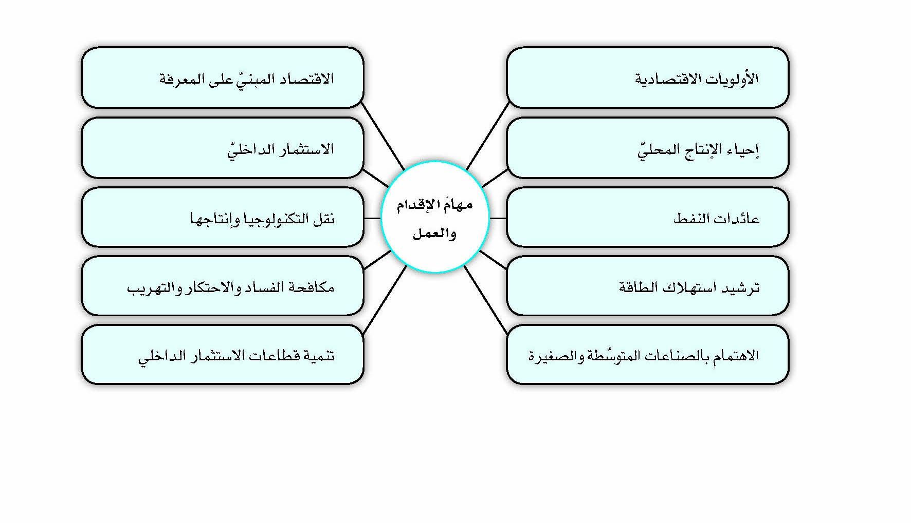
أولاً: الأولويات الاقتصادية
المهمّة الأولى، هي ضرورة أن يقوم المسؤولون المحترمون في الحكومة بتحديد الأنشطة والشبكات الاقتصادية المميّزة في البلد والتركيز عليها. فإنّ بعض الأنشطة الاقتصادية له أولويته وأهميته، وهي كالأصل الذي تتفرّع منه أبواب اقتصادية وإنتاجية متعدّدة، فلا بدّ لهم من التركيز عليها وتشخيصها وتحديد خارطة الطريق وتعيين وظائف الجميع.
ثانياً: إحياء الإنتاج المحليّ
والمهمّة الثانية، التي ينبغي أخذها بنظر الاعتبار فيما يخصّ "الإقدام والعمل" التي طرحناها، هي إحياء الإنتاج المحلّي. حيث تفيد التقارير بأنّ نحو %60 من طاقاتنا الإنتاجية معطّلة، فالبعض منها يعمل بأقلّ من قدراته، والبعض الآخر لا يعمل أساساً، فلا بدّ لنا من إحياء الإنتاج. ولهذا الأمر سبيله المعروف لدى الكثير من علماء الاقتصاد الملتزمين. ولطالما ذكرتُ للمسؤولين الحكوميين أن يقوموا بدعوة المنتقدين والاستماع إلى كلامهم، فأحياناً يقدّمون مقترحاتٍ جيدة يمكن من خلالها إحياء الإنتاج وتفعيله في البلاد.
ثالثاً: الاستثمار الداخليّ
والمهمّة الثالثة، هي أنّ لنا بالتالي تجارتنا الخارجية ولنا وارداتنا، وثمّة أمور نحتاج إلى استيرادها من الخارج، ونضطرّ لشرائها، ولا إشكال في ذلك، ولكن لنلتفت إلى أن لا تتسبّب البضائع التي نشتريها بإضعاف قوة إنتاجنا المحلّي. فلنفترض أنّنا نريد استيراد أو شراء طائرة، ولكن يُقال لنا - وهذا ما يقوله المسؤولون الحكوميون بأنفسهم - إنّنا لو استثمرنا هذه النسبة من الثمن في صناعة الطائرات المحلية، لاستفدنا أكثر مما لو كنّا قد اشترينا من الخارج، ولتنامى إنتاجنا المحلّي أيضاً. فمن الخطأ أن نستورد كلّ شيء من الخارج، دون أن ننظر إلى الضرر الذي سيُحلقه هذا الشراء، وهذا الاستيراد بالإنتاج المحلّي. إذاً لا بدّ أن نقوم في شرائنا بما لا يؤدّي إلى إضعاف الإنتاج الداخليّ.
رابعاً: عائدات النفط
والمهمّة الرابعة، هي أنّ لنا أموالاً في خارج البلاد. فإنّ عائدات النفط المباع لم يتمّ تسليمها لنا. وتقرّر في الاتّفاق النوويّ استعادة هذه الأموال - علماً بأن أكثرها واجه مشكلة ولم تتمّ استعادته، ويشاهد المرء التدخّل الأمريكيّ خلف هذه القضية، وهناك بالطبع دوافع أخرى أيضاً، إلّا أنّ خُبث بعض الأجهزة الأمريكية أدّى إلى أن لا تعود هذه الأموال، ولكنّها سوف تعود في نهاية المطاف -، فإن عادت هذه الأموال المجمّدة في الخارج، والتي يبلغ مقدارها عشرات المليارات، لا ينبغي إنفاقها في المصارف التي تؤدّي إلى إهدارها. فإنّ هذه أموال ستدخل إلى البلاد، والبلد في الدرجة الأولى بحاجة إلى الإنتاج، فالحذر من إهدار هذه الأموال التي تتمّ استعادتها، ومن
إتلافها، وإنفاقها في شراء البضائع التي لا جدوى منها، وبذلها في أمور لا طائل من ورائها، وصرفها في مواطن البذخ والإسراف. وهذا يعني إدارة المصادر المالية التي تدخل إلى البلاد من المصارف والمراكز الأجنبية.
خامساً: الاقتصاد المبنيّ على المعرفة
والمهمّة الخامسة، هي أنّ هناك قطاعات مهمة في الشأن الاقتصاديّ، كقطاع النفط والغاز، أو قطاع إنتاج المحرّكات للسيارات والطائرات والقطارات والسفن، فلا بدّ من تحويل هذه القطاعات الحساسة والهامة إلى قطاعات مبنيّة على المعرفة. وهذا هو ما نعبّر عنه بـ"الاقتصاد المبنيّ على المعرفة". فقد أثبت شبابنا وعلماؤنا أنّهم قادرون على الإبداع، وقادرون على رفع المستوى التقني. أفهل يعتبر هذا إنجازاً صغيراً بأن يصنعوا صاروخاً بعيد المدى بطريقة تمكّنه من إصابة هدفٍ على بعد 2000 كلم بخطأ لا يتجاوز مترين أو خمسة أمتار؟ فإنّ العقلية التي تستطيع النهوض بهذا العمل، قادرة على أن تنتج وتبدع في مجالات متعددة أخرى، كأن تقوم على سبيل المثال بتطوير محرّك السيارة للحدّ من استهلاكه للوقود، أو أن تغيّر محرّك القطار بطريقة معينة. ففي الوقت الراهن توجد في بلادنا مراكز اقتصادية وإنتاجية تفوق إنجازاتها وإنتاجاتها المشابه الأجنبيّ لها أو تضاهيه. هذا ما هو موجود حالياً، فلا بدّ من تعزيز هذه المراكز وتقويتها. إذاً فإنّ تحويل القطاعات الاقتصادية الداخلية المهمة إلى قطاعات مبنية على المعرفة، يعتبر من المهامّ التي تُشتَرط في تحقيق الاقتصاد المقاوم والتي يجب القيام بها.
سادساً: تنمية قطاعات الاستثمار الداخلي
والمهمّة السادسة، هي الاستفادة والانتفاع من بعض القطاعات التي سبق وأن تمّ الاستثمار فيها. فقد كان لنا استثمار جيّد في مجال بناء محطات الطاقة والبتروكيمياويات. والبلد اليوم بحاجة إلى محطّة الطاقة. كما وأنّ البلدان الأخرى أيضاً تحتاج إلى محطات طاقةٍ رخيصة الثمن ونحن نصنعها. فلا ينبغي لنا أن نستورد محطة طاقة من الخارج، أو أن نأتي من الخارج بأشخاص لبناء محطات الطاقة. ولا بدّ من إحياء القطاعات التي تمّ الاستثمار فيها، وبُذلت المساعي والجهود في سبيلها، والانتفاع منها.
سابعاً: نقل التكنولوجيا وإنتاجها
والمهمة السابعة، هي أن نشترط نقل التكنولوجيا في جميع المعاملات الأجنبية التي نقوم بها. علماً بأنّ إخواننا في الحكومة ذكروا لنا أنّهم قاموا ويقومون بهذا الأمر، ولكنّني أكرّر هذه القضية وأؤكّد عليها لئلّا يتمّ التغافل عنها. وعلى سبيل المثال لو أرادوا شراء وسيلة أو منتج جديد، لا ينبغي لهم شراء ما تمّ إنتاجه بالكامل، فليعدّوا ذلك الشيء بتقنيته المختصّة به وينتجوه من خلال هذه التقنية في داخل البلد. وليتشدّدوا في إبرام العقود والاتّفاقيات على هذا النحو بقوّة.
ثامناً: مكافحة الفساد والاحتكار والتهريب
والمهمة الثامنة، هي المكافحة الجادّة للفساد والمحسوبيات والاحتكار والتهريب، فإنّها تلحق الضرر باقتصاد البلد، ويصل ضررها إلى الناس. فلو تساهلنا مع تلك المجموعة التي تستأثر وتستحوذ على الثروات عبر التزوير والتلاعب في القضايا الاقتصادية، وتخصّص لنفسها مزايا خاصة، أو تلك التي توغّلت في فساد ماليّ واقتصاديّ، سيؤدّي ذلك إلى إلحاق الضرر بالبلاد لا محالة، فلا ينبغي التساهل في هذه المسائل. علماً بأنّ هناك أقوالاً جميلة وجيدة تُطرح في مقام البيان، وفي الصحف، وفي خضمّ الضجيج والصخب، وبالخصوص ما يُطرح منها بالاستناد إلى التوجّهات السياسية، ولكن لا طائل من وراء هذه الأقوال. فلو اعتقلوا مجرماً اقتصادياً على سبيل الفرض، لا فائدة من أن تقوم الصحف بالحديث عنه ونشر صوره وتفاصيل أعماله، وما إلى ذلك لأغراض فئوية وسياسية، فكثير من الكلام لا يضاهي قليلاً من العمل. إذاً لا بدّ من مكافحة الفساد الذي قد يحصل اليوم والوقوف أمامه، كما ويجب الحؤول دون التهريب ومكافحته بكلّ ما في الكلمة من معنى.
تاسعاً: ترشيد استهلاك الطاقة
والمهمّة الأخرى، هي ترشيد استهلاك الطاقة. ولقد ذكرتُ في هذا المكان قبل عدة أعوام في أحد خطاباتي بداية السنة، بأنّ هناك ادّعاءً وقولاً يشير إلى أنّنا لو استطعنا تنمية ظاهرة الاستغلال الأمثل للطاقة وترشيد استهلاكها، لأدّى ذلك إلى توفير مئة مليار دولار، وهو مبلغٌ ضخم وليس بقليل، فاحملوا هذه القضية على محمل الجدّ. فإنّ هناك أعمالاً مختلفة يتمّ إنجازها في هذا البلد، البعض منها غير ضروريّ، والبعض الآخر مضرّ، فليركّزوا أعمالهم على مثل هذه الأمور. وهذا هو "الإقدام والعمل"، فالإقدام يعني التصدّي لهذه القضايا. ولقد سمعتُ، بالطبع، أنّ مجلس الشورى الإسلاميّ قد صادق على قرار تنمية ترشيد استهلاك الطاقة. فليتداولوا هذه القضية حقاً بالبحث والتقصّي، وليركّزوا جهودهم عليها، ويبذلوا مساعيهم في سبيل تحقيقها.
عاشراً: الاهتمام بالصناعات المتوسّطة والصغيرة
والمهمّة العاشرة، هي الاهتمام الخاصّ بالصناعات المتوسّطة والصغيرة. ففي بلدنا حالياً توجد آلاف المصانع والمعامل المتوسطة والصغيرة، ولو كانت هذه الأرقام التي أبلغوني بها وأشرتُ إليها وهي تعطيل %60 منها صحيحة، فهي خسارة كبرى. فإنّ الشيء الذي يوفّر فُرص العمل في المجتمع، ويؤدّي إلى الحيوية والحركة، وينفع الفئات الضعيفة، هو نفس هذه الصناعات الصغيرة والمتوسّطة، فلا بدّ من تعزيزها وتفعيلها.
تطبيق هذه المهامّ: تحقيقٌ للاقتصاد المقاوم
إذاً، هذه عشر مهامّ يمكن النهوض بها فيما لو أريد
التصديّ للمبادرة والعمل في سبيل تحقيق الاقتصاد المقاوم. علماً بأنّ هناك مهامَّ أخرى يمكن القيام بها وعلى المسؤولين دراسة الأمور والبحث فيها، والذي أقترُحه أنا هو هذه المهامّ العشر. وبهذا تتدفّق مسيرة الثورة وتنطلق حركة ثورية في البلد، ويتحقّق الاقتصاد المقاوم الذي يؤدّي إلى إنقاذ البلاد. ولو عملنا على تطبيق هذه المهامّ، لكان بإمكاننا الوقوف في وجه أمريكا، ولما أثّرت عقوباتها فينا. فإنّنا لا نحتاج إلى الإعراض عن مبادئنا، وعن خطوطنا الحمراء، وعن أسسنا لمنع أمريكا من فرض الحظر علينا، وإنّما يتسنّى لنا ذلك من خلال تحقيق سياسات الاقتصاد المقاوم عملياً، أن نقوم بتحصين البلاد وتمتينها لئلّا ترتعد فرائصنا من الحظر، بأنّهم يريدون فرضه علينا، فليفعلوا ذلك. إذ لو تحقّق الاقتصاد المقاوم، لما تركت عقوبات العدوّ تأثيراً بليغاً. وبهذا تنطلق الحركة الثورية والإيمانية. ولو قمنا بتنفيذ هذه المهامّ، لكان بإمكان المسؤولين الحكوميين المحترمين أن يقدّموا تقريراً في نهاية هذا العام قائلين إنّنا عمدنا إلى إحياء عدة آلاف من المصانع والمعامل، والمزارع والحقول، ومزارع تربية المواشي، وأمثال ذلك. هذا ما بإمكانهم أن يتحدّثوا به، ويطّلعوا الناس عليه، والناس بدورهم سوف يشهدون ويتلمّسون ذلك. وحينذاك سيشعرون بالثقة والاطمئنان.
وعلى الشعب مساعدة حكومته
وبالطبع، فإنّ الواجب والمهمة الملقاة على عاتق الناس هي المساعدة. وأقولها لكم إنّ على الناس - بما فيهم السياسيون والاقتصاديون وأبناء الشعب - أن يساعدوا الحكومة والمسؤولين في البلد. وهذه المهمّة، بالطبع، لا تقع على كاهل الحكومة وحسب، بل يجب على العاملين في السلطات الثلاث أن يتعاونوا فيما بينهم لتسيير هذا الأمر، وعلى الناس أن يساعدوهم في ذلك، فإنّ هذه المساعدة إلى جانب جدّية المسؤولين ولا سيّما السلطة التنفيذية أمرٌ ضروريّ. ولو استطعنا إطلاق هذه الحركة، ستكون - كما ذكرنا - حركة ثورية، وستزداد سرعة، وسيحالفها التوفيق والنجاح. وهذه نتائج شهدناها في كلّ موطن قطعنا فيه خطوة ثورية. فانظروا إلى الانجاز الذي كان رواده شهداؤنا العلماء في المجال النوويّ كم هو مهمّ وخطير للغاية، والإنجاز الذي كان رائده الشهيد طهراني مقدم، والإنجاز الذي كان رائده الشهيد كاظمي في مجال الخلايا الجذعية، إنّما هي مكاسب كبيرة جداً. هذا بالإضافة إلى الإنجاز الذي كان رائده الشهيد مرتضى آويني، والمرحوم سلحشور في السنوات الأخيرة في الشؤون الثقافية، فإنّ هؤلاء روّاد الإنجازات والمكاسب الثورية في هذا البلد، ولا بدّ من ترويج أفكارهم وأعمالهم وأساليبهم، ويجب تكريمهم ومعرفة قدرهم وتخليد ذكرهم. وهذا هو العمل
الثوريّ. وكل تأكيدي على تكريم القوات الثورية والولائية، والحفاظ عليهم يعود إلى هذا السبب، فإنّ العمل إذا ما تمّ إنجازه بروح ثورية، سيتقدّم إلى الأمام.
وفي القضايا الثقافية دعوا الشباب الثوريّ يُنجز
لقد تناولتُ قضية الاقتصاد المقاوم، وأودّ أن أتحدّث قليلاً بشأن القضايا الثقافية. إنّكم تعلمون بأنّ القضايا الثقافية تحتلّ في نظري ورؤيتي أهمية بالغة، وإنّي أُعطي لهذه المسائل فائق الأهمية. والموضوع الذي أودّ طرحه في هذا اليوم، هو نفسه الذي طرحته في العام الماضي أو الذي قبله على ما يبدو، في هذا الاجتماع الذي يُعقد بداية كلّ سنة، وهو أنّ المجموعات الشعبية المندفعة من تلقاء نفسها للقيام بالعمل الثقافيّ - ويصل حالياً عددها في جميع أرجاء البلاد إلى آلاف المجموعات التي تتصدّى بنفسها للمبادرة والفكر والجهد والعمل الثقافيّ - لا بدّ وأن تنمو بشكل متصاعد، وأن تحظى بمساعدة الأجهزة الحكومية. فبدل أن تفتح الأجهزة الحكومية المعنية بالشؤون الثقافية أحضانها للذين لا يؤمنون بالإسلام، وبالثورة، وبالنظام الإسلاميّ، وبالقيم الإسلامية، يجب أن تفتح أحضانها للشباب المسلم المؤمن الثوريّ الولائيّ، فإنّ هؤلاء هم الذين بمقدورهم إنجاز الأعمال، وهم بالفعل يُنجزون أعمالهم ويقدّمون إنجازات ثقافية قيمة. وشبابنا الثوريّ بوسعه بذل الجهود والمساعي في جميع المجالات.
أيها الشباب الأعزّاء! البلد لكم، والمستقبل لكم، واليوم هو أيضاً لكم، واعلموا أنّكم إذا حضرتم في الساحة، وقطعتم الخطى بالإيمان بالله والتوكّل عليه، وكنتم على ثقة بأنفسكم، لا تستطيع أمريكا ولا من هو أكبر من أمريكا ارتكاب أيّة حماقة!
إلهنا! اجعل كل ما قلناه وسمعناه لك، وفي سبيلك، وتقبّله بكرمك.
إلهنا! بحقّ محمّد وآل محمّد اجعل أرواح الشهداء الأبرار، والروح الطاهرة للإمام الخمينيّ العظيم راضية عنّا.
إلهنا! أسبغ على شعبنا عزّة متزايدة، وشوكة متزايدة، وقوّة متزايدة، وطاقة متزايدة في كلّ المجالات.
إلهنا! لا تحرمنا من خدمة هذا الشعب، وخدمة الإسلام والمسلمين، وخدمة هذا البلد.
إلهنا! بحقّ محمّد وآل محمّد تفضّل علينا بكلّ ما قلناه، وما سألناه، وما أنت تعلم بحاجتنا إليه دون أن نذكره.
إلهنا! احشر الروح الطاهرة لأخينا العزيز المرحوم الشيخ الطبسي (رضوان الله تعالى عليه) مع أوليائك.

والسلام عليكم ورحمة الله وبركاته.
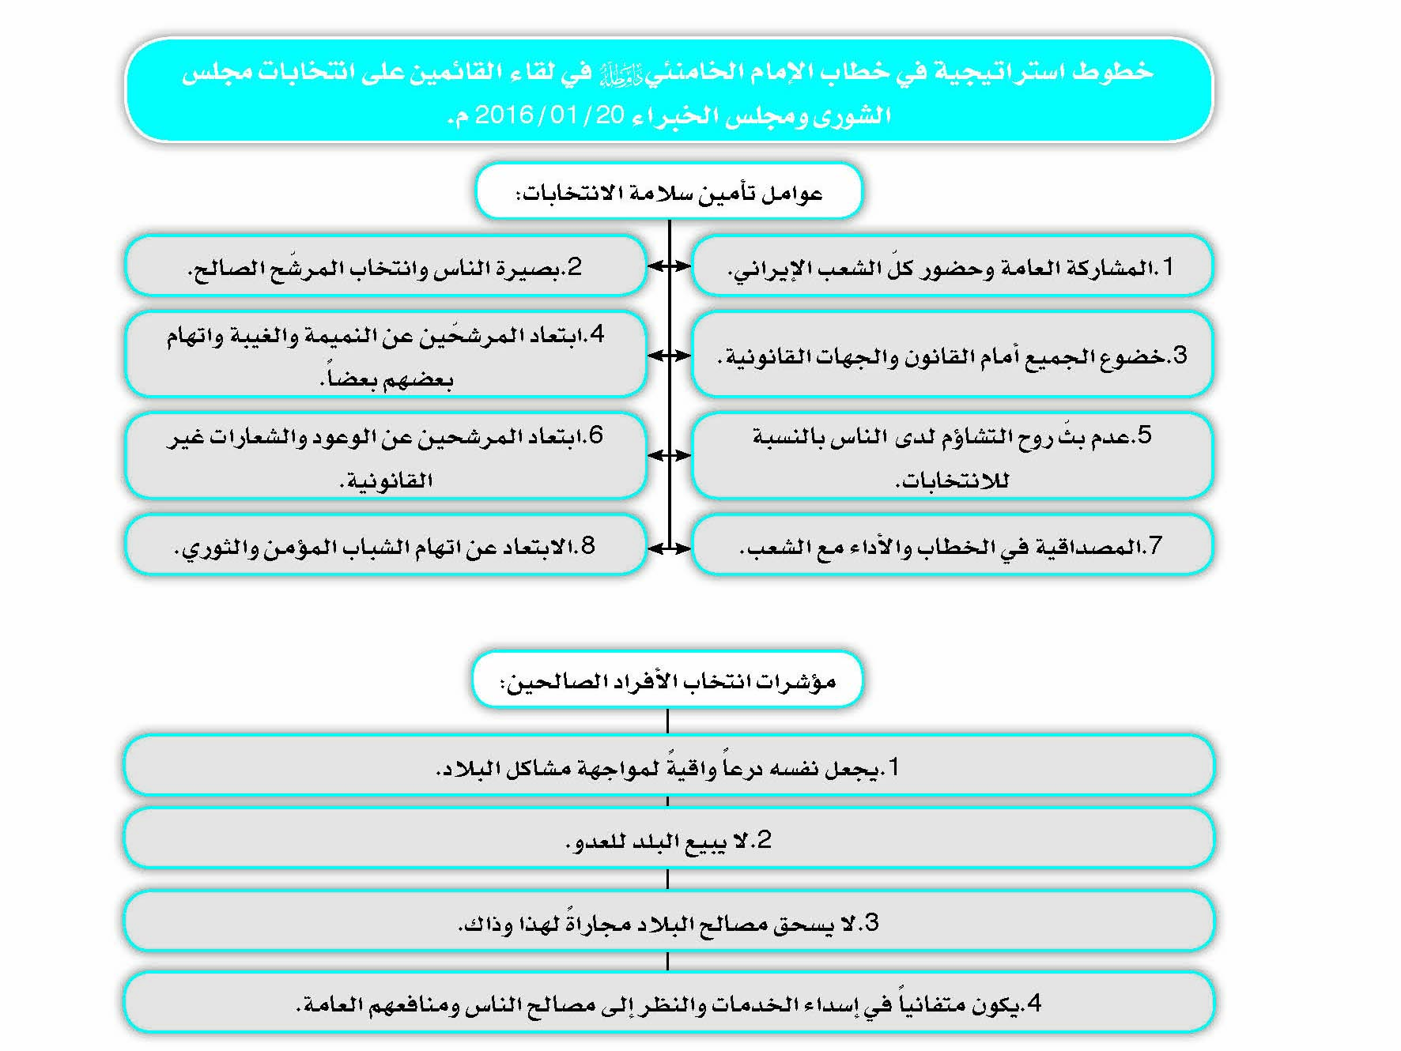

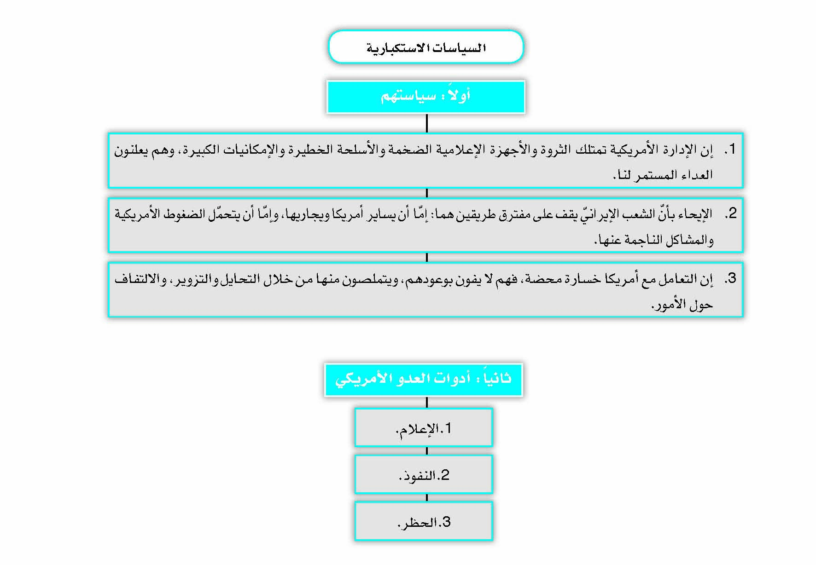
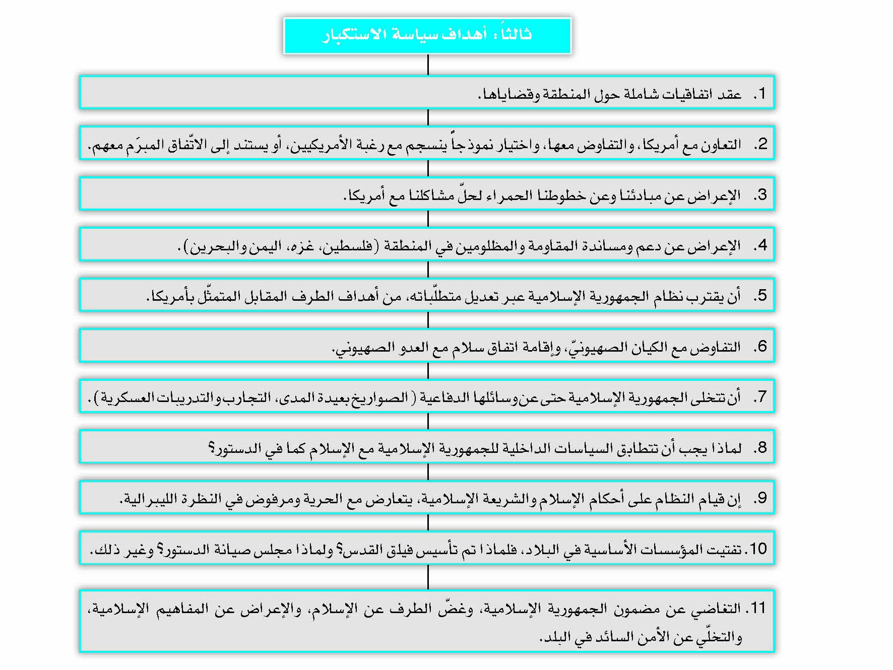
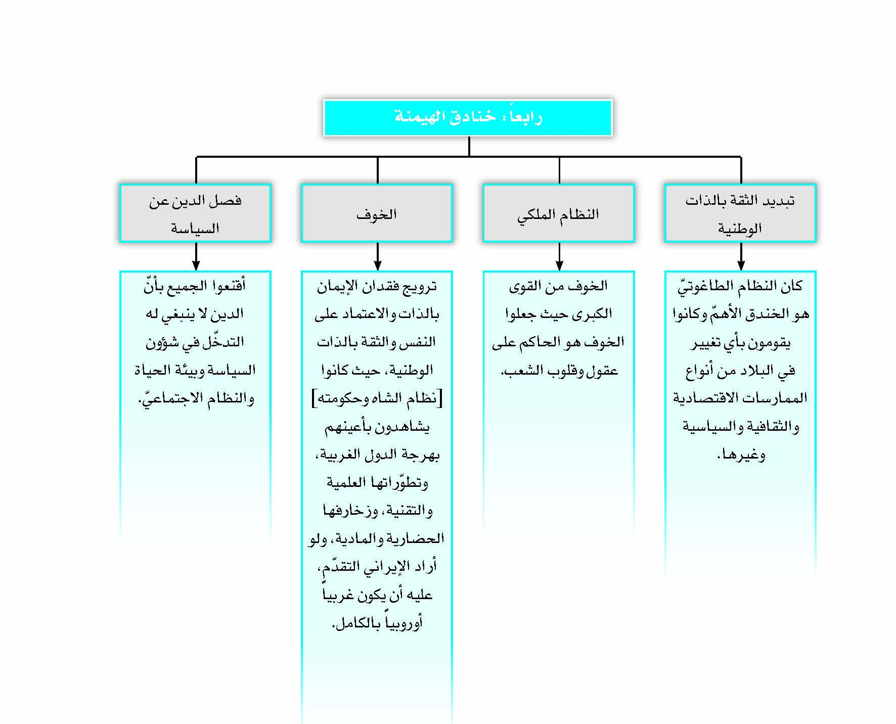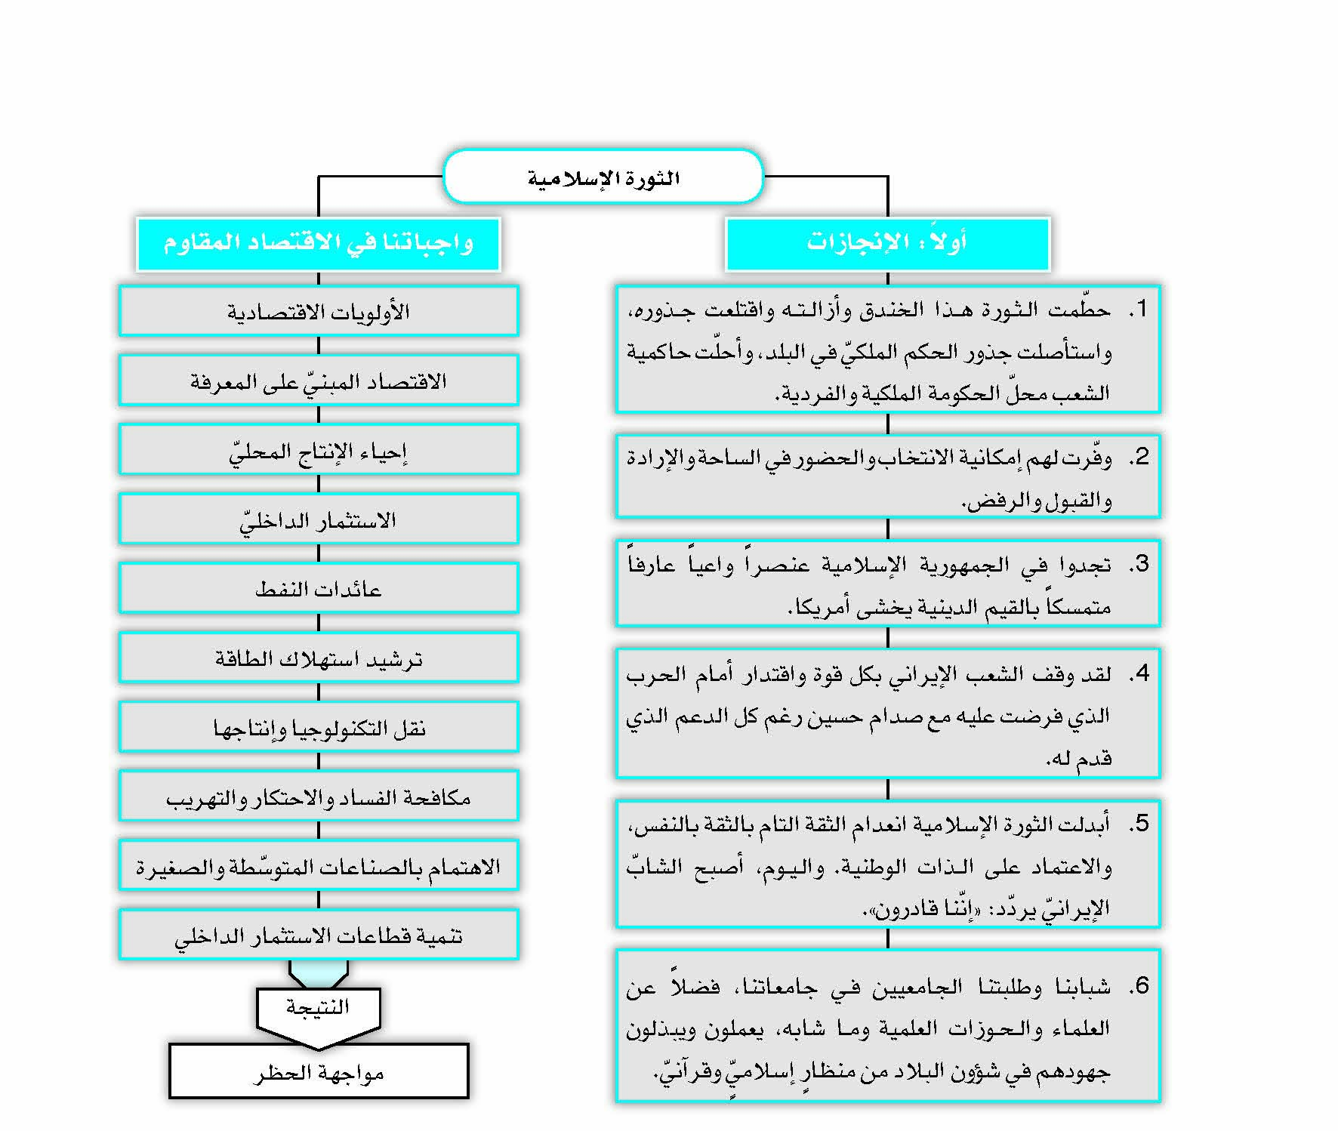
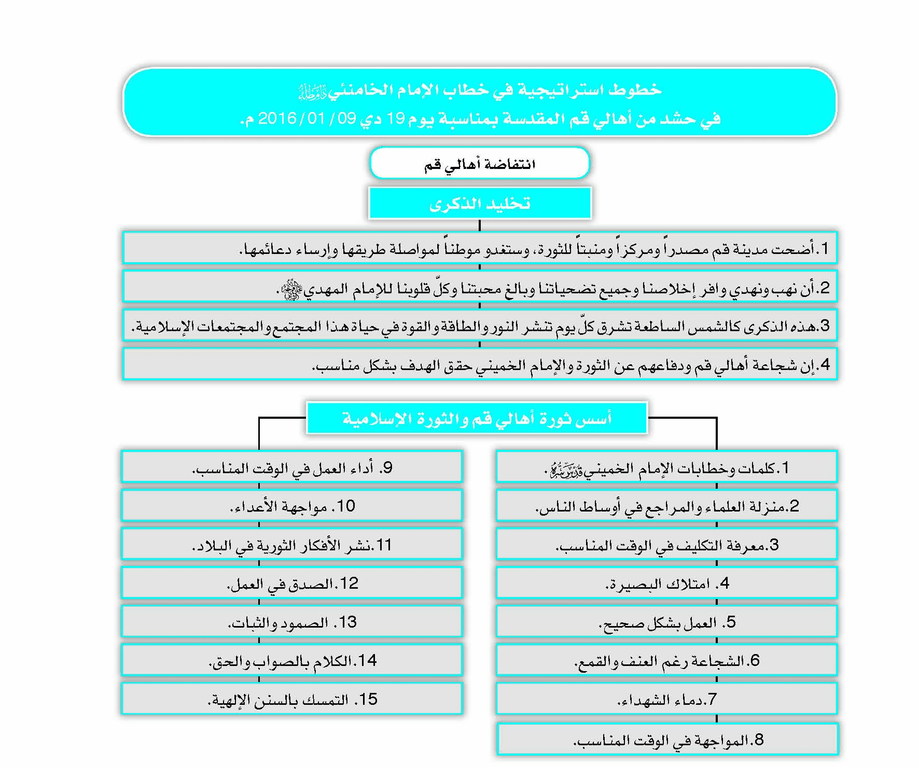
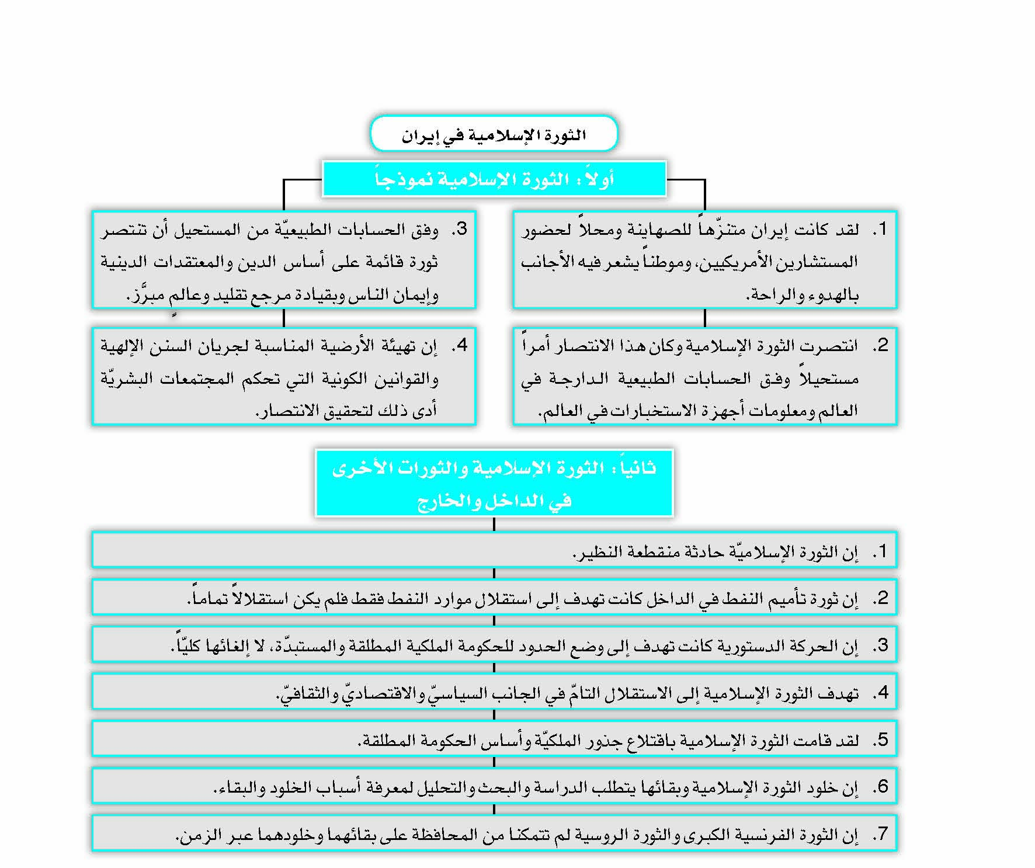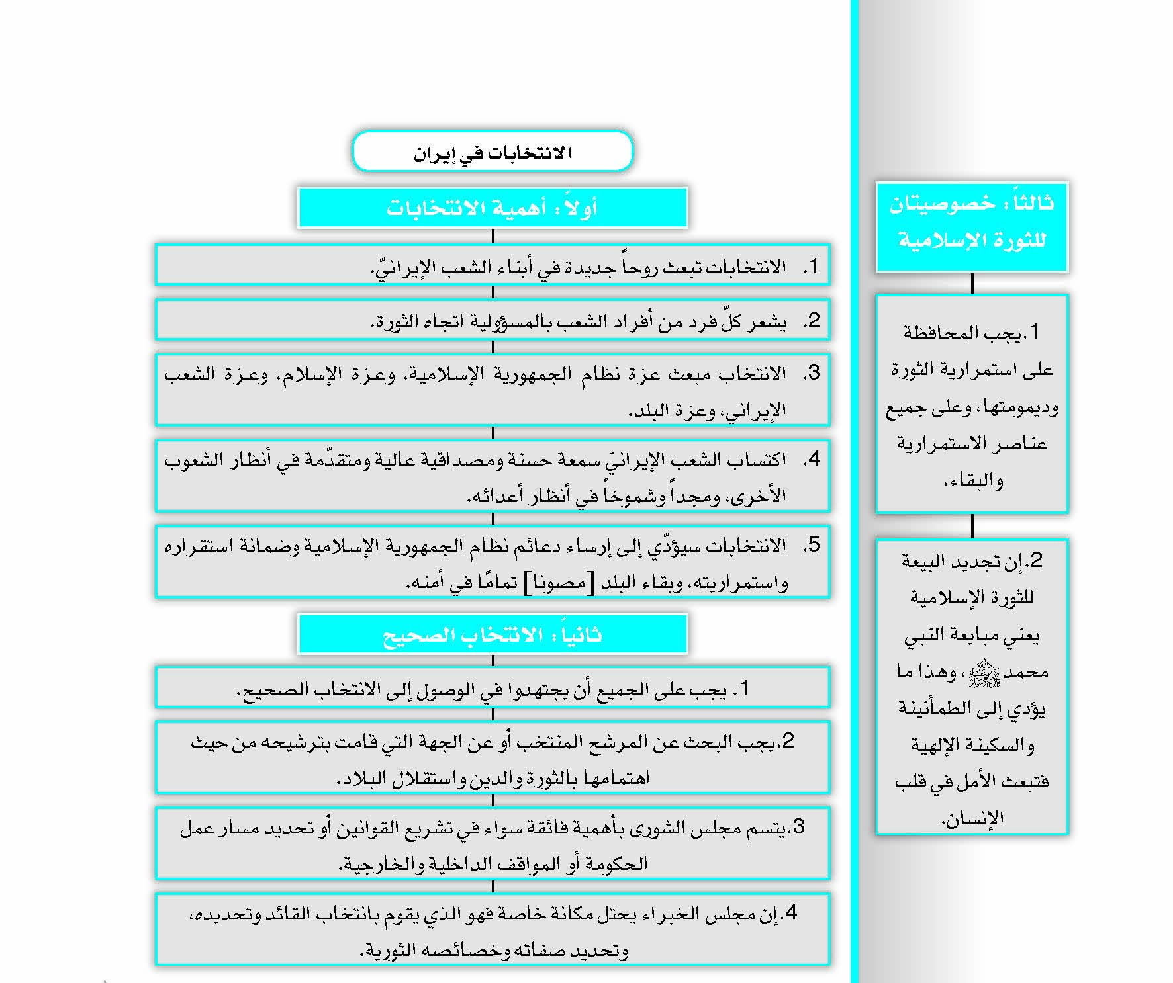
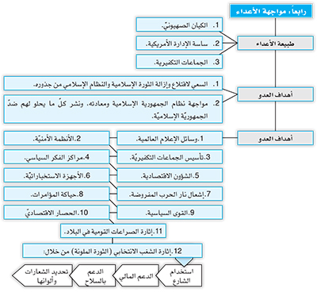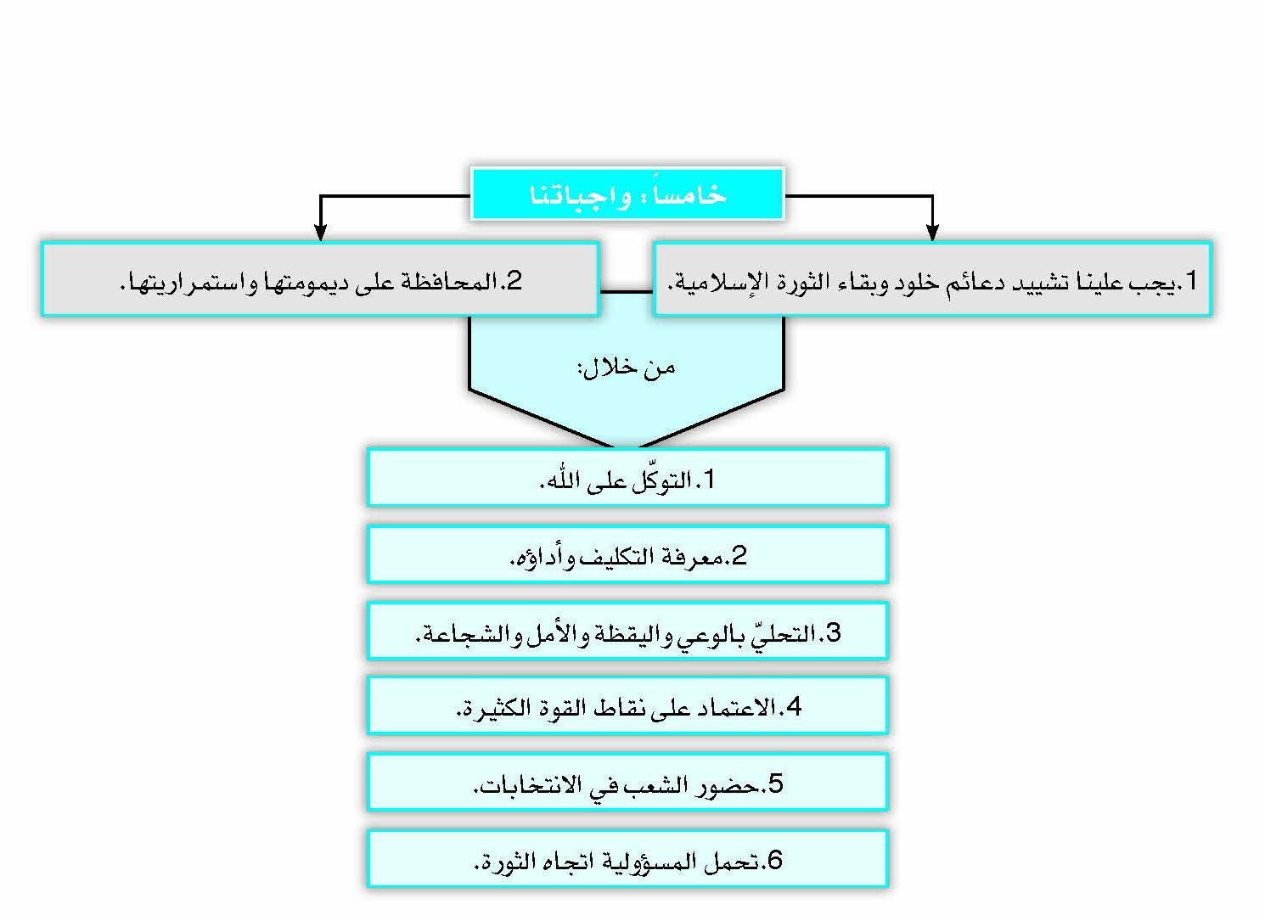
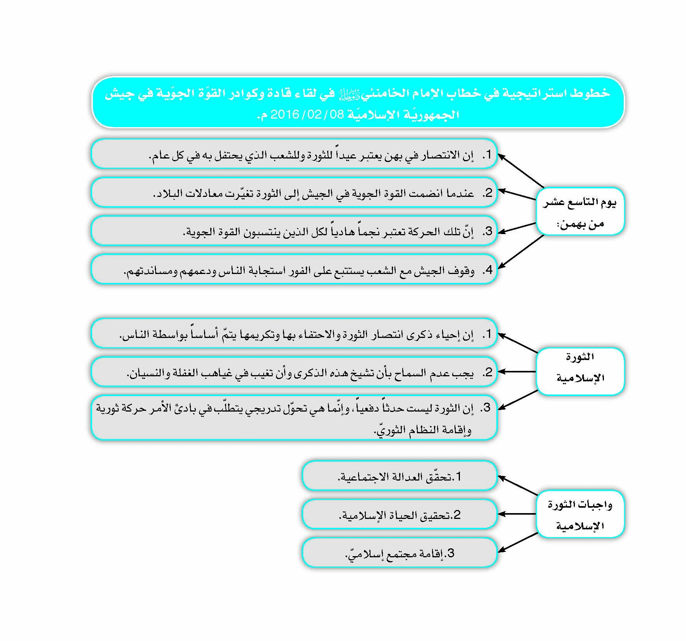
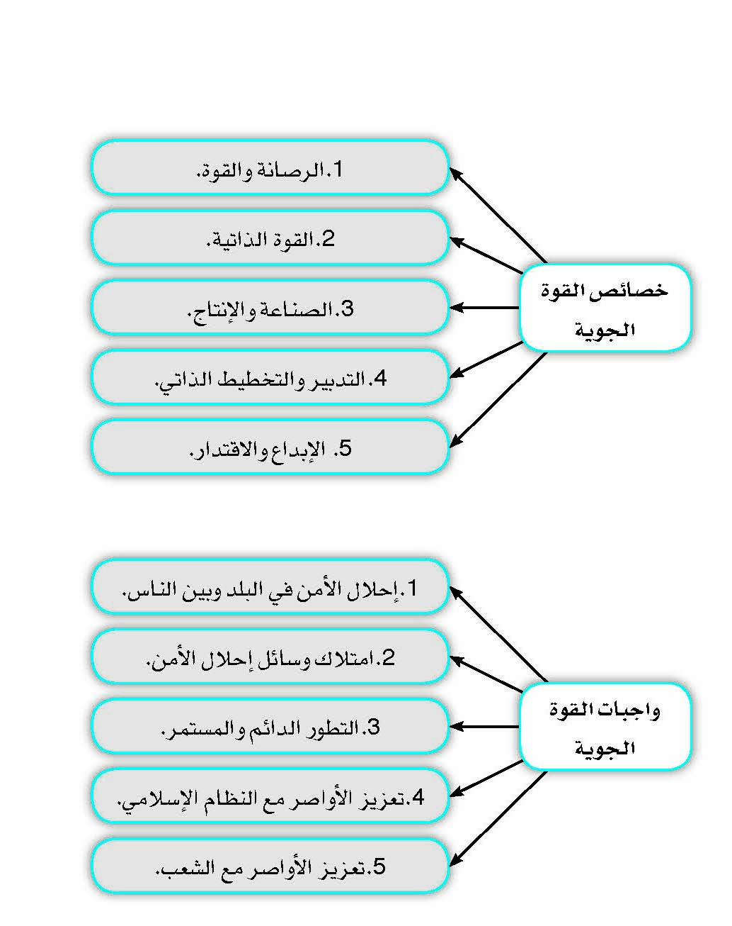
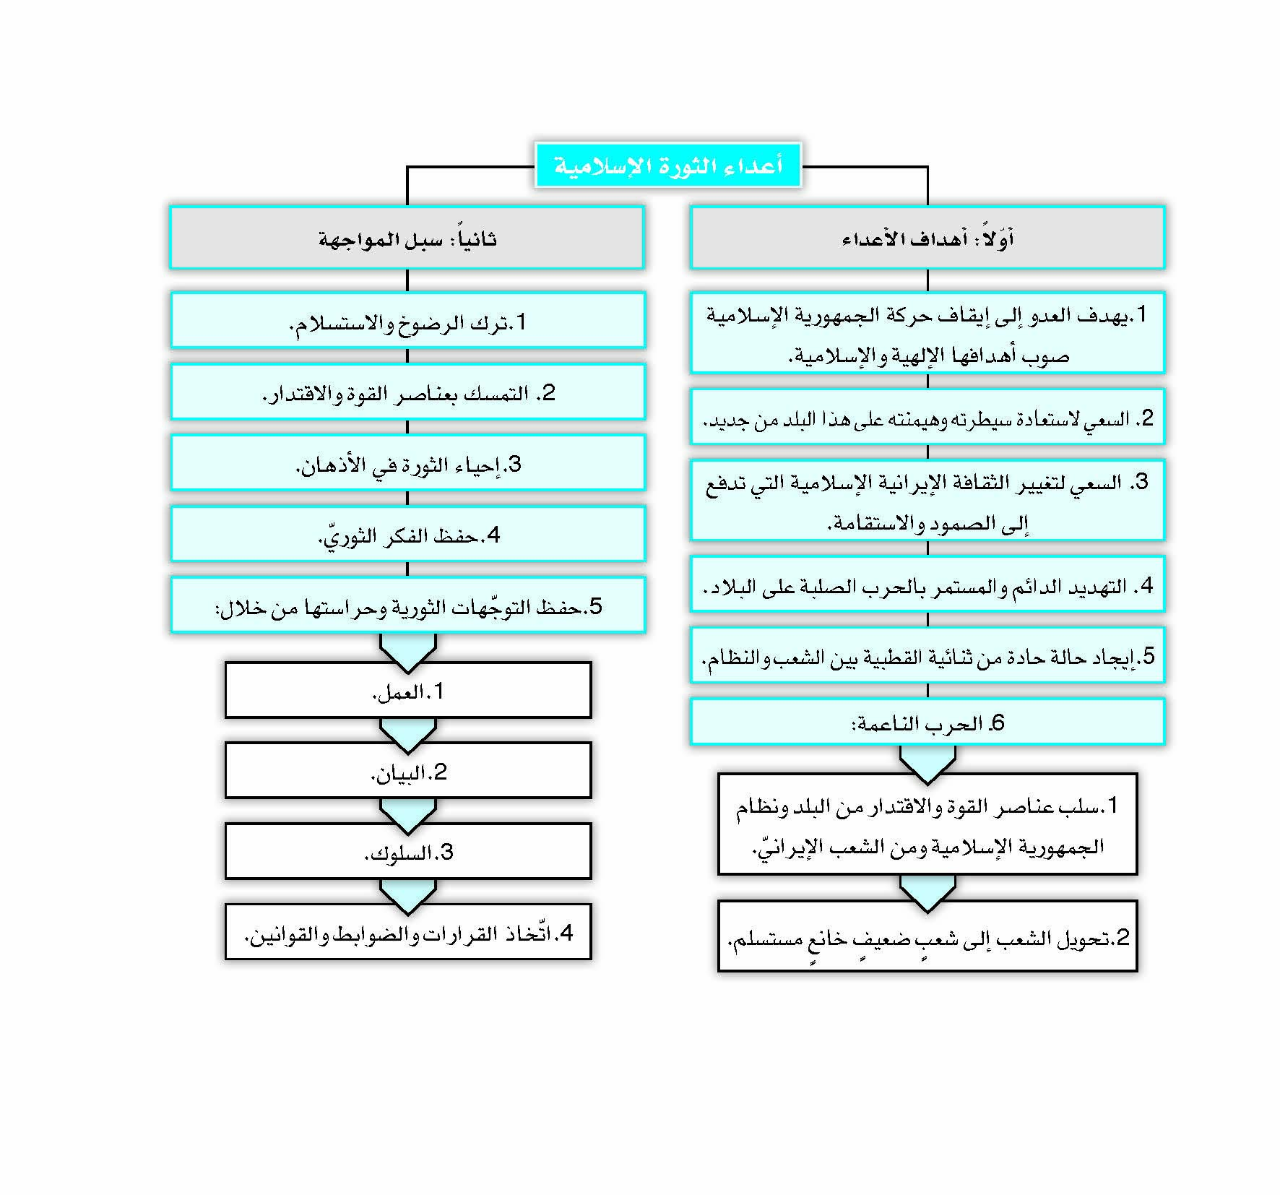
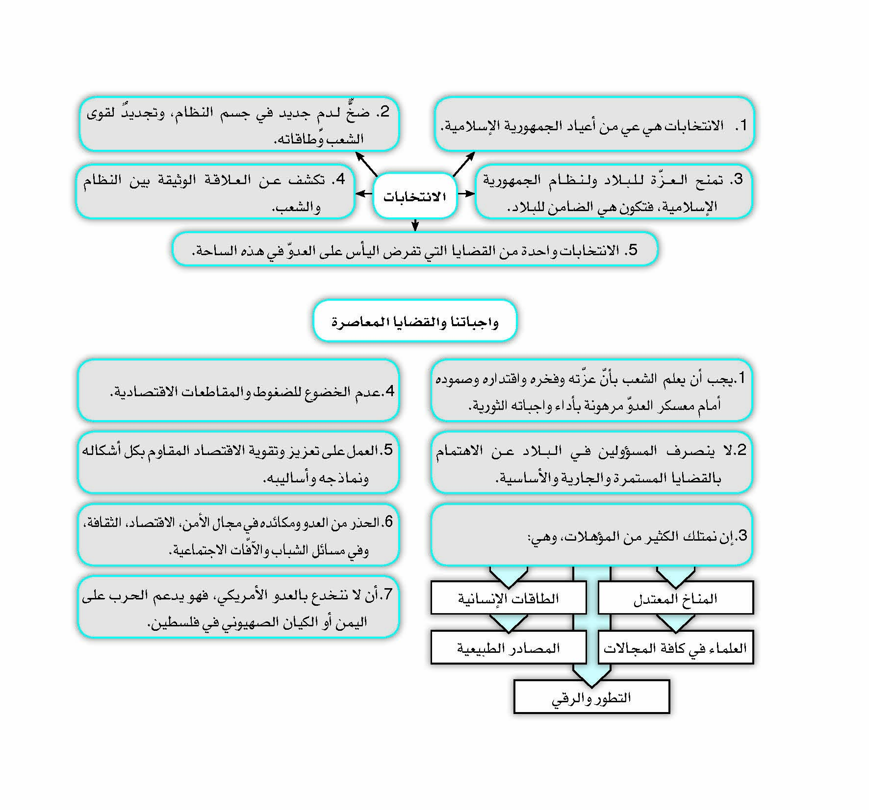
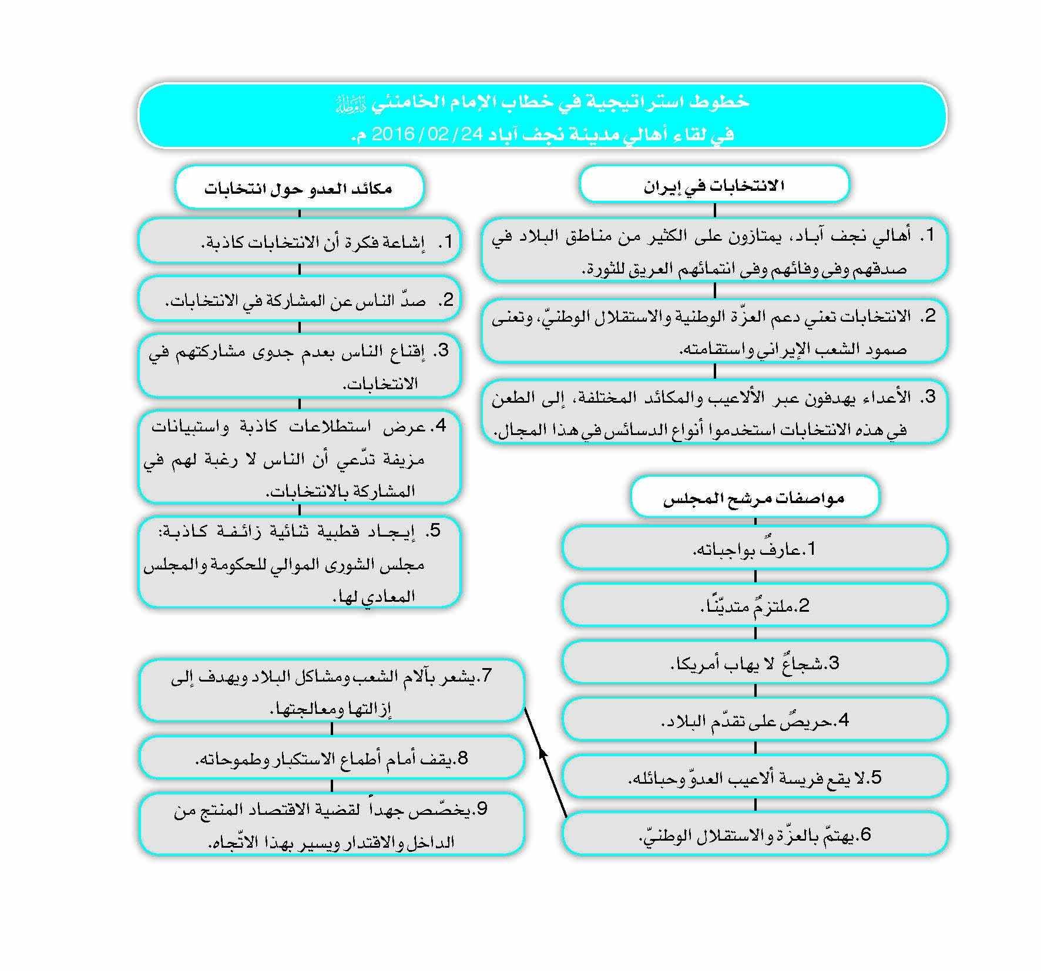
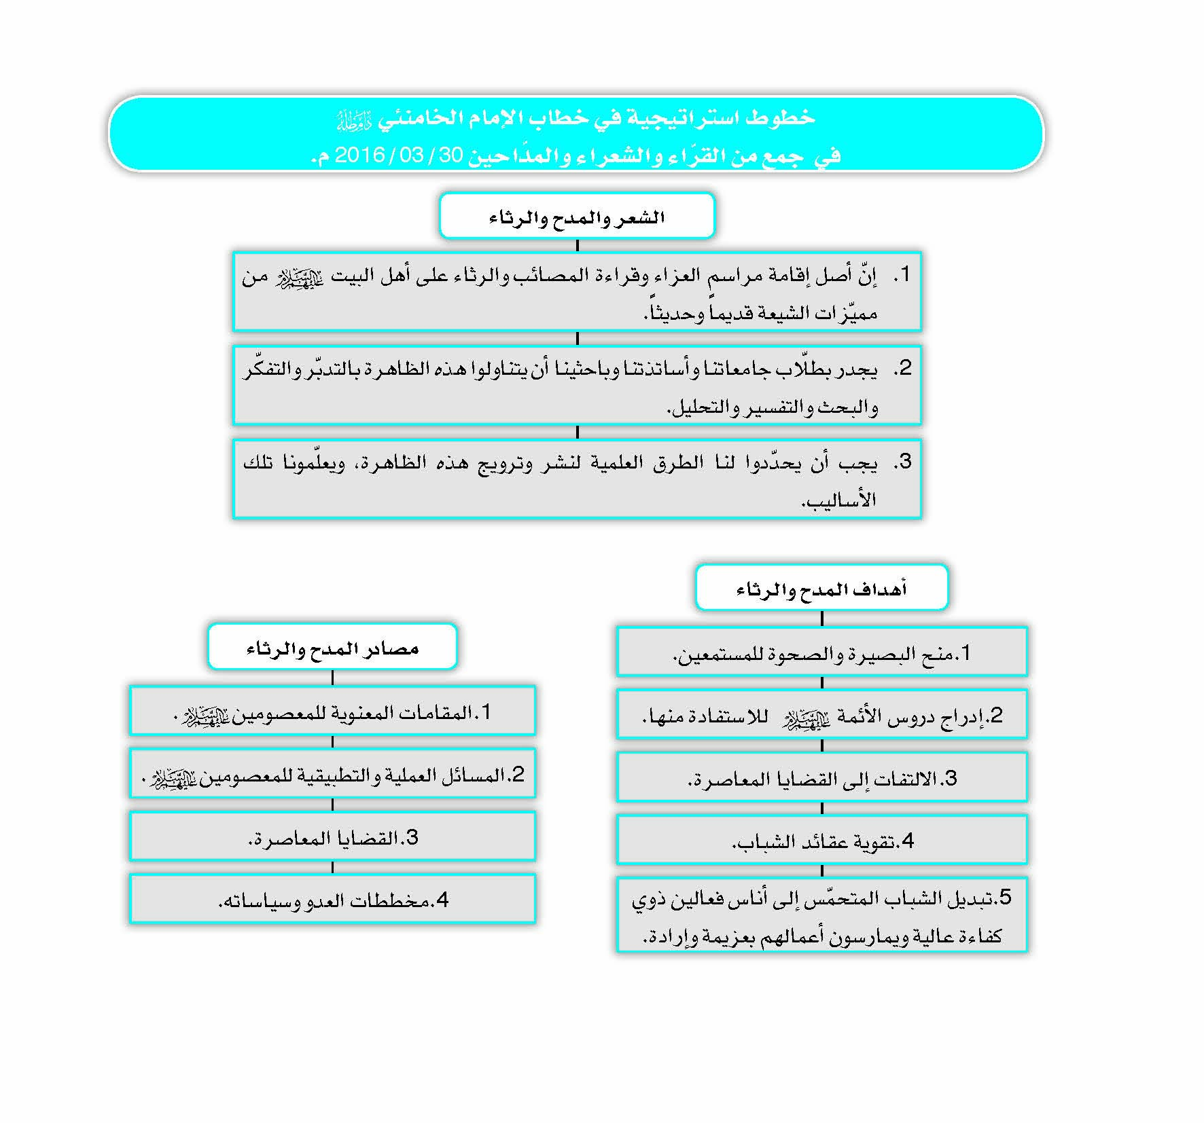
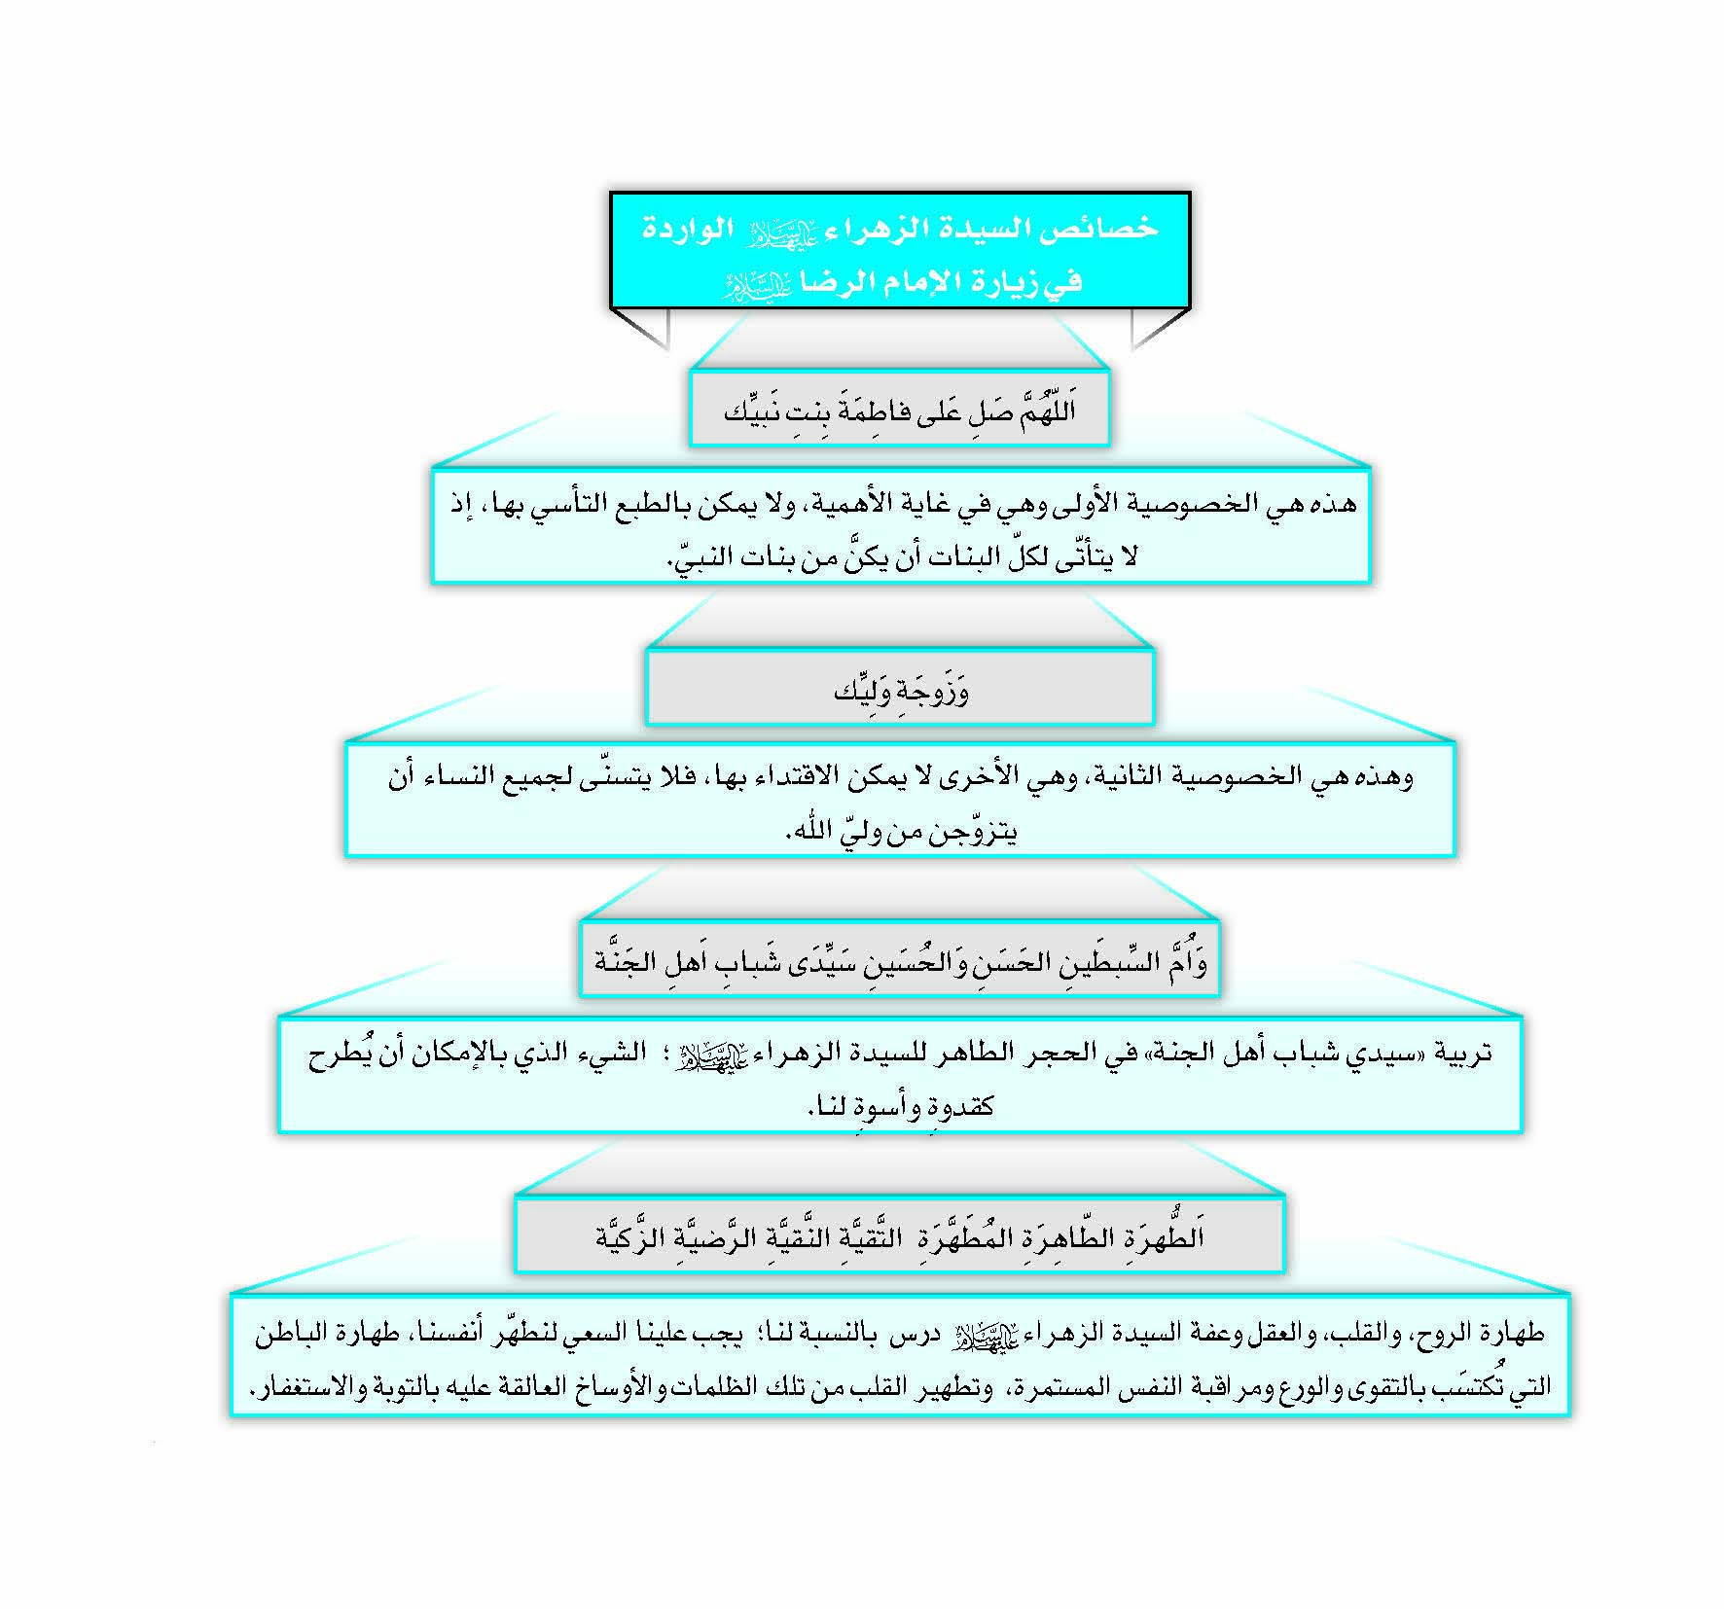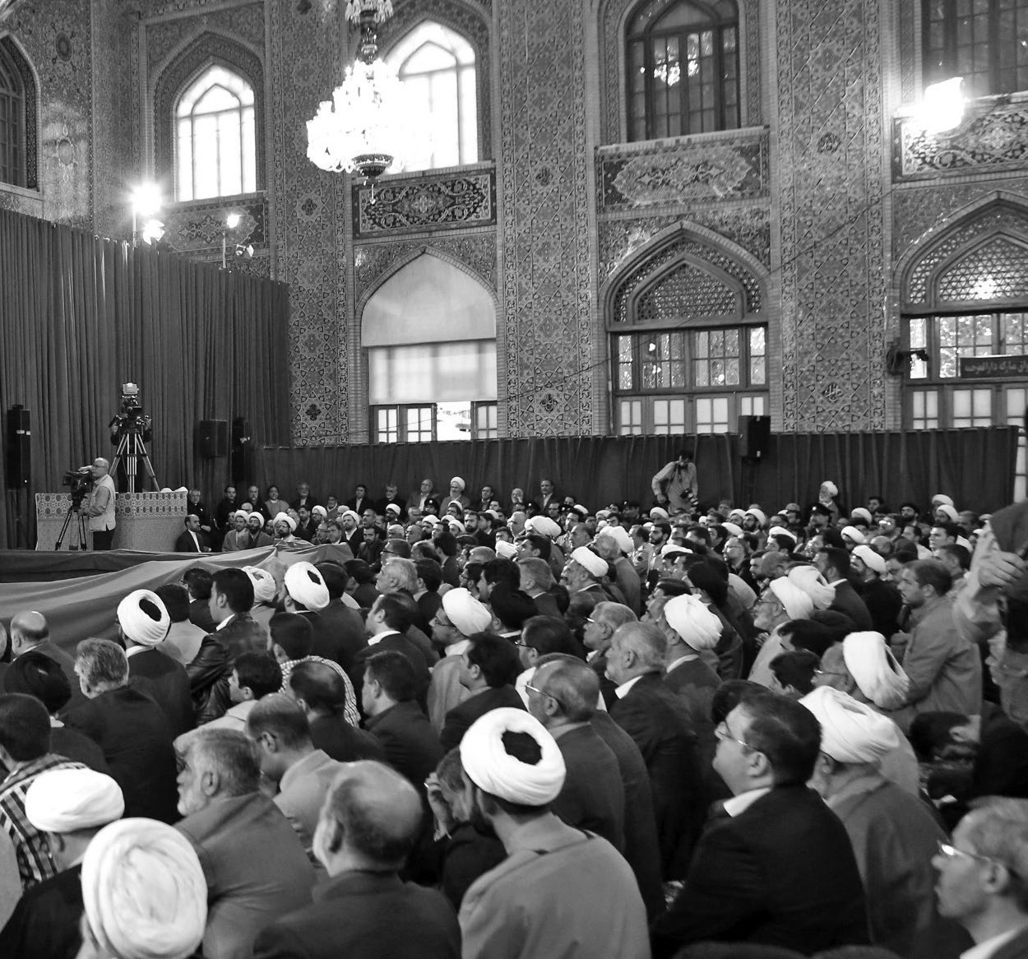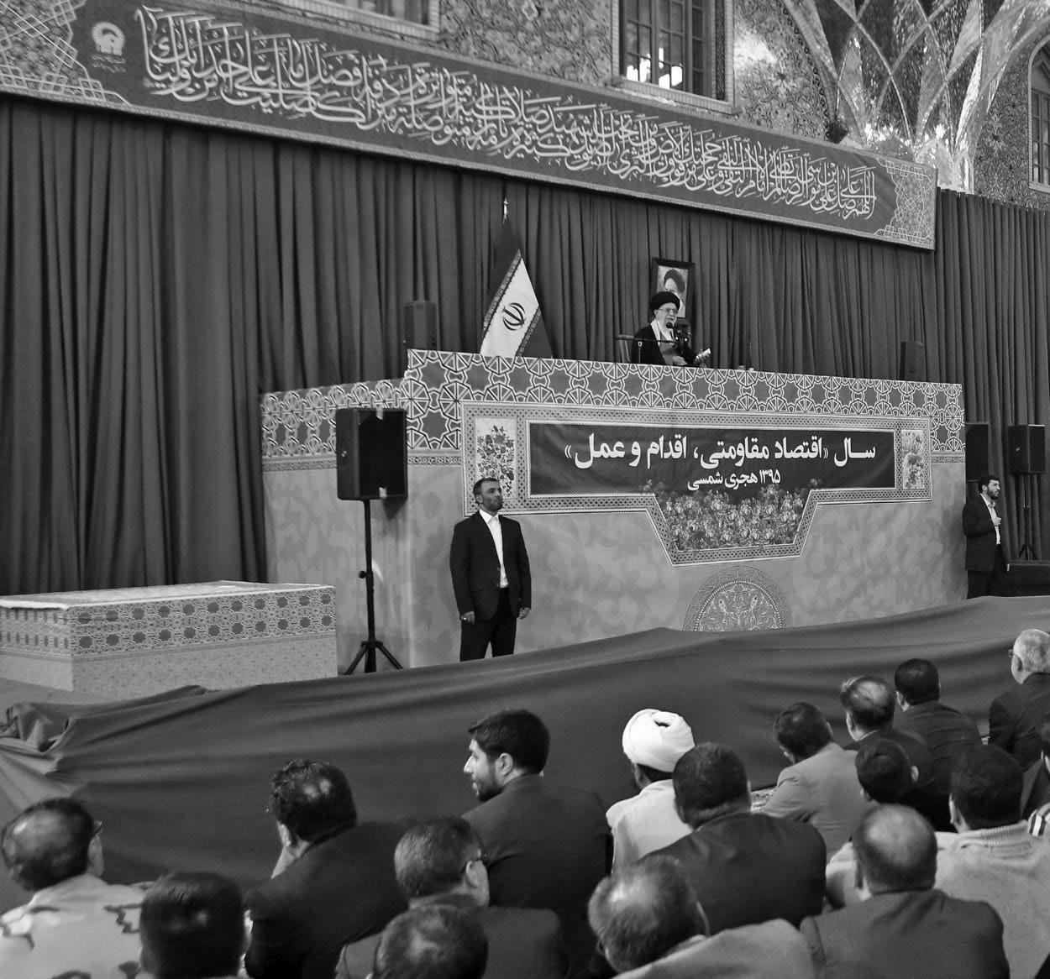
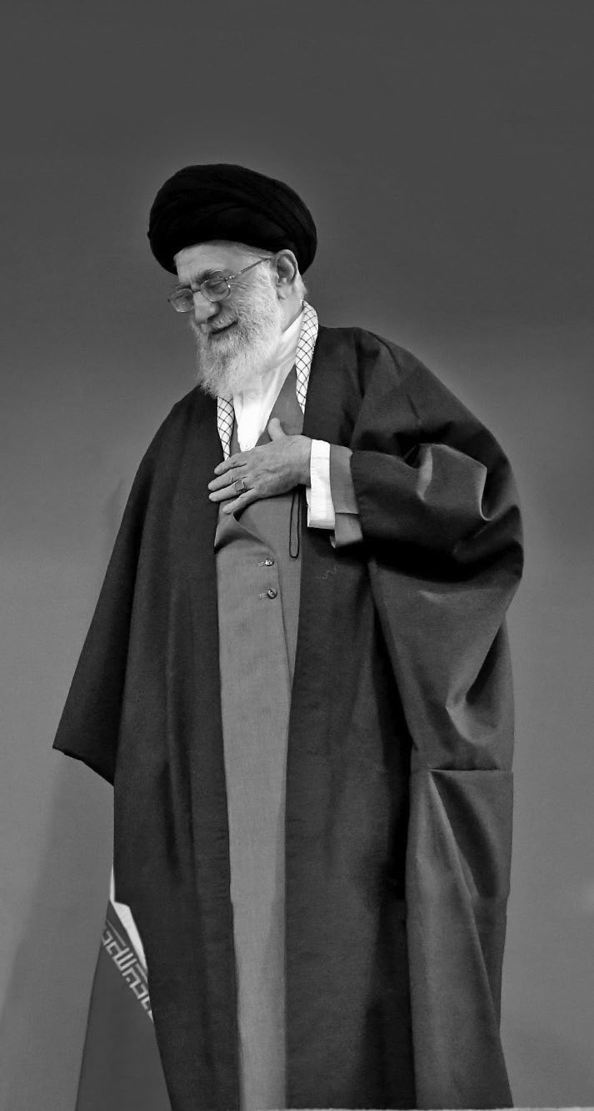الإمام الخامنئي دام ظله يدين الجريمة
التي ارتكبها النظام السعودي بقتله العالم المؤمن المظلوم
الشيخ نمر باقر النمر

وفيما يلي أبرز ما قاله:
• من الضروري شعور العالم بالمسؤولية حيال هذه الجريمة والجرائم المماثلة التي يرتكبها السعوديون في اليمن والبحرين.
• لا شكّ في أنّ الدماء المراقة بغير حقّ لهذا الشهيد المظلوم ستؤثّر بسرعة وستطال يد الانتقام الإلهيّ تلابيب الساسة السعوديين.
• هذا العالم المظلوم لم يكن قد حرّض الناس على الأعمال المسلحة ولا مارس التآمر بشكل خفيّ، إنّما

نشاط القائد

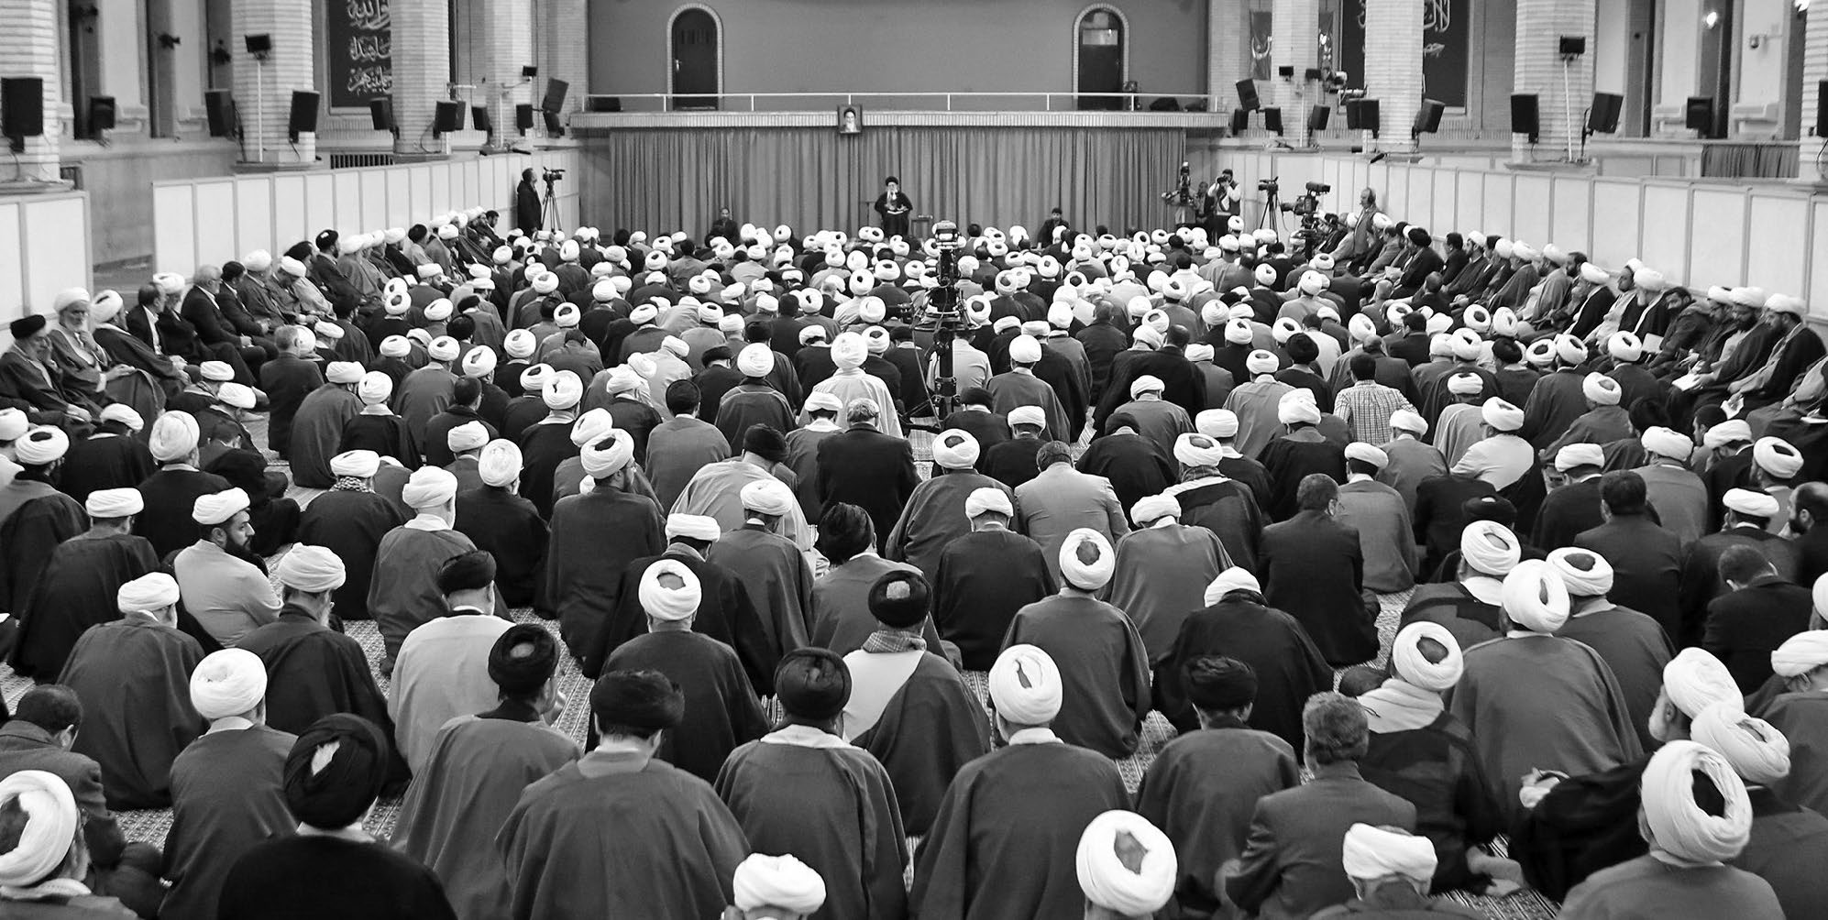
عمله الوحيد هو النقد العلنيّ والأمر بالمعروف والنهي عن المنكر النابع من غيرته وعصبيّته الدينية.
• إنّ استشهاد الشيخ النمر وإراقة دمه بغير حقّ خطأ سياسيّ ارتكبته الحكومة السعودية.
• إنّ الله تعالى لا يتجاوز عن دم المظلوم، والدم المراق بغير حقّ سيطال بسرعة الساسة والمنفّذين في هذا النظام.
• على العالم الإسلاميّ والعالم كلّه أن يشعر بالمسؤولية تجاه هذه القضية.
• إنّ تعذيب وإيذاء الشعب البحرينيّ من قبل العسكريين السعوديين وهدم مساجدهم وبيوتهم وكذلك أكثر من عشرة أشهر من قصف الشعب اليمنيّ لهي نماذج أخرى لجرائم النظام السعوديّ.
• المحبّون الصادقون لمصير الإنسانية ومصير حقوق الإنسان والعدالة يجب أن يتابعوا هذه القضايا، وينبغي أن لا يكونوا غير مكترثين لهذا الوضع.
• سينال الشهيد الشيخ النمر بالتأكيد الفضل الإلهيّ، ولا ريب في أنّ يد الانتقام الإلهيّ ستطال الظالمين الذين اعتدوا على حياته، وهذا هو ما يمثّل العزاء والسلوان.
الإمام الخامنئي دام ظله يستقبل السيد عبد الله عبد الله
الرئيس التنفيذيّ في الحكومة الأفغانية 05/01/2016م.
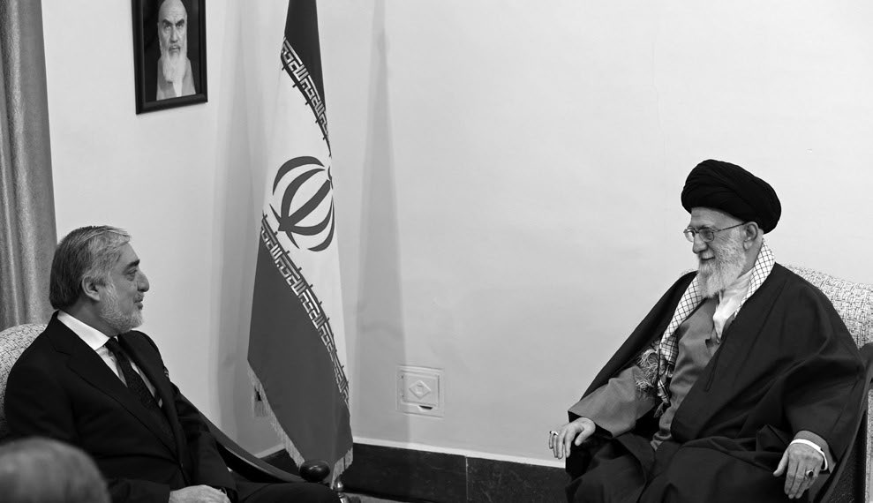وفيما يلي أبرز ما ذكر:
• إنّ اتّحاد القوميات الأفغانية هو أهم سبل علاج مشكلات هذا البلد.
• الجمهورية الإسلامية الإيرانية تعتبر أمن أفغانستان واستقرارها وتقدّمها أمناً وتقدّماً لها.
• سيكون لحكومة الوحدة الوطنية إن شاء الله شكل حقيقيّ وواقعيّ، لأنّ سبيل حلّ مشكلات أفغانستان هو تحقيق وحدة واقعية بين القوميات والمسؤولين.
• كنّا نعرف شعب أفغانستان منذ القدم بأنّهم شعب صبور وقانع ودؤوب ومتديَّن وصاحب ذوق أدبيّ، لكنّ الخلافات القومية والنزاعات تضعف أيّ شعب.
• الجمهورية الإسلامية تقف الآن أيضاً إلى جانب أفغانستان وتستضيف نحو ثلاثة ملايين من الأفغانيين.
• إنّ وجود 16 ألف طالب جامعيّ وخرّيج أفغانيّ في إيران فرصة ثمينة لأفغانستان، فعلى الحكومة الأفغانية أن تقرّر محفزّات لتجتذب هؤلاء الخريجين للعودة إلى وطنهم وخدمته.
• بلحاظ الإمكانيات الكبيرة لإيران في المجالات العلمية والتقنية والاقتصادية، ووجود المصادر الطبيعية والإنسانية الكبيرة في أفغانستان، فإنّ رفع مستوى التعاون هو لصالح الجانبين، وينبغي عن طريق اتّخاذ القرارات والتعاون حل بعض الاختلافات مثل المياه الحدودية.
• عزل المجاهدين بعناوين مثل "أمراء الحرب" سياسة خاطئة، وفي بلد معرّض لهجمات عسكرية وفتنة شاملة على الناس أنفسهم أن يكونوا جاهزين للدفاع عن بلادهم بروح جهادية.
• إنّ عدم القدرة على الدفاع عن الذات ممهّد لدخول الأجانب وتدخّلهم. شاهدنا كم قتل الأمريكيون في أفغانستان من البشر، وقد تسببوا في خسائر كبيرة ولم يقلعوا لحدّ الآن.
• ينبغي الثناء على روح المقاومة لدى الشعب الأفغانيّ مقابل المحتلّين واعتداءات بريطانيا والسوفيات والأمريكيين في السنوات الأخيرة، فروح المقاومة والتديّن عميقة جداً لدى الشعب الأفغانيّ وهي معروفة في التاريخ حيث لم يستطع أيّ محتلّ الاستمرار في أفغانستان.
الإمام الخامنئي دام ظله يوجه نداءً إلى المؤتمر الخمسين
لاتّحاد اللجان الطلّابية الإسلامية في أوروبا
11/01/2016م.

أيّها الشباب الأعزّاء!
• اليوم وقد بلغتم باتّحادكم الذكرى السنوية الخمسين لتأسيسه، فإنّه مركز مبارك مزجَ الهداية الإسلامية والشوق ونضارة الإيمان، مع الخصال الشبابية والطلابية، ويمكن لناتجه أن يكون أناساً يتحلّون بالعلم والعقل والتقوى والبصيرة.
• شمّروا عن سواعد الجدّ لتجعلوا أنفسكم واتّحادكم، أكثر فأكثر، أشدّ تناسباً وانسجاماً مع هذه الأهداف العليا الهادية إلى السعادة.
• إنّ بلدكم وأبناء شعبكم بحاجة إلى مثل هذه الشخصيات، لطيّ طريقهم الطويل.
• إنّ العزائم الراسخة والجهود الحثيثة لكم ولجميع الشباب وطلّاب الجامعات الإيرانيين في جميع البلدان هو السبيل الوحيد لإجهاض المؤامرات التي يخطّط لها معسكر العدوّ بمختلف أشكالها وأنواعها وباستخدام مختلف الأدوات لمواجهة إيران الإسلامية الشامخة.
• حافظوا على قلوبكم المفعمة بالأمل وطاقاتكم المشحونة بالقوّة المادية والمعنوية، وأبقوها جاهزة ومستعدّة ومدركة للوقت المناسب، وحثّوا الخطى للمُضيّ قُدماً بالتوكّل على الله العليم الحكيم.
دمتم في رعاية الله وحفظه.
الإمام الخامنئي دام ظله يستقبل
رئيس جمهورية الصين الشعبية
23/01/2016م.

وفيما يلي أبرز ما ذكر:
• الاتّفاق على "علاقات استراتيجية تدوم 25 سنة" بين إيران والصين قرار صحيح وحكيم.
• طريقة عمل الأمريكيين مخادعة وغير صادقة.
• لم يتمكّن الغربيون من كسب ثقة الناس بأيّ شكل من الأشكال.
• أدّت سياسات أمريكا العدائية لأن يتابع شعب إيران ومسؤوليه توسيع علاقاته مع الدول المستقلّة.
• إيران البلد المستقلّ الوحيد في المنطقة الذي يُمكن الاعتماد عليه في مجال الطاقة.
• على عكس بعض الدول الأخرى في المنطقة فإنّ سياسة إيران في مجال الطاقة لا تتأثّر بأيّ مؤثّرات غير إيرانية.

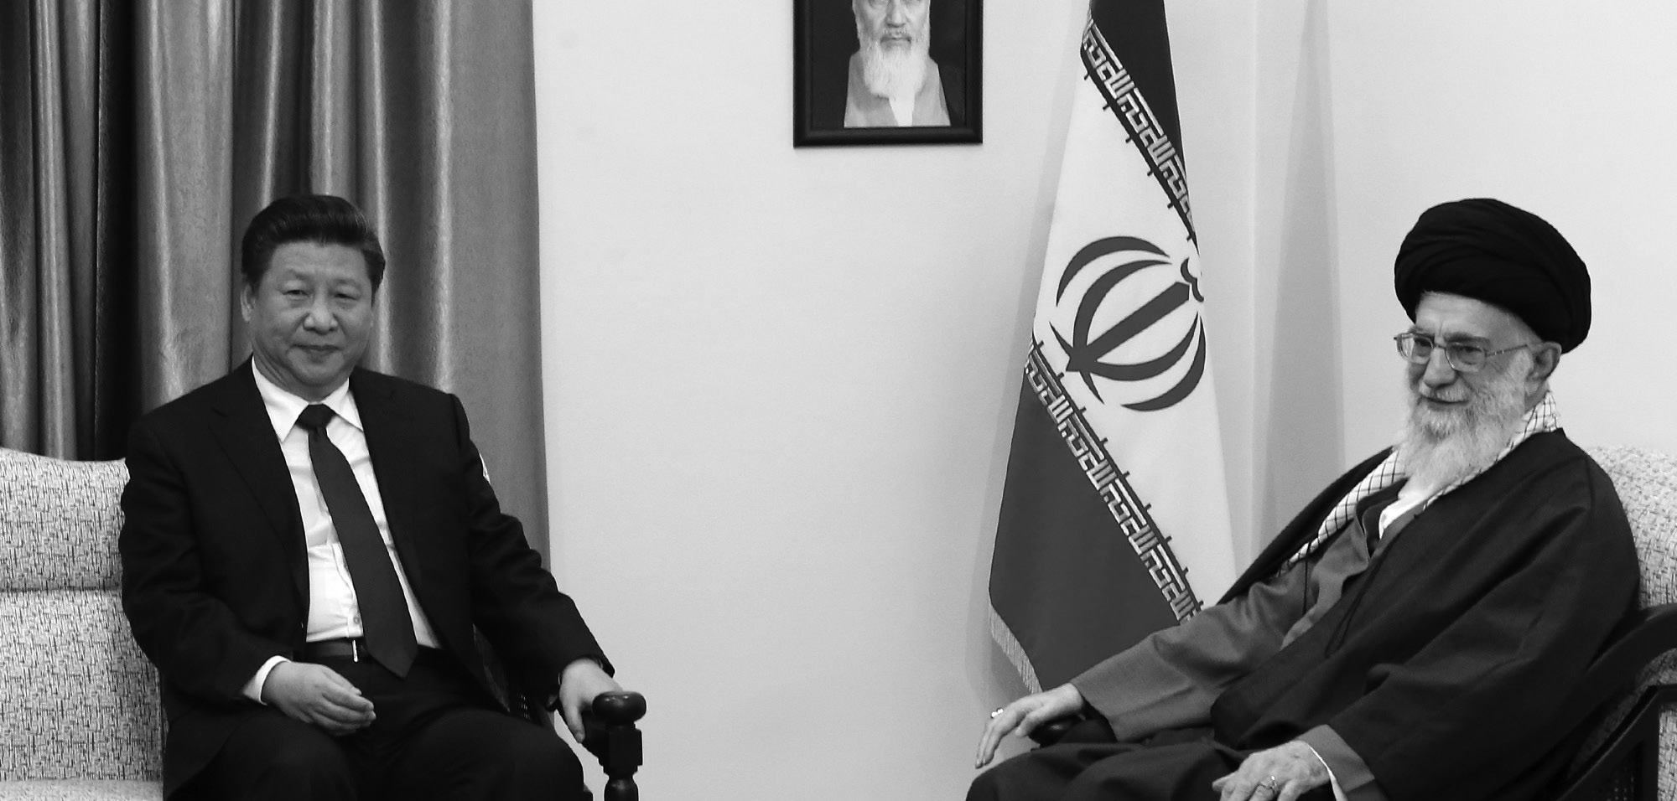
الإمام الخامنئي دام ظله يوجه نداءً إلى ملتقى الصلاة الرابع والعشرين
26/01/2016م.

أشكر الله العليم والقدير على أنّ جهودكم أنتم القائمين المحترمين على هذا الملتقى الهامّ، وقبل كلّ شيء جهود العالم الجليل المجاهد، سماحة حجة الإسلام الشيخ قرائتي، قد أثمرت في مجالات رئيسية ومؤثّرة. ولقد أُنجزت أعمالٌ مفيدة في سبيل ترويج فريضة الصلاة العظيمة والتي لا نظير لها ولا بديل عنها.
مع هذا كلّه، فإنّ الطاقات المتاحة، وساحة العمل، وكذلك حاجة المجتمع الإسلاميّ وتعطّشه لبلوغ النقطة المنشودة، أكثر بكثير من الوقائع الموجودة في هذا المجال. في نداء العام الماضي تمّ استعراض زاوية من هذه الأجواء الخالية والجديرة ببذل الجهود فيها.
إنّ حديثي اليوم يدور حول التأكيد على الإحساس الجمعيّ بالمسؤولية.
إنّ الذي أتوقّعُه وأنتظُره، من الجميع، ولا سيّما من مسؤولي الأجهزة والقطاعات، وأصحاب الإمكانيات المادية والمعنوية والإدارية، أن يدركوا، وبشكل صحيح، عظمة هذه المسألة، وأن يحثّوا الخطى في طريق العمل.
ليعلم الجميع أنّ واحدة من أهم السبل تأثيراً للتخفيف من الآفّات الاجتماعية، هي ترويج الصلاة وإشاعتها. فجِدّوا واجتهِدوا لئلا يبقى حتّى شخص واحد من شباب وناشئة البلد متساهلاً في أمر الصلاة. فإنّ هذه من أفضل الطرق لتوفير السلامة المعنوية والروحية لأبناء شعبنا ومجتمعنا.
شدّوا همّتكم في سبيل أن يتعلّم الجميع ويتعوّدوا على أداء الصلاة بخشوع وحضور قلب.
هذه كلّها هي من الأمور الميّسرة والتي ستتحقّق بإذن الله عن طريق عزمكم الراسخ وعملكم الدؤوب أيها العاملون.
والسلام عليكم ورحمة الله وبركاته
السيد علي الخامنئي
6 بهمن 1394 هـ ش

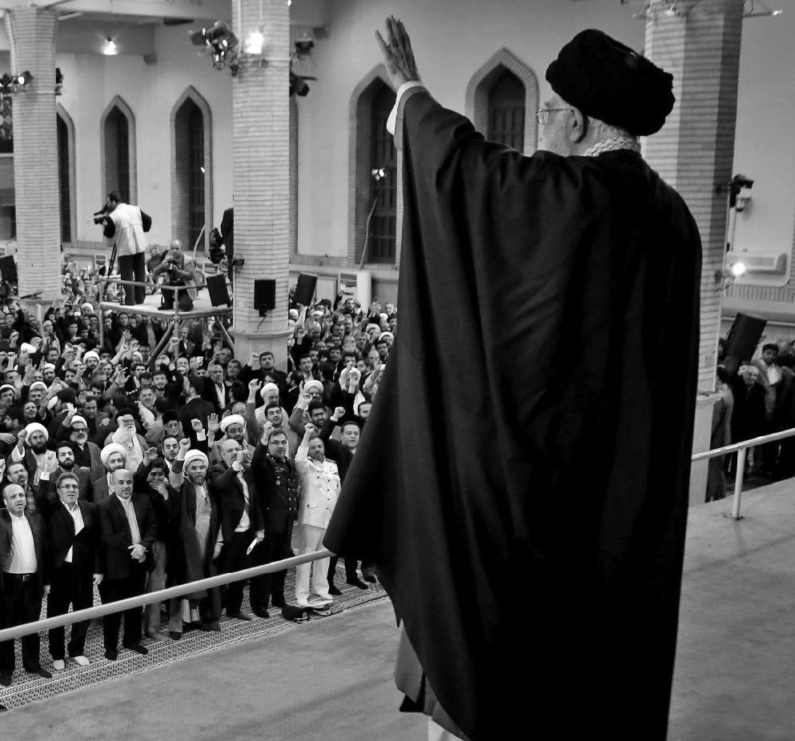
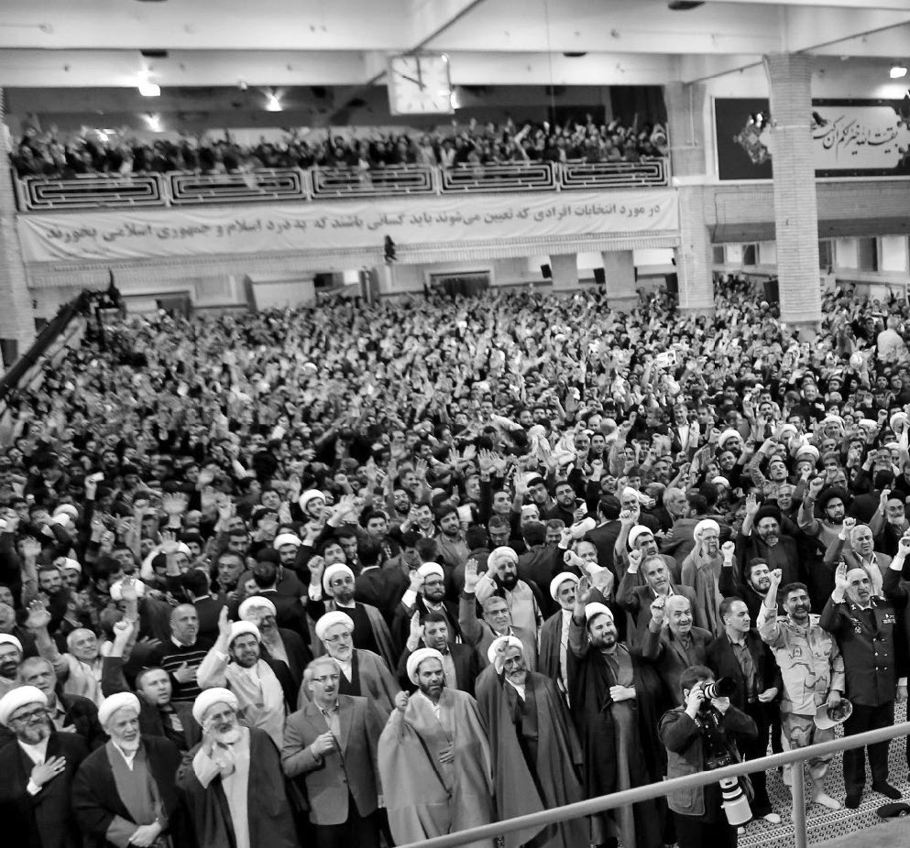
الإمام الخامنئي دام ظله يستقبل جمعاً من عوائل الشهداء المدافعين عن الحرم13/02/2016م.
وفيما يلي أبرز ما ذكر:
• الحقيقة أنّ شهداءكم، وعائلاتهم، آباءهم وأمهاتهم وكذلك أبناءهم، لهم حقّ كبير في أعناق الشعب الإيرانيّ. هؤلاء الشهداء لهم امتيازات، الأول أنّهم يدافعون عن حرم أهل البيت عليهم السلام في العراق وسوريا وقد استشهدوا في هذا السبيل.
• الامتياز الثاني أنّ شهداءكم قد ذهبوا لقتال أعداءٍ لو لم يقاتلوهم فسيأتون إلى البلاد.. لو لم يذهبوا لقتالهم لكنّا سنواجههم هنا في كرمنشاه وهمدان وبقية المحافظات. في الحقيقة، إنّ شهداءنا الأعزاء قد فدوا البلاد والشعب والدين والثورة الإسلامية بأرواحهم.
• أمّا الامتياز الثالث فهو أنّهم استشهدوا في الغربة، وهذا أيضًا امتياز كبير، وهو محفوظ عند الله تعالى.
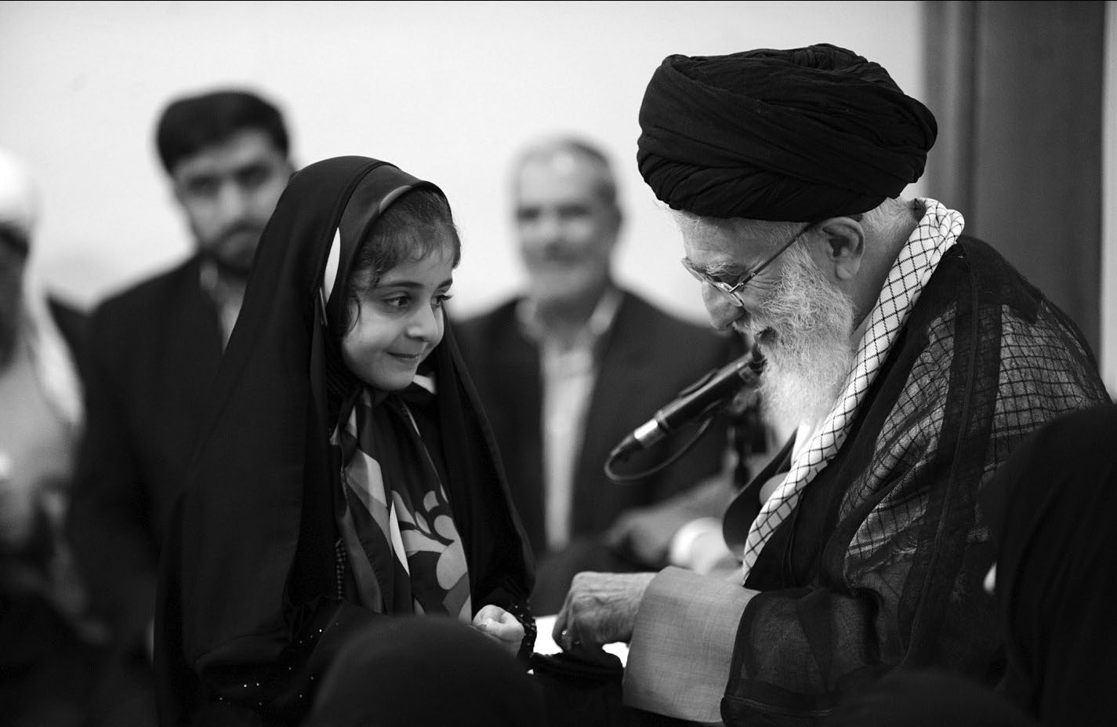
الإمام الخامنئي دام ظله يستقبل أعضاء مجمع ممثّلي طلّاب وفضلاء الحوزة العلمية في مدينة قم15/03/2016م.
وفيما يلي أبرز ما ذكر:
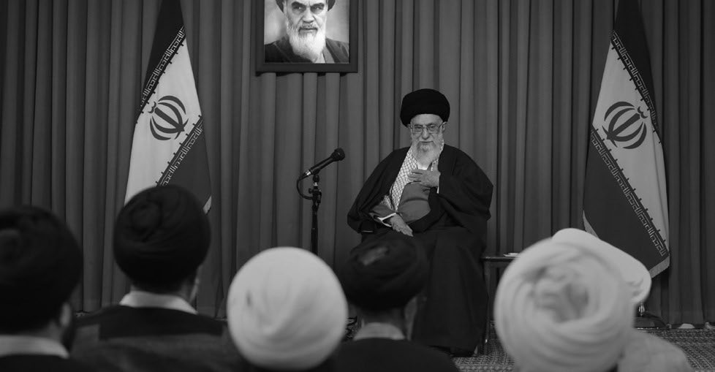• للحوزة العلمية في مدينة قم المكانة البيّنة والدور الفذّ والمؤثر في انتصار الثورة الإسلامية، على الرغم من بعض المساعي لإبعاد الحوزة العلمية عن المنحى الثوريّ، فالحوزة العلمية في قم يجب أن تبقى حوزة ثورية ومهداً للثورة، والوصول إلى هذا الهدف بحاجة إلى أفكار وتدبير وبرامج دقيقة. الحوزة العلمية في قم كان لها تأثير في انتصار الثورة الإسلامية واستمرارها، فإنّه كان هناك تياران لهما تأثير واضح في تكوين وانتصار الثورة الإسلامية، وهما: الجامعة والحوزة العلمية.
• هناك كفاح جامعيّ في مناطق مختلفة من العالم بسبب الأجواء الطبيعية في الجامعات وتعرّف الطلبة الجامعيين إلى قضايا الساعة. وهذا الكفاح الجامعيّ كان موجوداً في إيران سواء خلال فترة الكفاح الإسلاميّ أو قبل ذلك. لكنّ الكفاح الجامعيّ ونضال الطلبة الجامعيين وبسبب مجالات تأثيره المحدودة لم يفض أبداً إلى تحوّل وثورة في البلد.
• إنّنا نثمّن كفاح الطلبة الجامعيين، ولكن إذا كان هذا الكفاح من دون كفاح رجال الدين لاقتصر بالتأكيد على أجواء الجامعات ولم يصل إلى نتائج تامّة، فإنّ الشمولية والتأثير خصوصيتان لحركة رجال الدين في الثورة الإسلامية.
• تتكوّن الحوزة العلمية في قم من قسمين هما المرجعية وطلبة العلوم الدينية. وكان الإمام الخمينيّ قدس سره بوصفه من المرجعية يصدر البيانات ويلقي الخطابات، لكنّ الذين كانوا يأخذون كلمات الإمام الخمينيّ قدس سره وآراءه إلى أعماق المجتمع وإلى أبعد المناطق هم رجال الدين وطلبة العلوم الدينية.
• لولا الحوزة العلمية في مدينة قم لربّما لم تنجح حركة الإمام الخمينيّ قدس سره. وهذا يدلّ على دور الحوزة العلمية في قم في تكوين واستمرار الثورة الإسلامية.
• القوّة التي أنزلت الجماهير إلى الشوارع وكوّنت تلك التظاهرات المليونية الكبرى هي تأثير طلبة العلوم الدينية الذين نقلوا أفكار ونوايا الإمام الخمينيّ قدس سره إلى أبعد مناطق البلاد.
• إنّ الحوزة العلمية في قم كانت الحلقة الوسيطة بين الإمام الخمينيّ قدس سره وبين تكوّن الثورة الإسلامية. وبالنظر للدور الممتاز والفذّ للحوزة العلمية في قم في انتصار الثورة الإسلامية، توجد اليوم دوافع ومخطّطات لمحو الحالة الثورية عن الحوزة العلمية.
• إذا أردنا أن يبقى النظام الإسلاميّ نظاماً إسلامياً وثورياً يجب أن تبقى الحوزة العلمية ثورية. فلو لم تبق الحوزة العلمية على حالتها الثورية سيتعرّض النظام لخطر الانحراف عن الثورة.
• يجب الشعور بالخطر من أية مساعي لمحو النزعة الثورية عن الحوزات العلمية. ينبغي بالفكر والتدبير والبرمجة الحكيمة مواجهة هذا الخطر لتبقى الحوزة العلمية في قم دائماً حوزة ثورية ومهداً للثورة وتطوّر الرؤية والحركة الثورية فيها.
• أحياناً يعارضون أصل الثورة بصراحة ولكن في أحيان أخرى يعارضون المبادئ والأسس العقيدية للثورة بشكل غير مباشر. وينبغي التحلّي بالحساسية في هذا الخصوص، وإلى هذا يعود السبب في التأكيدات المتكرّرة على ضرورة الوعي واليقظة مقابل الاستكبار وأمريكا.
• إنّ السبب الرئيس لمعارضة نظام الهيمنة للجمهورية الإسلامية هو صمود إيران مقابل النظام العالميّ الظالم، وإذا لم يكن هذا الصمود فإنّ نظام الهيمنة لن يعارضكم مهما كان اسمكم وشكلكم.
• إنّ معارضة المبادئ والقضايا التي أكّد عليها الإمام الخمينيّ الحكيم البصير الواعي من الأساليب الأخرى للمعارضة غير المباشرة للثورة والنظام الإسلاميّ. فالمعنى الحقيقيّ للمواجهة السياسية والإعلامية لمبادئ الإمام الخميني قدس سره وتأكيداته هو معارضة الإسلام السياسيّ والإسلام الأصيل الذي أسّس في إيران حكومة لأول مرة بعد صدر الإسلام.
• حول طريقة مواجهة التحرّك الرامي إلى زعزعة الأفكار والروح الثورية في الحوزات العلمية، تستطيع المجاميع العاملة في الحوزة وخصوصاً مجمع ممثّلي طلّاب الحوزة العلمية في قم أن يكون لها دور مؤثّر في هذا المجال عن طريق تطوير برامجها للتواصل المنظّم والعميق المحتوى مع هيكلية الحوزة، وعن طريق تشكيل جماعات فكرية للتوصّل إلى طرائق صحيحة لترويج الأفكار الثورية، وتشخيص وحلّ المشكلات والشبهات الذهنية لطلبة العلوم الدينية.
• مجمع ممثّلي طلبة العلوم الدينية ظاهرة حسنة جداً ويجب أن تستمرّ وتتعزّز من النواحي القانونية ومن حيث مكانتها ومن ناحية الداخل والمضمون.
• بهذه النظرة وعن طريق البرمجة والتخطيط اللازم وفي ظلّ الفضل الإلهيّ يمكن إعداد وتخريج مئات الأساتذة الناجحين والثوريين، وبالاعتماد على الأواصر القلبية والمعنوية بين طلبة العلوم الدينية والمدرّسين والأساتذة، سوف يصار إلى إشاعة الأفكار والروح الثورية في الحوزات العلمية أكثر فأكثر.
• على الرغم من وجود بعض الظواهر غير المحبذة هنا وهناك، إلّا أنّ الاتّجاه العام لمسيرة البلاد اتّجاه حسن ونحو التقدّم، وآفاق المستقبل مشرقة بلطف من الله.
الإمام الخامنئي دام ظله يوجه نداءً
بمناسبة عيد النوروز وحلول العام الإيرانيّ الجديد
1395 هـ. ش. 11/01/2016م.

يا مقلّب القلوب والأبصار، يا مدبّر الليل والنهار، يا محوّل الحَوْل والأحوال، حوّل حالنا إلى أحسن الحال.
السلام على الصدّيقة الطاهرة، فاطمة المرضيّة، بنت رسول الله، صلّى الله عليه وآله، والسلام على وليّ الله الأعظم أرواحنا فداه وعجّل الله فرجه.
أبارك عيد النوروز لكلّ العوائل الإيرانية ولجميع الإيرانيين أينما كانوا في العالم. عيدكم مبارك يا أبناء الوطن الأعزّاء، وخصوصاً عوائل الشهداء العزيزة، والجرحى الأعزاء، أبارك لعوائلهم المحترمة ولكلّ المضحّين، وأحيّي ذكرى شهدائنا الأبرار، وذكرى إمامنا الخمينيّ العزيز.
هذه السنة التي بدأت - سنة 1395- تتبرّك في بدايتها وفي نهايتها بالاسم المبارك لسيّدتنا الزهراء سلام الله عليها. بداية هذا العام تتطابق مع ولادة هذه العظيمة حسب الأشهر القمرية، وكذلك نهايته. لذلك نتمنّى أن تكون سنة 95 إن شاء الله سنة مباركة على شعب إيران ببركة السيدة الزهراء، وأن نستلهم الدروس وننتفع من معنويات تلك الإنسية العظيمة وإرشاداتها وحياتها. لقد كانت سنة 94 التي مضت كباقي السنين الأخرى مزيجاً من الحلاوة والمرارة وتخلّلتها منعطفات مختلفة. وهذه هي طبيعة الحياة: (ابتداءً) من مرارة حادثة منى إلى حلاوة تظاهرات الثاني والعشرين من بهمن (ذكرى انتصار الثورة) وانتخابات السابع من إسفند. وفي تجربة برجام (الاتّفاق النوويّ): من الآمال التي بثّتها إلى القلق الذي يرافقها، كلّ هذه كانت من أحداث السنة، وكلّ السنين على هذا النحو.
تتضمّن سِنون وأيامُ عمر الإنسان الفرص والتهديدات. يجب أن يكون إبداعنا في أن نستفيد من الفرص، وأن نحوّل التهديدات إلى فرص. هذه سنة 95 أمامنا. في هذه السنة أيضاً توجد فرص، وتوجد تهديدات. على الجميع أن يسعوا لنستفيد من فرصها بالمعنى الحقيقيّ للكلمة، وأن يشهد البلد فوارق محسوسة بين مطلع السنة وخاتمتها.
هناك آمال معقودة على عام 95. حينما ينظر المرء إلى مجموع الأوضاع تلوح له آمال. طبعاً ينبغي العمل والجدّ من أجل تحقيق هذه الآمال. ينبغي العمل ليل نهار والسعي والمثابرة من دون توقّف. وإنّ الأساس في القضية هو أن يستطيع شعب إيران فعل ما يُخرجه من دائرة التضرّر مقابل تهديدات الأعداء وعِدائهم. يجب أن نفعل ما من شأنه أن يجعلنا في منأى عن الخسارة والضرر قبال تهديد الأعداء. ينبغي أن نخفّض قابلية الخسارة إلى الصفر. وأعتقد أن قضية الاقتصاد هي في الأولوية الأولى، أيْ عندما ينظر المرء في القضايا ذات الأولوية يجد أن قضية الاقتصاد أكثرها إلحاحًا وأهمية. إذا استطعنا بتوفيق من الله، إذا استطاع الشعب والحكومة والمسؤولون, على اختلاف مجالاتهم, القيام بأعمال صحيحة ومتقنة وفي محلّها على الصعيد الاقتصاديّ، فمن المأمول أن تكون لذلك تأثيراته في الأمور الأخرى مثل القضايا الاجتماعية، والآفّات الاجتماعية، والشؤون الأخلاقية، والمسائل الثقافية. وإنّ المهمّ والأصل في القضية الاقتصادية هو مسألة الإنتاج الداخليّ، وقضية توفير فرص عمل ومعالجة البطالة، وقضية حركة (فاعلية) الاقتصاد والازدهار الاقتصاديّ ومواجهة الركود. هذه هي القضايا التي يعاني منها الشعب، وهذه هي الأمور التي يشعر بها الناس ويطالبون بمعالجتها. والمسؤولون أنفسهم يقولون في إحصائياتهم وتصريحاتهم إنّ مطالب الناس وحاجاتهم هذه صحيحة وفي محلّها. وإنّ علاج كلّ هذه الأمور،- إذا أردنا معالجة مشكلة الركود، وحلّ مشكلة الإنتاج الداخليّ، ومعالجة قضية البطالة، وإذا أردنا احتواء الغلاء، - كلّ هذه الأمور تندرج في مجموعة المقاومة الاقتصادية والاقتصاد المقاوم. الاقتصاد المقاوم يشمل كلّ هذه الأمور، بالاقتصاد المقاوم يمكن خوض معركة البطالة، وبالاقتصاد المقاوم يمكن القضاء على الركود، ويمكن احتواء الغلاء، ويمكن الصمود بوجه تهديدات الأعداء، ويمكن إيجاد فرص كثيرة للبلاد، ويمكن أيضًا الاستفادة من الفرص. والشرط في ذلك هو العمل والجدّ من أجل الاقتصاد المقاوم. وإنّ التقرير الذي رفعه لي إخوتنا في الحكومة يشير إلى أنّهم قاموا بكثير من الأعمال، لكنّ هذه الأعمال أعمال تمهيدية. إنّها أعمال على صعيد التعميمات وإصدار الأوامر للأجهزة المختلفة. هذه أعمال تمهيدية. الشيء الذي يجب أن يستمرّ هو المبادرة والعمل وإظهار نتائج العمل للناس على الأرض. هذا هو الشيء الذي يمثّل واجبنا، وسوف أشرحه إن شاء الله في كلمتي لأبناء شعبنا الأعزاء.
وعليه، فإنّ ما أختارُه شعارًا لهذه السنة هو "الاقتصاد المقاوم، المبادرة والعمل". هذا هو السبيل والطريق المستقيم الواضح والبيّن باتّجاه الشيء الذي نحتاجه ونصبو إليه. طبعاً لا نتوقّع أن تعالج لنا هذه "المبادرة والعمل" كلّ المشكلات خلال سنة (واحدة)، لكننا واثقون من أنّ "المبادرة والعمل" إذا تحقّقا بشكل مبرمج وصحيح فسوف نشاهد آثار ذلك وعلاماته في نهاية هذه السنة. أقدّم الشكر لكلّ الذين بذلوا ويبذلون المساعي في هذا الطريق، وأهدي السلام والتبريك مرّة أخرى لشعبنا العزيز، وأسأل الله أن يصلّيَ على محمّد وآل محمّد، وعلى سيدنا بقية الله الأعظم سلام الله عليه وأرواحنا فداه.
والسلام عليكم ورحمة الله وبركاته.

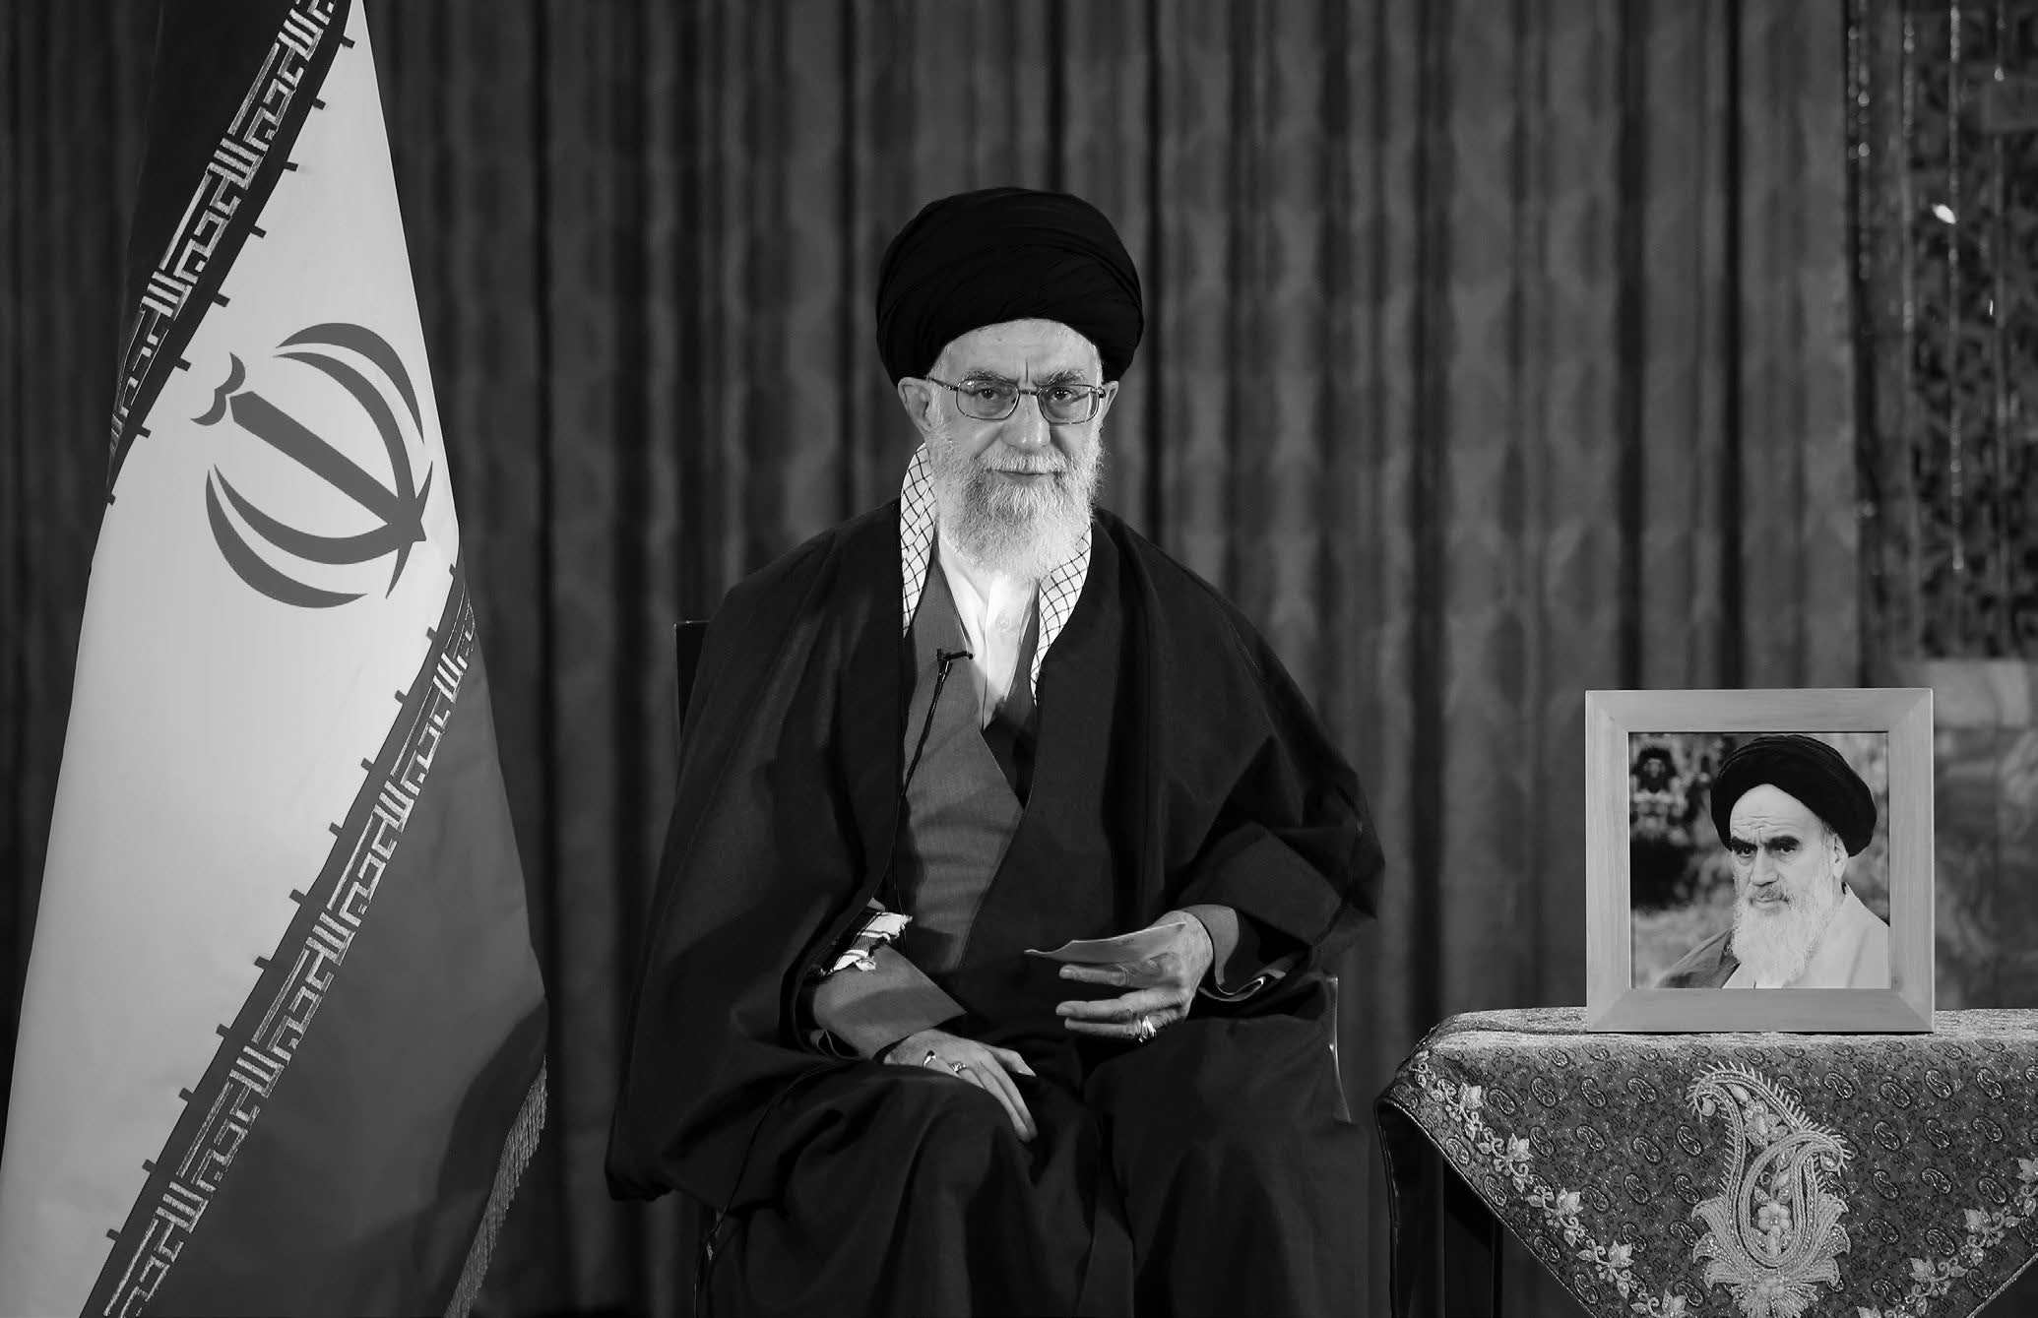
عواقب مجاراة أمريكا
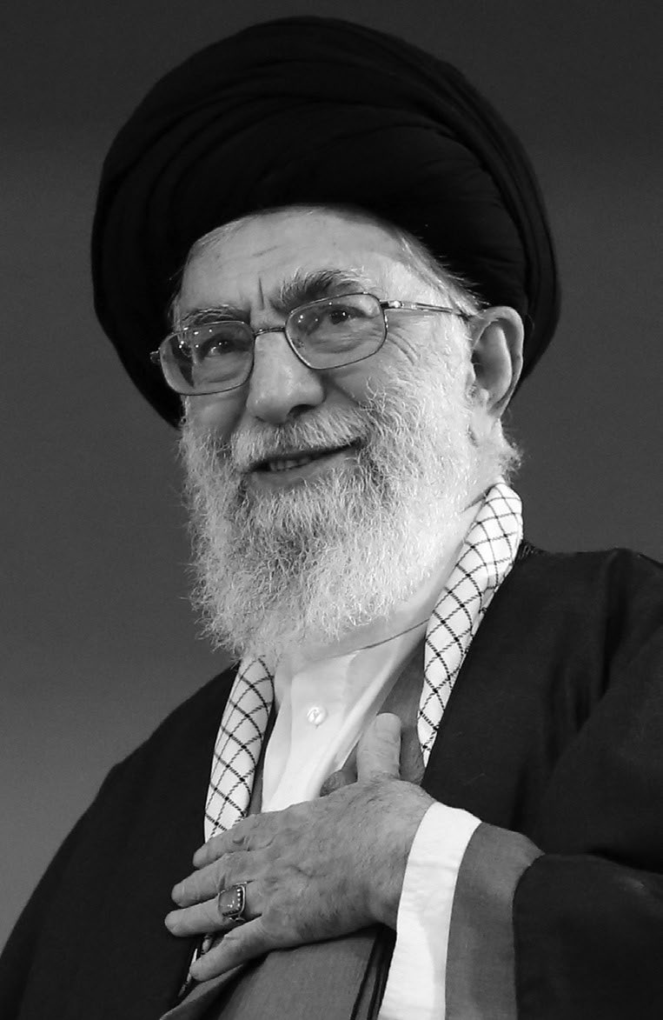مجاراة أمريكا ليست كمجاراة أية دولة أخرى، لأن الإدارة الأمريكية تمتلك الثروة والأجهزة الإعلامية الضخمة والأسلحة الخطيرة والإمكانيات الكبيرة. ومسايرة الإدارة الأمريكية لا تعني سوى الرضوخ لإملاءاتها. وهذه هي طبيعة التوافق مع أمريكا.
هدفهم إعادة السيطرة على إيران بشكل تدريجي
لقد رسخ الحقد والبغضاء تجاه الثورة في قلب السياسة الأمريكية، ولا ينتهي عداؤهم إلّا إذا استعادوا تلك الهيمنة على هذا البلد مرة أخرى. هذا هو الهدف وهذا ما يسعون إليه حالياً. بالطبع هم من السياسيين والدبلوماسيين، ويعرفون العمل السياسيّ، ويعلمون أنّ لكلّ هدفٍ ومقصدٍ طريقاً، وأنّ عليهم أن يتحرّكوا بالتدريج وأن يخوضوا مسارهم في الميدان من الطريق المؤدّي إليه، وهم يمارسون هذه الخطة. والواجب علينا هو التحلّي بالوعي واليقظة وتوخّي الحيطة والحذر.

البصيرة الثاقبة

فقرات أساسية واستراتيجية في قضايا حيوية في إيران والعالم
مخاطر التراجع أمام العدو
إنّكم إذا ما تراجعتم أمام العدوّ في الموارد التي يمكنكم الصمود والثبات فيها سيتقدّم العدوّ ولن يتوقّف.

إيران لم تنقذ نفسها فحسب
إنّ الجمهورية الإسلامية لم تُنقِذ إيران من أيديهم وحسب، بل حفّزت البلدان الأخرى على الاتّسام بروح المقاومة والشجاعة التي تحلّت بها. وتشاهدون اليوم في العديد من بلدان المنطقة وحتّى خارج المنطقة يردّدون هتاف "الموت لأمريكا" ويحرقون العلم الأمريكي.

الثقة بالنفس سبيل التقدم
عدم الثقة بالنفس يؤدّي إلى عدم التقدّم، والثقة والاعتماد على الذات يقود إلى شعار "نحن قادرون"، وتستتبعها القدرة، فيغدو البلد قادراً، والشعب قادراً، وهذا ما بتنا نشاهده في الوقت الراهن.

الخوف اليوم من أمريكا ليس عقلائياً
من كان اليوم صائناً لنفسه واعياً معتمداً على المبادئ الإسلامية لا يهاب أمريكا. لكن قد يوجد اليوم من أصيب بهذا الخوف، إلّا أنّ خوفه هذا لا يرتكز على أسباب عقلائية. إن كان خوف "محمد رضا" (الشاه المخلوع) من أمريكا خوفاً عقلائياً، فإنّ خوف هؤلاء ليس عقلائياً، لأنّ ذاك لم يكن يمتلك رصيداً شعبياً، والجمهورية الإسلامية اليوم تحظى بدعامة وسند كهذا الشعب العظيم.

فصل الدين عن السياسة
لقد أقنعوا الجميع بأنّ الدين لا ينبغي له التدخّل في شؤون السياسة وبيئة الحياة والنظام الاجتماعيّ. هذا ما عملوا على إقناع الآخرين به. وفضلاً عن أولئك الذين لم تكن تربطهم بالدين صلة، وحتّى أنّ المتديّنين وبعض علماء الدين لم يكونوا يصدقون بأنّ الإسلام قادرٌ على التدخّل في الشؤون السياسية، في حين أنّ ولادة الإسلام منذ البداية، قامت على أساس منحى سياسيّ. فإنّ الخطوة الأولى التي قطعها النبيّ الأكرمصلى الله عليه وآله وسلم في المدينة، هي تشكيل الحكومة.
تحديد الأولويات الإقتصادية
المهمّة الأولى هي ضرورة أن يقوم المسؤولون المحترمون في الحكومة بتحديد الأنشطة والشبكات الاقتصادية المميّزة في البلد والتركيز عليها. فإنّ بعض الأنشطة الاقتصادية له أولويته وأهميته، وهي كالأصل الذي تتفرّع منه أبواب اقتصادية وإنتاجية متعدّدة، فلا بدّ لهم من التركيز عليها وتشخيصها وتحديد خارطة الطريق وتعيين وظائف الجميع.

دعم الطاقات الثقافية
إنّ المجموعات الشعبية المندفعة من تلقاء نفسها للقيام بالعمل الثقافيّ...لا بدّ وأن تنمو بشكل متصاعد، وأن تحظى بمساعدة الأجهزة الحكومية. فبدل أن تفتح الأجهزة الحكومية المعنية بالشؤون الثقافية أحضانها للذين لا يؤمنون بالإسلام وبالثورة وبالنظام الإسلاميّ وبالقيم الإسلامية، يجب أن تفتح أحضانها للشباب المسلم المؤمن الثوريّ الولائيّ، فإنّ هؤلاء هم الذين بمقدورهم إنجاز الأعمال، وهم بالفعل يُنجزون أعمالهم ويقدّمون إنجازات ثقافية قيمة.

الحروب في المنطقة ثقافية وليست دينيّة
ثمّة اليوم حروبٌ في المنطقة، وأقولها لكم إنّ أيّاً من هذه الحروب لا تُصنَّف في صنف الحروب العقائدية، وإنّما هي حروبٌ سياسية قد اشتعلت نيرانها بشتّى الدوافع السياسية والقومية وأمثال ذلك، ولا صلة لها بالدين. بيد أنّ العدوّ المتمثّل بأمريكا والصهيونية وبريطانيا، يحاول تحويل هذه الصراعات وهذه الاختلافات إلى اختلافات مذهبية.

هدفهم النيل من مجلس صيانة الدستور
ليعلم الجميع بأنّ هذا المجلس(مجلس صيانة الدستور)، هو أحد المراكز الرئيسية التي تعرّضت للتشويه من قِبَل الاستكبار منذ انطلاق الثورة الإسلامية. فإنّ أحد أهم المراكز التي حاول الجهاز الإعلاميّ الشيطانيّ الصهيونيّ الأمريكيّ الاستكباريّ منذ انبثاق الثورة النيل منه، هو مجلس صيانة الدستور. فلا ينبغي لنا أن نساعدهم على ذلك ونقوم نحن أيضاً بالإساءة إلى هذا المجلس لهذا السبب.

الحرب الاقتصادية خطيرة وتحتاج إلى قائد
البلد من دون الاقتصاد المقاوم لا ينمو، ولا تُعالج مشاكله الاقتصادية. ولو أعرضنا عن العمل بالاقتصاد المقاوم، لتضاعفت معضلاته يوماً بعد يوم. إنني طالبتُ إخواننا الأعزاء في الحكومة بأن يُعدّوا مقرّاً للاقتصاد المقاوم، ويعيّنوا له قائداً. فإنها حربٌ بالتالي، غير أنها حربٌ اقتصادية، وإن خلت هذه الحرب من القذيفة والرصاصة والبندقية، فإنّ فيها أدوات أشدّ خطورة من القذيفة والبندقية. فهي حربٌ، تحتاج إلى مقرّ، ويحتاج المقرّ إلى قائد.

وظيفتنا التبيين
تكليفنا الأساس هو التبيين، ولا بدّ لنا من التصدّي لذلك. بيد أنّ هذا التبيين قد يتمّ بأشكال مختلفة، فإن كان بالشكل الذي يؤول إلى تأجيج الفتنة وإثارة الصراع، فهو مرفوض، وإن كان بالشكل الذي يؤدّي إلى توعية الناس وتنبّه المسؤولين إلى طرق الحلّ، فهو مطلوب للغاية ولا يوجد فيه إشكال.

يجب التخطيط للعمل الثقافي
علينا أن نحصّن بلدنا وشعبنا وشبابنا من الناحية الثقافية، وهذا ما يحتاج إلى برمجة وتخطيط. وعلينا أولاً قبول هذا الهدف والإيمان به، ثمّ التخطيط لتحقيقه. ولا يمكن تحقيق هذا الهدف اعتباطاً، بل ولا يتمّ من خلال المحاضرات وتأليف الكتب، وإنّما يحتاج التحصين الثقافيّ إلى عملٍ وبرمجة.

شروط تحقّق النصر
لو نزلنا - أنا وأنتم - إلى الساحة بصدق، وعملنا بلوازمها، وصمدنا، وتحلّينا بالبصيرة، وقمنا بالعمل في وقته، وتكلّمنا بالصواب، وعملنا بشكل صحيح، وخضنا الميدان بصدق، سوف يصدق علينا ما قاله أمير المؤمنين عليه السلام: "فَلَمّا
رَأَى اللهُ صِدقَنا أَنزَلَ بِعَدُوِّنَا الكَبتَ وَأَنزَلَ عَلَينا النَّصر"، حيث يكون النصر حليفنا، والكبت والقمع حليف الأعداء.
الثورة لم تنتصر بالرصاص
الثورة لم تنتصر بالرصاصة والبندقية وما شاكل ذلك، وإنّما انتصرت بنزول الناس إلى الشوارع، فإنّ حشود الناس لم ينزلوا للميدان بميولهم وعزائمهم وأحاسيسهم وعواطفهم وحسب، بل نزلوا بأبدانهم وحضروا في الميدان. هذا على الرغم من شدّة الموقف، فقد كانوا في مواجهة إطلاق النيران وسفك الدماء وشتّى الأخطار الأخرى، ولكنهم تحمّلوا هذه المخاطر ونزلوا إلى الشوارع. والثبات على هذه العزيمة الراسخة والفولاذية هو الذي اقتلع جذور النظام والكيان البهلويّ العميل الخاوي والمهترئ.

هدف الحرب الناعمة
صحيحٌ أن ضجيج الكلام عن الحرب الصلبة يدور اليوم على ألسنة العدوّ - وهو أمر ممكن، وليس بالمستحيل رغم استبعادنا له - إلا أنّ الأساس في جدول أعماله هو الحرب الناعمة. هدف الحرب الناعمة هو القضاء على عناصر القوة والاقتدار وسلبها من البلد.

الحرب العقائدية والإيمانية
صلاة الجمعة هي مقرٌّ ومركز، مقرٌّ للإيمان والتقوى والبصيرة والأخلاق. وينبغي أن لا نخشى من استخدام هذا التعبير لكون المقرّ أو الثكنة مثلاً من التعبيرات والمصطلحات المختصّة بالحرب والمواجهة وما شاكل ذلك. حسناً، إنّ هذه الحرب قائمة وقد فُرضت علينا -ونحن في حال حرب، ولكن ليست حرباً عسكرية، وإنما هي حرب معنوية (نفسية)، هي حرب عقائدية وإيمانية وسياسية.

الحذر من العدو المتلبّس بلبوس الصداقة
لا بدّ من معرفة العدوّ، والوقوف على أساليب عِدائه أيضاً. وعلى حدّ تعبير سعدي (الشاعر والحكيم الإيرانيّ الكبير): "العدوّ حين أعيته كلّ الحِيَل، مدّ أواصر المحبّة والمودّة"، فيصدر أذاه من باب الصداقة والعلاقة ما لا يقدر عليه أيّ عدوّ، أي إنه يسدّد ضربته بلباس الصداقة. لذا يجب علينا جميعاً أن نراقب هذه الأمور.

الفن ظاهرة إنسانية وأمر مبارك
الفنّ هو أمر إنسانيّ، وليس لنا أن نجلس للبحث "في أيّ حكم من الأحكام الخمسة يدخل الفنّ"، فإنّه طبيعة وحقيقة إنسانية وحقيقة بشرية، وله مظاهره وتجلّياته، كما هو شأن سائر الأمور والأعمال التي يمارسها البشر. فلا بدّ من تحري تلك المظاهر المختلفة، والبحث عن الأحكام الخمسة في شأنها، وإلّا فإنّ أساس الفنّ أنّه ظاهرة إنسانية، وأمرٌ مبارك، وهو أمر ضروريّ وحقيقيّ.
الترويج لما يخالف المسائل البديهية
العدوّ يهدف إلى تغيير هذه العقائد، الإيمان والاعتقاد بالإسلام والثقة بكفاءة النظام الإسلاميّ وفاعليته وبإمكانية استدامته ومواصلة طريقه. وهو يعمل ويروّج لما يخالف المسائل البديهية أيضاً، وأحياناً يمارس عملاً مضاداً لقضية واضحة، وكأنّه يريد إثباتها عبر الخداع والتزوير وتعمية العيون والأبصار.

هدف الأعداء تغيير نمط حياتنا
إن من أهمّ أهداف أعداء الشعب الإيرانيّ وأعداء الإسلام تغيير نمط حياة المسلمين، وجعله شبيهاً بنمط حياتهم. إنّ حقائق الحياة تؤثّر في فكر الإنسان. والسلوك اليوميّ يترك أثره على قلب الإنسان ونفسه وروحه، وكذلك يترك أثره على من يخاطبهم ويرافقهم ويتواصل معهم، وهذا هو الذي يريدون تغييره.

فقه الفن
كما نعملُ في فقه المعاملات أو فقه العبادات أو في الآونة الأخيرة مثلاً في "فقه التواصل والاتّصالات" أو "فقه الاقتصاد" أو "فقه المسائل الاجتماعية المختلفة" مثلاً، فلنعمل كذلك في "فقه الفنّ" أيضاً بكلّ ما للكلمة من معنى، أي أن يتمكّن عالم الدين عندنا من أن يعطي رأياً صريحاً واضحاً في مجال الفنّ، سواء في أصل موضوع الفنّ بالمعنى الكلّيّ للقضية، أو في فروعه المتنوعة والمتعدّدة.

علماء الدين رأس نظام محاربة الأستكبار
في خضمّ هذه الأوضاع المتفاقمة، وفي وسط هذه الغابة التي تسودها الفوضى والهرج والمرج ظلماً وتسلطاً، ظهر في العالم نظامٌ قامت أصوله ومبانيه بشكل مخالف ومعاكس تماماً لما يرتكز عليه النظام العالميّ المعاصر، نظام مخالف، في النقطة المقابلة والمواجهة للظلم والاحتكار وتأجيج نيران الحروب والفساد، هذا النظام هو نظام الجمهورية الإسلامية. فقد تأسّس هذا النظام على أساس الدين والإسلام والأفكار الإسلامية الأصيلة، ومنذ قيام هذا النظام كان على رأسه جماعة وأفراد, بطبيعتهم, لا يخافون القوى الكبرى، وهم علماء الدين.

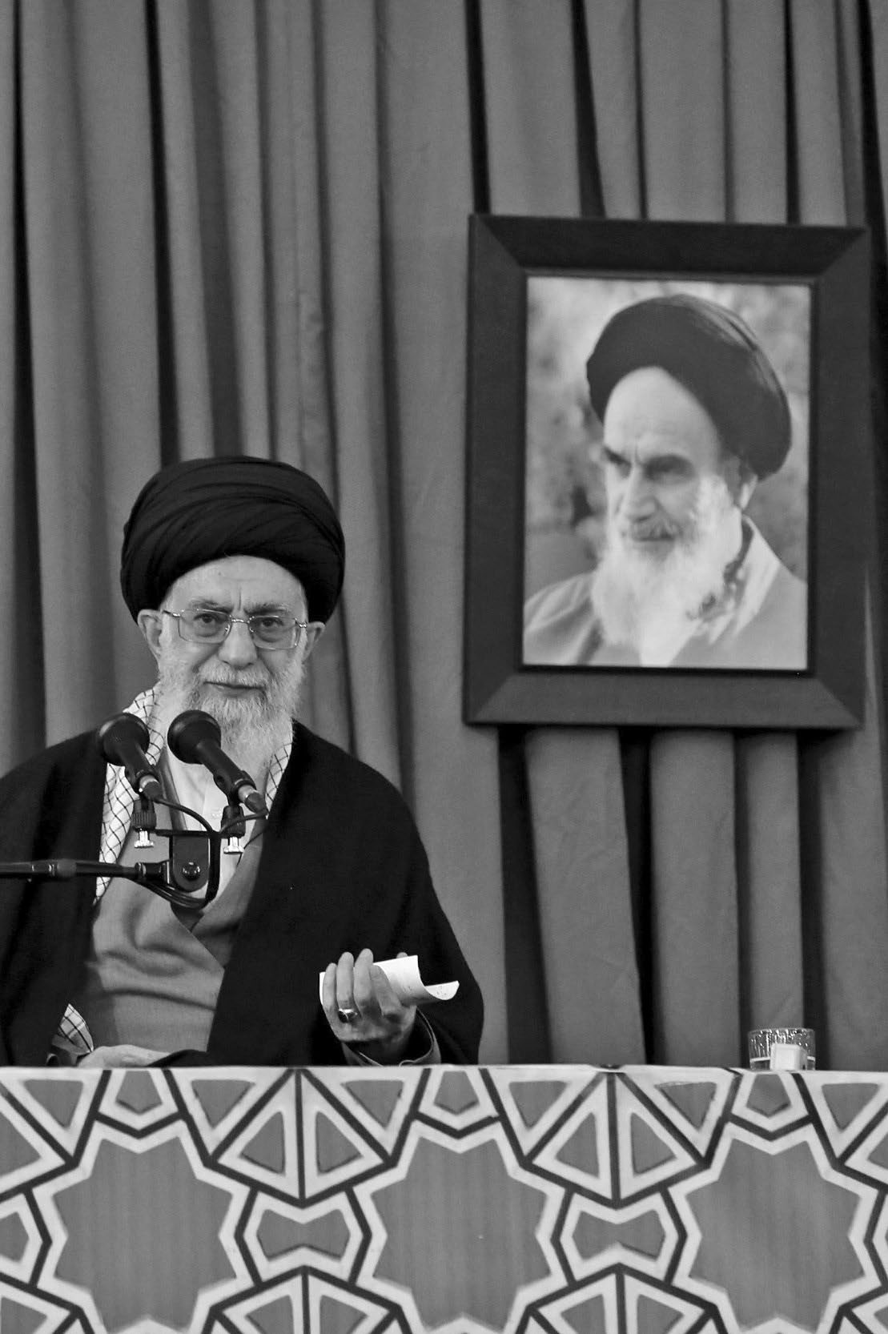الامام قائدٌ استثنائي

إنّ هذا البلد، وبسبب ما يتحلّى به من جوهر إسلاميّ، وطاقات إيرانية، وما يتمتّع به مجتمعه من مزايا وخصائص لا توجد في الكثير من مجتمعات دول الجوار وبلدان العالم، بسبب هذه الخصائص وبسبب ظهور قائد كبير واستثنائيّ كالإمام الخمينيّ العظيم، استطاع أن يتحرّر من كلّ تلك الضغوط، وأن يقف منتصب القامة، وأن يعلن مواقفه، وأن يفعل ما يريد، وأن يواصل حركته ومسيرته، وهذا ما يريدون القضاء عليه، ومعسكر العدوّ يسعى اليوم لتحقيق هذا الهدف.

النهج الأصيل

كلمات في الإسلام المحمّدي الأصيل، ونهج وفكر الإمام الخميني قدس سره
الانتخابات من بركات رؤية الإمام
نقول في الانتخابات إنّها نعمة كبيرة حقاً، وهي أيضاً من بركات الرؤية الواضحة والثاقبة لإمامنا الخمينيّ العظيم. حيث كان البعض يومذاك يعتقد بعدم ضرورة إجراء الانتخابات في عهد الحكومة الإسلامية، بيد أنّ الإمام رفض ذلك قائلاً بضرورة إقامة الانتخابات وتأثيرها، وليُقرر الناس ولينتخبوا، وَلْيُصَرْ إلى ما تُمليه إرادتهم. وفي ضوء هذه السياسة بقي الناس مناصرين للثورة وحاضرين في وسط الساحة، وقد ثبتوا على ذلك حتّى يومنا هذا والحمد لله، لأنّهم هم الذين ينتخبون ويتّخذون القرارات. فالانتخابات نعمة كبيرة.

ولاية الفقيه تمنع الديكتاتورية
إنّ أعداءنا، المستعدّين دوماً لأن يُظهروا النهار ليلاً والليل نهاراً كذباً وتزويراً كي يشفوا غليل قلوبهم السوداء والمظلمة، يتّهمون بلدنا ونظامنا بالديكتاتورية! وهم قد كانوا في زمان الإمام (رضوان الله عليه) كذلك يلقون التهم ويقولون "ديكتاتورية النعلين"! إن النعلين بالأصل لا تناسب الديكتاتورية! وليست من طبيعتها، لكن طبيعة الجزمة العسكرية طبيعة ديكتاتورية. لقد قال الإمام إنّ ولاية الفقيه تمنع الديكتاتورية وتقف بوجهها. هذا كلام الإمام وهو عميق جداً ومفعم بالمعاني، وحقيقة الأمر هي كذلك.

كلمات الإمام هيئت أرضية الثورة
كانت الأرضيّة قد تهيّأت بين أبناء الشعب الإيرانيّ، إذ لا يمكن لأيّ مهمة أن تُؤتي ثمارها من دون تهيئة الأرضيّة لها. فكلمات الإمام الخمينيّ على مدى سنوات الكفاح، ونضال الذين ناضلوا، وبيان الأفكار الثورية ونشرها في كلّ أرجاء البلاد، بالإضافة إلى منزلة العلماء والمراجع في أوساط الناس ومكانتهم التي كانت قد ترسّخت منذ قرون، كل ذلك قد هيّأ تلك الأرضية.
إنتخبوا المتدينين الثوريين السائرين على نهج الإمام
أنا شخصياً حينما يعرضون عليَّ القوائم الانتخابية للإدلاء بالصوت، لا أعرف بعض من سُجِّلت أسماؤهم في هذه القوائم، وإنما أثق بمن عرّفهم، فأنظر وأرى من هم الذين قاموا بإعداد هذه القائمة، فإن وجدتهم من المتديّنين المؤمنين الثوريين، أثق بكلامهم، وأصوّت لمصلحة قائمتهم، وإن رأيت أنهم لا يأبهون كثيراً بقضايا الثورة والدين واستقلال البلاد، وقلوبهم ميالة إلى ما تمليه أمريكا وغير أمريكا عليهم، لا أثق بقولهم، وهذا برأيي طريق جيد - يجب علينا أن نفتّش لنرى من الذي أعدّ هذه القائمة الانتخابية لمجلس الشورى الإسلاميّ أو مجلس الخبراء، ولنثق بمن نعتقد حقاً بتديّنه والتزامه، ونعرف أنّه من المتديّنين الثوريّين السائرين على خطّ الإمام الخمينيّ ونهجه والمؤمنين به حقاً، فإنّ التعرّف إلى هؤلاء هو السبيل.

كل من يبايع الإمام الخميني قدس سره فقد بايع النبيصلى الله عليه وآله وسلم
إنّكم اليوم حين تقطعون العهد وتجددون البيعة للثورة، فقد بايعتم النبيّ صلى الله عليه وآله وسلم. وكلّ من يهبّ اليوم لمبايعة الإمام الخمينيّ، قد (كمن) بايع النبيّ صلى الله عليه وآله وسلم. وعندما تحافظون على نهج الإمام الثوريّ، وتحولون دون اندراسه وبلائه، فإنّكم تبايعون النبيّ في حقيقة الأمر، ومن يبايع النبيّ (يكون مصداقاً لقوله): ﴿أَنَزلَ اللّهُ سَكِينَتَهُ عَلَى رَسُولِهِ وَعَلَى الْمُؤْمِنِينَ﴾, كما جاء في آية أخرى، وفي الآية المذكورة أعلاه: ﴿فَأَنزَلَ السَّكِينَةَ عَلَيْهِمْ﴾. وإذا ما نزلت عليكم السكينة، واطمأنّت قلوبكم، فلن تُصابوا بالتيه والحيرة واليأس والتزلزل في ساحة مواجهة العدوّ.

إذا امتدحكم العدو شكّكوا في سلوككم
فلنرجع إلى كلمات الإمام الخمينيّ قدس سره الذي كان يقول إذا امتدحكم العدوّ، شكّكوا في سلوككم وأعمالكم، وراجعوا أنفسكم لتروا ما هو الخطأ الذي ارتكبتموه حتّى أثار إعجاب العدوّ وأدى إلى امتداحه لكم هذا أصل وقاعدة للثورة، وعلى هذا يجب العمل والتقدّم إلى الأمام. لا ينبغي التغافل عن ذلك. فإنّ إدارة البلاد ليست بالعمل الهيّن، وتسيير شعبٍ بهذه العظمة والبسالة ليس بالعمل البسيط الصغير. ولهذا تجب المراقبة والحذر، ويجب التحرّك بأعين مفتوحة وبعزيمة راسخة أمام العدوّ.

وسائط العدو
لقد قالها الإمام الخمينيّ قدس سره بأنّ كلمة العدو قد تخرج بعدّة وسائط من فم أشخاص وجهاء ولهم شأنهم! وكان الإمام بصيراً ذا تجربة وخبرة. فالعدوّ يقول شيئاً، ويطلب شيئاً، فيوظّف شتّى الوسائل، ويستخدم عدداً من الوسائط، ليخرج مطلبه على لسان الشخص الفلانيّ الذي له مكانته واحترامه من دون أن يتقاضى مالاً من العدوّ، أو أن يلتزم للعدوّ بأيّ شيء.

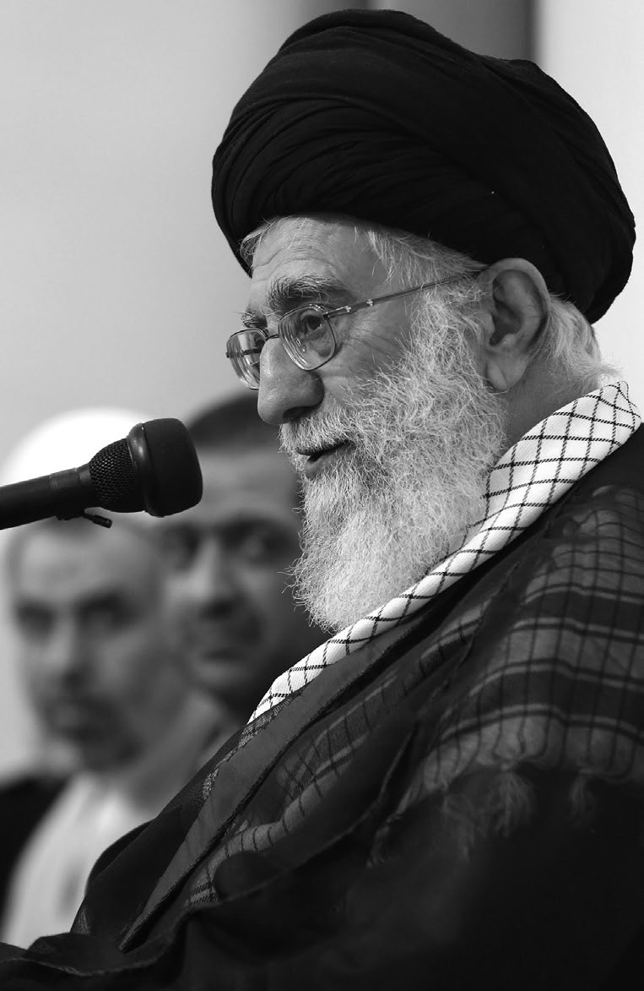

الأوضاع الإقتصادية
في زمان الطفولة

قدوة القدوة

قصة أو حادثة تبرز جانب القدوة في شخصية سماحته
يتحدّث سماحة الإمام الخامنئي دام ظله عن فترة طفولته ويقول:
" لقد قضيت طفولتي في عسرةٍ شديدةٍ خاصّة أنها كانت مقارنةً لأيام الحرب، وعلى الرغم من أنّ "مشهد" كانت خارجة عن حدود الحرب، وكانت الحاجيات فيها متوفرة وأقلّ سعرا نسبة إلى سائر مدن البلاد، إلا أنّ وضعنا المادي كان بصورة لم نكن نتمكن معه من أكل خبز الحنطة، وكنّا عادة ما نأكل خبز الشعير، أحياناً كنّا نأكل الخبز المخلوط، حنطة وشعيرا، ونادرا ما كنّا نأكل خبز الحنطة.

أذكر في بعض ليالي الطفولة، حيث لم يكن لدينا في البيت طعام للعشاء. فكانت والدتي تأخذ النقود التي كانت جدتي تعطيها لي أو لأحد أخواي أو أخواتي أحيانا، وتشتري بها الحليب أو الزبيب لنأكله مع الخبز .

لقد كانت مساحة بيتنا الذي ولدت وقضيت خمس سنوات من عمري فيه تتراوح بين (60-70 متراً) في حيّ فقير "بمشهد"، وفيه غرفة واحدة وسرداب ضيّق ومظلم.

وعندما كان يحلّ علينا ضيفّ (وهذا كثيراً ما كان يحدث، إذ إنّ والدي كان عالماً يراجعه الناس في شؤونهم المختلفة) كان علينا الذهاب إلى السرداب حتى يرحل، وبعد فترة اشترى بعض المريدين لوالدي قطعة أرض بجوارنا وألحقت بمنزلنا، ليصبح ثلاث غرف.

ولم يكن ملبسنا أفضل حالاً من ذلك ، فقد كانت والدتي تخيط لنا من ملابس والدي القديمة شيئاً عجيباً غريباً، ليس هو بالجبّة ولا بالصاية، كان لباساً طويلاً يصل إلى أسفل الركبة، ويحتوي على عدّة وصلات. طبعاً، ينبغي القول أنّ والدي لم يكن يغيّر ملابسه بهذه السرعة، فعلى سبيل المثال بقي أحد ملابسه بلا تغيير لمدة أربعين عاماً".

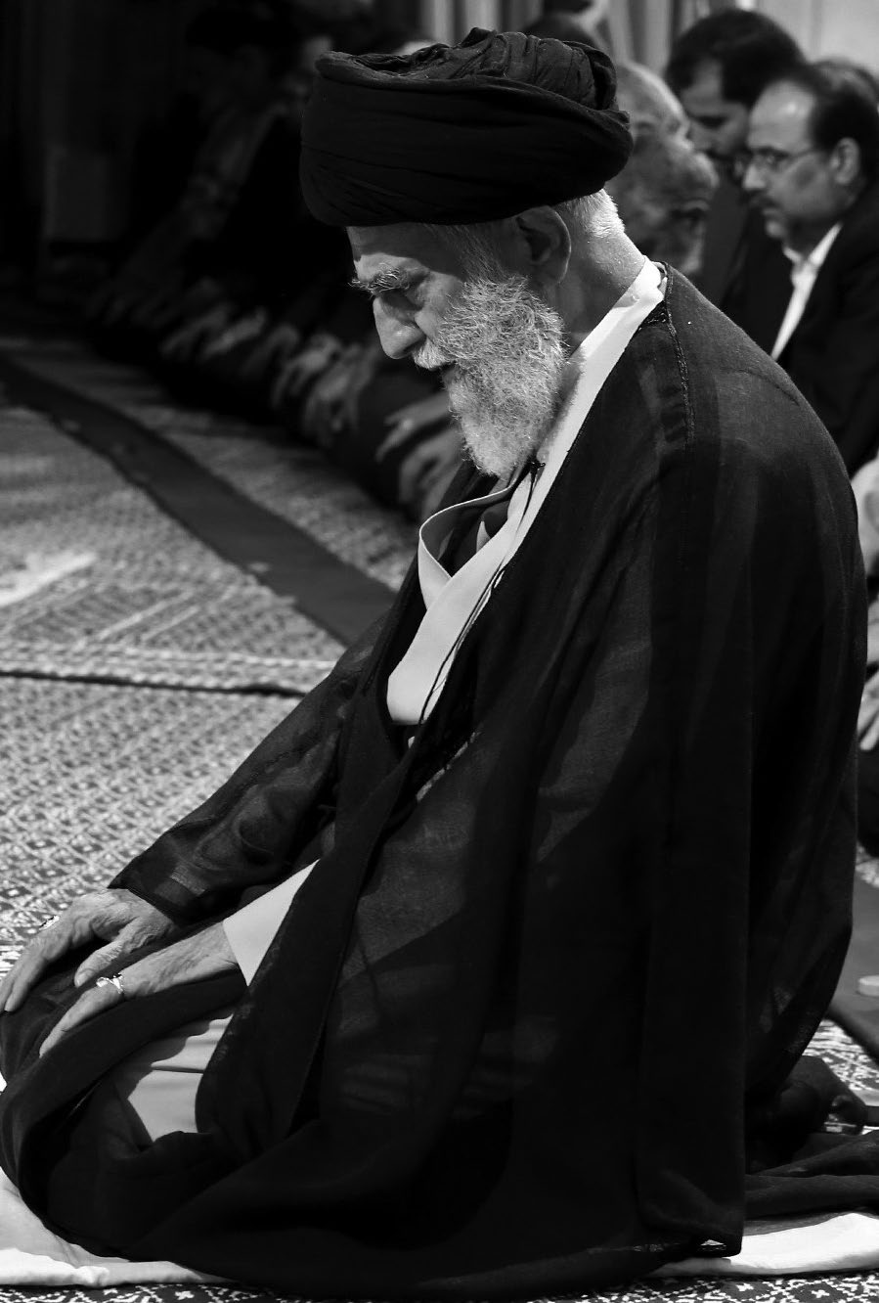

الضيافة الإلهية

أنوار الولاية

نصوص ولائية لسماحة الإمام الخامنئي
روي عن الإمام جعفر بن محمد عليهما السلام أنه قال:
"إنّ ضيف الله عز وجل رجلٌ حجّ واعتمر فهو ضيف الله حتى يرجع إلى منزله، ورجلٌ كان في صلاته فهو في كنف الله حتّى ينصرف، ورجلٌ زار أخاه المؤمن في الله عز وجل، فهو زائر الله في عاجل ثوابه وخزائن رحمته".

ثلاثة أشخاص هم ضيوف لله عز وجل:
1. الشخص الذي ذهب إلى الحج والعمرة، فإنّ هذا الأمر قيّم جيّد إذا عرفنا قدره. فإن بعض الناس يطلبون بسفرهم الروحاني هذا ما هو موجود في سائر الأمكنة الأخرى من الذهاب إلى الأسواق والمحلات مع أن السلع والبضائع التي يريدونها موجودة في سائر الأماكن الأخرى، ولكن ما هو موجود في هذا السفر وليس موجوداً في سائر الأمكنة الأخرى هو ضيافة الله تعالى فتجب الاستفادة من هذه الضيافة بشكل كامل.

2. الشخص المشغول بالصلاة فإنّه في كنف الله عز وجل إلى أن يفرغ من صلاته. وذلك لأنّ هذه الصلاة هي أقرب حالات الإنسان إلى ربّه، فيجب علينا معرفة قدر هذه الصلاة فإنّها من النِعم الإلهيّة علينا، لأنّ الناس العاديّين الذين ليبس لديهم ما عند أهل المعرفة بالله تعالى وأوليائه، فتكون هذه الصلاة من التوفيقات الإجباريّة لهم ليتمكّنوا من خلال هذه الصلاة للحضور في الساحة الإلهيّة، ولكن بشرط أن لا يكون أثناء الصلاة فكره مشغولاً بالسوق والشارع بل يكون مشغولاً بذكر الله.

3. الشخص الذي يزور أخاه المؤمن لأجل الله تعالى، فإنّه في الحقيقة يُعتبر زائر الله تعالى وهذا هو ثوابه المعجل في الدنيا الذي يترتب على هذه الزيارة، وفي الآخرة يصله من خزائن الرحمة الإلهيّة ما يحتاج إليه يوم البعث عند فقره وحاجته. طبعاً الذي يذهب لزيارة المؤمن لأغراض مادّية كإظهار العداوة للآخرين أو غيبة الناس أو خداعاً واحتيالاً ونحو ذلك، فهذه الزيارة لا قيمة ولا أثر لها.
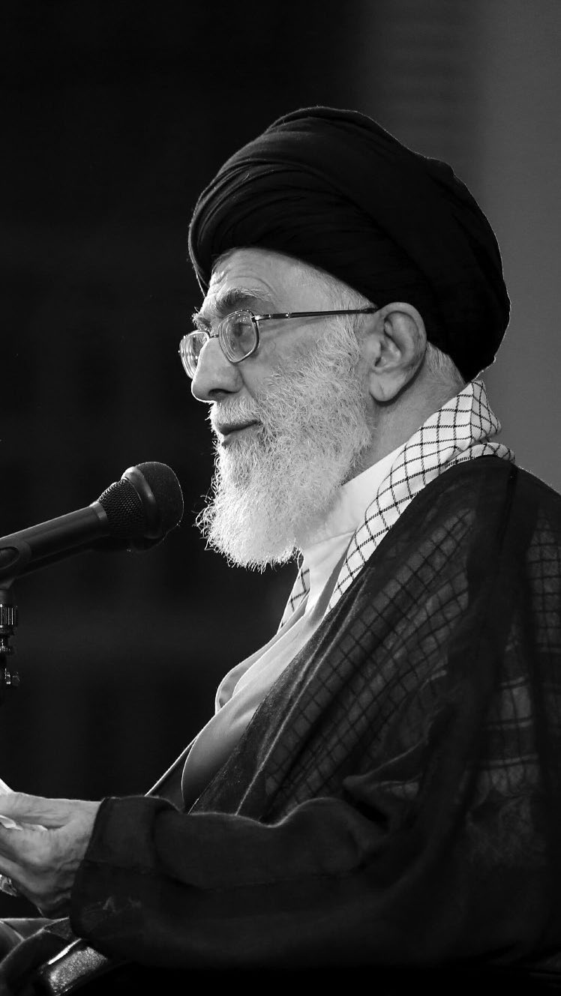نحن في حرب! يجب الدفاع
نحن الآن وسط معركة كهذه وفي حالة جهاد من هذا النوع. إنهم يهاجمون إيمان أبناء شعبنا ويهاجمون بصيرة الناس, ويهاجمون تقوانا ويهاجمون أخلاقنا, وينشرون مختلف الفيروسات المعنوية الخطيرة في أوساطنا. حسناً, ما الذي يجب علينا فعله؟ يجب علينا الدفاع, وهذا ما يحتاج إلى مركز عمليات ومقرّ, كما هي الحال في مقرّات ساحة الحرب. وصلاة الجمعة تعتبر واحداً من أهم هذه المقرّات, هي مقرّ الإيمان, مقرّ التقوى. فلننظر إلى صلاة الجمعة بهذا المنظار. وأنتم قادة هذه المقرات, فإن لكل مقرّ من مقرات الحرب قائداً, والقائد لمقرّ إمامة الجمعة هو إمام الجمعة بنفسه.

ترويج المطالعة وقراءة الكتب
كم له من الأهمية أن نحثّ الناس والشباب على المطالعة. فإن قراءة الكتب غاية في الأهمية.

منارة الأمة

توجيهات تبيّن وظائف الأمّة الإسلاميّة ومسؤوليّاتها وتكاليفها في القضايا المصيريّة والمفصليّة
وعليكم أيضاً بتعريف الكتاب الجيّد. بل وينبغي بأن تكون مراكز صلاة الجمعة - بحسب تصوّري واعتقادي - محلاً لعرض وترويج الكتب الجيدة والمعاصرة والمطلوبة، فتكون الكتب على مرأى الناس وفي متناول أيديهم، وأن تتوافر لهم إمكانية شراء الكتب من هذا المكان أو من أماكن أخرى... فلنحثّ الناس على المطالعة وقراءة الكتب، ولنحرّض النخب على إنتاج الكتب وتأليفها، فإنّها من المسائل الضرورية.

كلام جديد، وأفكار ذكية
عليكم جذب الشباب إلى صلاة الجمعة، ولا يتمّ هذا الجذب عبر قولكم: "هلمّوا أيها الشباب وشجّعوا أنفسكم على الحضور"، وأمثال ذلك، وإنّما يجب استمالة الشابّ عن طريق القلب والفهم والتفكير. فإنّ من الأمور التي تجذب الشابّ إلى صلاة الجمعة، الحديث القويّ والذكيّ والمتين. فالكلام الواهي والضعيف، سواء في الشأن السياسيّ أو الثقافيّ، ... لا يجذب الشابّ الذي قد جاء بحثاً عن أفكار جديدة وكلام جيّد وجديد من هذا المنبر... فعليكم بالتفكّر والتدبّر والتحرّي والتقصّي، للوصول إلى كلام جديد وأفكار جديدة جذابة للشباب، وعندها سيكون للشباب حضورهم ومشاركتهم في هذه الجلسات باندفاعٍ من تلقاء أنفسهم بدون أن تقوموا بدفعهم وحثّهم على الحضور.

معرفة مواطن الفراغ والحاجات
إنّما خطبة الجمعة هي ما يتدفّق من قلب إمام الجمعة وذهنه الوقّاد، ويجري على لسانه، ويُعرض على الناس ببيان بليغ فصيح وبحسب ما تقتضيه حاجة الناس. فما هي حاجاتهم؟ فلا بدّ من معرفة مواطن الفراغ والحاجات، والوقوف على ما يلبّي تلك الحاجة ومعرفة ما يسدّ حاجة المستمع وجوعه من دواء فكريّ وطعام وغذاء فكريّ، وبيان ذلك بالتي هي أحسن.

2016/01/04
ثورة بقيت وخُلّدت جديرة بالتحليل والدراسة
هذا ما يتطلّب دراسةً وتحليلاً. وعليكم أنتم الشباب التصدّي لتحليل هذه القضية، فبالنسبة لي هي واضحة، لكن على الشباب أن يتداولوا هذا الأمر، ويتباحثوا، ويفكروا، وينظروا ما هو الأمر الذي لعب دوراً في هذا المضمار، وأيّ عنصر ترك بصماته على تلك النهضات، بحيث لم تتمكّن من مواصلة طريقها ومن إيتاء ثمارها المنشودة، فيما الثورة الإسلامية تمكّنت من الثبات والصمود بكل قوة واقتدار... ولو توصلّنا في شأن هذه الأحداث إلى تحليل صائب، لتضاءلت عند ذاك مساعي البعض في بثّ بذور الخوف والرعب واليأس في قلوب الناس ولاضمحلّت كلّياً... ولاتّضح طريق مستقبل هذا البلد تمامًا.

معرفة التكليف وأداؤه!
على شباب إيران والشعب الإيرانيّ ومسؤولي البلاد التحليّ بالوعي واليقظة والأمل والشجاعة والتوكّل على الله والاعتماد على نقاط القوة الكثيرة، لمواجهة عِداء الأعداء، وهذا أمرٌ بالغ الأهمية. إنّ لكل لحظة تكليفًا محدّدًا، والواجب هو معرفة ذلك التكليف وأداؤه.

الأساس حضور الناس!
إن الأساس في الانتخابات هو حضور الناس عند صناديق الاقتراع والإدلاء بأصواتهم. فعلى الجميع المشاركة في الانتخاب لأنها مبعث عزة نظام الجمهورية الإسلامية، وعزة الإسلام، وعزة الشعب الإيراني، وعزة البلد.

09/01/2016

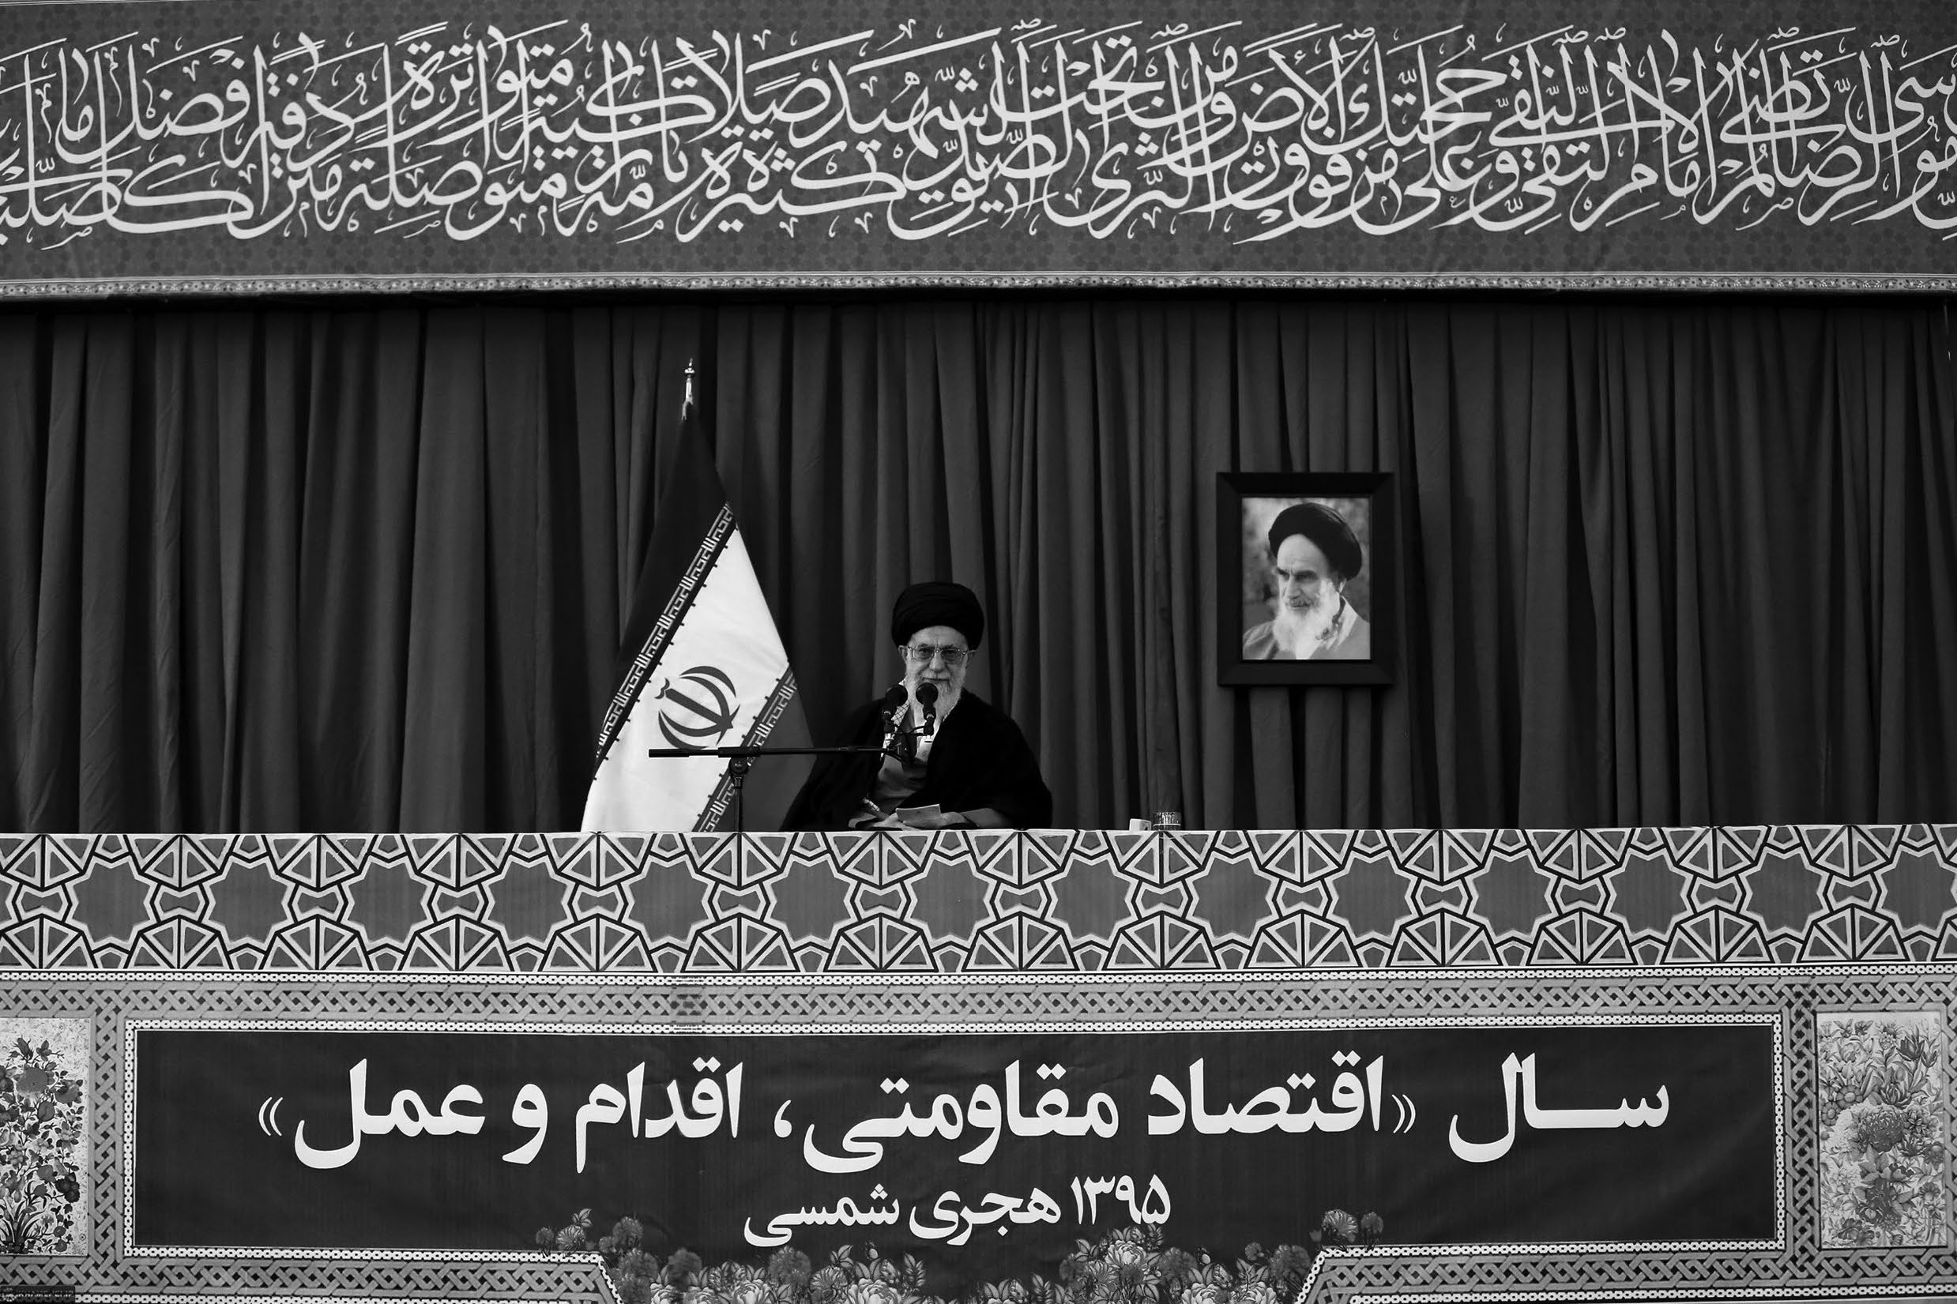

"الاقتصاد المقاوم": حلّ المشكلة الاقتصاديّة
يجب علينا أن نعمل بإدارة وتدبير، وأن نعمل بشكل صحيح، والسبيل إلى ذلك هو الاقتصاد المقاوم... وإلا فلو شخصنا بأبصارنا إلى قرارات الأجانب، وعلّقنا آمالنا على ما في يد الأجنبيّ، لما حقّقنا شيئاً. فقد خفّضوا سعر نفطنا اليوم إلى خُمس ثمنه تقريباً، وأوصلوا للأسف هذه الثروة الأساسية لاقتصادنا إلى خمس قيمتها على وجه التقريب... وهذه مسائل تحدث كثيراً فيما لو ركّز الإنسان بصره وآماله على العدوّ. وهي هزّات لا مناص منها ولا اختيار للمرء فيها، فلا بدّ من بناء الاقتصاد بالطريقة التي تمكّنه من الثبات أمام هذه الهزات وعدم التأثر بها.

2016/01/20

الثورة تحوّل تدريجيّ

إنّ الثورة ليست حدثاً دفعياً يحدث لمرة واحدة وينتهي، وإنّما هي تحوّل، وهذا التحوّل يحصل بالتدريج. أجل. لقد كان هذا الحدث يتطلّب في بادئ الأمر حركة ثورية وإقامة النظام الثوريّ، إلّا أنّ هذه الثورة تحتاج إلى التدريج ومرور الزمان لكي يتسنّى لها إرساء دعائمها وتحقيق أهدافها. فإذا ما زالت تلك الأهداف من الأذهان، ونُسيت تلك الحادثة، عندئذ ستكون عاقبتها كالذي نشهده في الكثير من البلدان الثورية في الظاهر، فبعض الثورات قد قُضي عليه في مهده - كالتي انطلقت في زماننا خلال السنوات الأخيرة وقضي عليها في مهدها حقاً - وبعضها الآخر مات بعد ولادته وفي مطلع شبابه. والسبب في ذلك هو الانحراف عن الأهداف الـمُعلنة. فلا بدّ من بقاء وديمومة هذه الأهداف، هدف تحقّق العدالة الاجتماعية، وتحقيق الحياة الإسلامية بكلّ معنى الكلمة - حيث إنّ عزة الدنيا والآخرة في الحياة الإسلامية -، وإقامة مجتمع إسلاميّ يتوافر فيه العلم والعدل والأخلاق والعزّة والتقدّم معاً. هذه هي الأهداف التي لم نصل إليها حتّى الآن، وما زلنا في منتصف الطريق.

تحصين الاقتصاد في البلد من الداخل
فلو بادرتم إلى تحصين اقتصادكم بجعله مقاوماً من الداخل، لحاول الآخرون التقربّ إليكم والتزلف بدلاً من فرض العقوبات عليكم. فإنّهم حينما يجدونكم لا تكترثون ولا تتراجعون ولا تخضعون للهزيمة بالضغوط والمقاطعات الاقتصادية، عند ذاك إذا فرضوا الحظر فقد ارتكبوا حماقة، وسيُدركون أنّ هذه العملية لا جدوى منها. هذا هو أساس العمل. وهذا هو سبب تأكيدي وتشديدي على "الاقتصاد المقاوم". منذ عشرة أو اثني عشر عاماً وأنا أُطلق هذه الكلمة بصوتٍ مرتفع بأننا لو قمنا بتحصين الاقتصاد في البلد من الداخل، لحُلّت أغلب المشاكل الناجمة عن ضغوط العدو، ولظهرت حلولٌ واضحة قوية لمسألة العمل والشباب والكثير من الآفات الاجتماعية الناتجة عن البطالة والركود.
لا نخدع بابتسامة العدو الغدّار!

يجب أن نحدّد جميع سياساتنا وكلّ سلوكاتنا بالنظر إلى وجود جبهة معادية واسعة. وينبغي أن يتركّز كلّ اهتمامنا على ذلك. فالشعب لا يمدح أيّ شخص أو أيّ جماعة عندما تغفل عن وجود العدوّ، ولا يُعجب الناس بمن ينسجم مع عدوّه! أجل. فإن العدوّ يبتسم وأنت تبتسم أيضاً، ولكن كن حذراً وانظر ما الذي يخفيه وراء هذه الابتسامة! فلا ينبغي التغافل عن العداء ولا نسيان الأعداء. هناك جبهة معادية تقف أمامنا. ولذا يجب علينا اليوم أن نفتّش ونبحث عن دور الأعداء في مجال أمننا واقتصادنا ومعيشتنا وثقافتنا وفي مسائل الشباب والآفّات الاجتماعية، وأن نبني سياساتنا وقوانيننا ومبادراتنا وأقوالنا في جميع هذه القضايا على هذا الأساس. وإنّ التغافل عن العدوّ ليس من دواعي الفخر والاعتزاز! فلنعلم بأن العدوّ موجود. والبعض يعترض قائلاً: لماذا يا سيدنا تكرّر كلمة العدوّ! (والجواب:) إذا لم نكرّرها، سوف نغفل عن أنّ هناك عدواً يعادينا، وحينئذٍ سوف يستغل هذا العدوّ غفلتنا ليفعل ما يشاء.

2016/02/08

أعداؤنا: الشبكة الصهيونية العالمية
أعداؤنا أعداء وقحون، وعلى رأسهم الشبكة الصهيونية الخطيرة، والبعيدة عن الإنسانية التي فرضت هيمنتها على الحكومات، وعلى القوى الغربية، وعلى أمريكا بالخصوص. هذه الشبكة الصهيونية - لا الكيان الصهيونيّ، فإنّه بنفسه يمثّل جزءاً من منظومة الاستكبار الأمريكيّ - تتألّف من التجّار وأصحاب رؤوس الأموال من الدرجة الأولى في العالم، وتُمسك بيدها الآلة الإعلامية والإعلانية العالمية، والمصارف العالمية، وقد بسطت سلطتها وهيمنتها وللأسف على الكثير من الدول، فهي مهيمنة على الإدارة الأمريكية، وعلى السياسة الأمريكية، وعلى سياسة الكثير من البلدان الأوروبية، والأمريكيون يعملون وفق رأي هذه الشبكة ورغبتها. فلا بدّ من التحلّي بالوعي واليقظة مقابل هؤلاء.

2016/02/17

عدم تكرار أدبيات العدوّ
لا تستخدموا أدبيات العدوّ. فإنّ أعداء الثورة ومنذ اليوم الأوّل أخذوا يستخدمون تعبير "المتشدّد" و"المعتدل" أو الوسطيّ، قائلين إنّ فلاناً من المتشدّدين، والتيّار الفلانيّ متشدّد، والتيّار الفلانيّ معتدل. ولقد كانوا بالأمس يعتبرون الإمام الخمينيّ العظيم، واليوم يعتبرونني أنا العبد الحقير، أكثر تشدّداً من الآخرين. والمعتدل مفردة جميلة، غير أنّ الإسلام لا يتحدّث بهذه الطريقة، فلنفهم المعارف الإسلامية. إنّ الإسلام يناصر الاعتدال ويؤيّد "الوسطية": ﴿وَكَذَلِكَ جَعَلْنَاكُمْ أُمَّةً﴾. ولكن ما هو "الوسط" في الإسلام؟ هل يقابل المتطرّف والمتشدّد؟ كلّا، بل يقابل المنحرف: "اَليَمينُ وَالشِّمالُ مَضَلَّةٌ وَالطَّريقُ الوُسطي هِيَ الجادَّة"، كما ورد في نهج البلاغة. والطريق الوسطى هي الصراط المستقيم. فلو انحرفتم عن هذا الصراط المستقيم إلى اليمين أو إلى الشمال فقد خرجتم عن الحدّ الوسط. إذاً فالمعتدل لا يقابل المتشدّد، بل يقابل المنحرف. والخارج عن حدّ الاعتدال هو المنحرف عن الصراط المستقيم وعن الجادّة، وأمّا في وسط الجادّة فالبعض يمشي متسارعاً والبعض الآخر متباطئاً، والتشدّد والتسارع في الصراط المستقيم ليس بالأمر السيّئ: ﴿سَابِقُوا إِلَى مَغْفِرَةٍ مِّن رَّبِّكُمْ﴾, وحُثّوا الخطى نحو الأمام.

ثمّ إنّ أولئك الذين يتحدّثون اليوم خارج حدود البلاد عن المتشدّدين، يقصدون معنىً ومفهوماً خاصاً. وليحذر أعزّاؤنا وإخواننا في الداخل من أن لا يكّرروا مقصودهم على ألسنتهم. فإن أولئك الذين يتحدّثون عن المتشدّدين، يقصدون بهم العاقدين عزمهم والثابتين في طريق الثورة أكثر من غيرهم، ويعنون بهم الحزب اللهيين، كما ويقصدون بالمعتدلين، هم الذين يستسلمون أمامهم. ففي الخطابين السياسيّ الأمريكيّ والبريطاني وأمثالهما، يردّ المتشدّد والمعتدل بهذا المعنى. فالمتشدّد هو الملتزم بمبادئ الثورة، والمعتدل هو المستسلم لمطالبهم وإرادتهم... إنهم يصفون "داعش" أيضاً بالتشدّد، فهل تنظيم "داعش" متشدّد؟ داعش منحرف عن الإسلام وعن القرآن وعن الصراط المستقيم. لا يوجد لدينا متشدّد بهذا المعنى. فلنلتفت لأن لا نكرّر أدبيات العدوّ التي يستخدمها ويقصد منها معنىً خاصّاً.

2016/02/24

خطاب الإمام الخامنئي دام ظله في لقاء أئمة الجمعة من مختلف أنحاء البلاد، في طهران - حسينيّة الإمام الخميني قدس سره ، بحضور جمع من أئمة الجمعة، بتاريخ 2016/01/04م.، (1394/10/15هـ.ش.) و(1437/03/24هـ.ق.).
رئيس مجلس وضع السياسات لأئمة الجمعة في كافة أرجاء البلاد، وقد قدّم تقريراً بأعمال المجلس قبيل كلمة الإمام الخامنئي.
سورة المائدة، الآية 28.
الإمام الخمينيّ قدس سره.
الكليني، محمد بن يعقوب بن إسحاق، الكافي، تحقيق وتصحيح علي أكبر غفّاري، طهران، دار الكتب الإسلامية، 1407هـ.، ط 4، ج1، ص 32.
في محافظة خراسان الشمالية خلال لقائه حشوداً كبيرة من الشباب والنخب, عام 2013م.
سورة الأنعام، الآية 37.
فروخي سيستاني، ديوان القصائد.
أي سلوك طالب العلوم الدينية.
سورة آل عمران، الآية 71.
خطاب الإمام الخامنئي دام ظله في لقاء أعضاء اللجنة العلمية للمؤتمر الوطنيّ "فقه الفنّ" والقائمين عليه، بمناسبة إقامة المؤتمر، في طهران، بحضور أعضاء اللجنة العلمية للمؤتمر والقائمين عليه، بتاريخ 11/10/6102م، (12/01/4931هـ.ش.) و(1437/03/30هـ.ق.).
عُقد هذا الملتقى بجهود مكتب الإعلام الإسلاميّ للحوزة العلمية في قم بتاريخ 2016/01/13 م. وقد تحدّث في مستهل هذا اللقاء حجج الإسلام: أحمد واعظي (رئيس مكتب الإعلام الإسلامي للحوزة), أبو القاسم علي دوست والسيد أبو القاسم حسيني, وقدم كل منهم تقريراً.
أو: ليسا على حدّ سواء.
أمين الملتقى في الجانب العلمي والمحتوائي.
الواجب والمستحب والمباح والمكروه والحرام.
سورة الشعراء، الآية 227.
في مسألة نزح البئر وعدد الدلاء المنزوحة منها عندما تتلوث بالنجاسة (مثل موت الحيوان فيها) حتّى تطهر.
سورة لقمان، الآية 6.
الأمارة دليل حيث هي بالنسبة لأغلب الناس وبنحو طبيعي مفيدة للظن, وهي معتبرة لجهة هذه الخصوصية فقط من الشارع المقدس.
الشيخ الكليني، الكافي، ج 5, ص 9.
خطاب الإمام الخامنئي دام ظله في لقاء أعضاء مجلس خبراء القيادة، بمناسبة ختام الملتقى التاسع عشر للدورة الرابعة لمجلس خبراء القيادة، في طهران، بحضور جمع منهم، بتاريخ 01/30/6102م، (10/60/4931هـ.ش.) و(1437/12/20هـ.ق.).
تحدّث في بداية هذا اللقاء كلّ من آية الله اليزدي رئيس المجلس، وآية الله السيد محمود الهاشمي الشاهرودي نائب رئيس المجلس، وقدّم كلّ منهما تقريراً.
ابن طاووس، عليّ بن موسى، الإقبال بالأعمال الحسنة، تحقيق وتصحيح جواد قيومي الأصفهاني، قم‏، نشر مكتب الإعلام الإسلامي‏، 1418 هـ.‏، ط 1‏، ج 3، ص 296.
تحدّث سماحته قدس سره بهذه الكلمات وقد غصّ بعبرته.
المراكز الأربعة للاستعلام عن أهلية المرشحين لمجلس الشورى الإسلامي هي: وزارة الأمن، السلطة القضائية، تشخيص الهوية في الشرطة، نظام التسجيل المدني.
ابن أبي الحديد، عبد الحميد بن هبة الله‏، شرح نهج البلاغة، تحقيق وتصحيح محمد أبو الفضل إبراهيم، قم‏، نشر مكتبة آية الله المرعشي النجفي‏، 1404هـ، ط 1‏، ج‏20، ص319.
خطاب الإمام الخامنئي دام ظله بمناسبة أوّل أيّام السنة الهجرية الشمسية 1395 هـ.ش.، في الروضة الرضويّة المقدّسة - مدينة مشهد المقدّسة، بحضور جمع من المسؤولين وجموع غفيرة من أبناء الشَّعب الإيراني، بتاريخ 02/30/6102م، (10/10/5931هـ.ش.) و(1437/06/11هـ.ق.).
ابنه الشاه الذي خلعته الثورة الإسلامية.
فصل الدين عن السياسة.
من تقاليد النوروز، وهي مائدة عليها سبعة أشياء تبدأ بحرف السين.
هتافات الحشود: يا قائد الأحرار.. نحن مستعدون.. نحن مستعدون.
1388/01/01هـ.ش. (2009/03/21م).
د. سعيد كاظمي اشتياني رئيس مركز أبحاث رويان.
بداية العام الهجري الشمسي 1393 (آذار 2014م).
استشهاد وجرح المئات من الحجاج الإيرانيين خلال موسم الحج هذا العام.
الانتخابات النيابية وانتخابات مجلس الخبراء التي جرت في 25 شباط من هذا العام.
أي الكلمة التي ألقاها صباح اليوم التالي في أول أيام السنة الهجرية الشمسية الجديدة, في الحرم الرضوي المطهر.
الصدوق، محمد بن علي بن بابويه، ‏الخصال‏، تحقيق وتصحيح علي أكبر غفاري، قم‏، إيران، نشر جماعة المدرسين‏، 1403هـ.، ط 1، ج 1، ص 127.

